|  |
| --- |
|  |
| "Положение о содержании и проведении планово-предупредительного ремонта объектов инфраструктуры пассажирского комплекса ОАО "РЖД" (утв. Распоряжением ОАО "РЖД" от 10.03.2016 N 398р) (ред. от 07.12.2016) |
| Дата сохранения: 16.03.2020 |

Утверждено

Распоряжением ОАО "РЖД"

от 10 марта 2016 г. N 398р

ПОЛОЖЕНИЕ

О СОДЕРЖАНИИ И ПРОВЕДЕНИИ ПЛАНОВО-ПРЕДУПРЕДИТЕЛЬНОГО РЕМОНТА

ОБЪЕКТОВ ИНФРАСТРУКТУРЫ ПАССАЖИРСКОГО КОМПЛЕКСА ОАО "РЖД"

|  |
| --- |
| Список изменяющих документов  (в редакции Распоряжения ОАО "РЖД" от 07.12.2016 N 2486р) |

1. Общие положения

Настоящее Положение о содержании и проведении планово-предупредительного ремонта объектов инфраструктуры пассажирского комплекса (далее - Положение) устанавливает основные действия подразделения - балансодержателя филиала ОАО "РЖД" и его региональных подразделений, и представляет собой совокупность организационно-технических мероприятий, осуществляемых подразделением-балансодержателем, по осмотру, обследованиям, техническому обслуживанию и всем видам ремонтных работ.

Целью настоящего Положения является обеспечение сохранности и исправного состояния объектов инфраструктуры пассажирского комплекса путем надлежащего ухода, своевременного и качественного проведения ремонта, а также упорядочения видов ремонтных работ в течение всего срока полезного использования объектов пассажирского комплекса.

1.1. Настоящее Положение устанавливает основные требования по сохранности, содержанию и проведению планово-предупредительного ремонта объектов инфраструктуры пассажирского комплекса (зданий, павильонов, пассажирских посадочных платформ, строений, сооружений, устройств, малых архитектурных форм, оборудования и иных обеспечивающих функционирование этого комплекса элементов), восстановлению работоспособности и эксплуатационных характеристик ремонтируемых объектов без изменения их назначения.

Настоящее Положение устанавливает требования по техническому состоянию объектов инфраструктуры пассажирского комплекса и его элементов (фундаменты, несущие элементы, стойки, колонны, ригели, плиты покрытия и т.д.), с целью получения оценки состояния конструкций с учетом изменений, происходящих во времени, для установления состава и объема работ по видам ремонта.

1.2. Настоящее Положение подготовлено в соответствии с требованиями "Методических указаний по бухгалтерскому и налоговому учету затрат на восстановление объектов основных средств ОАО "РЖД", утвержденных распоряжением ОАО "РЖД" от 29.06.2007 N 1224р, в целях установления критериев (нормативных показателей функционирования) для классификации работ по восстановлению объектов инфраструктуры пассажирского комплекса ОАО "РЖД", правомерного учета затрат по их восстановлению и исключения налоговых рисков и финансовых потерь ОАО "РЖД".

1.3. Настоящее Положение разработано на основе конструкторской, эксплуатационной и технологической документации, государственных стандартов России, Правил технической эксплуатации железных дорог Российской Федерации, утвержденных приказом Минтранса России от 21.12.2010 N 286 (далее ПТЭ); анализов отказов, износов и повреждений, а также обобщения передового опыта ремонта и технического обслуживания объектов инфраструктуры пассажирского комплекса.

1.4. Настоящее Положение устанавливает перечень основных нормативов, правил, инструкций, основной технологической документации по техническому обслуживанию, текущему и капитальному ремонту объектов инфраструктуры пассажирского комплекса, в целях установления критериев (нормативных показателей функционирования) для классификации работ по восстановлению объектов инфраструктуры пассажирского комплекса ОАО "РЖД".

1.5. Настоящее Положение является обязательным при эксплуатации и проведении планово-предупредительного ремонта объектов инфраструктуры пассажирского комплекса ОАО "РЖД".

1.6. Разъяснения о порядке проведения работ в каждом конкретном случае выдаются департаментом "Управления бизнес-блоком "Пассажирские перевозки" (или иным департаментом ОАО "РЖД"), выполняющим функции органа управления пассажирскими перевозками по запросу от подразделения-балансодержателя филиала ОАО "РЖД" и/или его регионального подразделения.

1.7. Ответственность за внедрение и выполнение системы планово-предупредительного ремонта, в соответствии с настоящим Положением, возлагается на руководителя подразделения - балансодержателя филиала ОАО "РЖД" и руководителей его региональных подразделений.

1.8. Работы по обследованиям, капитальным ремонтам объектов инфраструктуры пассажирского комплекса, имеющим статус объектов культурного наследия народов Российской Федерации (памятников истории и культуры), должны быть согласованы с соответствующими органами охраны объектов культурного наследия народов Российской Федерации.

2. Основные определения

2.1. Текущее обслуживание и текущий ремонт объектов инфраструктуры пассажирского комплекса:

а) включает комплекс работ (мероприятий) по поддержанию необходимой степени надежности объекта инфраструктуры пассажирского комплекса, его конструкций в течение срока службы объекта в соответствии с требованиями нормативных и проектных документов по предупреждению появления неисправностей и устранению уже появившихся повреждений на ранней стадии их развития (но, не более 25% от объема, площади или др. характеристик объекта);

б) не изменяет основные технические и эксплуатационные характеристики объекта инфраструктуры пассажирского комплекса, не меняет сущности объекта основных средств и не создает новых производственных мощностей;

в) текущее обслуживание и текущий ремонт выполняется в пределах выделенных лимитов затрат на эти цели.

2.2. Капитальный ремонт объектов инфраструктуры пассажирского комплекса:

а) включает комплекс работ, направленных на восстановление основных технических и эксплуатационных показателей объекта инфраструктуры пассажирского комплекса и утраченных за период эксплуатации надежности и способности пропускать установленный пассажиропоток при обеспечении безопасности движения поездов без ограничений скоростей;

б) имеет целью устранение повреждений и неисправностей сооружений, восстановление их несущей способности, в том числе и замену наиболее изнашиваемых элементов объекта инфраструктуры пассажирского комплекса (кроме замены частей сооружения, имеющих наибольший срок службы, как, например, фундаменты и опоры), в том числе на более современные;

в) не изменяет основные технические и эксплуатационные характеристики объекта инфраструктуры пассажирского комплекса, не меняет сущности объекта основных средств и не создает новых производственных мощностей;

г) капитальный ремонт выполняется в пределах выделенных лимитов затрат на эти цели.

Затраты на проведение капитального ремонта по объекту инфраструктуры пассажирского комплекса - не капитализируемые и не увеличивают первоначальную стоимость объекта основных средств.

2.3. Критериями для классификации работ по ремонту объектов инфраструктуры пассажирского комплекса являются их основные технические и эксплуатационные характеристики, подлежащие анализу. Технические и эксплуатационные характеристики объекта инфраструктуры пассажирского комплекса указаны в Техническом паспорте объекта инфраструктуры пассажирского комплекса, находящемся у регионального подразделения - балансодержателя филиала ОАО "РЖД".

**Технический паспорт объекта**

2.3.1. При вводе в эксплуатацию объекта, законченного строительством, реконструкцией, и принятии его на баланс подразделения - балансодержателя филиала ОАО "РЖД", на основании технического состояния составляется Технический паспорт объекта. После завершения работ по текущему и капитальному ремонту, вносятся соответствующие записи в существующий Технический паспорт (Приложения 1, 2).

Технический паспорт является основным документом по объекту, содержащим сведения о технических, количественных, качественных, экономических показателях и правовом режиме объектов движимого и недвижимого имущества с учетом всех архитектурно-планировочных и конструктивных решений и изменений.

Приложениями к Техническому паспорту являются:

а) копии исполнительной документации, рабочих чертежей планов, разрезов, фасадов зданий или сооружений с внесенными в них отступлениями от проекта, если таковые имели место в процессе строительства;

б) перечень предусмотренных проектом требований по обеспечению нормальной эксплуатации здания или сооружения, их отдельных элементов и прилегающей территории.

**Технический журнал по эксплуатации объекта**

2.3.2. Для учета работ по капитальному и текущему ремонту каждого соответствующего объекта инфраструктуры пассажирского комплекса в подразделениях - балансодержателя филиала ОАО "РЖД" должен вестись Технический журнал (Приложения N 5, N 6), в который вносятся записи о всех выполненных работах по капитальному и текущему ремонту с указанием вида работ и места.

Технический журнал по эксплуатации объекта инфраструктуры пассажирского комплекса является основным документом, характеризующим фактическое состояние эксплуатируемых объектов.

Сведения, помещенные в Технический журнал, отражают техническое состояние объектов инфраструктуры на данный период времени, а также историю его эксплуатации. Кроме того, часть этих сведений служит исходными данными при составлении дефектных ведомостей на планируемые ремонтные работы.

2.4. Настоящее Положение устанавливает регламент и периодичность выполнения обследования объектов инфраструктуры пассажирского комплекса, в целях обеспечения сохранности и исправного состояния.

Обследование объектов инфраструктуры пассажирского комплекса должно выполняться в соответствии с настоящим Положением, действующими инструкциями и указаниями ОАО "РЖД".

2.5. Основанием для планирования работ на объектах инфраструктуры пассажирского комплекса являются дефектные ведомости фактического состояния объектов основных средств, составляемые по материалам осмотров, а при необходимости и обследований, и соответствующих технических заключений.

3. Основные технические и эксплуатационные характеристики

объектов инфраструктуры пассажирского комплекса

**Привокзальная площадь**

3.1. Привокзальная площадь:

длина и ширина привокзальной площади (общая площадь, кв. м);

расчетная характеристика привокзальной площади (вместимость вокзала, пассажиропоток);

перечень объектов инфраструктуры пассажирского комплекса, расположенных на привокзальной площади;

наличие объектов транспортно-пересадочных обустройств;

материал покрытия привокзальной площади (асфальтобетонное, бетонное, тротуарная плитка, брусчатка, кирпич, дерево);

количество и площадь служебных помещений объектов инфраструктуры пассажирского комплекса, расположенных на привокзальной площади;

инженерные системы, предусмотренные проектом (освещение, кабельная канализация, водопровод и канализация, водоотведение, дренажные системы, пожаротушение, обустройства для малоподвижных групп населения, малые архитектурные формы, информационные устройства и средства оповещения пассажиров, системы обеспечения транспортной безопасности).

**Здание вокзала для пассажиров дальнего следования**

**и пригородного сообщения**

3.2. Здание вокзала для пассажиров дальнего следования и пригородного сообщения:

расчетная характеристика вокзала (вместимость, пассажиропоток, площадь);

класс вокзала;

количество и расположение железнодорожных путей;

тип вокзала (боковой, островной, тупиковый или комбинированного типа);

перечень объектов, входящих в состав вокзала;

габариты объектов, входящих в его состав;

материал конструкции здания вокзала и других объектов, входящих в его состав (кирпич, металл, железобетон, дерево);

типы фундаментов;

план основных несущих стен и перегородок здания вокзала и других объектов, входящих в его состав;

количество и площадь служебных помещений здания вокзала и других объектов, входящих в его состав;

инженерные системы, предусмотренные проектом (освещение, кабельная канализация, водопровод и канализация, водоотведение, вентиляция, дымоудаление, пожаротушение, обустройства для малоподвижных групп населения, малые архитектурные формы, информационные устройства и средства оповещения пассажиров, системы обеспечения транспортной безопасности).

**Пассажирские здания и павильоны для пассажиров местного,**

**пригородного сообщения**

3.3. Пассажирские здания и павильоны для пассажиров местного, пригородного сообщения:

расчетная характеристика пассажирских зданий и павильонов (вместимость, пассажиропоток, площадь);

класс пассажирских зданий и павильонов;

количество и расположение железнодорожных путей;

тип пассажирских зданий и павильонов (боковой, островной, тупиковый или комбинированного типа);

перечень объектов, входящих в состав пассажирских зданий и павильонов;

габариты объектов входящих в состав пассажирских зданий и павильонов;

материал конструкции пассажирских зданий и павильонов (кирпич, металл, железобетон, дерево);

типы фундаментов;

план основных несущих стен и перегородок объектов, входящих в состав пассажирских зданий и павильонов;

количество и площадь служебных помещений объектов, входящих в состав пассажирских зданий и павильонов;

инженерные обустройства, предусмотренные проектом (освещение, кабельная канализация, водопровод и канализация, водоотведение, вентиляция, дымоудаление, пожаротушение, обустройства для малоподвижных групп населения, малые архитектурные формы, информационные устройства и средства оповещения пассажиров, системы обеспечения транспортной безопасности).

**Пассажирские платформы**

3.4. Пассажирские платформы:

полная длина и ширина платформы с учетом сходов и пандусов (площадь платформы, кв. м);

вид платформ (основная-береговая или промежуточная-островная, тупиковая);

тип платформ (высокая, низкая);

конструкции высоких платформ (насыпные, сборные железобетонные, каркасно-ригельные, сборные железобетонные на фундаментных блоках, металлические, из стеклокомпозитных материалов);

конструкции низких платформ (насыпные, деревянные, сборные железобетонные, сборные железобетонные на фундаментных блоках или шпалах, металлические);

соблюдение габарита приближения;

наличие служебных помещений на платформе на отдельных фундаментах (площадь, кв. м);

наличие служебных помещений на конструкциях платформы (площадь, кв. м);

тип фундаментов (для пассажирских высоких и низких платформ фундаментом считается часть опорных конструкций, находящаяся непосредственно в грунте и передающая нагрузку на грунт);

материал несущих конструкций платформы (металл, железобетон, композит, дерево);

количество и расположение сходов, пандусов;

ширина пешеходного схода, пандуса;

количество и расположение сужений/расширений платформы;

количество и расположение навесов для пассажиров на платформе;

инженерные обустройства, предусмотренные проектом (освещение, количество столбов освещения, кабельная канализация, обустройства для малоподвижных групп населения, системы обеспечения транспортной безопасности).

На платформах, расположенных на участках железных дорог при совмещенном движении грузовых, пассажирских, скоростных пассажирских поездов, необходимо предусматривать дополнительные меры по обеспечению безопасности в соответствии с "Правилами эксплуатации объектов инфраструктуры ОАО "РЖД", подвижного состава и организации движения на участках обращения скоростных и высокоскоростных пассажирских поездов со скоростями более 140 до 250 км/ч включительно", утвержденными распоряжением ОАО "РЖД" от 13.02.2012 N 283р.

3.5. Навес на платформе:

полная длина и ширина навеса (площадь навеса, кв. м);

вид навеса (остановочный, каркасный, арочный);

материал конструкций навеса (железобетон, металл, стеклокомпозит);

соблюдение габарита приближения;

навес на отдельных фундаментах;

навес на конструкциях платформы;

типы фундаментов;

материал покрытия навеса (железобетон, металл, дерево, профилированный лист, стекло, стеклопластик, рулонный материал);

инженерные обустройства, предусмотренные проектом (освещение, информационные устройства и средства оповещения пассажиров).

3.6. Если в результате выполненных работ не произошло изменения (улучшения) ни одной из вышеперечисленных характеристик, то такие работы следует квалифицировать как капитальный или текущий ремонт.

3.7. Изменения, улучшающие первоначальные основные технические и эксплуатационные характеристики сооружения по одному или более параметрам из перечисленных в настоящем разделе, являются основанием для классификации выполненных работ и отнесения расходов на реконструкцию сооружения - объекта основных средств.

4. Система осмотров и обследований объектов инфраструктуры

пассажирского комплекса в период эксплуатации

В целях обеспечения сохранности и содержания в надлежащем виде, в период эксплуатации объектов инфраструктуры пассажирского комплекса настоящим Положением вводится система обследований объектов комплекса, осуществляемых региональным подразделением-балансодержателем филиала ОАО "РЖД", в соответствии с требованиями законодательства Российской Федерации, нормативных документов ОАО "РЖД", методики проведения обследований строительных конструкций зданий и сооружений инфраструктуры пассажирского комплекса ОАО "РЖД" (изложена в Приложении N 14 к настоящему Положению).

4.1. Определение фактического технического состояния здания (сооружения) и его элементов, получение количественной оценки фактических показателей качества конструкций для установления состава, объема и видов работ по ремонту, является одной из основных задач комплекса мер системы планово-предупредительного ремонта.

4.2. Основанием для планирования работ на объектах инфраструктуры пассажирского комплекса является включение их в титульные списки капитального ремонта при наличии полного комплекта документов, обосновывающих необходимость проведения работ: инвентарной карточки учета ф. ОС-6, акта осмотра, дефектной ведомости, сметной документации, проектной документации и т.д.

4.3. На каждый объект составляется дефектная ведомость - документ, обосновывающий необходимость проведения вида ремонтных работ, в котором дается краткая характеристика основных узлов, агрегатов, описываются выявленные дефекты, указываются мероприятия или работы по устранению выявленных дефектов. Дефектная ведомость составляется и подписывается комиссией в составе: начальника производственного участка (вокзала) и сотрудника отдела ремонта и эксплуатации зданий, ответственного в подразделении - балансодержателя за осуществление контроля за сохранностью объекта и ремонтным работам.

4.4. Основные технические и эксплуатационные характеристики объектов инфраструктуры пассажирского комплекса, подлежащие анализу для классификации работ по их восстановлению, и основные требования к содержанию в надлежащем техническом состоянии объектов инфраструктуры пассажирского комплекса приведены в Таблице 1 и Приложениях N 3 и N 4 к настоящему Положению.

**Система осмотров и обследований**

|  |
| --- |
| КонсультантПлюс: примечание.  Нумерация пунктов дана в соответствии с официальным текстом документа. |

4.7. Инструментом для определения фактического технического состояния здания (сооружения) и его элементов, получения количественной оценки фактических показателей качества конструкций является система осмотров и обследований объектов инфраструктуры пассажирского комплекса. Осмотры и обследования технического состояния объектов инфраструктуры пассажирского комплекса достигаются следующими видами визуального осмотра (ежедневного, ежемесячного, ежеквартального) и ежегодными обследованиями.

4.7.1. Ежедневный осмотр - предназначен для контроля за состоянием объектов инфраструктуры пассажирского комплекса и их элементов, наличием малых архитектурных форм, своевременным обнаружением неисправностей конструкции объектов пассажирского комплекса, выявляемых визуально без применения измерительных приборов. Ежедневный осмотр состоит из:

а) замечаний билетных кассиров;

б) замечаний машинистов электропоездов;

в) замечаний и предложений по обращениям граждан.

Сбор и обобщение предложений и замечаний производится еженедельно ответственным работником подразделения-балансодержателя, назначенного приказом балансодержателя.

4.7.2. Ежемесячный осмотр - предназначен для контроля и определения технического состояния основных узлов объектов инфраструктуры пассажирского комплекса (на привокзальной площади, здании вокзала, павильона, платформы). Ежемесячный осмотр производится комиссией под председательством:

на перегонах - руководителя территориального подразделения балансодержателя;

на станциях - начальника станции.

График осмотров объектов пассажирского комплекса и состав комиссии утверждаются руководителем территориального подразделения - балансодержателя и заместителем начальника дороги по территориальному управлению.

Ответственность за качество выполнения осмотров и достоверность сведений, соблюдение правил техники безопасности возлагается на председателя комиссии.

4.7.3. Ежеквартальное обследование - предназначено для контроля над всеми узлами объектов инфраструктуры пассажирского комплекса и коммуникациями расположенными как на привокзальной площади, в здании вокзала, павильона, на платформе, так и в полосе отвода. Ежеквартальное обследование может совпадать с ежемесячным осмотром.

Ежеквартальное обследование выполняется:

а) на участках скоростного и высокоскоростного движения поездов комиссией под председательством заместителя начальника дороги по территориальному управлению (по согласованию);

б) на прочих участках состав комиссии аналогичен ежемесячному осмотру.

Ответственность за качество выполнения ежеквартального обследования объектов и соблюдение правил техники безопасности возлагается на руководителя территориального подразделения - балансодержателя, включенного в состав комиссии.

**Примерная схема осмотра платформ:**

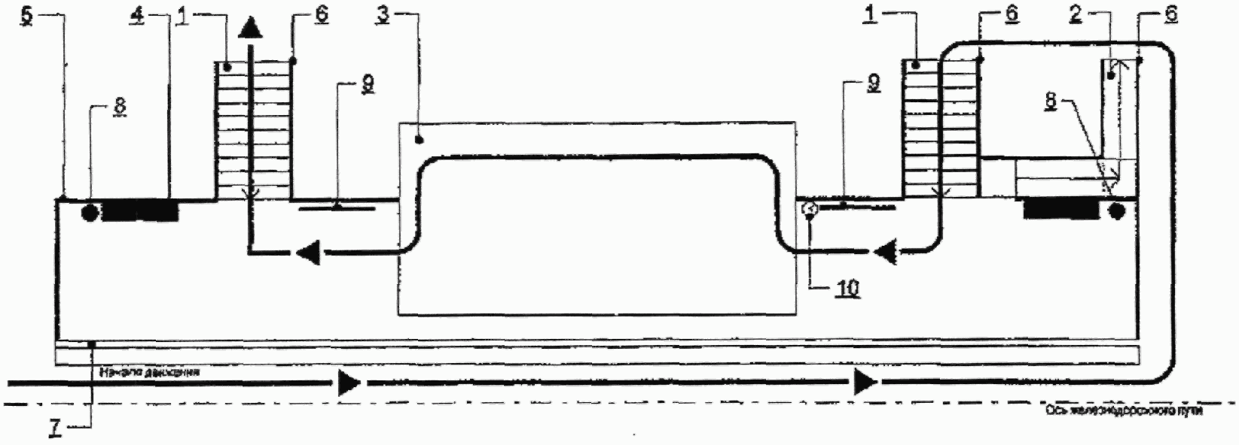

1 - Лестничный сход

2 - Пандус

3 - Навес

4 - Скамья

5 - Ограждение платформы

6 - Ограждение пандуса и лестничного схода

7 - Линия безопасности

8 - Урна

9 - Наименование станции

10 - Столб с часами

**ОСТРОВНАЯ ПЛАТФОРМА**

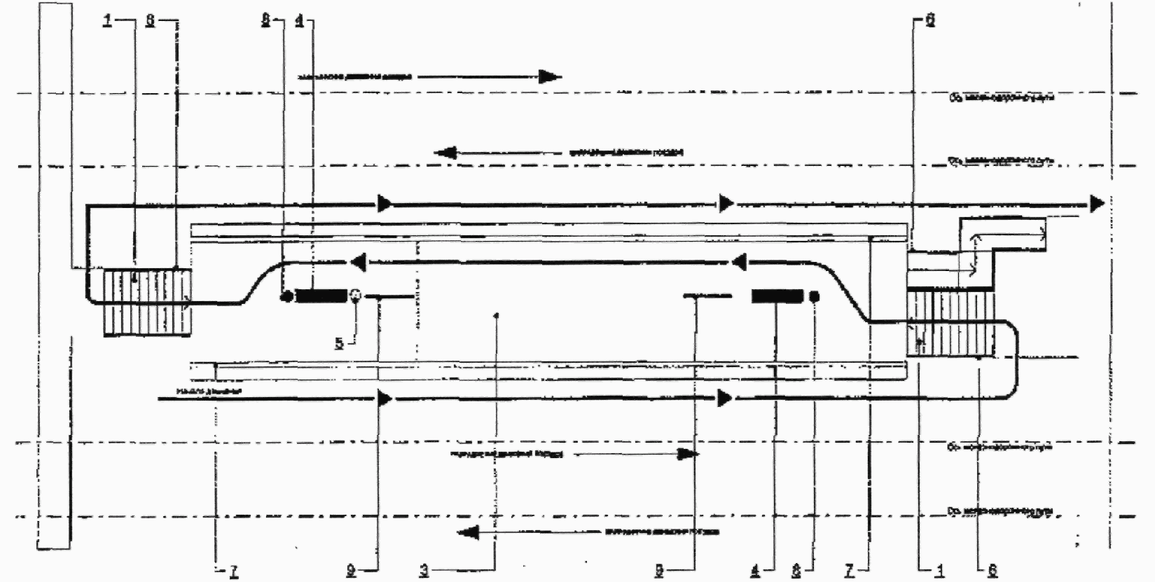

1 - Лестничный сход

2 - Пандус

3 - Навес

4 - Скамья

5 - Столб с часами

6 - Ограждение пандуса и лестничного схода

7 - Линия безопасности

8 - Урна

9 - Наименование станции

**Ежегодные обследования при подготовке к весенне-летнему**

**и осенне-зимнему периоду эксплуатации**

4.7.4. Ежегодные обследования при подготовке к весенне-летнему и осенне-зимнему периоду эксплуатации - предназначены для контроля над всеми объектами инфраструктуры пассажирского комплекса и коммуникациями в целях контроля текущего выполнения работ и перспективного планирования по системе планово-предупредительного ремонта объектов, составления предварительных перечней объектов ремонта будущих периодов, а также определения необходимости и подтверждение обоснованности выполнения работ по детальному (инструментальному) обследованию (проектно-изыскательских работ) объектов.

Ежегодные обследования при подготовке к весенне-летнему и осенне-зимнему периоду эксплуатации объектов инфраструктуры пассажирского комплекса проводятся заблаговременно не позже 25 мая в весенне-летний период и не позже 25 октября в осенне-зимний период в соответствии с утвержденными общекорпоративными мероприятиями ОАО "РЖД".

Весеннее обследование производится после таяния снега. Этот осмотр должен иметь целью освидетельствование состояния здания или сооружения после таяния снега или дождей. При нем уточняются объемы работ по текущему ремонту зданий или сооружений, выполняемому в летний период, и выявляются объемы работ по капитальному ремонту для включения их в планируемые объемы будущих лет, а при необходимости и текущего года.

Осеннее обследование проводится с целью проверки подготовки зданий и сооружений к зимнему периоду эксплуатации.

4.7.5. Инструментальные промеры габаритов объектов инфраструктуры пассажирского комплекса (на основании ГОСТ 9238-2013 "Габариты железнодорожного подвижного состава и приближения строений") проводятся:

не реже двух раз в год при весеннем и осеннем комиссионных осмотрах комиссией в составе представителей: балансодержателя пути, балансодержателя платформ и работников станции, при нахождении объекта в зоне станции;

после выполнения работ по реконструкции (капитальному ремонту) пути или пассажирских платформ комиссией в составе представителей: балансодержателя пути, балансодержателя платформ, работников станции, при нахождении объекта в зоне станции, и подразделения ОАО "РЖД", специализированного в области габаритов (габаритно-обследовательская станция), в необходимых случаях. (Пункт дан в ред. Распоряжения ОАО "РЖД" от 07.12.2016 N 2486р).

4.7.6. При проведении обследований строительных конструкций объектов инфраструктуры пассажирского комплекса проводятся визуальные обследования по определению фактического технического состояния строительных конструкций объектов инфраструктуры пассажирского комплекса, для определения необходимости проведения детального инструментального обследования технического состояния строительных конструкций объектов инфраструктуры пассажирского комплекса.

4.7.7. Методика проведения обследования технического состояния строительных конструкций зданий и сооружений инфраструктуры пассажирского комплекса приведена в приложении N 14 к настоящему Положению.

4.7.8. Допускается проведение ограниченного инструментального обследования железобетонных конструкций объекта по решению организации - балансодержателя во время его эксплуатации силами подразделения филиала ОАО РЖД, выполняющего эти работы для внутреннего пользования и имеющего в своем составе квалифицированных и обученных специалистов, имеющих соответствующий документ на право проведения данного вида работ и имеющих образование не ниже специального среднего. Данные обследования применяются для уточнения дефектов, определенных визуальным обследованием железобетонных конструкций таких как: прочность бетона, плотность бетона, пористость бетона, толщина защитного слоя бетона, армирование бетонных конструкций, скрытые дефекты бетонных и железобетонных конструкций. Для этого применяют следующие приборы: ультразвуковой томограф А1040 MIRA, ультразвуковые приборы УКС-МГ4С, Пульсар 2.1, Пульсар 1.2, локатор арматуры "PROFOMETER 4", МДА-202 и другие аналогичные приборы. Проведение визуального и ограниченного инструментального обследования железобетонных конструкций производится в соответствии с методикой, изложенной в Приложении N 4 разделы 4.1, 4.2 и в Приложении N 14 разделы 14.1 - 14.4.

4.8. Обследования, а при необходимости, испытания объектов инфраструктуры пассажирского комплекса, для определения фактического состояния объектов инфраструктуры пассажирского комплекса и для принятия решения о проведении работ по обеспечению их безопасной эксплуатации, производятся комиссионно подразделением - балансодержателя филиалом ОАО "РЖД" с возможностью привлечения проектно-изыскательских и научно-исследовательских организаций, а также других организаций, имеющих лицензии на выполнение данного вида работ.

4.9. К проведению работ по детальному (инструментальному) обследованию несущих конструкций зданий и сооружений допускаются организации, оснащенные необходимой приборной и инструментальной базой, имеющие в своем составе квалифицированных специалистов. Квалификация организации на право проведения обследования и оценки технического состояния несущих конструкций зданий и сооружений должна быть подтверждена соответствующим документом, в соответствии с Градостроительным кодексом Российской Федерации.

Основанием для проведения обследований, предполагающих более углубленную оценку специализированной организацией технического состояния строительных конструкций здания или сооружения, могут быть следующие обстоятельства:

- имеются сомнения в качестве (соответствии проекту, нормам) строительства, реконструкции, расширения или капитального ремонта здания или сооружения;

- выявленные в процессе осмотров признаки неисправности элементов здания или сооружения вызывают затруднения в определении причин их возникновения, оценке опасности или вероятных последствий неисправности, состава, технической возможности или экономической целесообразности принятия решения возможных необходимых мер в условиях существующих воздействий на элементы зданий или сооружений;

- предполагаются изменения воздействий на здание (сооружение) или его элементы вследствие модернизации размещенных в здании технологического или инженерного оборудования, перепланировки, изменений в конструктивном решении или внешних воздействий и др.;

- продолжительность эксплуатации здания или его отдельных элементов после возведения, последней реконструкции или последнего капитального ремонта приближается к приведенной в таблице N 2 примерной периодичности капитального ремонта;

- получено предписание органа государственного надзора или контроля (технадзора, эпидемнадзора, экологического надзора и т.д.), выданное в соответствии с полномочиями этого органа;

- необходимо получить исходные данные для проектирования реконструкции, расширения, модернизации или капитального ремонта;

- необходимо определить меры по временной консервации, расконсервации или сносу (разборке) здания или сооружения.

4.10. По материалам обследования составляется заключение о техническом состоянии объекта инфраструктуры пассажирского комплекса, определяются номенклатура и объемы необходимых работ по их восстановлению или усилению, а также классификация этих работ - текущий ремонт, капитальный ремонт, реконструкция, что должно быть отражено в техническом задании на обследование.

4.11. Затраты на проведение обследовательских (изыскательских) работ, выполненные до принятия решения ОАО "РЖД" на проведение работ по восстановлению объектов инфраструктуры пассажирского комплекса, являются расходами по обычным видам деятельности (эксплуатационные затраты).

4.12. Ответственность за качество подготовки материалов по всем видам осмотров и обследований и соответствующих технических заключений, и соблюдение правил техники безопасности возлагается на руководителя территориального подразделения - балансодержателя, включенного в состав комиссии регионального корпоративного мероприятия ОАО "РЖД".

4.13. Решение о досрочном, внеплановом проведении детального (инструментального) обследования принимается и производится в установленном в ОАО "РЖД" порядке на основании предварительного (визуального) обследования (приложение N 14) и в соответствии с решениями комиссии по подготовке к осенне-зимнему или весенне-летнему периодам эксплуатации.

5. Классификация восстановительных работ объектов

инфраструктуры пассажирского комплекса

Планово-предупредительный ремонт как система восстановительных работ объектов инфраструктуры пассажирского комплекса подразделяется на техническое обслуживание, текущий ремонт и капитальный ремонт.

**5.1. Техническое обслуживание объектов инфраструктуры пассажирского комплекса**

5.1.1. Техническое обслуживание объектов инфраструктуры пассажирского комплекса должно включать работы по контролю технического состояния, поддержанию работоспособности или исправности, подготовке к сезонной эксплуатации объекта в целом и его элементов, а также по обеспечению санитарно-гигиенических требований прилегающей территории.

5.1.2. Перечень видов работ по техническому обслуживанию объектов инфраструктуры пассажирского комплекса приведен в Таблице N 3.

**5.2. Текущий ремонт**

5.2.1. Текущий ремонт объекта инфраструктуры пассажирского комплекса не может предусматривать изменения (улучшение) ни одной технической или эксплуатационной характеристики объекта инфраструктуры пассажирского комплекса.

5.2.2. Текущий ремонт объектов инфраструктуры пассажирского комплекса является основой безопасной эксплуатации (в пределах расчетного срока службы) сооружений и оборудования. Своевременное и качественное проведение текущих ремонтов предохраняет объекты инфраструктуры пассажирского комплекса и оборудование от преждевременного износа и значительно сокращает расходы на производство капитальных ремонтов.

5.2.3. Текущий ремонт - работы по систематическому и своевременному предохранению частей объектов инфраструктуры пассажирского комплекса и инженерного оборудования от преждевременного износа имущества балансодержателя или его отдельных элементов, поддержанию эксплуатационных показателей и работоспособности, устранению повреждений и неисправностей путем проведения комплекса профилактических мероприятий и устранению мелких повреждений и неисправностей.

5.2.4. Текущий ремонт должен проводиться с периодичностью, обеспечивающей эффективную эксплуатацию здания или объекта с момента завершения его строительства (капитального ремонта) до момента постановки на очередной капитальный ремонт или реконструкцию. При этом должны учитываться природно-климатические условия, конструктивные решения, техническое состояние и режим эксплуатации здания или объекта.

5.2.5. Работы по текущему ремонту производятся в плановом порядке, в запланированные сроки. Годовой график производства работ по текущему ремонту объекта инфраструктуры составляется региональным подразделением-балансодержателем, службами подразделения эксплуатации объекта, согласованного с подразделением-балансодержателем инфраструктуры пассажирского комплекса, согласно заявок работников, ответственных за эксплуатацию объектов, и на основании принятой настоящим Положением системой осмотров, в том числе и внеочередных осмотров, дефектных ведомостей формы N ФОУ-18, утвержденной распоряжением ОАО "РЖД" от 15.12.2008 N 2688р (далее - дефектная ведомость).

5.2.6. Текущий ремонт в составе планово-предупредительного ремонта объектов инфраструктуры пассажирского комплекса представляет из себя плановый ремонт, выполняемый в запланированные сроки, имеющий плановый объем и стоимость, требующий предварительной подготовки.

5.2.7. Текущий плановый ремонт - это ремонт, направленный на предупреждение повреждений, неисправностей и дефектов в процессе эксплуатации. Приоритетность проведения текущего профилактического ремонта на объектах инфраструктуры пассажирского комплекса, определяется руководством эксплуатирующего подразделения, по согласованию с руководством подразделения-балансодержателя, в соответствии с заявками персонала эксплуатирующих подразделений, по объемам и видам ремонтных работ и включаются в годовой график проведения текущего профилактического ремонта.

5.2.8. Текущий ремонт объектов инфраструктуры пассажирских обустройств осуществляется силами персонала подразделения-балансодержателя, а также с возможностью привлечения подрядных организаций, прошедших отбор в результате принятых в ОАО "РЖД" конкурсных процедур. Используемые для проведения текущего ремонта материально-технические ресурсы из состава неснижаемого запаса материалов и оборудования должны полностью восполняться подразделением - балансодержателя филиала ОАО "РЖД" в соответствии с положением о необходимости хранения неснижаемого запаса материалов, деталей и прочего оборудования, определяемого ведомственными нормативами ОАО "РЖД".

5.2.9. При производстве текущего ремонта зданий и сооружений следует руководствоваться ведомственными и общероссийскими техническими условиями на производство и приемку ремонтно-строительных работ, правилами техники безопасности и производственной санитарии при производстве работ, правилами технической эксплуатации сооружений, правилами пожарной безопасности, законодательством об охране окружающей среды.

Номенклатура отдельных видов работ, выполняемых при текущем ремонте объектов пассажирского комплекса и пассажирских посадочных платформ, приведена в Таблице N 4.

**5.3. Капитальный ремонт**

5.3.1. Капитальный ремонт объектов пассажирского комплекса:

- включает комплекс работ, направленных на восстановление основных технических и эксплуатационных показателей зданий, сооружений, платформ и утраченных за период эксплуатации степени надежности и способности пропускать предполагаемый пассажиропоток;

- имеет целью устранение повреждений и неисправностей сооружений, восстановление их несущей способности, замену наиболее изнашиваемых элементов зданий и сооружений (кроме полной замены частей зданий и сооружений, имеющих наибольший срок службы, как, например, фундаменты и опоры), в том числе на более современные;

- не изменяет основные технические и эксплуатационные характеристики объекта, не меняет сущности объекта основных средств и не создает новых производственных мощностей.

Работы по обследованию и ремонту объектов инфраструктуры пассажирского комплекса, имеющих статус объектов культурного наследия народов Российской Федерации должны производиться с разрешения, согласования и приемки работ органом государственной охраны объектов культурного наследия народов.

5.3.2. Капитальный ремонт включает устранение неисправностей всех изношенных элементов, восстановление или замену (кроме полной замены каменных и бетонных фундаментов, несущих стен и каркасов) их на более долговечные и экономичные, улучшающие эксплуатационные показатели ремонтируемых зданий. В процессе ремонтных работ производится замена поврежденных или изношенных конструкций, их отдельных элементов и деталей на более прочные, позволяющие восстановить эксплуатационные характеристики ремонтируемых объектов без изменения их назначения.

5.3.3. Номенклатура отдельных видов работ, выполняемых при капитальном ремонте, приведена в Таблице N 5.

5.3.4. Капитальный ремонт объектов инфраструктуры пассажирских обустройств предусматривает ремонт отдельных объектов инфраструктуры в целом.

5.3.5. Ремонтные работы в объеме капитального ремонта осуществляются за счет средств, предназначенных на эти цели в соответствии с Налоговым кодексом Российской Федерации и "Методическими указаниями по бухгалтерскому и налоговому учету затрат на восстановление объектов основных средств ОАО "РЖД", утвержденными распоряжением ОАО "РЖД" от 29.06.2007 N 1224р.

5.3.6. Периодичность капитального ремонта зависит от интенсивности использования основных средств и определяется техническими и эксплуатационными характеристиками объектов, согласно Таблице N 2.

5.3.7. Капитальный ремонт может производиться как с частичным, так и с полным выводом объекта из эксплуатации. При производстве капитального ремонта не допускается замена существующих конструкций другими, не соответствующими действующим техническим условиям и нормам для нового строительства.

5.3.8. Капитальный ремонт объектов инфраструктуры пассажирских обустройств осуществляется по сформированной программе капитального ремонта в соответствии с принятым в ОАО "РЖД" порядком и утвержденным лимитам программы капитального ремонта основных средств.

Не допускается за счет средств, предназначенных на капитальный ремонт объектов инфраструктуры пассажирского комплекса:

- производить работы, которые относятся к достройке, дооборудованию, модернизации, техническому перевооружению и реконструкции объектов инфраструктуры пассажирских обустройств и должны финансироваться за счет средств капитальных вложений. Основанием для выполнения работ по реконструкции, модернизации, техническому перевооружению, дооборудованию, достройке является инвестиционная программа ОАО "РЖД", проектная и рабочая (при необходимости) документация на достройку, дооборудование, модернизацию, реконструкцию, техническое перевооружение;

- производить затраты по изменению первоначальных эксплуатационно-технических и технологических показателей объекта (надстройки, пристройки, мансарды и т.п.), вызванные изменением технологического или служебного назначения объектов инфраструктуры пассажирских обустройств, повышенными нагрузками и другими новыми качествами.

5.3.9. При капитальном ремонте пассажирских платформ с выводом из эксплуатации всей или части (секций) ремонтируемых платформ на время ремонта, могут быть предусмотрены в проекте производства работ временные пассажирские платформы со сходами (если необходимо). Временные высокие пассажирские платформы должны строиться по проекту. Временные высокие пассажирские платформы должны быть запроектированы под те же нагрузки и технологические требования, что и постоянные пассажирские платформы. Стоимость изготовления, монтажа и демонтажа временных пассажирских платформ должна быть учтена в смете.

6. Организационно-технические мероприятия

планово-предупредительного ремонта объектов

инфраструктуры пассажирского комплекса

6.1. В целях обеспечения сохранности и содержания в надлежащем виде объектов инфраструктуры пассажирского комплекса, настоящим Положением устанавливаются основные организационно-технические мероприятия подразделения - балансодержателя филиала ОАО "РЖД" и его региональных организаций, по своевременному и качественному проведению восстановительных работ, а также упорядочения видов ремонтных работ, в течение всего срока полезного использования объектов пассажирского комплекса.

6.2. Для достижения практических целей система планово-предупредительного ремонта предусматривает проведение следующих основных практических мероприятий:

а) организацию службы по реализации планово-предупредительного ремонта;

б) организацию контроля ухода за сооружениями, оборудованием;

в) определение продолжительности межремонтных периодов, структуры ремонтных циклов для различных видов сооружений с учетом специфики их работы;

г) определение вида и характера ремонтных работ, составление дефектных ведомостей;

д) определение перечня сооружений и оборудования, подлежащего ремонту;

е) планирование видов ремонтных работ, определение содержания ремонтных работ;

ж) организационно-технические мероприятия по подготовке проведения ремонтных работ, организация и проведение обследования объектов и получение технического заключения;

з) обеспечение выполнения ремонтных работ по технической и/или проектно-сметной документации;

и) обеспечение ремонтных работ необходимыми материалами, в случае проведения текущего или капитального ремонта хозяйственным способом;

к) организацию производственной базы для выполнения ремонтных работ, в том числе организацию центральных ремонтных баз, ремонтных цехов, мастерских и ремонтных бригад (обеспечение их необходимым оборудованием, ремонтной оснасткой и рабочей силой);

л) применение новейших методов ремонта с использованием механизации и методов восстановления изношенных конструкций и деталей;

м) внедрение правил эксплуатации сооружений и оборудования, а также техники безопасности;

н) организацию приемки и контроля качества ремонта.

6.3. Планирование работ и затрат подразделением - балансодержателя филиала ОАО "РЖД" по системе планово-предупредительного ремонта объектов инфраструктуры пассажирского комплекса необходимо подразделять на перспективное, годовое и оперативное.

6.4. Отбор объектов для включения в планы капитального и текущего ремонтов производится подразделением - балансодержателя филиала ОАО "РЖД" по согласованию с эксплуатирующим подразделением в зависимости:

- от степени безопасности эксплуатации объекта;

- от степени его изношенности в целом или отдельных элементов;

- от срока эксплуатации, с момента ввода в эксплуатацию или проведения капитального ремонта.

6.5. В целях планирования затрат на ремонт объектов инфраструктуры пассажирского комплекса составляются:

а) дефектные ведомости;

б) технические заключения фактического состояния объекта;

в) задание на разработку проекта капитального ремонта (при необходимости, для разработки проектной документации) (Приложение N 8);

г) сводные годовые планы ремонтных работ (см. Приложение N 9);

д) сметы на ремонт.

6.6. Планы капитальных и текущих ремонтов объектов инфраструктуры пассажирского комплекса составляются для обеспечения непрерывности планирования и выполнения работ на основании средней периодичности ремонта объектов (Таблица N 2).

6.7. План ремонтных работ составляется региональным подразделением - балансодержателя филиала ОАО "РЖД" исходя из наличия проектной документации на ремонт, составленной на основании дефектных ведомостей и соответствующих технических заключений, заявок эксплуатирующих подразделений, актов комиссионного обследования, по результатам рассмотрения состояния объектов инфраструктуры. К заявкам эксплуатирующих подразделений прикладываются описи работ по планово-предупредительному ремонту (Приложение N 7), составленному на основании данных технических журналов и актов комиссионного обследования.

Планы ремонтных работ объектов инфраструктуры пассажирских обустройств утверждаются руководителем соответствующего регионального подразделения (филиала или другого подразделения ОАО "РЖД") по согласованию с руководством Центральной дирекции пассажирских обустройств и Дирекцией железнодорожных вокзалов ОАО "РЖД".

Годовой план-график ремонта служит основанием для разработки местных оперативных планов-графиков, в которых указываются даты проведения ремонта объекта, ввода его в эксплуатацию, уточняется трудоемкость производимых ремонтных работ.

На основе планов-графиков ремонтов составляются задания службам централизованного ремонта, ремонтным и эксплуатационным бригадам, отделу материально-технического снабжения, проводится техническая и организационная подготовка сооружений к ремонту, разработка проектно-сметной документации, обеспечение необходимыми материалами, деталями, запасными частями и узлами.

План ремонта по всем объектам при необходимости согласовывается с местными органами государственного санитарного надзора и утверждается в установленные сроки.

6.8. В соответствии с утвержденными планами капитального ремонта подразделения - балансодержатели на основании проектной (в объеме сметной документации) составляют титульные списки (см. Приложение N 9) на отдельные объекты, подлежащие капитальному ремонту в планируемом году, с указанием в них сведений о наименовании объекта, его инвентарного и сетевого номера, балансодержателя и вида ремонта (в соответствии с распоряжением ОАО "РЖД" от 15.12.2011 N 2711р "Об оформлении документов на проведение ремонта основных средств ОАО "РЖД").

Титульные списки объектов капитального ремонта утверждаются руководителем центрального подразделения - балансодержателя филиала ОАО "РЖД".

Планирование текущего ремонта осуществляется ежегодно на основании расцененных описей ремонтных работ по объектам в пределах общего лимита, предусмотренного в плане исполнителя работ на финансирование этих работ.

6.9. Годовые планы капитального ремонта (с поквартальной разбивкой) составляются подразделениями-балансодержателями (со сведениями о заказчике, балансодержателе, и инвентарном номере объекта) в денежном выражении и натуральных показателях и должны содержать:

а) утвержденный титульный список объектов ремонта;

б) наименование и количество основных работ по каждому объекту;

в) сметную стоимость годового объема работ;

г) календарные сроки ремонтов;

д) потребность в основных материалах, строительных изделиях, транспорте, средствах механизации и рабочих при производстве работ хозяйственным способом (собственными силами).

Все объекты комплексного ремонта включаются в титульный список поименно.

7. Планирование и организация ремонтных работ

объектов инфраструктуры пассажирского комплекса

7.1. Производство работ по текущему и капитальному ремонту объектов осуществляется при соблюдении следующих условий:

а) включение объектов в титульные списки текущего и капитального ремонта;

б) наличие утвержденной проектной документации;

в) оформление финансирования;

г) наличие согласованного проекта организации строительства и проекта производства работ;

д) наличие необходимой номенклатуры и количества материалов и изделий;

е) обеспечение возможности выполнения вспомогательных работ (наличие механизмов, устройство временных сооружений, дорог и др.);

ж) выполнение требований "Положения об обеспечении безопасной эксплуатации технических сооружений и устройств железных дорог при строительстве, реконструкции и (или) ремонте объектов инфраструктуры ОАО "РЖД", утвержденного распоряжением ОАО "РЖД" от 30.08.2013 N 1932р;

з) выполнение мероприятий по охране труда и технике безопасности;

и) согласование работ капитального ремонта со смежными службами.

7.2. Работы по капитальному ремонту объектов инфраструктуры пассажирского комплекса выполняются, силами строительных организаций, имеющих квалифицированных специалистов, материально-техническую базу и право на проведение соответствующего вида работ, входящих в саморегулируемую организацию (СРО) и отбираемых на основе конкурсных процедур, установленных ОАО "РЖД", а также хозяйственным способом - собственными силами подразделения-балансодержателя филиала ОАО "РЖД".

Хозяйственный способ производства работ по капитальному ремонту применяется при наличии у подразделения - балансодержателя филиала ОАО "РЖД", необходимых разрешений на проведение соответствующих видов работ, а также трудовых и материально-технических ресурсов.

7.3. Заключение договоров производится на основании результатов конкурсов, в соответствии с "Положением о закупке товаров, работ и услуг для нужд ОАО "РЖД", утвержденным советом директоров ОАО "РЖД" 30.06.2014 и в соответствии с "Положением о договорной работе в ОАО "РЖД", утвержденным приказом ОАО "РЖД" от 31.12.2014 N 113.

В договорах с подрядными организациями в обязательном порядке должна быть указана стоимость работ в соответствии с протоколом конкурсной комиссии, а также условие о выплате неустойки при нарушении стороной условий договора, предусмотренных Гражданским кодексом Российской Федерации.

7.4. Ремонтно-строительные работы, должны осуществляться с учетом прогрессивных методов производства работ, внедрения новой техники и технологии, с применением новых строительных материалов и конструкций.

7.5. К началу производства ремонтных работ на площадке, где осуществляется капитальный ремонт, должен быть создан запас строительных материалов, стальных и сборных железобетонных конструкций, определяемый техническим расчетом и графиком производства работ. По согласованию с подрядной организацией и при соответствующем отражении в "Проекте производства работ" ремонтные работы могут вестись "с колес" без создания запасов строительных материалов в зоне производства работ.

7.6. До начала производства работ по капитальному ремонту на объектах должны быть выполнены следующие подготовительные работы:

а) освобождены проезды и подъезды, обеспечивающие доступ к объектам строительной техники и автотранспорта;

б) заключены договоры на отпуск электроэнергии и других необходимых ресурсов с подразделением-балансодержателем этих ресурсов и определены точки подключения, обеспечена подача на объект электроэнергии, воды, сжатого воздуха, средств телефонизации и радиофикации;

в) обеспечено выполнение противопожарных требований и требований техники безопасности и производственной санитарии.

7.7. При проведении капитального ремонта должны соблюдаться следующие условия:

а) работы должны выполняться в соответствии с разработанной проектной документацией, оформленной с соблюдением правил и ГОСТов, утвержденной техническим заказчиком к производству;

б) заказчик, балансодержатель и подрядчик - исполнитель ремонтных работ согласовывают их объемы и очередность, сроки начала и завершения;

в) до начала проведения ремонтных работ подрядчик разрабатывает и представляет на согласование и утверждение заказчику, балансодержателю "Проект производства работ";

г) совместно с проектировщиком, разработчиком проектной документации, заказчик и балансодержатель устанавливают виды и объемы работ, выполняемые в особых условиях действующего подразделения (стесненность, загазованность, повышенный шум и вибрация действующего оборудования и пр.).

7.8. При производстве капитального и текущего ремонтов зданий и сооружений следует руководствоваться ведомственными и общероссийскими техническими условиями на производство и приемку ремонтно-строительных работ, правилами техники безопасности и производственной санитарии при производстве работ, правилами технической эксплуатации сооружений, правилами пожарной безопасности, законодательством об охране окружающей среды.

7.9. Проект производства ремонтных работ разрабатывается подрядной организацией, в соответствии с требованиями ВСН 41-85р.

Проект производства работ по капитальному ремонту разрабатывается строительной организацией исходя из решений, принятых в проекте организации ремонта с учетом местных специфических условий:

а) наличия в зонах производства работ действующего оборудования, требующего установки защитных ограждений, устройства временных перегородок, защитных настилов, временных кровельных покрытий, противопожарных завес, временных пассажирских платформ со сходами (при необходимости) и проч.;

б) наличия различного назначения подземных, наземных, настенных коммуникаций, требующих их временного переноса, переключения или ограждения;

в) наличия заглубленных сооружений (насосных станций, каналов, колодцев, резервуаров и др.), требующих усиления их конструкций при необходимости передвижения монтажных кранов и других машин по ним;

г) совместно с проектировщиком, разработчиком проектной документации, заказчик, балансодержатель и подрядчик устанавливают виды и объемы работ, выполняемые в особых условиях действующего подразделения (стесненность, загазованность);

д) ограничения в применении некоторых способов производства работ (взрывных, забивки и вибропогружения свай и шпунта; уплотнения грунта трамбующими машинами, сварочных работ и т.д.).

7.10. Передача объектов подрядной организации для выполнения ремонтных работ производится комиссией в составе:

а) представителя заказчика;

б) представителя подразделения-балансодержателя;

в) представителя подрядной организации;

г) представителя проектной организации (разработчика проектной документации).

Передача объектов подрядчику производится до начала работ и оформляется актом (Приложение N 12).

7.11. В целях планомерности выполнения работ балансодержатель обеспечивает своевременный доступ рабочих для производства ремонтных работ в сроки, согласованные с подрядной организацией.

7.12. До начала работ подрядчик заключает договоры технологического присоединения на отпуск электроэнергии и других необходимых ресурсов с подразделениями-балансодержателями этих ресурсов, который указывает подрядной организации места подключения к источникам энерго-, тепло-, водоснабжения, канализации и др. источникам.

7.13. Подразделение - балансодержатель филиал ОАО "РЖД" ремонтируемого объекта при возможности предоставляет подрядчику необходимые складские и бытовые помещения в соответствии с нормами и проектом организации капитального ремонта, используя существующие помещения, находящиеся в ремонтируемом объекте или соседних территориях, зданиях.

В случае отсутствия указанных помещений подразделение - балансодержатель филиал ОАО "РЖД" выделяет территорию (для размещения групповых передвижных временных сооружений (бытовых и складских), согласовывая их размещение с соответствующими организациями (административная, пожарная и другие инспекции, районного архитектора и т.д.), а в случае выделения территорий общественного назначения (тротуары, проезжие части и др.) - с местными властями.

7.14. Сроки завершения работ, входящих в капитальный ремонт с перепланировкой помещений (не более 25%) и предусмотренных проектом, должны учитывать график работы ремонтируемого объекта.

7.15. Подрядчик обязан установить на ремонтируемом объекте указатель с названием организации, выполняющей работы, адресом и телефоном администрации и сроками производства работ.

7.16. Актирование скрытых работ производится с участием представителей: заказчика, проектной организации (при наличии проектной документации), исполнителя работ и представителя подразделения - балансодержателя.

7.17. Заказчик должен осуществлять контроль за выполнением работ в соответствии с утвержденной проектной документацией и техническими условиями.

7.18. Все замеченные нарушения технологических процессов, правил техники безопасности и отступления от утвержденной проектной документации должны отражаться заказчиком в надлежаще оформленном журнале производства работ, технического и авторского надзора, который ведется подрядчиком и должен храниться на объекте ремонта. По результатам отмеченных в журнале замечаний заказчик, подразделение - балансодержатель филиал ОАО "РЖД" вправе требовать своевременного устранения выявленных недостатков без вмешательства в финансово-хозяйственную деятельность подрядчика.

Журнал производства работ должен быть прошнурован, страницы его пронумерованы, хранится на объекте и является документом, предъявляемым при сдаче работ.

7.19. В целях улучшения качества, строгого соблюдения проектных решений подрядной строительной организацией осуществляется авторский надзор. Представитель проектной организации обязан выезжать на объект по вызову технического заказчика и в дни согласованного с техническим заказчиком графика, но не реже 1 раза в месяц.

Лица, осуществляющие авторский и технический надзор, обязаны:

а) контролировать соответствие выполнения работ в натуре рабочим чертежам и следить за качеством производимых работ;

б) выявлять в процессе производства работ возможность дальнейшего снижения стоимости и улучшения качества работ, разрабатывать конкретные мероприятия по повышению эффективности осуществляемых конкретных решений и в ходе работ давать предложения по внесению в рабочие чертежи необходимых изменений;

в) своевременно разрешать все технические вопросы по проектно-сметной документации, возникающие в процессе производства работ;

г) согласовывать изменения проектных решений и сметной документации по объекту в установленном в ОАО "РЖД" порядке;

д) не допускать отступлений от рабочих чертежей, ухудшающих эксплуатационные свойства ремонтируемых зданий и их отдельных элементов;

|  |
| --- |
| КонсультантПлюс: примечание.  Нумерация пунктов дана в соответствии с официальным текстом документа. |

ж) участвовать в составлении актов на скрытые работы (Приложение N 11);

з) принимать участие в работе комиссий по приемке объектов после завершения ремонтных работ.

7.20. Персонал, выполняющий ремонтные работы, обязан:

выполнять требования авторского и технического надзора, а также представителя подразделения-балансодержателя, об устранении выявленных дефектов и отступлений от утвержденных проектных решений, а также нарушений технологии выполнения ремонтных работ;

регистрировать в журнале производства работ все замеченные нарушения технологии производства работ, а также выявленные дефекты и отступления от утвержденных проектов и делать отметки о принятых мерах по указанным замечаниям.

7.21. Учет выполненных работ осуществляется в специальном журнале (накопительной ведомости) или актах по форме 2в. Объемы выполненных работ проверяются ежемесячно по фактически выполненным работам на объекте и подтверждаются подписями в журнале (накопительной ведомости) и актах по форме 2в прораба, технадзора и представителя заказчика.

7.22. Проверку объемов выполненных работ заказчик должен осуществлять совместно с представителем подрядчика, а при необходимости - с представителем проектной организации, а также контролирующих органов.

8. Разработка и утверждение проектной документации

на планово-предупредительный ремонт объектов

инфраструктуры пассажирского комплекса

8.1. Проектная документация на ремонт объектов инфраструктуры пассажирского комплекса составляется проектной организацией на основании предварительно выполненного обследования и технического заключения и включает в себя:

материалы детального (инструментального) обследования технического состояния, физического износа объекта проектирования;

материалы инженерно-геологических изысканий в соответствии с нормативными актами (при необходимости);

акты по отобранным для ремонта объектам, с целью определения их технического состояния и степени износа;

обмерные чертежи по объектам, не имеющим достоверных архивных данных;

техническое задание на разработку проектной документации;

сметную документацию;

пояснительную записку с обоснованием проведения капитального ремонта;

дефектная ведомость по форме ФОУ-18;

разработку проекта организации капитального ремонта.

Детальное (инструментальное) обследование технического состояния и инженерные изыскания проводятся в соответствии с требованиями действующих нормативных документов, настоящего Положения и технических условий.

8.2. Проектная документация на производство планово-предупредительного ремонта разрабатывается в следующем порядке:

а) на текущий ремонт - без проекта и включает дефектную ведомость формы ФОУ-18, сметную документацию на производство работ, эскизные технические решения (в случае изменения архитектурно-планировочных решений), архивные чертежи зданий и сооружений подлежащих ремонту (при их наличии);

б) в случае проведения капитального ремонта объектов капитального строительства осуществляется подготовка отдельных разделов проектной документации на основании задания (застройщика или) технического заказчика в зависимости от содержания работ, выполняемых при капитальном ремонте объектов капитального строительства. (Градостроительный кодекс Российской Федерации. Ст. 47.12-2).

8.2.1. Проектная документация на капитальный ремонт зданий или сооружений должна составляться в случаях частичной перепланировки, при усилении оснований, усилении и частичной замене фундаментов, креплений при перекладке части стен, при смене или усилении перекрытий, при переоборудовании крыши под другие кровельные материалы, ремонте стропильной системы, при переходе с печного отопления на газовое и в других аналогичных случаях.

Экспертиза проектной документации не проводится в отношении разделов проектной документации, подготовленных для проведения капитального ремонта объектов капитального строительства, за исключением проектной документации, подготовленной для проведения капитального ремонта автомобильных дорог общего пользования. (Градостроительный кодекс Российской Федерации. Ст. 49.3).

8.3. Заказчик, подразделение-балансодержатель филиал ОАО "РЖД" с участием проектной организации составляют задание на разработку проектной документации (при необходимости) капитального ремонта каждого объекта в отдельности (Приложение N 8).

8.4. Вместе с заданием на проектирование, технический заказчик выдает проектной организации:

а) акты состояния сооружений;

б) паспорт строения с указанием объемов, сроков и видов ранее выполненных ремонтов;

в) правоустанавливающие документы на сооружения и земельный участок;

г) акты состояния санитарно-технических систем сооружения;

д) справку организаций, обеспечивающих эксплуатацию инженерного оборудования и устройств, об их техническом состоянии;

е) исполнительные чертежи электрических схем и электропроводок;

ж) протоколы замера сопротивления изоляции и испытания защитного заземления электрооборудования;

з) акт противопожарной безопасности;

и) разрешение (или технические условия) на присоединение ремонтируемого здания к источникам снабжения, инженерным сетям и коммуникациям;

к) материалы по ранее проведенным инженерным обследованиям здания.

Проектная организация на основании полученных от заказчика исходных данных и технического задания составляет при (необходимости) строительный паспорт объекта инфраструктуры пассажирского комплекса.

8.5. Инженерно-техническое обследование выполняется организацией, имеющей соответствующую лицензию, по техническому заданию балансодержателя и должно обеспечить проектировщиков исчерпывающими данными о техническом состоянии конструкций и инженерных систем ремонтируемого здания.

В процессе инженерно-технического обследования уточняются инвентаризационные планы строения. При этом также уточняются размеры существующих конструкций, узлов и деталей, необходимых для проектирования.

В ходе инженерно-технических обследований следует обращать особое внимание на техническое состояние конструкций и элементов здания для определения возможности их сохранения и использования при ремонте.

8.6. При необходимости, для получения наиболее объективных исходных данных и выявления необходимого объема работ производится вскрытие конструктивных элементов. Организация работ по вскрытию конструкций и производства этих работ является обязанностью подразделения-балансодержателя филиала ОАО "РЖД".

8.7. Планы и разрезы с обозначением мест необходимых вскрытий проектная организация передает заказчику и подразделению-балансодержателя филиала ОАО "РЖД" за 5 дней до начала вскрытий.

При назначении мест вскрытий (фундаменты, основания) следует руководствоваться топографическими планами с нанесенными на них подземными коммуникациями во избежание их повреждения.

8.8. На основании результатов инженерно-технического обследования организация, выполнившая эти работы, составляет техническое заключение, которое должно содержать:

а) инвентаризационные данные с уточненными поэтажными планами и ситуационным планом участка и соответствие их действующим СНиП, СП;

б) характеристику существующих планировочных решений, конструкций и оборудования;

в) характеристику технического состояния конструктивных элементов, частей здания, отделки и инженерных систем со схемами и расчетами;

г) сведения о техническом состоянии внешнего благоустройства;

д) геологические и гидрогеологические материалы (при необходимости);

е) расчеты и иные материалы, необходимые для разработки проектных решений, а также рекомендации по приведению в пригодное для эксплуатации состояние ответственных конструкций и систем здания;

ж) выводы и предложения о характере ремонта и примерные объемы ремонта.

8.9. Определение стоимости капитального ремонта зданий (объектов) должно осуществляться на основе сметной документации (входящей в проектную документацию), и в соответствии с действующей методикой ценообразования и применением отраслевой сметно-нормативной базы ОСНБЖ-2001.

8.10. Разработка сводного сметного расчета производится по методике МДС 81.35-2004.

За итогом сводного сметного расчета в случае возможности использования строительных материалов, получаемых в результате разборки, ориентировочно указываются суммы возврата. Списание демонтированных в процессе осуществления ремонтных работ материалов и изделий проводится в порядке и сроки, установленные нормативными документами ОАО "РЖД". Ответственным за правильность списания материалов и изделий является руководитель подразделения-балансодержателя ремонтируемых объектов, инициирующего работы по их восстановлению.

8.11. Проектная документация (в объеме сметной) на ремонт объектов инфраструктуры пассажирского комплекса регламентирует выполнение требований документального оформления, нормирования расходов материальных и трудовых ресурсов в зависимости от типов (видов) ремонтных работ и обоснования затрат.

8.12. На конструкции, материалы и виды работ, на которые отсутствуют единичные расценки, составляются индивидуальные единичные расценки или калькуляции на основании действующих сметных или производственных норм с дальнейшим согласованием в установленном в порядке.

8.13. В случае выявления в процессе производства ремонтно-строительных и специальных работ дополнительных объемов, не учтенных проектом и сметой, подрядная организация с участием представителей заказчика, балансодержателя и проектной организации составляют акт (на основании ведомости дополнительных объемов работ) с указанием дополнительных работ и обоснованием необходимости их выполнения. На основании этого акта и ведомости дополнительных работ проектная организация производит корректировку сметной стоимости объекта. При увеличении стоимости работ против первоначальной смета утверждается заново, в установленном в ОАО "РЖД" порядке.

8.14. Подрядная организация обязана в месячный срок с момента получения проектной документации представить проектной организации через технического заказчика свои возражения и замечания.

По истечении месячного срока, если таких возражений и замечаний не поступило, проектная документация считается согласованной с подрядной ремонтно-строительной организацией.

8.15. Заказчик после внесения проектной организацией исправлений (если они имелись) в проектную документацию утверждает ее не позднее 15 дней с момента получения.

8.16. Интервал времени между утверждением проектной документации и началом производства ремонтно-строительных работ не должен превышать 1 (один) год. По истечении указанного срока проектная (в объеме сметной) документация по заявке заказчика, должна быть переработана (с учетом базисно-индексных цен (в ценах 2001 г. с учетом текущего индекса цен)) и при необходимости вновь согласована.

9. Осуществление контроля при проведении

планово-предупредительных ремонтных работ

объектов инфраструктуры пассажирского комплекса

Предметом контроля является проверка выполнения ремонтных работ на соответствие требованиям проектной и рабочей документации, результатам инженерных изысканий, требованиям градостроительного плана земельного участка, требованиям технических регламентов в целях обеспечения безопасности зданий и сооружений.

9.1. Контроль проводится:

организацией, осуществляющей строительство (далее - подрядчик);

техническим заказчиком либо организацией, осуществляющей подготовку проектной документации и привлеченной техническим заказчиком (застройщиком) по договору для осуществления строительного контроля (в части проверки соответствия выполняемых работ проектной документации) (далее - технический заказчик);

проектной организацией на основании договора об авторском надзоре.

9.2. Контроль, осуществляемый техническим заказчиком, включает проведение следующих контрольных мероприятий:

а) проверка полноты и соблюдения установленных сроков выполнения подрядчиком входного контроля и достоверности документирования его результатов;

б) проверка выполнения подрядчиком контрольных мероприятий по соблюдению правил складирования и хранения применяемой продукции и достоверности документирования его результатов;

в) проверка полноты и соблюдения установленных сроков выполнения подрядчиком контроля последовательности и состава технологических операций по осуществлению планово-предупредительного ремонта и достоверности документирования его результатов;

г) освидетельствование совместно с подрядчиком скрытых работ (Приложение N 11) и промежуточная приемка возведенных строительных конструкций, влияющих на безопасность объекта, участков сетей инженерно-технического обеспечения;

д) проверка совместно с подрядчиком соответствия законченного строительством объекта требованиям проектной и подготовленной на ее основе рабочей документации, результатам инженерных изысканий, требованиям градостроительного плана земельного участка, требованиям технических регламентов;

е) иные мероприятия в целях осуществления строительного контроля, предусмотренные законодательством Российской Федерации и (или) заключенным договором.

9.3. В ходе контроля последовательности и состава технологических операций по планово-предупредительному ремонту осуществляется проверка:

соблюдения последовательности и состава выполняемых технологических операций и их соответствия требованиям технических регламентов, стандартов, сводов правил, проектной документации, результатам инженерных изысканий, градостроительному плану земельного участка;

соответствия качества выполнения технологических операций и их результатов требованиям проектной и подготовленной на ее основе рабочей документации, а также требованиям технических регламентов, стандартов и сводов правил.

До завершения процедуры освидетельствования скрытых работ выполнение последующих работ запрещается.

В случае, если контрольные мероприятия выполняются совместно подрядчиком и техническим заказчиком, подрядчик обеспечивает уведомление технического заказчика о дате и времени проведения этих мероприятий не позднее, чем за 3 рабочих дня.

10. Приемка в эксплуатацию объектов инфраструктуры

пассажирского комплекса, законченных капитальным ремонтом

10.1. После окончания работ по капитальному (текущему) ремонту объект предъявляется к приемке техническому заказчику.

10.2. В иных случаях приемка законченных капитальным ремонтом объектов осуществляется рабочими комиссиями, назначаемыми техническим заказчиком. Приемка законченного капитальным ремонтом объекта недвижимости осуществляется по Акту приемки законченного капитальным ремонтом объекта недвижимости приемочной комиссией по форме N ФСУ-5, согласно "Альбома форм первичной учетной документации", утвержденного распоряжением ОАО "РЖД" от 15.12.2008 N 2688р.

10.3. Приемка выполненных работ по текущему ремонту проводится начальником или ответственным представителем эксплуатирующего подразделения-балансодержателя в присутствии представителя исполнителей ремонтных работ согласно порядку оформления актов формы N ОС-3 и предоставления их в подразделения, ведущие бухгалтерский и налоговый учет, в срок до 20 числа месяца, следующего за месяцем утверждения акта формы N ОС-3, и записью в журнале технической эксплуатации (Приложение N 5 или N 6).

10.4. Запрещается приемка в эксплуатацию объектов с недоделками, препятствующими их эксплуатации и ухудшающими санитарно-гигиенические условия и безопасность труда работающих.

10.5. К акту приемки объекта после капитального (текущего ремонта) прикладывается исполнительная техническая документация. Примерный перечень необходимых документов приведен в Приложении N 13.

10.6. Акты комиссии по приемке отремонтированных зданий и сооружений подлежат утверждению в инстанции, утвердившей проектно-сметную документацию.

10.7. Техническая документация по выполненным работам и акты приемки отремонтированных зданий и сооружений хранятся в подразделении балансодержателя наравне с документацией по строительству объекта.

11. Основные требования по соблюдению техники безопасности

при производстве ремонтных работ

11.1. При выполнении работ по осмотрам, обследованиям и ремонтных работ на всех объектах инфраструктуры пассажирского комплекса необходимо выполнение требований "Положения об обеспечении безопасной эксплуатации технических сооружений и устройств железных дорог при строительстве, реконструкции и (или) ремонте объектов инфраструктуры ОАО "РЖД", утвержденные распоряжением N 1932р от 30.03.2013, а также следует руководствоваться правилами и инструкциями по технике безопасности, специальными отраслевыми правилами и инструкциями.

11.2. Каждый работник железнодорожного транспорта обязан подавать сигнал остановки поезду или маневрирующему составу и принимать другие меры к остановке в случаях, угрожающих жизни и здоровью людей или безопасности движения. При обнаружении неисправности сооружений или устройств, создающей угрозу безопасности движения или загрязнения окружающей среды, работник должен немедленно принимать меры к ограждению опасного места и устранению неисправности.

11.3. В работе используются методы и технические средства, максимально сокращающие время пребывания работающих на железнодорожном пути, на станционных путях и в других местах повышенной опасности.

11.4. При работе на полотне железной дороги из состава бригады обязательно выделяют специального наблюдателя за движением подвижного состава. Бригада, работающая на участках пути с ограниченной видимостью (в кривых), обеспечивается двумя наблюдателями по границам зоны работ. Между наблюдателями и работающими устанавливается постоянная зрительная и звуковая связь.

11.5. Все работающие должны быть одеты в демаскирующую спецодежду (оранжевые сигнальные жилеты).

11.6. При приближении поезда на участке, где разрешено движение со скоростью не более 140 км/ч, необходимо сойти с пути на ближайшую обочину земляного полотна на расстояние не менее 2 м от крайнего рельса, когда поезд находится на расстоянии не менее 400 м. На участках, где разрешено движение поездов со скоростью 141 - 160 км/ч, сойти с пути необходимо за 5 мин до прохода поезда на расстояние от крайнего рельса не менее 4 м и не менее 5 м при скорости 161 - 200 км/ч. При производстве работ на участках со скоростью движения поездов более 140 км/ч необходимо иметь выписку из расписания движения поездов. При проходе поезда по соседнему пути необходимо также сойти на ближайшую обочину земляного полотна на указанные выше расстояния. После прохода поезда перед выходом на путь необходимо убедиться в том, что ни с одной, ни с другой стороны не идет поезд, локомотив или подвижная единица.

11.7. Запрещается переходить и перебегать путь перед приближающимся составом или локомотивом. Для перехода через путь, занятый вагонами, следует пользоваться тормозными площадками. Обходить вагоны, стоящие на пути, разрешается не ближе 5 м от крайнего вагона. Нельзя пролезать под вагонами, протаскивать под ними инструмент и приборы, переходить по автосцепным устройствам и между вагонами, стоящими на расстоянии менее 10 м друг от друга. При переходе через пути перед составом необходимо помнить о возможном приведении состава в движение, о движении поездов по соседнему пути. При переходе через пути нельзя наступать на рельсы, становиться между рамным рельсом и остряком или между подвижным сердечником крестовины и усовиком.

11.8. Работая в стесненных местах, где по обеим сторонам пути расположены высокие платформы, здания, заборы, крутые откосы выемок, необходимо внимательно следить за сигналами, подаваемыми сигналистами, и знать, куда нужно уходить с пути при приближении поезда. При выходе на путь из-за стрелочных постов, платформ, путевых и других сооружений, ухудшающих видимость пути, необходимо предварительно убедиться в отсутствии движущегося состава.

11.9. Запрещается садиться на рельсы, концы шпал, балластную призму, внутри рельсовой колеи и на междупутье, а также на стеллажи покилометрового запаса рельсов.

11.10. При выполнении работ на платформах (со стороны пути) длиной до 50 м необходимо заблаговременно, до прохода поезда, уйти за пределы платформы, а при длине платформы 50 м и более - укрыться в специальных нишах в теле платформы.

11.11. Запрещается проводить непосредственные промеры до токоведущих частей, применять на электрифицированных железных дорогах и участках электрифицированных переводов токопроводящие приборы и инструменты (рулетки, мерные ленты и т.п.).

11.12. Работы вблизи не отключенных и не заземленных опор контактной сети и воздушных линий должны быть организованы так, чтобы исключить приближение работающих, а также имеющихся у них предметов и инструмента на расстояние менее 2 м к проводам этих линий.

11.13. Запрещается прикасаться к оборванным проводам контактной сети, ВЛ и находящимся на них посторонним предметам независимо от того, касаются они или не касаются земли или заземленных конструкций.

Работники железнодорожного транспорта, обнаружившие обрыв проводов контактной сети или ВЛ, а также свисающие с них посторонние предметы, обязаны немедленно сообщить об этом на ближайший дежурный пункт района контактной сети или района электроснабжения, дежурному по станции, энергодиспетчеру или поездному диспетчеру. До прибытия бригады района контактной сети или района электроснабжения необходимо оградить это место и следить за тем, чтобы никто не приближался к оборванным проводам на расстояние ближе 8 м. В случае если оборванные провода или другие элементы контактной сети и ВЛ выходят из габарита приближения строений к пути и могут быть задеты при проходе поезда, это место необходимо оградить сигналами остановки согласно требованиям "Инструкции по сигнализации на железных дорогах Российской Федерации" как место препятствия.

11.14. Во время грозы нельзя прятаться под деревьями, прислоняться к стволам, а также подходить к молниеотводам или высоким одиночным предметам (столбам, деревьям) на расстояние менее 10 м. Опасно находиться во время грозы на возвышенных местах, открытых равнинах. Рекомендуется укрываться в закрытых помещениях, а при удаленности от них - в небольших углублениях на склонах холмов или на склонах (откосах) насыпи или выемок. При грозе нельзя держать при себе или нести инструмент или другие металлические предметы.

11.15. Техника безопасности при производстве ремонтных работ, осмотрах и обследованиях на предприятиях инфраструктуры пассажирского комплекса ОАО "РЖД" осуществляется в соответствии с действующими нормативными актами, в том числе СНиП 12-03-2001 и СНиП 12-04-2002, СНиП III-4-80*.

11.16. Дополнительные требования по соблюдению техники безопасности при проведении обследований строительных конструкций зданий и сооружений.

11.16.1. Обследование строительных конструкций зданий и сооружений различного назначения проводится при самых разнообразных климатических и эксплуатационных условиях: при высоких и низких температурах, высокой степени загазованности, запыленности производственной среды, наличии жидких и твердых токсических и взрывоопасных веществ, в труднодоступных местах, на высоте, в условиях интенсивного движения транспорта и подъемно-транспортного оборудования, вблизи токонесущих коммуникаций, в зоне расположения конструкций, находящихся в опасном или аварийном состоянии, и др., поэтому от исполнителей требуется соблюдение определенных правил по технике безопасности.

11.16.2. В общем случае требования техники безопасности в строительстве регламентируются СНиП III-4-80*, СНиП 12-03-2001, СНиП 12-04-2002. Кроме требований СНиП при обследовании строительных конструкций необходимо соблюдать правила техники безопасности, установленные для объектов инфраструктуры пассажирского комплекса (п. 11.1 - п. 11.15), в которых производятся обследовательские работы. Конкретные мероприятия по технике безопасности на данном объекте регламентируются заказчиком (руководителем объекта инфраструктуры пассажирского комплекса) и руководителем работ по обследованию строительных конструкций.

11.16.3. Всю ответственность за организацию работ в соответствии с правилами техники безопасности во время обследований несет руководитель работ.

11.16.4. Перед началом работ лицам, проводящим натурные обследования, необходимо пройти вводный (общий) инструктаж в отделе техники безопасности предприятия, а также инструктаж по технике безопасности непосредственно на объекте, где будут проводиться натурные обследования. Проведение инструктажа оформляется документально.

Перед обследованием объектов необходимо убедиться в возможности безопасного выполнения работ.

11.16.5. Работники, проводящие обследования в помещениях с вредными и опасными условиями труда, а также на высоко расположенных конструкциях, должны проходить предварительный медицинский осмотр.

11.16.6. Лица, проводящие натурные обследования, должны быть обеспечены соответствующей спецодеждой, а также средствами индивидуальной защиты (каски, защитные очки, респираторы и т.п.) в соответствии с действующими правилами, условиями и характером выполнения работ на объекте. Лица, не имеющие необходимой спецодежды и средств индивидуальной защиты, к работам не допускаются.

11.16.7. При выполнении работ на высоте более 1 м лица, проводящие обследования, должны быть снабжены предохранительными поясами. При выполнении работ на высоте более 5 м от поверхности грунта, перекрытия или рабочих настилов лица, занимающиеся обследованием, должны пройти медицинскую комиссию, так как работы на такой высоте приравниваются к верхолазным.

11.16.8. Лестницы, используемые при работе, должны прикрепляться к конструкциям и иметь элементы, исключающие смещение их с опоры. Уклон лестниц не должен превышать 60°.

Подмости, настилы и другие приспособления для выполнения работ на высоте должны быть инвентарными и соответствовать техническим требованиям к ним. Нагрузки на подмости, настилы не должны превышать допустимых величин.

11.16.9. Передвижение по ферме, ригелю или балке разрешается только при наличии надежно закрепленного предохранительного пояса.

Переход через движущиеся устройства и оборудование (транспортеры и др.) разрешается только в специально отведенных местах.

11.16.10. При работе с мостового крана и перемещении на кране вдоль здания следует выделять специально обученного сигнальщика, который отвечает за безопасность работы и руководит работой крана.

При перемещении крана допускается находиться на мосту крана на проходной дорожке, снабженной ограждениями, только в положении, исключающем выход из габаритов крана.

11.16.11. Если при предварительном обследовании были выявлены участки зданий или отдельные конструкции, находящиеся в предаварийном или в аварийном состоянии, необходимо немедленно информировать об этом дирекцию предприятия и выдать в письменном виде (под расписку) рекомендации по осуществлению противоаварийных мероприятий. В рекомендациях необходимо предусмотреть прекращение эксплуатации оборудования и вывод людей из опасной зоны (при наличии очевидной угрозы обрушения конструкций), установку видимых в дневное и ночное время предупредительных надписей на границе опасной зоны, указателей проходов и проездов, укрепление и разборку аварийных конструкций.

При обследовании конструкций, имеющих опасное или аварийное состояние, их следует усилить временными креплениями.

11.16.12. При подъеме и спуске исполнителей с аппаратурой по крутым или вертикальным лестницам не разрешается одновременно находиться на лестнице более одного человека. Зона, опасная для нахождения людей, должна быть обозначена хорошо видимыми предупредительными знаками.

11.16.13. В зданиях с агрессивными газовыми, твердыми или жидкими средами не рекомендуется освидетельствование конструкций без соответствующих защитных средств.

При работе в труднодоступных местах, где возможны повышенные концентрации токсических веществ, состав группы обследователей должен быть не менее 3 человек, причем один из них должен иметь возможность наблюдения за выполнением работ из безопасного места.

11.16.14. При вскрытиях, частичной разборке, отборе проб для лабораторных анализов и загружениях пробными нагрузками должна быть обеспечена устойчивость конструкций и обследуемых частей зданий.

11.16.15. Рытье шурфов при обследовании фундаментов в зоне расположения подземных коммуникаций (электрокабели, сети водопровода, канализации и др.) допускается только с письменного разрешения организации, ответственной за эксплуатацию здания.

Рытье шурфов в грунтах естественной влажности при отсутствии грунтовых вод и расположенных вблизи подземных сооружений, может производиться без крепления грунтов на глубину не более:

1 м - в насыпных песчаных и гравелистых грунтах;

1,25 м - в супесях;

1,5 м - в суглинках и глинах;

2 м - особо плотных нескальных грунтах.

Грунт, вынутый из шурфа или траншей, следует размещать на расстоянии не менее 0,5 м от их бровок.

11.16.16. При очистке элементов конструкций от грязи, пыли, ржавчины металлическими щетками или другими инструментами или приспособлениями работники должны быть обеспечены защитными очками, а при очистке различными растворителями - защитными очками, резиновыми перчатками и фартуками.

11.16.17. При нахождении людей на крыше они должны быть обеспечены предохранительными поясами и спецобувью. Работа на крыше разрешается после надежного закрепления предохранительных поясов.

11.16.18. При нахождении на крыше с уклоном более 20°, а также при работе на краю крыши при любых уклонах в случае отсутствия ограждения работники должны быть снабжены персональными стремянками шириной не менее 30 см с нашитыми планками. Стремянки во время работы следует надежно закреплять.

11.16.19. Запрещается работать на крыше во время гололедицы, густого тумана, ветра силой в 6 баллов и более, ливневого дождя и снегопада.

11.16.20. Все работы, связанные с установкой и подключением измерительных приборов, следует согласовать с руководством объекта и принять меры для обеспечения их сохранности.

Приборы, включаемые в сеть с напряжением выше 36 В, должны быть заземлены и не иметь неизолированных контактов.

Подключение приборов, работающих от сети переменного тока, производится соответствующим типом кабеля, проложенного в местах, исключающих его повреждение.

К работе с электроприборами допускаются лица, имеющие допуск к выполнению указанных работ.

Работа в зоне источников тока или токоподводящих устройств разрешается только при обесточивании последних.

11.16.21. Перед выездом на объект следует проверить исправность контрольной аппаратуры, и после ее транспортировки и размещения на обследуемом объекте следует также удостовериться в ее исправности.

11.16.22. Работы в коммуникационных тоннелях производятся только после согласования с отделом техники безопасности предприятия.

11.16.23. Особенность правил техники безопасности при исследовании эксплуатационной надежности конструкций, поврежденных пожаром, заключается в том, что оно включает как обследование конструкций в натурных условиях, так и испытание демонтированных отдельных элементов или конструкции в целом на специальных стендах, устраиваемых на объекте, где произошел пожар. Поэтому наряду с общими правилами техники безопасности при проведении обследований конструкций, приведенных выше, при проведении таких испытаний должны быть обеспечены дополнительно специальные мероприятия, обеспечивающие безопасность людей.

11.16.24. Обследование и испытания поврежденных пожаром конструкций производятся под непосредственным руководством специально выделенного инженерно-технического работника объекта, на котором произошел пожар. К обследованиям допускаются лица, прошедшие специальный инструктаж на рабочих местах по безопасным методам ведения работ. Запрещается проводить обследования и испытания конструкций без подмостей, упоров, подкладок и т.п., поскольку при сильных повреждениях в сжатой зоне изгибаемых элементов может произойти внезапное разрушение; с целью предотвращения обрушения устанавливают страховочные опоры вблизи несущих опор и по середине пролета балочных конструкций или под свободным концом консоли; поддерживают минимально возможные по условиям испытания расстояния (2 - 5 см) между конструкцией и страховочными опорами для предотвращения удара в момент разрушения конструкций; устанавливают предохранительные приспособления так, чтобы они не препятствовали свободному прогибу конструкции (примерно 1/40 пролета) до момента ее разрушения; выбирают испытательную площадку таким образом, чтобы исключалось колебание основания вследствие движения транспорта, вибрации, ударов, взрывов и др.

11.16.25. Перед началом испытания конструкций необходимо ознакомить испытательную группу с порядком проведения работ и с мерами безопасности; проверить крепление силового оборудования, состояние опорных участков конструкций, заземление и изоляцию электрооборудования и приборов, исправность гидросистемы, домкратов и приспособлений; наличие предупредительных знаков, исправность ограждений на испытательной площадке; закрыть доступ в зону испытаний посторонним лицам.

11.16.26. Испытания проводят в светлое время суток или при комбинированном искусственном освещении (общем и местном). Применять только местное освещение запрещается.

11.16.27. Подходить к конструкции на первом этапе ее загружения для осмотра и записи показаний приборов допускается не ранее чем через 1,5 - 2 мин после приложения очередной доли нагрузки. После достижения контрольной нагрузки по прочности к конструкции допускается подходить спустя 5 мин только ответственному за проведение испытаний. Подход к конструкциям запрещается при появлении признаков разрушения. Расстроповку штучных грузов при этом следует производить станционно.

11.16.28. При возникновении аварийной ситуации конструкции или при появлении одного из признаков разрушения испытания прекращают. Признаками аварийной ситуации являются перекос конструкции, выгиб конструкции, перекос опор, деформация элементов испытательного стенда и т.п.

12. Нормативные ссылки

Федеральный закон "О железнодорожном транспорте в Российской Федерации" от 10.01.2003 N 17-ФЗ;

Федеральный закон "Технический регламент о требованиях пожарной безопасности" от 22.07.2008 N 123-ФЗ;

Федеральный закон "Технический регламент о безопасности зданий и сооружений" от 30.12.2009 N 384-ФЗ;

Федеральный закон "Устав железнодорожного транспорта Российской Федерации" от 10.01.2003 N 18-ФЗ;

Градостроительный кодекс Российской Федерации от 29.12.2004 N 190-ФЗ;

Жилищный кодекс Российской Федерации от 29.12.2004 N 188-ФЗ;

постановление Правительства Российской Федерации от 16.02.2008 N 87 "О составе разделов проектной документации и требованиях к их содержанию";

ВСН 48-86(р). Правила безопасности при проведении обследований жилых зданий для проектирования капитального ремонта. Утверждены приказом Госгражданстроя СССР от 09.09.1986 N 284;

Правила нахождения граждан и размещения объектов в зонах повышенной опасности, выполнения в этих зонах работ, проезда и перехода через железнодорожные пути. Утверждены приказом Минтранса России от 08.02.2007 N 18;

Правила технической эксплуатации железных дорог Российской Федерации. Утверждены приказом Минтранса России от 21.12.2010 N 286;

Правила и технические нормы проектирования станций и узлов на железных дорогах колеи 1520 мм. Утверждены приказом МПС России от 28.07.2000 N ЦД-858;

ВСН 57-88(р). Положение по техническому обследованию жилых зданий. Утверждено приказом Госкомархитектуры при Госстрое СССР от 06.07.1988 N 191;

ВСН 58-88(р). "Положение об организации и проведении реконструкции, ремонта и технического обслуживания жилых зданий, объектов коммунального и социально-культурного назначения. Нормы проектирования". Утверждено приказом Госкомархитектуры РФ при Госстрое СССР от 23.11.1988 N 312;

МДС 13-14.2000. Положение о проведении планово-предупредительного ремонта производственных зданий и сооружений. Утверждено постановлением Госстроя СССР от 29.12.1973 N 279;

ВСН 53-86(р). Правила оценки физического износа жилых зданий. Утверждены приказом Госгражданстроя от 24.12.1986 N 446;

ВСН 60-89. Устройства связи, сигнализации и диспетчеризации инженерного оборудования жилых и общественных зданий. Нормы проектирования. Утверждены приказом Госкомархитектуры СССР от 12.07.1989 N 125;

МГСН 2.07-2001. Система нормативных документов в строительстве. Московские городские строительные нормы. Основания, фундаменты и подземные сооружения;

СП 13-102-2003. Правила обследования несущих строительных конструкций зданий и сооружений (принят постановлением Госстроя Российской Федерации от 21.08.2003 N 153);

СП 59.13330.2012. Свод правил. Доступность зданий и сооружений для маломобильных групп населения. Актуализированная редакция СНиП 35-01-2001. Утвержден приказом Минрегиона России от 27.12.2011 N 605;

СП 119.13330.2012. Свод правил. Железные дороги колеи 1520 мм. Актуализированная редакция СНиП 32-01-95. Утвержден приказом Минрегиона России от 30.06.2012 N 276;

СНиП 21-01-97*. Пожарная безопасность зданий и сооружений. Утверждены постановлением Минстроя России от 13.02.1997 N 18-7;

СНиП 12-03-2001. Безопасность труда в строительстве. Часть 1. Общие требования;

СНиП 12-04-2002. Безопасность труда в строительстве. Часть 2. Строительное производство;

СНиП III-4-80*. Техника безопасности в строительстве;

СП 63.13330.2012. Свод правил. Бетонные и железобетонные конструкции. Основные положения. Актуализированная редакция СНиП 52-01-2003. Утвержден приказом Минрегиона России от 29.12.2011 N 635/8;

СП 15.13330.2012. Свод правил. Каменные и армокаменные конструкции. Актуализированная редакция СНиП II-22-81*. Утвержден приказом Минрегиона России от 29.12.2011 N 635/5;

СП 16.13330.2011. Свод правил. Стальные конструкции. Актуализированная редакция СНиП II-23-81*. Утвержден приказом Минрегиона России от 27.12.2010 N 791;

СП 64.13330.2011. Свод правил. Деревянные конструкции. Актуализированная редакция СНиП II-25-80. Утвержден приказом Минрегиона России от 28.12.2010 N 826;

СП 11-105-97 Инженерно-геологические изыскания для строительства. Часть 1. Общие правила производства работ;

СП 22.13330.2011. Свод правил. Основания зданий и сооружений. Актуализированная редакция СНиП 2.02.01-83*. Утвержден приказом Минрегиона России от 28.12.2010 N 823;

СП 24.13330.2011. Свод правил. Свайные фундаменты. Актуализированная редакция СНиП 2.02.03-85. Утвержден приказом Минрегиона России от 27.12.2010 N 786;

СП 30.13330.2012. Свод правил. Внутренний водопровод и канализация зданий. Актуализированная редакция СНиП 2.04.01-85*. Утвержден приказом Минрегиона России от 29.12.2011 N 626;

СНиП 41-01-2003. Отопление, вентиляция и кондиционирование. Приняты и введены в действие постановлением Госстроя Российской Федерации от 26.06.2003 N 115;

СП 54.13330.2011. Свод правил. Здания жилые многоквартирные. Актуализированная редакция СНиП 31-01-2003. Утвержден приказом Минрегиона России от 24.12.2010 N 778;

СП 31-110-2003. Проектирование и монтаж электроустановок жилых и общественных зданий (одобрен и рекомендован к применению постановлением Госстроя Российской Федерации от 26.10.2003 N 194);

СП 45.13330.2012. Свод правил. Земляные сооружения, основания и фундаменты. Актуализированная редакция СНиП 3.02.01-87. Утвержден приказом Минрегиона России от 29.12.2011 N 635/2;

ГОСТ 31937-2011. Здания и сооружения. Правила обследования и мониторинга технического состояния;

ГОСТ Р 12.4.026-2001. ССБТ. Цвета сигнальные, знаки безопасности и разметка сигнальная. Назначение и правила применения. Общие технические требования и характеристики. Методы испытаний;

ГОСТ Р 52875-2007. Указатели тактильные наземные для инвалидов по зрению. Технические требования;

ГОСТ 12.1.012-2004. ССБТ. Вибрационная безопасность. Общие требования;

ГОСТ 1497-84. Металлы. Методы испытаний на растяжение;

ГОСТ 3242-79. Соединения сварные. Методы контроля качества;

ГОСТ 3262-75. Трубы стальные водогазопроводные. Технические условия;

ГОСТ 5802-86. Растворы строительные. Методы испытаний;

ГОСТ 7564-97. Прокат. Общие правила отбора проб, заготовок и образцов для механических и технологических испытаний;

ГОСТ 8462-85. Материалы стеновые. Методы определения пределов прочности при сжатии и изгибе;

ГОСТ 12071-2000. Грунты. Отбор, упаковка, транспортирование и хранение образцов;

ГОСТ 16483.3-84. Древесина. Метод определения предела прочности при статическом изгибе;

ГОСТ 16483.7-71. Древесина. Методы определения влажности;

ГОСТ 16483.10-73. Древесина. Метод определения предела прочности при сжатии вдоль волокон;

ГОСТ 16483.18-72. Древесина. Метод определения числа годичных слоев в 1 см и содержания поздней древесины в годичном слое;

ГОСТ 17624-2012. Бетоны. Ультразвуковой метод определения прочности;

ГОСТ 22536.0-87 (СТ СЭВ 487-77). Сталь углеродистая и чугун нелегированный. Общие требования к методам анализа;

ГОСТ 22690-88. Бетоны. Определение прочности механическими методами неразрушающего контроля;

ГОСТ 24846-2012. Грунты. Методы измерения деформаций оснований зданий и сооружений;

ГОСТ 25100-2011. Грунты. Классификация;

ГОСТ 21718-84. Материалы строительные. Диэлькометрический метод измерения влажности;

ГОСТ 25380-82. Здания и сооружения. Метод измерения плотности тепловых потоков, проходящих через ограждающие конструкции;

ГОСТ 25898-83. Материалы и изделия строительные. Методы определения сопротивления паропроницанию;

ГОСТ 26254-84. Здания и сооружения. Методы определения сопротивления теплопередаче ограждающих конструкций;

ГОСТ 26629-85. Здания и сооружения. Метод тепловизионного контроля качества теплоизоляции ограждающих конструкций;

ГОСТ 30416-2012. Грунты. Лабораторные испытания. Общие положения;

ГОСТ 27751-2014. Надежность строительных конструкций и оснований. Основные положения;

ГОСТ 9238-2013. Габариты железнодорожного подвижного состава и приближения строений;

СТН Ц-01-95. Строительно-технические нормы Министерства путей сообщения Российской Федерации. Железные дороги колеи 1520 мм. Утверждены приказом МПС России от 25.09.1995 N 14;

Отраслевые нормы технологического проектирования железнодорожных вокзалов для пассажиров дальнего следования. Приняты и введены в действие указанием МПС России от 31.12.1997 N О-1у;

ВНТП-98 ЦЛ-87 (МПС) Нормы технологического проектирования пригородных вокзалов;

Положение об обеспечении безопасной эксплуатации технических сооружений и устройств железных дорог при строительстве, реконструкции и (или) ремонте объектов инфраструктуры ОАО "РЖД", утверждено распоряжением ОАО "РЖД" от 30.08.2013 г. N 1932р;

МДС 81-35.2004 Методика определения стоимости строительной продукции на территории Российской Федерации;

ОСНБЖ-2001 Отраслевая сметно-нормативная база;

Методические указания по бухгалтерскому и налоговому учету затрат на восстановление объектов основных средств ОАО "РЖД", утвержденные распоряжением ОАО "РЖД" от 29.06.2007 N 1224р;

СТО РЖД 1.09.002-2006 Текущее содержание, комплексное обследование и капитальный ремонт несущих конструкций производственных зданий ОАО "РЖД";

Требования к пешеходным переходам через железнодорожные пути. Утверждены распоряжением ОАО "РЖД" от 23.12.2009 N 2655р;

Инструкция по заземлению устройств электроснабжения на электрифицированных железных дорогах. Утверждена МПС России от 10.06.1993 N ЦЭ-191;

Инструкция по применению габаритов приближения строений ГОСТ 9238-83. Утверждена МПС СССР от 18.11.1986 N ЦП/4425;

Инструкция о порядке осмотров зданий и сооружений, эксплуатируемых организациями федерального железнодорожного транспорта. Утверждена МПС России от 29.09.2000 N ЦУКС-788;

постановление Правительства Российской Федерации от 21.06.2010 N 468 "О порядке проведения строительного контроля при осуществлении строительства, реконструкции и капитального ремонта объектов капитального строительства";

Правила приемки в эксплуатацию законченных строительством, усилением, реконструкцией объектов федерального железнодорожного транспорта. Утверждены МПС России от 25.12.2000 N ЦУКС-799;

Правила эксплуатации объектов инфраструктуры ОАО "РЖД", подвижного состава и организации движения на участках обращения скоростных и высокоскоростных пассажирских поездов со скоростями более 140 до 250 км/ч включительно. Утверждены распоряжением ОАО "РЖД" от 13.02.2012 года N 283р.

Об оформлении документов на проведение ремонта основных средств. Утверждены распоряжением ОАО "РЖД" от 15.12.2011 N 2711р.

13. Специальная технологическая терминология

Основные понятия, используемые в настоящем Положении, означают следующее:

***безопасность инфраструктуры железнодорожного транспорта*** - состояние инфраструктуры железнодорожного транспорта, при котором отсутствует недопустимый риск, связанный с причинением вреда жизни или здоровью граждан, имуществу физических или юридических лиц, государственному или муниципальному имуществу, а также окружающей среде, жизни или здоровью животных и растений;

***бортовка платформы*** - боковая часть плиты покрытия, выходящая в сторону пути и полевую сторону;

***балансодержатель объектов инфраструктуры пассажирских обустройств*** - подразделение ОАО "РЖД", на балансе которого находится соответствующее имущество (пассажирские платформы и иные обеспечивающие функционирование этого комплекса здания, строения, сооружения, устройства, малые архитектурные формы и оборудование); а также ведет бухгалтерскую, статистическую и другую предусмотренную законодательством отчетность, осуществляет расчеты средств, необходимых для своевременного проведения капитального и текущего ремонтов и содержания, а также обеспечивает управление этим имуществом и несет ответственность за его эксплуатацию в соответствии с законом;

***вокзальная инфраструктура*** - здания, сооружения, коммуникации, инженерные сети, обеспечивающие бесперебойную работу железнодорожного вокзального комплекса, связанную с обслуживанием пассажиров железнодорожного транспорта и других пользователей услуг железнодорожного вокзального комплекса и обеспечением деятельности персонала;

***визуальный контроль*** - один из видов контроля в процессе эксплуатации зданий и сооружений, осуществляемый невооруженным глазом или с использованием оптических приборов, не являющихся контрольно-измерительными;

***высокая*** - платформа имеет следующие параметры основания: вертикальный строительный габарит или расстояние от уровня рельсовой головки до поверхности пассажирской платформы определен в 1100 мм - 1300 мм, а горизонтальный строительный габарит или расстояние от линии оси рельсового пути до края платформы - 1920 мм;

***габарит приближения строений*** - предельное поперечное перпендикулярное оси пути очертание, внутрь которого помимо подвижного состава не должны попадать никакие части сооружений и устройств, а также лежащие около пути материалы, запасные части и оборудование, за исключением частей устройств, предназначенных для непосредственного взаимодействия с подвижным составом (контактные провода с деталями крепления, хоботы гидравлических колонок при наборе воды и другие), при условии, что положение этих устройств во внутригабаритном пространстве увязано с соответствующими частями подвижного состава и что они не могут вызвать соприкосновения с другими элементами подвижного состава;

***гидроизоляция*** - это комплекс мер, направленный на защиту конструкций от воздействия влаги, для гидроизоляции используются защитные гидроизолирующие материалы проникающего действия, которые дают надежную систему защиты бетона, железобетона и других капиллярно-пористых строительных материалов от воздействия агрессивных сред техногенного и природного характера;

***дефект элемента здания*** - неисправность (изъян) элемента здания, вызванная нарушением правил, норм и технических условий при его изготовлении, монтаже или ремонте;

***знаки безопасности*** - цветное графическое изображение определенной геометрической формы с использованием сигнальных и контрастных цветов, графических символов и (или) поясняющих надписей, предназначенное для предупреждения людей о непосредственной или возможной опасности, запрещения, предписания или разрешения определенных действий, а также для информации о расположении объектов и средств, использование которых исключает или снижает воздействие опасных и (или) вредных факторов;

***железнодорожный вокзал*** - элемент железнодорожной инфраструктуры, комплексный объект недвижимости - часть железнодорожного вокзального комплекса и железнодорожной станции (пассажирского остановочного пункта), здание или комплекс зданий и сооружений, расположенных на земельных участках, являющихся федеральной собственностью, состоящих из помещений, предназначенных для обслуживания пассажиров железнодорожного транспорта и других пользователей услуг железнодорожного вокзального комплекса, размещения служебного персонала;

***железнодорожный вокзальный комплекс*** - совокупность железнодорожного вокзала и прилегающей к нему территории, объектов, зданий и сооружений, физически, технологически или иным образом связанных с железнодорожным вокзалом;

***железнодорожная станция*** - пункт, который разделяет железнодорожную линию на перегоны или блок-участки, обеспечивает функционирование инфраструктуры железнодорожного транспорта, имеет путевое развитие, позволяющее выполнять операции по приему, отправлению и обгону поездов, обслуживанию пассажиров и приему, выдаче грузов, багажа и грузо-багажа, а при развитых путевых устройствах - выполнять маневровые работы по расформированию и формированию поездов и технические операции с поездами;

***железнодорожный путь*** - подсистема инфраструктуры железнодорожного транспорта, включающая в себя верхнее строение пути, земляное полотно, водоотводные, противодеформационные, защитные и укрепительные сооружения земляного полотна, расположенные в полосе отвода, а также искусственные сооружения;

|  |
| --- |
| КонсультантПлюс: примечание.  Текст дан в соответствии с официальным текстом документа. |

***инспектор по контролю зданий и сооружений*** - линейный работник регионального подразделения - балансодержателя, осуществляющий контроль за техническим и санитарным состоянием зданий и сооружений объектов инфраструктуры пассажирского комплекса, несущий полную ответственность за качество проведенного осмотра, а также контролирующий сроки устранения выявленных замечаний. Инспектор должен иметь квалификацию и образование позволяющие ему самостоятельно проводить осмотр сооружений пригородного пассажирских обустройств и принимать решения по их ремонту;

***информационные знаки*** - знаки, являющиеся носителями визуальной информации. К информационным знакам, устанавливаемым на пассажирской платформе относятся: вывески наименования станции или остановочного пункта, расписание движения поездов, аншлаги;

***инфраструктура железнодорожного транспорта общего пользования*** - технологический комплекс, включающий в себя железнодорожные пути общего пользования и другие сооружения, железнодорожные станции, устройства электроснабжения, сети связи, системы сигнализации, централизации и блокировки, информационные комплексы и систему управления движением и иные обеспечивающие функционирование этого комплекса здания, сооружения, устройства и оборудование. [Федеральный закон от 10.01.2003 N 18-ФЗ "Устав железнодорожного транспорта Российской Федерации", статья 2];

***контрольная карта*** - критерии оценки технического состояния пассажирской платформы, заполняется при осмотре пассажирских платформ;

***моральный износ здания*** - величина, характеризующая степень несоответствия основных параметров, определяющих условия проживания, объем и качество предоставляемых услуг современным требованиям;

***малые архитектурные формы*** - малые архитектурные формы (МАФ) это небольшие сооружения, функциональные и эстетические, используемые для обслуживания пассажиров на пассажирских платформах и вокзалах. Устанавливаются на расстоянии не менее 30 м друг от друга. Число типов МАФ используемых на пассажирских платформах, урны (металлические, бетонные и пр.) и скамейки (металлические, бетонные, деревянные и пр.);

***объекты инфраструктуры пассажирского комплекса*** - подсистема объектов железнодорожного транспорта включающая пассажирские платформы и иные обеспечивающие функционирование этого комплекса здания, строения, сооружения, устройства, малые архитектурные формы и оборудование;

***ограждение*** - конструкция, предназначенная для обеспечения безопасности пассажиров, упорядочения движения пешеходов и предотвращения выхода на ж.д. пути (ограничивающее ограждение), предотвращения падения с высоты здания, сооружения. Ограждения бывают металлическими, железобетонными, которые в свою очередь подразделяются по месту их установки: торцевые, полевые, путевое;

***ограничительная линия*** - линия вдоль края платформы, за которую запрещается заходить пассажирам до полной остановки поезда;

***ограждение защитное*** - предохранительное ограждение, служащее для предотвращения непреднамеренного доступа человека к границе перепада по высоте при нахождении на пассажирской платформе, а также на лестничных сходах, пандусах и т.п., ведущих на платформу;

***ограждение сигнальное*** - предохранительное ограждение, предназначенное для обозначения опасной зоны;

***опора осветительной установки*** - несущая конструкция (мачта), обеспечивающая механическое крепление светильников;

***основные платформы (береговые, боковые)*** - платформы расположенные сбоку, с внешней стороны главного подъездного железнодорожного пути;

***навес*** - металлическая или железобетонная конструкция, располагающаяся на пассажирской платформе или в непосредственной близости от платформы, защищающая пассажиров от осадков в виде дождя или снега;

***неразрушающий контроль*** - это измерение физических параметров различных сред без вмешательства в среду их передачи. Неразрушающий контроль позволяет проводить измерения без предварительной подготовки среды и средств ее передачи. Для этого используются приборы неразрушающего контроля, которые производят все необходимые измерения без физического вмешательства в саму среду и средства ее передачи. Приборами неразрушающего контроля являются: измерители прочности, пористости, плотности, приборы поиска арматуры (измерители толщины защитного слоя), анализаторы металла, дефектоскопы, толщиномеры, твердомеры, рентгено-телевизионные установки и др.;

***низкая платформа имеет следующие параметры основания***: вертикальный строительный габарит, или расстояние от уровня рельсовой головки до поверхности пассажирской платформы определен в 200 мм, а горизонтальный строительный габарит, или расстояние от линии оси рельсового пути до края пассажирской платформы, - 1920 мм;

***неисправность элемента здания*** - состояние элемента, при котором им не выполняется хотя бы одно из заданных эксплуатационных требований;

***нормальная эксплуатация -*** эксплуатация строительного объекта в соответствии с условиями, предусмотренными в строительных нормах или задании на проектирование, включая соответствующее техническое обслуживание, капитальный ремонт и реконструкцию;

***паспорт*** - документ, содержащий сведения, удостоверяющие гарантии изготовителя, значения основных параметров и характеристик (свойств) продукции, а также сведения о сертификации и утилизации продукции;

***пассажирская платформа*** - благоустроенная площадка на станциях (перрон) или остановочных пунктах для удобного прохода, накопления, посадки в вагоны и высадки пассажиров из вагонов. По типу расположения относительно железнодорожного пути пассажирские платформы бывают береговые и островные, по габаритным параметрам - высокие и низкие;

***перегон*** - часть железнодорожной линии, ограниченная смежными железнодорожными станциями, разъездами, обгонными пунктами или путевыми постами;

***полоса отвода*** - земельный участок прилегающий к пути, размер которого определяется расчетом и действующим земельным и кадастровым законодательством Российской Федерации, переданный в пользование ОАО "РЖД";

***полевая сторона платформы*** - сторона платформы со стороны земельного участка (полосы отвода), прилегающего к главному подъездному железнодорожному пути;

***промежуточные платформы (островные)*** - платформы, расположенные между железнодорожными путями;

***повреждение элемента здания*** - неисправность элемента здания или его составных частей, вызванная внешним воздействием (событием);

***пассажирский остановочный пункт*** - пункт на перегоне, не имеющий путевого развития, предназначенный исключительно для посадки и высадки пассажиров;

***плиты (панели) покрытия/перекрытия*** - элементы несущей конструкции, выполняющие функцию восприятия вертикальных нагрузок, непосредственно к ним приложенных, и передачи их на ригели;

***подплатформенное пространство*** - проекция площади платформы на земляное полотно;

***приемка*** - форма оценки соответствия объекта инфраструктуры пассажирского комплекса, строительство которого закончено, требованиям настоящего положения;

***работы по достройке, дооборудованию, модернизации*** - это работы, вызванные изменением технологического или служебного назначения оборудования, здания, сооружения или иного объекта амортизируемых основных средств, повышенными нагрузками и (или) другими новыми качествами;

***расчетный срок службы (эксплуатации)*** - установленный в строительных нормах или в задании на проектирование период использования строительного объекта по назначению до капитального ремонта и (или) реконструкции с предусмотренным техническим обслуживанием. Расчетный срок службы отсчитывается от начала эксплуатации объекта или возобновления его эксплуатации после капитального ремонта или реконструкции (периодичность капитального ремонта объекта - рекомендуемый);

***ремонт*** - это комплекс работ и организационно-технических мероприятий, не связанных с изменением первоначально принятых нормативных показателей функционирования объекта основных средств, направленный на поддержание его в исправном состоянии, на восстановление исправного или работоспособного состояния и ресурса объекта и его составных частей, на устранение неисправностей, наличие которых делает невозможным или опасным эксплуатацию объекта.

При этом в ходе ремонтных работ могут производиться профилактические мероприятия и работы по устранению мелких повреждений и неисправностей, предупреждающие преждевременный износ объектов основных средств, замена и восстановление всех изношенных деталей и узлов, а также конструкций зданий и сооружений, в том числе устаревших, на более прогрессивные, за исключением полной замены основных конструкций (каменных и бетонных фундаментов, несущих стен и каркасов, труб подземных сетей, опор мостов и т.п.);

***ригель*** - линейный несущий элемент (сплошной или решетчатый) в конструкциях зданий и сооружений. Соединяет стойки, колонны (ригель рамы); служит опорой прогонов, плит перекрытия/покрытия. Выполняется из железобетона, стали;

***ремонтная документация*** - документация, содержащая указания по организации ремонта, правила и порядок выполнения капитального и текущего ремонта, контроля, регулирования, испытаний, консервации, транспортирования и хранения продукции после ремонта, монтажа и испытания, а также значения показателей и норм, которым должна удовлетворять продукция после ремонта;

***руководство по эксплуатации*** - документ, содержащий сведения о конструкции, принципе действия, характеристиках (свойствах) продукции и указания, необходимые для правильной и безопасной эксплуатации продукции (использование по назначению, техническое обслуживание, текущий ремонт, хранение и транспортирование), оценки ее технического состояния при определении необходимости отправки в ремонт, а также сведения по утилизации продукции;

***срок службы*** - продолжительность нормальной эксплуатации строительного объекта с предусмотренным техническим обслуживанием и ремонтными работами (включая капитальный ремонт) до состояния, при котором его дальнейшая эксплуатация недопустима или нецелесообразна;

***станционные здания, сооружения и устройства*** - подсистема инфраструктуры железнодорожного транспорта, включающая в себя технологические комплексы зданий, сооружений и устройств для производства на железнодорожных станциях операций с грузами, почтовыми отправлениями и поездами, технического обслуживания и ремонта инфраструктуры железнодорожного транспорта и железнодорожного подвижного состава, а также для обслуживания пассажиров;

***сходы*** - лестничные марши, предназначенные для спуска и подъема пассажиров на пассажирскую платформу, железнодорожную насыпь. Подразделяются на торцевые сходы (располагающиеся параллельно пути) и полевые сходы (располагающиеся перпендикулярно пассажирской платформе в полевую сторону);

***тактильный наземный указатель*** - сигнал ("средство" отображения информации), представляющий собой полосу из различных материалов определенного цвета и рисунка рифления, позволяющий инвалидам по зрению распознавать типы напольного покрытия стопами ног, тростью или используя остаточное зрение;

***техническое обслуживание и текущий ремонт*** - комплекс мероприятий, осуществляемых в период расчетного срока службы строительного объекта, обеспечивающих его нормальную эксплуатацию;

***температурный шов*** - технологический зазор на протяженных металлических и железобетонных конструкциях, предназначенный для избегания температурной деформации металла и железобетона;

***технический паспорт*** - документ, об объекте недвижимости (объекте учета) составленный по результатам формирования, технической инвентаризации и учета объектов недвижимого имущества и содержащий в себе сведения, позволяющие однозначно выделить (идентифицировать) и описать объект недвижимого имущества (объект учета) и содержащий сведения о технических, количественных, качественных, экономических показателях и правовом режиме объектов недвижимости (объектов учета);

***уголок отбортовочный*** - металлическая окантовка верхнего края плиты покрытия платформы, выходящая в сторону пути или "поля". Устанавливается уголок путем крепления сваркой к закладной детали плите покрытия;

***указатель границы опасной зоны*** - линия вдоль края платформы, за которую запрещается выходить пассажирам при пропуске поездов;

***физический износ здания (элемента)*** - величина, характеризующая степень ухудшения технических и связанных с ними других эксплуатационных показателей здания (элемента) на определенный момент времени;

***фундаменты*** - часть здания, сооружения, которая передает статическую нагрузку, создаваемую весом сооружения, и дополнительные динамические нагрузки, создаваемые ветром либо движением людей, оборудования или транспорта, его грунтовому основанию;

***эксплуатационная документация*** - конструкторская документация, которая в отдельности или в совокупности с другой документацией определяет правила эксплуатации продукции и (или) отражает сведения, удостоверяющие гарантированные изготовителем значения основных параметров и характеристик (свойств) продукции, а также гарантии и сведения по ее эксплуатации в течение установленного срока службы;

***эксплуатационные показатели здания*** - совокупность технических, объемно-планировочных, санитарно-гигиенических, экономических и эстетических характеристик здания, обуславливающих его эксплуатационные качества.

Таблица N 1

Типы конструкций пассажирских посадочных платформ

|  |  |  |  |  |  |  |
| --- | --- | --- | --- | --- | --- | --- |
| N п/п | Тип пассажирских платформ | Конструкции пассажирских платформ | | | | |
| Основание | Фундамент | Несущая конструкция | Отбортовка | Покрытие |
| 1 | 2 | 3 | 4 | 5 | 6 | 7 |
| 1. | Высокие платформы | | | | | |
| |  | | --- | | КонсультантПлюс: примечание.  Нумерация пунктов дана в соответствии с официальным текстом документа. | | | | | | | |
| 1.. | Засыпные | | |  |  |  |
| 1.1.1. |  | Щебень, песчано-гравийная смесь | Ж. бетонные элементы, блоки |  | Ж. бетонные блоки | Асфальтобетонное или тротуарная плитка |
| 1.2. | Железобетонные | | |  |  |  |
| 1.2.1. |  | Щебень, песчано-гравийная смесь | Ж. бетонные блоки |  |  | Ж. бетонные плиты асфальтобетонное покрытие или тротуарная плитка |
| 1.2.2. |  | Щебень, песчано-гравийная смесь | Ж. бетонные блоки |  |  | Ж. бетонные плиты не требующие покрытия |
| 1.2.3. |  | Щебень, песчано-гравийная смесь | Рамно-консольные  опоры ж. бетонные |  |  | Ж. бетонные плиты асфальтобетонное покрытие или тротуарная плитка |
| 1.2.4. |  | Щебень, песчано-гравийная смесь | Рамно-консольные опоры металлические |  |  | Ж. бетонные плиты не требующие покрытия |
| 1.2.5. |  | Щебень, песчано-гравийная смесь | Буро-инъекционные сваи (ригели опор ж. бетонные балки) |  |  | Ж. бетонные плиты асфальтобетонное покрытие или тротуарная плитка |
| 1.2.6. |  | Щебень, песчано-гравийная смесь | Буро-инъекционные сваи (ригели опор - металлические балки) |  |  | Ж. бетонные плиты не требующие покрытия |
| 1.3. | Металлические | | |  | | |
| 1.3.1. |  | Щебень, песчано-гравийная смесь | Сборные ж. бетонные элементы, блоки | Металлический каркас (стойки, балки, фермы) | Металлические нащельники | Металлический профнастил, битумная обмазка, рулонная гидроизоляция, цементно-песчаный раствор, тротуарная плитка |
| |  | | --- | | КонсультантПлюс: примечание.  Нумерация пунктов дана в соответствии с официальным текстом документа. | | | | | | | |
| 1.3.1. |  | Щебень, песчано-гравийная смесь | Буро-инъекционные сваи, ростверк | Металлический каркас (стойки, балки, фермы) | Металлические нащельники | Металлический профнастил, битумная обмазка, рулонная гидроизоляция, цементно-песчаный раствор, тротуарная плитка |
| 1.4. | Стеклокомпозитные | | |  | | |
| 1.4.1. |  | Щебень, песчано-гравийная смесь | Сборные ж. бетонные элементы, блоки | Несущая рама из продольных и поперечных из стеклокомпозитных профильных элементов | Обрамление из стеклокомпозитных профильных элементов | Профнастил из стеклокомпозитных профильных элементов |
| 1.4.2. |  | Щебень, песчано-гравийная смесь | Буро-инъекционные сваи, ростверк | Несущая рама из продольных и поперечных из стеклокомпозитных профильных элементов | Обрамление из стеклокомпозитных профильных элементов | Профнастил из стеклокомпозитных профильных элементов |
| 1.5. | Деревянные | | | | | |
| 1.5.1. |  | Щебень, песчано-гравийная смесь | Ж. бетонные блоки | Деревянный рамный каркас |  | Деревянный настил |
| 2. | Низкие платформы | | | | | |
| 2.1. | Засыпные | | |  |  |  |
| 2.1.1. |  | Щебень, песчано-гравийная смесь | Ж. бетонные или монолитные блоки (бортовые плиты) | | Насыпной грунт, песчано-гравийная смесь | Асфальтобетонное покрытие или тротуарная плитка |
| 2.1.2. |  | Щебень, песчано-гравийная смесь | Ж. бетонные или монолитные блоки (бортовые плиты) | | Песчано-гравийная смесь | Ж. бетонные плиты не требующие покрытия |
| 2.1.3. |  | Щебень, песчано-гравийная смесь | Деревянные или ж. бетонные шпалы | | Песчано-гравийная смесь | Ж. бетонные плиты, асфальтобетонное покрытие или тротуарная плитка |
| 2.1.4. | Щебень, песчано-гравийная смесь | Деревянные или ж. бетонные шпалы | | Песчано-гравийная смесь | Ж. бетонные плиты не требующие покрытия |
| 2.2. | Железобетонные | | |  |  |  |
| 2.2.1. |  | Щебень | Ж. бетонные блоки | | Песчано-гравийная смесь | Ж. бетонные плиты асфальтобетонное покрытие или тротуарная плитка Ж. бетонные плиты не требующие покрытия |
| |  | | --- | | КонсультантПлюс: примечание.  Нумерация пунктов дана в соответствии с официальным текстом документа. | | | | | | | |
| 2.2.3. |  | Щебень | Ж. бетонные блоки | | Песчано-гравийная смесь |  |
| 2.3. | Сборные деревянные, железобетонные | | |  |  |  |
| 2.3.1. |  | Щебень, песчано-гравийная смесь | Ж. бетонные блоки, рельсы, деревянный брус | Рельсошпальная решетка из деревянных, железобетонных шпал | Деревянные или ж. бетонные шпалы | Ж. бетонные плиты, асфальтобетонное покрытие или тротуарная плитка |

Таблица N 2

ДОЛГОВЕЧНОСТЬ

объектов инфраструктуры пассажирского комплекса, срок

службы, расчетный срок службы объектов (рекомендуемый)

|  |  |  |  |
| --- | --- | --- | --- |
| N п/п | Капитальность здания, сооружения | Срок службы объектов инфраструктуры пассажирского комплекса в годах для различных условий эксплуатации (рекомендованный) | |
| В нормальных условиях | С учетом возможного отрицательного эффекта влияния на них условий агрессивной среды (попеременное замораживание и оттаивание, воздействие морской воды и т.д.) |
|  | Здания вокзалов, павильоны, навесы |  | |
| 1 | С железобетонным или металлическим каркасом, с заполнением каркаса каменными материалами (срок службы) | Не менее 50 | Не менее 40 |
| До постановки на капитальный ремонт (расчетный срок службы) | 30 | 20 |
| До постановки на текущий ремонт | 10 | 8 |
| 2 | С каменными стенами из штучных камней или крупноблочные, колонны и столбы железобетонные или кирпичные, с железобетонными перекрытиями (срок службы) | Не менее 50 | Не менее 40 |
| До постановки на капитальный ремонт (расчетный срок службы) | 30 | 20 |
| До постановки на текущий ремонт | 10 | 8 |
| 3 | То же, с деревянными перекрытиями (срок службы) | Не менее 45 | Не менее 40 |
| До постановки на капитальный ремонт (расчетный срок службы) | 25 | 20 |
| До постановки на текущий ремонт | 10 | 8 |
| 4 | Со стенами облегченной каменной кладки, колонны и столбы кирпичные или железобетонные, перекрытия железобетонные (срок службы) | Не менее 50 | Не менее 40 |
| До постановки на капитальный ремонт (расчетный срок службы) | 30 | 20 |
| До постановки на текущий ремонт | 10 | 8 |
| 5 | Со стенами облегченной каменной кладки, колонны и столбы кирпичные или деревянные, перекрытия деревянные (срок службы) | Не менее 40 | Не менее 40 |
| До постановки на капитальный ремонт (расчетный срок службы) | 20 | 20 |
| До постановки на текущий ремонт | 10 | 8 |
| 6 | Деревянные с брусчатыми или бревенчатыми рублеными стенами (срок службы) | Не менее 40 | Не менее 40 |
| До постановки на капитальный ремонт (расчетный срок службы) | 20 | 20 |
| До постановки на текущий ремонт | 10 | 8 |
| 7 | Деревянные каркасные и щитовые, а также глинобитные, сырцовые и саманные (срок службы) | Не менее 30 | Не менее 20 |
| до постановки на капитальный ремонт (расчетный срок службы) | 15 | 10 |
| до постановки на текущий ремонт | 10 | 8 |
| 8 | Пассажирские посадочные платформы |  | |
| 8.1 | Высокие |  | |
| 8.1.1 | Засыпные (срок службы) | Не менее 50 | Не менее 40 |
| до постановки на капитальный ремонт (расчетный срок службы) | 30 | 20 |
| до постановки на текущий ремонт | 8 | 8 |
| 8.1.2 | Железобетонные (срок службы) | Не менее 40 | Не менее 30 |
| до постановки на капитальный ремонт (расчетный срок службы) | 20 | 15 |
| до постановки на текущий ремонт | 10 | 8 |
| 8.1.3 | Металлические (срок службы) | Не менее 40 | Не менее 25 |
| до постановки на капитальный ремонт (расчетный срок службы) | 20 | 15 |
| до постановки на текущий ремонт | 9 | 8 |
| 8.1.4 | Стеклокомпозитные (срок службы) | Не менее 50 | Не менее 50 |
| до постановки на капитальный ремонт (расчетный срок службы) | 30 | 30 |
| до постановки на текущий ремонт | 10 | 15 |
| 8.1.5 | Деревянные (срок службы) | Не менее 15 | |
| до постановки на капитальный ремонт (расчетный срок службы) | 8 | |
| до постановки на текущий ремонт | 4 | |
| 8.2 | Низкие |  |  |
| 8.2.1 | Засыпные (срок службы) | Не менее 50 | Не менее 40 |
|  | До постановки на капитальный ремонт (расчетный срок службы) | 30 | 20 |
| До постановки на текущий ремонт | 5 | 5 |
| 8.2.2 | Металлические (срок службы) | Не менее 40 | Не менее 30 |
| до постановки на капитальный ремонт (расчетный срок службы) | 30 | 20 |
| до постановки на текущий ремонт | 5 | 5 |
| 8.2.3 | Железобетонные (срок службы) | Не менее 40 | Не менее 30 |
| до постановки на капитальный ремонт (расчетный срок службы) | 20 | 15 |
| до постановки на текущий ремонт | 5 | 5 |
| 8.2.4 | Деревянные (срок службы) | Не менее 15 | |
| до постановки на капитальный ремонт (расчетный срок службы) | 8 | |
| до постановки на текущий ремонт | 4 | |

***срок службы*** - продолжительность нормальной эксплуатации строительного объекта с предусмотренным техническим обслуживанием и ремонтными работами (включая капитальный ремонт) до состояния, при котором его дальнейшая эксплуатация недопустима или нецелесообразна;

***расчетный срок службы (эксплуатации)*** - установленный в строительных нормах или в задании на проектирование период использования строительного объекта по назначению до капитального ремонта и (или) реконструкции с предусмотренным техническим обслуживанием. Расчетный срок службы отсчитывается от начала эксплуатации объекта или возобновления его эксплуатации после капитального ремонта или реконструкции (ПЕРИОДИЧНОСТЬ КАПИТАЛЬНОГО РЕМОНТА).

Таблица N 3

Перечень видов работ, выполняемых при техническом

обслуживании объектов пассажирского комплекса

|  |  |
| --- | --- |
| N п/п | Перечень видов работ |
| 1 | Контроль за техническим состоянием объекта пассажирского комплекса и его обустройств. Подготовка к сезонной эксплуатации |
| 2 | Проведение осмотров и обследований (раздел 4.7, 4.8 Положения и Приложение N 14) |
| 3 | Устранение незначительных неисправностей (скамеек, ограждения платформы, сходов, замена ламп освещения и т.д.), мелкий ремонт (побелка, покраска фасада, стен, перегородок и т.д. не более 10% от общей площади окрашиваемой поверхности) |
| 4 | Прочистка водоотводных и дренажных систем |
| 5 | Нанесение полосы безопасности |
| 6 | Частичная побелка, подкраска конструктивных элементов (не более 10% от общей площади окрашиваемой поверхности) |
| 7 | Обеспечение санитарно-гигиенических требований к объектам и прилегающей территории |
| 8 | Промывка фасадов зданий, павильонов, кровли, кровли навесов |
| 9 | Обновление аншлагов, информационных устройств |

Таблица N 4

Номенклатура отдельных видов работ, выполняемых

при текущем ремонте объектов пассажирского комплекса

|  |  |
| --- | --- |
| N п/п | Наименование работ |
| 1. | Вертикальная планировка, благоустройство территории |
| 1.1 | пункт исключен |
| 1.2 | Восстановление планировки здания. |
| 1.3 | Восстановление существующей отмостки вокруг здания (до 30% общей площади отмостки). |
| 1.4 | Мощение отдельных участков плиточного или брусчатого покрытия (до 30%). |
| 1.5 | Прочистка водоотводных канав и кюветов дренажных систем. |
| 1.6 | Ремонт внешних привокзальных площадей со сменой отдельных досок, деревянных настилов и мелким ямочным ремонтом булыжных, щебеночных, бетонных и асфальтовых покрытий (до 30%). |
| 1.7 | пункт исключен |
| 1.8 | Ремонт отмостки вокруг здания с восстановлением до 30% общей площади отмостки. |
| 1.9 | Смена отдельных кирпичей в ограждении наружных приямков около подвальных помещений. |
| 2. | Фундаменты |
| 2.1 | Восстановление планировки здания. |
| 2.2 | Ремонт отмостки вокруг здания с восстановлением до 20% общей площади отмостки. |
| 2.3 | Смена отдельных кирпичей в ограждении наружных приямков около подвальных помещений. |
| 2.4 | Постановка на раствор отдельных ослабевших кирпичей в фундаментных стенах с внутренней стороны подвальных помещений. |
| 2.5 | Расчистка и заделка неплотностей в сборных и монолитных бетонных фундаментных стенах. |
| 2.6 | Ремонт облицовки фундаментных стен со стороны подвальных помещений, перекладка не более 2% кирпичной кладки облицованной поверхности. |
| 2.7 | Ремонт штукатурки фундаментных стен со стороны подвальных помещений в объеме не более 5% общей площади оштукатуренных фундаментных стен. |
| 3. | Несущие конструкции, стены, колонны, перегородки, плиты перекрытия/покрытия |
| 3.1 | Восстановление участков гидроизоляции, антикоррозийной защиты, огне-, биозащита деревянных конструкций (до 30%). |
| 3.2 | См. п. 3.5 (пункт исключен) |
| 3.3 | Заделка трещин и других повреждений железобетонных опор и пасынков. |
| 3.4 | Подтяжка и замена болтов металлических и стеклокомпозитных конструкций. |
| 3.5 | Постановка на растворе отдельных ослабевших или выпавших кирпичей несущих стен и перегородок. |
| 3.6 | Проконопатка отдельных мест в рубленых стенах. |
| 3.7 | Расчистка и тщательная заделка вертикальных и горизонтальных стыков крупноблочных и крупнопанельных стен в местах повышенной продуваемости или проникания атмосферной влаги. |
| 3.8 | Восстановление защитного слоя арматуры железобетонных конструкций, штукатурные и торкретные работы (до 30%). |
| 3.9 | Расшивка раствором мелких трещин в кирпичных стенах. |
| 3.10 | Ремонт железобетонных плит с частичной заменой. |
| 3.11 | Ремонт каменной облицовки цоколя в объеме до 10% общей площади облицовки. |
| 3.12 | Ремонт местами штукатурки с затиркой и железнением (до 30% общей площади оштукатуренной поверхности). |
| 3.13 | Ремонт монолитных и железобетонных блоков с частичной заменой. |
| 3.14 | Ремонт облицовки блоков, бетонирование поверхности несущих конструкций. |
| 3.15 | пункт исключен |
| 3.16 | Ремонт отдельных мест штукатурки (до 30% общей площади оштукатуренной поверхности). |
| 3.17 | пункт исключен |
| 3.18 | Смена отдельных порванных сеток в деревянно-сетчатых перегородках. |
| 3.19 | Смена разбитых стекол в остекленной части перегородок. |
| 3.20 | Сплачивание чистых дощатых перегородок. |
| 3.21 | Сплошная противопожарная обработка деревянных поверхностей. |
| 3.22 | Укрепление сжимов, ранее установленных на деревянных стенах. |
| 3.23 | Укрепление существующих перегородок постановкой ершей, клиньев и др. |
| 3.24 | Установка защитных уголков на кирпичных и бетонных колоннах несущих конструкций. |
| 3.25 | Установка защитных уголков на кирпичных и бетонных колоннах. |
| 3.26 | пункт исключен |
| 3.27 | пункт исключен |
| 3.28 | Восстановление участков гидроизоляции, антикоррозийной защиты, огне-, биозащита деревянных конструкций (до 30%). |
| 3.29 | Заделка швов, отверстий и просветов верхней части перегородок при осадке их, а также в местах примыканий к стенам (до 30%). |
| 3.30 | Заделка швов, отверстий, гнезд, борозд в кирпичных, бетонных конструкциях |
| 4. | Междуэтажные перекрытия и полы |
| 4.1 | Восстановление защитного слоя железобетонных конструкций перекрытий (прогонов, балок и плит). |
| 4.2 | пункт исключен |
| 4.3 | Мелкий ремонт паркетных полов с переклейкой имеющихся на месте клепок и постановкой вновь недостающих (до 10% общей площади). |
| 4.4 | Мощение отдельных участков плиточного или клинкерного покрытия (до 30%). |
| 4.5 | Подклейка отдельных отставших мест полов из линолеума (до 30%). |
| 4.6 | Расчистка и заделка неплотностей железобетонных плит с бетонированием стыков (до 30%). |
| 4.7 | Ремонт с усилением конструкции железобетонных плит (до 30%). |
| 4.8 | Ремонт цементных плинтусов. |
| 4.9 | Сплачивание дощатых полов. |
| 4.10 | Дополнительное утепление промерзающих металлических балок. |
| 4.11 | Сплошная противопожарная обработка деревянных поверхностей. |
| 4.12 | Укрепление отставших деревянных плинтусов и галтелей или их замена. |
| 4.13 | Дополнительное утепление чердачных перекрытий с добавлением смазки и засыпки. |
| 4.14 | Заделка выбоин в цементных, бетонных и асфальтовых полах (до 30% общей площади). |
| 4.15 | Замена отдельных шашек в торцовых полах (до 30% общей площади). |
| 4.16 | Замена поврежденных и вставка выпавших плиток в керамических, цементных, мраморных полах (до 30% общей площади). |
| 4.17 | пункт исключен |
| 5. | Кровля и покрытия зданий |
| 5.1 | Антисептическая и противопожарная защита деревянных и металлических конструкций. |
| 5.2 | Постановка дополнительных болтов и скоб в местах ослабевших сопряжений, стыков и пр. |
| 5.3 | Постановка разного рода заплат на металлической кровле. |
| 5.4 | Ремонт воронок внутренних водостоков. |
| 5.5 | Ремонт или возобновление покрытий вокруг дымовых, вентиляционных труб и других выступающих частей на крыше. |
| 5.6 | Ремонт металлической кровли отдельными местами со сменой до 30% кровли общей площади покрытия, закрепление сорванных стальных листов. |
| 5.7 | Ремонт отдельными частями настенных желобов и карнизных спусков. |
| 5.8 | Ремонт отдельных мест кровли из рулонных материалов с перекрытием до 30% общей площади покрытия. |
| 5.9 | Ремонт слуховых окон. |
| 5.10 | Замена отдельных плиток в черепичной и других видах кровли из отдельных плиток. |
| 5.11 | Сплошная противопожарная обработка деревянных поверхностей. |
| 5.12 | Возобновление защитного слоя в местах оголенной арматуры железобетонных конструкций (ферм, балок, плит покрытия). |
| 5.13 | Укрепление стальных парапетов, ремонт оголовков вентиляционных шахт газоходов, канализационных стояков и других выступающих частей на крыше. |
| 5.14 | Укрепление фальцев и обжимка гребней в стальной кровле с промазкой гребней и свищей замазкой. |
| 5.15 | Усиление стропильных ног нашивкой обрезков досок или других дополнительных креплений. |
| 5.16 | Возобновление или ремонт выходов и ремонт стремянок на крышу. |
| 5.17 | Дополнительное утепление чердачных перекрытий с добавлением утеплителя. |
| 5.18 | Мелкий ремонт деревянных ферм покрытия (подтягивание болтов). |
| 5.19 | Мелкий ремонт устройств закрывания и открывания световых фонарей. |
| 5.20 | Окраска металлической кровли. |
| 5.21 | Периодическая промазка рулонных кровель нефтебитумной мастикой. |
| 6. | Платформы |
| 6.1 | Восстановление защитного слоя железобетонных конструкций перекрытий (прогонов, балок и плит). |
| 6.2 | Устройство, ремонт полосы безопасности и тактильных полос для ММГ. |
| 6.3 | Расчистка и заделка неплотностей в местах сопряжения вертикальных плит обрамления высоких насыпных платформ с бетонированием стыков (до 20% от общего количества мест сопряжения), с целью ликвидации россыпи, высевок мелкого щебня из тела насыпной платформы. |
| 6.4 | Сплачивание дощатых настилов покрытия платформы. |
| 6.5 | Сплошная противопожарная обработка деревянных поверхностей. |
| 6.6 | Заделка выбоин, швов и трещин в асфальтобетонном и цементно-бетонном настиле покрытия платформы. |
| 6.7 | Выравнивание поверхности насыпных высоких платформ (просадок и выбоин) с засыпкой корыта и уплотнением грунта (до 30% от общей площади платформы). |
| 6.8 | Частичная замена типа настила покрытия платформы (до 30%). |
| 6.9 | Мощение отдельных участков плиточного или брусчатого покрытия (до 20% от общей площади платформы). |
| 6.10 | Расчистка и заделка неплотностей железобетонных плит с бетонированием стыков не более 30%. |
| 6.11 (1.1) | Благоустройство территории вокруг пассажирских платформ с планировкой (корчевка деревьев, пней, уборка травы). |
| 6.12 (1.5) | Прочистка водоотводных канав и кюветов дренажных систем. |
| 6.13 (1.7) | Ремонт отдельных бетонных, железобетонных или металлических столбов, участков заполнений между столбами ограждений (заборов) платформ (до 30%). |
| 6.14 (2.5) | Расчистка и заделка неплотностей в сборных и монолитных бетонных фундаментных стенах. |
| 6.15 (3.4) | Подтяжка и замена болтов металлических и стеклокомпозитных конструкций. |
| 6.16 (3.8) | Восстановление защитного слоя арматуры железобетонных конструкций, штукатурные и торкретные работы (до 30%). |
| 6.17 (3.10) | Ремонт железобетонных плит с частичной заменой. |
| 6.18 (3.15) | Ремонт опор, свай, ригелей на высоких платформах с заменой не более 30%. |
| 6.19 (3.16) | Ремонт отдельных мест штукатурки (до 30% общей площади оштукатуренной поверхности). |
| 6.20 (3.17) | Выравнивание отдельных бортовых блоков, камней низких платформ с планировкой и уплотнением (до 30%). |
| 6.21 (3.26) | Выравнивание отдельных бортовых блоков, плит, камней высоких платформ с планировкой и уплотнением (до 30%). |
| 6.22 (3.27) | Выравнивание поверхности низкой платформы с полной засыпкой "корыта" платформы с планировкой и уплотнением (до 30%). |
| 6.23 (3.28) | Восстановление участков гидроизоляции, антикоррозийной защиты, огне-, биозащита деревянных конструкций (до 30%). |
| 6.24 (4.2) | Ликвидация россыпи, высевок мелкого щебня из тела насыпной платформы (до 30% общей площади). |
| 6.25 (4.4) | Мощение отдельных участков плиточного или клинкерного покрытия (до 30%). |
| 6.26 (4.6) | Расчистка и заделка неплотностей железобетонных плит с бетонированием стыков (до 30%). |
| 6.27 (4.7) | Ремонт с усилением конструкции железобетонных плит (до 30%). |
| 6.28 (4.14) | Заделка выбоин в цементных, бетонных и асфальтовых полах (до 30% общей площади). |
| 6.29 (4.17) | Ликвидация просадок и выбоин путем ямочного ремонта покрытия платформ (не более 30% общей площади). |
| 7. | Лестницы, лестничные марши, сходы, пандусы |
| 7.1 | Восстановление или замена отдельных элементов металлических решеток, ограждений (до 30% от общей площади элементов ограждения). |
| 7.2 | Укрепление перил и поручней на лестничных маршах с заменой отдельных участков деревянного поручня. |
| 7.3 | Частичная замена и укрепление металлических перил ограждения. |
| 7.4 | Заделка швов, выбоин, трещин в каменных, бетонных конструкциях лестничного марша, площадок, пандуса и ступенях (до 30% от общей площади элементов ограждения). |
| 7.5 | Замена отдельных изношенных досок в деревянных лестницах и площадках. |
| 7.6 | Замена отдельных элементов пандусов. |
| 7.7 | Замена отдельных ступеней, проступей, подступенков в лестничных маршей сходов. |
| 7.8 | Ремонт отдельных бетонных, железобетонных или металлических стоек, участков заполнений между стойками ограждений платформ и лестничных сходов, пандусов. |
| 7.9 | Сплошная противопожарная обработка деревянных поверхностей. |
| 8. | Навесы, ограждения, малые архитектурные формы. |
| 8.1 | Сплошная противопожарная обработка деревянных поверхностей. |
| 8.2 | Ремонт навесов, павильонов. |
| 8.3 | Ремонт отдельных бетонных, железобетонных и металлических элементов ограждения платформы, участков заполнений между стойками ограждения платформы (до 30% от общей площади ограждения). |
| 8.4 | Ремонт отдельных звеньев внешнего периметра ограждений (заборов) железобетонных, металлических и деревянных, со сменой отдельных досок, с затиркой и штукатуркой отдельных мест (до 30% от общей площади ограждения). |
| 8.5 | Ремонт, обновление информационного стенда, наименования остановочного пункта, знаков, аншлага, скамеек, урн. |
| 8.6 | Укрепление перил и поручней на лестничных маршах с заменой отдельных участков деревянного поручня. |
| 8.7 | Частичная замена и укрепление металлических перил ограждения. |
| 8.8 | Восстановление участков гидроизоляции, антикоррозийной защиты, огне-, биозащита деревянных конструкций (до 30%). |
| 8.9 | Ремонт и покраска декоративного обрамления из профилированного листа. |
| 9. | Отделочные работы |
| 9.1 | Восстановление облицовки наружных стен, фасадов площадью (до 30% от площади облицованной поверхности). |
| 9.2 | Покраска наружных стен фасадными красками. |
| 9.3 | Противопожарная обработка деревянных поверхностей. |
| 9.4 | Покраска обортовки и торцов платформы. |
| 9.5 | Разделка мелких трещин. |
| 9.6 | Покраска стен и потолков. |
| 9.7 | Ремонт и поддержание в порядке водосточных труб, воронок, колен, отводов, лотков, а также всех наружных стальных и цементных покрытий на выступающих частях фасада здания. |
| 9.8 | Покраска труб. |
| 9.9 | Ремонт и покраска декоративного обрамления из профилированного листа. |
| 9.10 | Постановка пружин к наружным дверям. |
| 9.11 | Ремонт местами штукатурки с затиркой и железнением (до 30% общей площади оштукатуренной поверхности). |
| 9.12 | Ремонт наружной штукатурки отдельными местами с отбивкой отставшей штукатурки (до 30% оштукатуренной поверхности фасада). |
| 9.13 | Ремонт отдельных мест штукатурки. |
| 9.14 | Ремонт штукатурки стен и потолков с предварительной отбивкой штукатурки (до 30% оштукатуренной поверхности стен и потолков). |
| 9.15 | Смена неисправных оконных и дверных приборов. |
| 9.16 | Смена облицовки стен (до 30% общей площади облицованной поверхности). |
| 9.17 | Заделка щелей под подоконниками. |
| 9.18 | Смена разбитых стекол, промазка фальцев замазкой. |
| 9.19 | Сплошная известковая покраска бетонных поверхностей. |
| 9.20 | Сплошная масляная покраска деревянных элементов платформы и ее обустройств. |
| 9.21 | Сплошная противопожарная обработка деревянных и металлических поверхностей. |
| 9.22 | Укрепление переплетов с частичной заменой горбыльков переплетов. |
| 9.23 | Укрепление угрожающих падением облицовочных плиток, архитектурных деталей или кирпичей в перемычках, карнизах и других выступающих частях зданий (не более 10% общей площади облицованной поверхности). |
| 9.24 | Устранение (закрашивание) вандальных рисунков, надписей типа "графити". |
| 9.25 | Устройство новых форточек. |
| 9.26 | Мелкий ремонт оконных и дверных блоков, а также ворот производственных корпусов. |
| 9.27 | Исправление перекосов дверных полотен и ворот и укрепление их путем постановки металлических угольников и нашивки планок. |
| 9.28 | Утепление входных дверей и ворот. |
| 9.29 | Проконопатка оконных и дверных коробок в деревянных рубленых стенах, а также промазка зазоров между коробкой и стеной в каменных стенах. |
| 9.30 | Окраска фасадов здания, павильонов, конструкций навесов обычными составами (не менее 1 раза в 5 лет). |
| 9.31 | Очистка или промывка от копоти и пыли железобетонных, металлических, стеклокомпозитных элементов ограждения платформ. |
| 9.32 | Очистка или промывка от копоти и пыли фасадов, облицованных или окрашенных устойчивыми составами. |
| 9.33 | Покраска металлического ограждения платформы, лестничного схода, пандуса. |
| 9.34 | Покраска металлического ограждения платформы, лестничного схода, пандуса (отдельными местами). |
| 9.35 | Постановка пружин к наружным дверям. |
| 9.36 | Покраска фасадов здания, павильонов, конструкций навесов, стен устойчивыми составами (не менее 1 раза в 7 лет). |
| 10. | Внутренние и внешние сети инженерных коммуникаций |
| 10.1 | Мелкий ремонт вентиляторов, калориферов, электромоторов и опорных устройств для них (фундаментов, площадок и кронштейнов). |
| 10.2 | Мелкий ремонт вентиляционных шахт, дефлекторов, жалюзи и решеток. |
| 10.3 | Мелкий ремонт групповых распределительных и предохранительных щитков и коробок. |
| 10.4 | Мелкий ремонт насосных и моторных установок. |
| 10.5 | Набивка сальников, подтяжка болтов и смена отдельных сальников в арматуре. |
| 10.6 | Обделка потревоженных люков. |
| 10.7 | Обновление указательных табличек. |
| 10.8 | Очистка бойлеров и змеевиков от накипи и отложений. |
| 10.9 | Перетяжка отвисающей внутренней электропроводки и постановка дополнительных креплений со сменой установочной арматуры (выключателей, патронов, розеток). |
| |  | | --- | | КонсультантПлюс: примечание.  Нумерация пунктов дана в соответствии с официальным текстом документа. | | |
| 0.10 | Перетяжка провисших проводов. |
| 10.11 | Подчеканка отдельных раструбов. |
| 10.12 | Покраска воздуховодов и вентиляционного оборудования. |
| 10.13 | Покраска трубопроводов и приборов. |
| 10.14 | Постановка дополнительных скруток на пасынках. |
| 10.15 | Промывка конденсационных горшков и баков, грязевиков. |
| 10.16 | Промывка трубопроводов и приборов системы центрального отопления (ежегодно по окончании отопительного сезона). |
| 10.17 | Прочистка канализационных трубопроводов и приборов. |
| 10.18 | Регулировка систем центрального отопления. |
| 10.19 | Ремонт (в том числе набивка сальников) и замена в отдельных помещениях регулировочной и запорной арматуры. |
| 10.20 | Ремонт водоразборных колонок. |
| 10.21 | Ремонт воздухопроводов. |
| 10.22 | Ремонт и покраска люков, лестниц. |
| 10.23 | Ремонт изоляции отдельными местами. |
| 10.24 | Ремонт крепления гидрантов. |
| 10.25 | Ремонт, заделка отдельных мест для устранения утечек воды с постановкой ремонтных муфт, хомутов, бандажей или путем заварки. |
| 10.26 | Ремонт трубопроводов со сменой отдельных труб. |
| 10.27 | Замена болтов и прокладок во фланцевых соединениях фасонных частей и арматуры. |
| 10.28 | Замена небольших участков трубопроводов. |
| 10.29 | Замена одиночных труб. |
| 10.30 | Замена отдельных изоляторов. |
| 10.31 | Замена отдельных секций отопительных приборов и небольших участков трубопроводов при устранении утечек и засоров в трубах. |
| 10.32 | Замена отдельных участков электропроводки (до 10%). |
| 10.33 | Замена в системах отопления, внутреннего водопровода и канализация водоразборных кранов, утепление труб и другие небольшие по объему сантехнические работы. |
| 10.34 | Удаление и восстановление электропроводки при выполнении работ по текущему ремонту стен, перекрытий и перегородок. |
| 10.35 | Укрепление канализационных и водопроводных труб. |
| 10.36 | Укрепление существующих крючков, хомутов, кронштейнов и подвесок, а также постановка дополнительных средств крепления трубопроводов и приборов. |
| 10.37 | Укрепление существующих подвесок, хомутов и цапф, а также постановка дополнительных средств крепления воздуховодов. |
| 10.38 | Устранение отдельных свищей в стенах колодцев. |
| 10.39 | Устранение подсосов в воздуховодах. |
| 10.40 | Устранение течи в приборах и соединениях водопроводных и канализационных труб. |
| 10.41 | Устранение течи в трубопроводе, приборах и арматуре путем подтягивания муфт, контргаек, постановка хомутов на резиновых прокладках, обматывание специальной лентой и пр. |
| 10.42 | Утепление водопроводных и канализационных труб в местах охлаждения. |
| 10.43 | Утепление расширительных баков на чердаке, сливных и воздушных труб, а также вантузов. |
| 10.44 | Замена изношенных фасонных частей, задвижек, пожарных гидрантов, вантузов, клапанов, водоразборных колонок или ремонт их с заменой изношенных деталей. |
| 10.45 | Замена отдельных сантехнических приборов (бачков, унитазов, умывальников, раковин, писсуаров, питьевых фонтанчиков). |
| 10.46 | Замена отдельных ходовых скоб. |
| 11. | Прочие |
| 11.1 | Ремонт дымовых труб с укреплением отдельных кирпичей, расшивкой швов, затиркой или оштукатуркой отдельных мест со сменой отдельных скоб, с подтяжкой болтовых соединений, ремонт и восстановление молниеотводов. |

Таблица N 5

Номенклатура отдельных видов работ, выполняемых

при капитальном ремонте объектов пассажирского комплекса

и пассажирских посадочных платформ

|  |  |
| --- | --- |
| N п/п | Наименование работ |
| 1. | Вертикальная планировка, благоустройство территории |
| 1.2 | Мощение отдельных участков плиточного или брусчатого покрытия (более 30%). |
| 1.3 | Набивка вновь лотков взамен разрушенных. |
| 1.4 | Обратная засыпка грунта, вручную. |
| 1.5 | Планировка площадей (щебеночного основания). |
| 1.6 | Прочистка, восстановление водоотводных и дренажных систем. |
| 1.7 | Разборка асфальтобетонного покрытия. |
| 1.8 | Разработка грунта. |
| 1.9 | Возведение насыпей. |
| 1.10 | Разработка и планировка грунта. |
| 1.11 | Ремонт внешних привокзальных площадей со сменой отдельных досок деревянных настилов и мелким ямочным ремонтом булыжных, щебеночных, бетонных и асфальтовых покрытий (более 30%). |
| 1.12 | Ремонт или смена отдельных бетонных, металлических и железобетонных столбов (более 30%) ограждения (забора), - более 30%, в случае, если ограждение (забор) не является самостоятельным инвентарным объектом. |
| 1.13 | Ремонт отдельных участков заполнений между столбами забора - более 30%, в случае, если ограждение (забор) не является самостоятельным инвентарным объектом. |
| 1.14 | Ремонт отмостки вокруг здания с восстановлением (более 30%) общей площади отмостки. |
| 1.15 | Смена или полная замена деревянных столбов ограждений (заборов). |
| 1.16 | пункт исключен см. п. 6.33 |
| 1.17 | Ремонт покрытий из бетона для стока воды. |
| 1.18 | Ремонт и восстановление цементных бортиков. |
| 2. | Фундамент (здания) |
| 2.1 | Восстановление защитного слоя арматуры железобетонных конструкций (более 30%). |
| 2.2 | Восстановление отдельных участков вертикальной и горизонтальной гидроизоляции фундаментов (более 30%). |
| 2.3 | Восстановление участков гидроизоляции, антикоррозийной защиты, огне-, биозащита деревянных конструкций (более 30%). |
| 2.4 | Заделка и расшивка стыков, трещин (более 30%). |
| 2.5 | Заделка бетонных швов конструкций фундамента (более 30%). |
| 2.6 | Заделка отверстий, гнезд, борозд в фундаментах (более 30%). |
| 2.7 | Заливка бетоном отдельных мест конструкций фундамента (более 30%). |
| 2.8 | Замена элементов деревянных конструкций фундамента. |
| 2.9 | пункт исключен см. п. 6.34 |
| 2.10 | Замена элементов железобетонных конструкций фундамента. |
| 2.11 | Замена элементов металлоконструкций фундамента. |
| 2.12 | Перекладка каменных и кирпичных опор фундамента. |
| 2.13 | пункт исключен см. п. 6.35 |
| 2.14 | пункт исключен см. п. 6.36 |
| 2.15 | пункт исключен |
| 2.16 | пункт исключен см. п. 6.37 |
| 2.17 | пункт исключен см. п. 6.20 |
| 2.18 | пункт исключен см. п. 6.38 |
| 2.19 | пункт исключен см. п. 6.39 |
| 2.20 | пункт исключен см. п. 6.40 |
| 2.21 | пункт исключен см. п. 6.41 |
| 2.22 | Ремонт облицовки фундаментных стен со стороны подвальных помещений, перекладка более 20% кирпичной кладки облицованной поверхности. |
| 2.23 | пункт исключен см. п. 6.42 |
| 2.24 | пункт исключен см. п. 6.43 |
| 2.25 | Ремонт штукатурки фундаментных стен со стороны подвальных помещений в объеме более 25% общей площади оштукатуренных фундаментных стен. |
| 2.26 | Смена отдельных кирпичей в ограждении наружных приямков около подвальных помещений (более 30%). |
| 2.27 | пункт исключен см. п. 6.44 |
| 2.28 | пункт исключен см. п. 6.45 |
| 2.29 | пункт исключен см. п. 2.10 |
| 2.30 | пункт исключен см. п. 6.46 |
| 2.31 | Устройство щебеночного основания. |
| 2.32 | Цементация поверхности опор фундамента, плит покрытия/перекрытия. |
| 2.33 | Частичная перекладка (до 10%), а также усиление каменных фундаментов и подвальных стен, не связанное с надстройкой здания или дополнительными нагрузками от вновь устанавливаемого оборудования. |
| 3. | Несущие конструкции, стены, колонны, перегородки, плиты перекрытия/покрытия здания |
| 3.1 | Постановка на место отдельных выпавших или сместившихся камней. |
| 3.2 | Восстановление защитного слоя арматуры железобетонных конструкций, штукатурные и торкретные работы (более 30%). |
| 3.3 | пункт исключен см. п. 6.8 |
| 3.4 | пункт исключен см. п. 6.47 |
| 3.5 | Частичная перекладка стенок кирпичных каналов и камер (до 20% общей поверхности стенок). |
| 3.6 | Частичная перепланировка с увеличением общей площади перегородок не более 20%. |
| 3.7 | Частичная смена обшивок, засыпок и плитных утеплителей каркасных стен (до 50% общей площади стен). |
| 3.8 | пункт исключен см. п. 6.7 |
| 3.9 | Восстановление участков гидроизоляции, антикоррозийной защиты, огне-, биозащита деревянных конструкций (более 30%). |
| 3.10 | Заделка швов, отверстий и просветов верхней части перегородок при осадке их, а также в местах примыканий к стенам (более 30%). |
| 3.11 | Восстановление кирпичной кладки стен. |
| 3.12 | Заделка швов, отверстий, гнезд, борозд в кирпичных, бетонных конструкциях. |
| 3.13 | Заделка трещин в кирпичных или каменных стенах и других повреждений железобетонных опор и пасынков. |
| 3.14 | пункт исключен см. п. 6.48 |
| 3.15 | Замена отдельных элементов несущих конструкций зданий без изменения технических параметров здания (определяется обследованием, расчетом и проектом). |
| 3.16 | пункт исключен см. п. 6.49 |
| 3.17 | Восстановление участков гидроизоляции, антикоррозийной защиты, огне-, биозащита деревянных конструкций (более 30%), объем определяется обследованием, расчетом. |
| 3.18 | Замена пришедших в негодность деревянных колодцев (определяется обследованием, расчетом и проектом). |
| 3.19 | пункт исключен см. п. 6.50 |
| 3.20 | Перекладка и ремонт отдельных ветхих участков каменных стен до 20% общего объема кладки, не связанные с надстройкой здания или дополнительными нагрузками от вновь устанавливаемого оборудования (определяется обследованием, расчетом и проектом). |
| 3.21 | пункт исключен см. п. 6.51 |
| 3.22 | пункт исключен см. п. 3.24 |
| 3.23 | пункт исключен см. п. 6.52 |
| 3.24 | Предотвращение и устранение местных деформаций, негабаритов путем перекладки, усиления без замены конструкций (определяется обследованием, расчетом). |
| 3.25 | Временное крепление перекрытий зданий (определяется обследованием, расчетом). |
| 3.26 | Расчистка и тщательная заделка вертикальных и горизонтальных стыков крупноблочных и крупнопанельных стен в местах повышенной продуваемости или проникания атмосферной влаги. |
| 3.27 | Расчистка и заделка неплотностей железобетонных плит с бетонированием стыков. |
| 3.28 | Расшивка раствором мелких трещин в кирпичных стенах. |
| 3.29 | Ремонт железобетонных плит с частичной заменой (определяется обследованием, расчетом). |
| 3.30 | Ремонт кирпичной кладки стен отдельными местами. |
| 3.31 | Выправка отдельных опор. |
| 3.32 | Ремонт (восстановление) монолитных, железобетонных блоков, ригелей, опор в полном объеме (определяется обследованием, расчетом). |
| 3.33 | Ремонт бетонных площадок с укладкой выравнивающего слоя бетона. |
| 3.34 | Ремонт каменных цоколей деревянных стен с перекладкой их до 50% общего объема. |
| 3.35 | Ремонт и замена изношенных перегородок на более прогрессивные конструкции всех видов перегородок. |
| 3.36 | Ремонт и частичная замена (до 20% общего объема) колонн, не связанных с дополнительными нагрузками от вновь устанавливаемого оборудования (определяется обследованием, расчетом и проектом). |
| 3.37 | Ремонт каменной облицовки цоколя в объеме более 10% общей площади облицовки. |
| 3.38 | Ремонт местами штукатурки с затиркой и железнением (более 30% общей площади оштукатуренной поверхности). |
| 3.39 | Ремонт монолитных и железобетонных блоков с частичной заменой (определяется обследованием, расчетом и проектом). |
| 3.40 | Ремонт металлических конструкций зданий (определяется обследованием, расчетом). |
| 3.41 | Ремонт облицовки блоков, бетонирование поверхности конструкций. |
| 3.42 | пункт исключен см. п. 6.54 |
| 3.43 | Ремонт отдельных мест штукатурки (более 30% общей площади оштукатуренной поверхности). |
| 3.44 | пункт исключен см. п. 6.55 |
| 3.45 | пункт исключен см. п. 6.56 |
| 3.46 | пункт исключен см. п. 6.57 |
| 3.47 | пункт исключен см. п. 6.58 |
| 3.48 | Смена или ремонт обшивки и утепления деревянных цоколей. |
| 3.49 | пункт исключен см. п. 6.59 |
| 3.50 | Смена отдельных порванных сеток в деревянно-сетчатых перегородках. |
| 3.51 | Сплошная или частичная замена ветхих металлических и железобетонных ферм, а также замена металлических на сборные железобетонные фермы (определяется обследованием, расчетом и проектом). |
| 3.52 | Сплошная проконопатка бревенчатых или брусчатых стен. |
| 3.53 | Смена разбитых стекол в остекленной части перегородок. |
| 3.54 | Сплачивание чистых дощатых перегородок. |
| 3.55 | Укрепление железобетонных и каменных колонн обоймами (определяется обследованием, расчетом и проектом). |
| 3.56 | Укрепление сжимов, ранее установленных на деревянных стенах. |
| 3.57 | Сплошная противопожарная обработка деревянных поверхностей. |
| 3.58 | Усиление бетонных покрытий (определяется обследованием, расчетом и проектом). |
| 3.59 | Усиление бетонных покрытий под домкраты для производства вибродиагностики. |
| 3.60 | Укрепление существующих перегородок постановкой ершей, клиньев и др. |
| 3.61 | пункт исключен см. п. 6.60 |
| 3.62 | Устройство и ремонт конструкций, укрепляющих каменные стены (определяется обследованием, расчетом и проектом). |
| 3.63 | Установка защитных уголков на кирпичных и бетонных колоннах несущих конструкций (определяется обследованием, расчетом и проектом). |
| 3.64 | Устройство монолитных участков с устройством опалубки (определяется обследованием, расчетом). |
| 3.65 | пункт исключен см. п. 6.62 |
| 4. | Междуэтажные перекрытия и полы |
| 4.1 | Восстановление защитного слоя железобетонных конструкций перекрытий (прогонов, балок и плит). |
| 4.2 | пункт исключен см. п. 6.15 |
| 4.3 | Ремонт паркетных полов с переклейкой имеющихся на месте клепок и постановкой вновь недостающих. |
| 4.4 | Замена железобетонных плит перекрытия/покрытия зданий. |
| 4.5 | Мощение отдельных участков плиточного или клинкерного покрытия (более 30%). |
| 4.6 | Одиночная смена дефектных элементов. |
| 4.7 | Подклейка отдельных отставших мест полов из линолеума (более 30%). |
| 4.8 | Ремонт бетонного пола. |
| 4.9 | Расчистка и заделка неплотностей железобетонных плит с бетонированием стыков. |
| 4.10 | Ремонт с усилением конструкции железобетонных плит (не более 50%). |
| 4.11 | Дополнительное утепление промерзающих металлических балок. |
| 4.12 | Ремонт или смена междуэтажных перекрытий. |
| 4.13 | Ремонт цементной стяжки. |
| 4.14 | Ремонт цементных плинтусов. |
| 4.15 | Сплачивание дощатых полов. |
| 4.16 | Сплошная противопожарная обработка деревянных и металлических поверхностей. |
| 4.17 | Укрепление отставших деревянных плинтусов и галтелей или их замена. |
| 4.18 | Усиление всех видов междуэтажных и чердачных перекрытий. |
| 4.19 | Устройство наливных полов. |
| 4.20 | Устройство покрытий из мраморной крошки. |
| 4.21 | Дополнительное утепление чердачных перекрытий с добавлением смазки и засыпки. |
| 4.22 | Устройство полов керамической плиткой. |
| 4.23 | Устройство полов с заменой на более прочные и долговечные материалы. При этом тип полов должен соответствовать требованиям норм и технических условий для нового строительства. |
| 4.24 | Частичная (более 10% общей площади пола в здании) или сплошная смена всех видов полов и их оснований. |
| 4.25 | Заделка выбоин в цементных, бетонных и асфальтовых полах (более 30% общей площади). |
| 4.26 | Замена отдельных шашек в торцовых полах (более 30% общей площади). |
| 4.27 | Замена поврежденных и вставка выпавших плиток в керамических, цементных, мраморных полах (более 30% общей площади). |
| 4.28 | Замена покрытия полов в зданиях. |
| 4.29 | пункт исключен см. п. 6.68 |
| 5. | Кровля и покрытия зданий |
| |  | | --- | | КонсультантПлюс: примечание.  Нумерация пунктов дана в соответствии с официальным текстом документа. | | |
| 5.3 | Мелкий ремонт устройств закрывания и открывания световых фонарей. |
| 5.4 | Перекладка ветхих кирпичных карнизов, перемычек парапетов приямков и других выступающих частей стен. |
| 5.5 | Переустройство крыш в связи с заменой материала кровли. |
| 5.6 | Окраска металлической кровли. |
| 5.7 | Периодическая промазка рулонных кровель нефтебитумной мастикой. |
| 5.8 | Постановка дополнительных болтов и скоб в местах ослабевших сопряжений, стыков и пр. |
| 5.9 | Постановка разного рода заплат на металлической кровле. |
| 5.10 | Разборка покрытий кровли из наплавляемых материалов. |
| 5.11 | Разборка покрытий кровли из рубероида. |
| 5.12 | Возобновление защитного слоя в местах оголенной арматуры железобетонных конструкций (ферм, балок, плит покрытия). |
| 5.13 | Ремонт воронок внутренних водостоков. |
| 5.14 | Ремонт или возобновление покрытий вокруг дымовых, вентиляционных труб и других выступающих частей на крыше. |
| 5.15 | Ремонт металлической кровли отдельными местами со сменой более 30% кровли общей площади покрытия, закрепление сорванных стальных листов. |
| 5.16 | Ремонт отдельными частями настенных желобов и карнизных спусков. |
| 5.17 | Ремонт отдельных мест кровли из рулонных материалов с перекрытием более 30% общей площади покрытия. |
| 5.18 | Ремонт слуховых окон. |
| 5.19 | Ремонт устройств по открыванию переплетов световых фонарей. |
| 5.20 | Смена отдельных плиток в черепичной или других видах кровли. |
| 5.21 | Смена покрытий выступающих частей здания. |
| 5.22 | Сплошная противопожарная обработка деревянных и металлических поверхностей. |
| 5.23 | Возобновление или ремонт выходов и ремонт стремянок на крышу. |
| 5.24 | Укрепление стальных парапетов, ремонт оголовков вентиляционных шахт газоходов, канализационных стояков и других выступающих частей на крыше. |
| 5.25 | Укрепление фальцев и обжимка гребней в стальной кровле с промазкой гребней и свищей замазкой. |
| 5.26 | Усиление стропильных ног нашивкой обрезков досок или других дополнительных креплений. |
| 5.27 | Устройство кровель из оцинкованной стали без настенных желобов. |
| 5.28 | Устройство настенных желобов из оцинкованной стали. |
| 5.29 | Устройство отлива по периметру здания. |
| 5.30 | Устройство парапета здания с заменой кирпичной кладки. |
| 5.31 | Устройство покрытия кровли. |
| 5.32 | Частичная (свыше 10% общей площади кровли) или сплошная смена или замена всех видов кровли. |
| 5.33 | Частичная или сплошная замена настенных желобов, спусков и покрытий дымовых труб и других выступающих устройств над кровлей. |
| 5.34 | Частичная или сплошная смена стропил, мауэрлата и обрешетки. |
| 5.35 | Гидроизоляция конструкций кровли здания, павильонов, навесов. |
| 5.36 | Дополнительное утепление чердачных перекрытий с добавлением утеплителя. |
| 5.37 | Заливка бетоном отдельных мест плит покрытия кровли здания. |
| 5.38 | Замена мелких покрытий из листовой стали кровли здания. |
| 5.39 | Замена мягкой кровли. |
| 6. | Платформы |
| 6.1 | Бетонирование поверхности железобетонных и бетонных плит. |
| 6.2 | Восстановление защитного слоя железобетонных конструкций перекрытий (прогонов, балок и плит). |
| 6.3 | Восстановление участков гидроизоляции, антикоррозийной защиты, огне-, биозащита деревянных, металлических конструкций. |
| 6.4 | Временное крепление плит покрытия платформы. |
| 6.5 | Выравнивание железобетонных плит (до 100% от общей площади платформы). |
| 6.6 | пункт исключен |
| 6.7 | Выравнивание поверхности насыпных высоких платформ (просадок и выбоин) с засыпкой корыта и уплотнением грунта (до 100% от общей площади платформы). |
| 6.8 | Выравнивание поверхности насыпных низких платформ (просадок и выбоин) с засыпкой корыта и уплотнением грунта. |
| 6.9 | Гидроизоляция плит покрытия платформы. |
| 6.10 | Заделка выбоин, швов и трещин в асфальтобетонном и цементно-бетонном настиле покрытия платформы (более 30% от общей площади платформы). |
| 6.11 | Заделка стыков, выбоин, трещин, восстановление защитного слоя в бетоне плит покрытия платформ. |
| 6.12 | Заливка бетоном отдельных мест плит покрытия платформы. |
| 6.13 | Замена деревянного типа настила платформы. |
| 6.14 | пункт исключен |
| 6.15 | Ликвидация россыпи, высевок мелкого щебня из тела насыпной платформы с добавлением засыпного материала. |
| 6.16 | Мощение отдельных участков плиточного или брусчатого покрытия (более 20% от общей площади платформы). |
| 6.17 | Нагнетание цементного раствора за обделку и места стыков вертикальных плит обрамления высоких насыпных платформ. |
| 6.18 | Нанесение маркировки мест негабарита. |
| 6.19 | Полная замена типа настила покрытия платформы, без изменения технических параметров платформы, на новый тип с лучшими эксплуатационными характеристиками. |
| 6.20 | Предотвращение и устранение местных деформаций, негабаритов путем перекладки, усиления без замены конструкций. |
| 6.21 | Разборка бетонных конструкций объемом более 1 куб. м при помощи отбойных молотков. |
| 6.22 | Расчистка и заделка неплотностей железобетонных плит с бетонированием стыков более 30%. |
| 6.23 | пункт исключен |
| 6.24 | Ремонт или замена железобетонных плит перекрытия платформ (до 100%) без изменения нагрузки. |
| 6.25 | Ремонт, замена или установка металлического обрамления платформы. |
| 6.26 | Сплачивание дощатых настилов покрытия платформы. |
| 6.27 | Сплошная противопожарная обработка деревянных поверхностей. |
| 6.28 | Укладка настила покрытия платформ без изменения технических параметров платформы, на новый тип с лучшими эксплуатационными характеристиками. |
| 6.29 | Ремонт монолитного железобетонного основания покрытия насыпных высоких и низких платформ. |
| 6.30 | Устройство на бетонном покрытии платформы, выравнивающего слоя из асфальтобетона. |
| 6.31 | Устройство обмазочной гидроизоляции покрытия платформ. |
| 6.32 | Устройство, ремонт полосы безопасности и тактильных полос для ММГН. |
| 6.33 (1.16) | Ремонт и восстановление разрушенных участков тротуаров, проездов, дорожек и площадок, отмосток по периметру платформ, дренажа. |
| 6.34 (2.9) | Замена элементов деревянных конструкций фундамента на более прочные и экономичные в полном объеме без изменения конструкции и площади существующей платформы. |
| 6.35 (2.13) | Перекладка и усиление фундаментов низких засыпных платформ (до 50%). |
| 6.36 (2.14) | Перекладка и усиление железобетонных фундаментов (высоких) платформ не более 50%. |
| 6.37 (2.16) | Перекладка, ремонт (восстановление) с заменой деревянных, ж. бетонных металлических конструкций обортовки засыпных платформ (до 100%) без изменения нагрузки. |
| 6.38 (2.18) | Ремонт (восстановление) фундаментных блоков с частичной заменой блоков (не более 50%). |
| 6.39 (2.19) | Ремонт конструкций платформ из деревянных, железобетонных шпал, сплачивание между собой. |
| 6.40 (2.20) | Ремонт облицовки высоких насыпных платформ. |
| 6.41 (2.21) | Ремонт облицовки блоков, бетонирование поверхности (более 30%). |
| 6.42 (2.23) | Ремонт опор, свай, ригелей на высоких платформах (более 30%). |
| 6.43 (2.24) | Ремонт штукатурки поверхности блоков в полном объеме 100%. |
| 6.44 (2.27) | Усиление фундаментов платформ, лестничных сходов, пандусов в местах оползней, обвалов, размывов и пучин. |
| 6.45 (2.28) | Установка защитных уголков, обрамлений торцов, краев и температурных швов платформ. |
| 6.46 (2.30) | Устройство фундаментов под новые сходы и пандусы (к п. 7.10). |
| 6.47 (3.4) | Частичная перекладка каменной и кирпичной кладки сводов и стен фундаментов платформ (определяется обследованием, расчетом и проектом). |
| 6.48 (3.14) | Замена конструкций платформ из деревянных, железобетонных шпал на более прочные и экономичные в полном объеме без изменения конструкции и площади существующей платформы (определяется обследованием, расчетом и проектом). |
| 6.49 (3.16) | Замена отдельных элементов несущих конструкций перекрытия без изменения технических параметров платформы (определяется обследованием, расчетом и проектом). |
| 6.50 (3.19) | Замена элементов обортовки высоких платформ (определяется расчетом). |
| 6.51 (3.21) | Выравнивание отдельных бортовых блоков, камней низких платформ с планировкой и уплотнением (более 30%). |
| 6.52 (3.23) | Переустройство щебеночных и гравийных покрытий оснований насыпных платформ. |
| 6.53 (3.25) | Временное крепление перекрытий платформ (определяется обследованием, расчетом). |
| 6.54 (3.42) | Замена ригелей на высоких платформах. |
| 6.55 (3.44) | Ремонт платформ с полной заменой деревянного настила, отмостки или асфальта. Смена отдельных опор или участков подпорных стен (до 20%). В том случае, если разгрузочная площадка является частью складского объекта (рампа), допускается полная смена или замена всех конструкций (определяется обследованием, расчетом и проектом). |
| 6.56 (3.45) | Сдвижка в вертикальных или горизонтальных осях платформ для приведения к установленным нормам габарита (по высоте и расстоянию до оси пути), без изменения технических параметров платформ. |
| 6.57 (3.46) | Смена деревянных столбов или замена их на каменные или бетонные столбы (определяется обследованием, расчетом). |
| 6.58 (3.47) | Выравнивание отдельных бортовых блоков, плит, камней высоких платформ с планировкой и уплотнением (более 30%). |
| 6.59 (3.49) | Смена отдельных конструкций пассажирских платформ, навесов или замена их на другие конструкции, улучшающие эксплуатационные возможности платформы, навесов (определяется обследованием, расчетом), за исключением полной смены или замены более 50% (блоки, сваи, ригель, плиты покрытия). |
| 6.60 (3.61) | Установка поребрика (бортового камня, бордюра) низкой платформы. |
| 6.61 (3.64) | Устройство монолитных участков с устройством опалубки (определяется обследованием, расчетом). |
| 6.62 (3.65) | Устройство опор платформы из шпальных клеток (определяется обследованием, расчетом). |
| 6.63 (4.4) | Монтаж железобетонных плит перекрытия/покрытия павильонов, навесов. |
| 6.64 (4.16) | Сплошная противопожарная обработка деревянных и металлических поверхностей. |
| 6.65 (4.24) | Частичная (более 10% общей площади пола в здании) или сплошная смена всех видов полов и их оснований. |
| 6.66 (4.25) | Заделка выбоин в цементных, бетонных и асфальтовых полах (более 30% общей площади). |
| 6.67 (4.28) | Замена покрытия полов в павильонах. |
| 6.68 (4.29) | Ликвидация просадок и выбоин путем ямочного ремонта покрытия платформ (более 30% общей площади). |
| 7. | Лестницы, лестничные марши, сходы, пандусы |
| 7.1 | Восстановление или замена отдельных элементов металлических решеток, ограждений. |
| 7.2 | Замена отдельных ступеней, проступи, подступенков. |
| 7.3 | Кладка кирпичных косоуров. |
| 7.4 | Ремонт отдельных бетонных, железобетонных или металлических стоек, участков заполнений между стойками ограждений платформ и лестничных сходов, пандусов. |
| 7.5 | Сплошная противопожарная обработка деревянных и металлических поверхностей. |
| 7.6 | Укрепление перил и поручней на лестничных маршах с заменой отдельных участков деревянного поручня. |
| 7.7 | Восстановление участков гидроизоляции, антикоррозийной защиты, огне-, биозащита деревянных конструкций. |
| 7.8 | Устройство лестниц по готовому основанию из отдельных ступеней гладких. |
| 7.9 | Частичная замена и укрепление металлических перил. |
| 7.10 | Частичная или сплошная замена лестничных сходов, пандусов, усиление всех типов лестничных сходов и их отдельных элементов, установка новых. |
| 7.11 | Монтаж, демонтаж элементов конструкций лестничных маршей, ступеней, пандуса (железобетонного, металлического и стеклокомпозитного). |
| 7.12 | Заделка швов, выбоин, трещин в каменных, бетонных конструкциях лестничного марша, площадок, пандуса и ступенях (более 30% от общей площади элементов ограждения). |
| 7.13 | Заливка бетоном отдельных мест конструкций лестничного марша, пандуса. |
| 7.14 | Замена покрытия лестничных маршей сходов, площадок, пандусах и ступенях. |
| 7.15 | Усиление всех типов лестниц и их отдельных элементов в конструкциях лестничного марша, площадок, пандуса и ступенях. |
| 8. | Навесы, ограждения, малые архитектурные формы (платформы) |
| 8.1 | Гидроизоляция конструкций кровли навесов. |
| 8.2 | Замена элементов или секций ограждений, ограждение подплатформенного пространства. |
| 8.3 | Ремонт и установка ограждения в соответствии с требованиями нормативной документации (сигнального). |
| 8.4 | См. п. 9.20 пункт исключен |
| 8.5 | Ремонт или установка декоративного обрамления из профилированного листа. |
| 8.6 | Ремонт навесов, павильонов. |
| 8.7 | Монтаж и демонтаж конструкций навесов и павильонов платформы (железобетонного, металлического и стеклокомпозиционного). |
| 8.8 | Ремонт бетонных, железобетонных или металлических элементов ограждения платформы, участков заполнений между стойками ограждений (заборов) платформ (более 30% от общей площади ограждения). |
| 8.9 | Ремонт звеньев внешнего периметра ограждений (заборов) железобетонных, металлических и деревянных, со сменой отдельных досок, с затиркой и штукатуркой отдельных мест (более 30% от общей площади ограждения). |
| 8.10 | Замена информационного стенда, наименования остановочного пункта, знаков, аншлага, скамеек, урн. |
| 8.11 | Сплошная противопожарная обработка деревянных и металлических поверхностей. |
| 8.12 | Укрепление перил и поручней на лестничных маршах с заменой отдельных участков деревянного поручня. |
| 8.13 | Установка дополнительных урн для мусора. |
| 8.14 | См. п. 8.7 пункт исключен |
| 8.15 | См. п. 8.2, п. 8.3 пункт исключен |
| 8.16 | Частичная замена и укрепление металлических перил ограждения. |
| 8.17 | Заливка бетоном отдельных мест покрытия кровли навеса. |
| 8.18 | Замена мелких покрытий из листовой стали кровли навеса. |
| 9. | Отделочные работы |
| 9.1 | Антикоррозийная окраска металлических конструкций. |
| 9.2 | Восстановление облицовки наружных стен, фасадов площадью (более 30% от площади облицованной поверхности). |
| 9.3 | Все виды малярных, штукатурных и прочих отделочных работ. |
| 9.4 | Замена облицовки внутренних стен в объеме (более 10% общей площади облицованных поверхностей). |
| 9.5 | Замена оконных и дверных блоков на энергосберегающие. |
| 9.6 | Исправление перекосов дверных полотен и ворот и укрепление их путем постановки металлических угольников и нашивки планок. |
| 9.7 | Оконопатка оконных и дверных коробок в деревянных рубленых стенах, а также промазка зазоров между коробкой и стеной в каменных стенах. |
| 9.8 | Окраска внутренних помещений и отдельных конструкций обычными составами (не менее 1 раза в 7 лет). |
| 9.9 | Окраска внутренних помещений и отдельных конструкций устойчивыми составами (не менее 1 раза в 10 лет). |
| 9.10 | Очистка поверхности металлоконструкций от старой краски пескоструйными аппаратами. |
| 9.11 | Очистка поверхности стен от старой краски. |
| 9.12 | Покраска деревянных элементов платформы. |
| 9.13 | Покраска металлических поверхностей не подверженных внешнему атмосферному воздействию (не менее 1 раза в 10 лет). |
| 9.14 | Покраска металлических поверхностей подверженных внешнему атмосферному воздействию (не менее 1 раза в 3 года) антикоррозионными красками с предварительной очисткой и грунтовкой. |
| 9.15 | Покраска металлического ограждения платформы, лестничного схода, пандуса. |
| 9.16 | Покраска металлического ограждения платформы, лестничного схода, пандуса (отдельными местами). |
| 9.17 | Противопожарная обработка деревянных поверхностей. |
| 9.18 | Разделка мелких трещин. |
| 9.19 | Ремонт и поддержание в порядке водосточных труб, воронок, колен, отводов, лотков, а также всех наружных стальных и цементных покрытий на выступающих частях фасада здания. |
| 9.20 | Ремонт и покраска декоративного обрамления из профилированного листа. |
| 9.21 | Ремонт местами штукатурки с затиркой и железнением (более 10% общей площади оштукатуренной поверхности). |
| 9.22 | Ремонт наружной штукатурки отдельными местами с отбивкой отставшей штукатурки (более 5% оштукатуренной поверхности фасада). |
| 9.23 | См. п. 9.22 пункт исключен |
| 9.24 | См. п. 9.26 пункт исключен |
| 9.25 | См. п. 9.22 пункт исключен |
| 9.26 | Ремонт штукатурки стен и потолков с предварительной отбивкой штукатурки (до 10% оштукатуренной поверхности стен и потолков). |
| 9.27 | Смена неисправных оконных и дверных приборов. |
| 9.28 | Смена облицовки стен (более 10% общей площади облицованной поверхности). |
| 9.29 | Смена разбитых стекол, промазка фальцев замазкой. |
| 9.30 | Сплошная известковая покраска бетонных поверхностей. |
| 9.31 | Сплошная масляная покраска деревянных элементов платформы и ее обустройств. |
| 9.32 | Укрепление переплетов с частичной заменой горбыльков переплетов. |
| 9.33 | Укрепление угрожающих падением облицовочных плиток, архитектурных деталей или кирпичей в перемычках, карнизах и других выступающих частях зданий (более 10% общей площади облицованной поверхности). |
| 9.34 | Устранение (закрашивание) вандальных рисунков, надписей типа "графити". |
| 9.35 | Устройство и ремонт штукатурки всех помещений в объеме более 10% общей оштукатуренной поверхности. |
| 9.36 | Устройство лепных деталей фасадов и внутреннего пространства зданий. |
| 9.37 | Устройство настенных желобов из оцинкованной стали. |
| 9.38 | Устройство новых форточек. |
| 9.39 | пункт исключен |
| 9.40 | Утепление входных дверей и ворот. |
| 10. | Внутренние и внешние сети инженерных коммуникаций |
| 10.1 | Гидроизоляции трубопровода. |
| 10.2 | Замена в системах отопления отопительных агрегатов, калориферов и отопительных регистров. |
| 10.3 | Замена в системах отопления змеевиков и бойлеров. |
| 10.4 | Замена болтов и прокладок во фланцевых соединениях фасонных частей и арматуры. |
| 10.5 | Замена в системах вентиляции вентиляторов. |
| 10.6 | Замена в системах отопления отдельных секций и узлов отопительных котлов бойлеров, котельных агрегатов или полная замена котельных агрегатов (в том случае, если котельный агрегат не является самостоятельным инвентарным объектом). |
| 10.7 | Замена в системах отопления, внутреннего водопровода и канализации водоразборных кранов, утепление труб и другие небольшие по объему сантехнические работы. |
| 10.8 | Замена износившихся участков электрической сети, негодной электрической арматуры освещения платформ, ламп и светильников, с учетом энергосберегающих технологий. |
| 10.9 | Замена изношенных участков электрической сети. |
| 10.10 | Замена изношенных фасонных частей, задвижек, пожарных гидрантов, вантузов, клапанов, водоразборных колонок или ремонт их с заменой изношенных деталей. |
| 10.11 | Замена небольших участков трубопроводов. |
| 10.12 | Замена одиночных труб. |
| 10.13 | Замена отдельных изоляторов. |
| 10.14 | Замена отдельных конструкций камер. |
| 10.15 | Замена отдельных сантехнических приборов (бачков, унитазов, умывальников, раковин, писсуаров, питьевых фонтанчиков). |
| 10.16 | Замена отдельных секций отопительных приборов и небольших участков трубопроводов при устранении утечек и засоров в трубах. |
| 10.17 | Замена отдельных участков в системах отопления, внутреннего водопровода и канализации трубопровода (вследствие износа труб) без изменения диаметра труб. При этом разрешается замена чугунных труб на стальные, керамических на бетонные или железобетонные и наоборот, но не допускается замена асбестоцементных труб на металлические (кроме аварийных случаев). |
| 10.18 | Замена отдельных участков электропроводки. |
| 10.19 | Набивка сальников, подтяжка болтов и смена отдельных сальников в арматуре. |
| 10.20 | Обделка потревоженных люков. |
| 10.21 | Обновление указательных табличек. |
| 10.22 | Очистка бойлеров и змеевиков от накипи и отложений. |
| 10.23 | Перетяжка отвисающей внутренней электропроводки и постановка дополнительных креплений со сменой установочной арматуры (выключателей, патронов, розеток). |
| 10.24 | Перетяжка провисших проводов. |
| 10.25 | Подчеканка отдельных раструбов. |
| 10.26 | Покраска воздуховодов и вентиляционного оборудования. |
| 10.27 | Покраска трубопроводов и приборов. |
| 10.28 | Постановка дополнительных скруток на пасынках. |
| 10.29 | Прокладка кабеля. |
| 10.30 | Прокладка кабеля в трубе. |
| 10.31 | Прокладка прогревочного кабеля в теле бетона. |
| 10.32 | Прокладка труб различного диаметра. |
| 10.33 | Промывка конденсационных горшков и баков, грязевиков. |
| 10.34 | Прочистка канализационных трубопроводов и приборов. |
| 10.35 | Ремонт (в том числе набивка сальников) и замена в отдельных помещениях регулировочной и запорной арматуры. |
| 10.36 | Ремонт водоразборных колонок. |
| 10.37 | Ремонт воздухопроводов. |
| 10.38 | Ремонт днищ каналов и камер. |
| 10.39 | Ремонт и покраска люков, лестниц. |
| 10.40 | Ремонт и смена расширителей, конденсационных горшков и другого оборудования сети. |
| 10.41 | Ремонт изоляции отдельными местами. |
| 10.42 | Ремонт или восстановление кабельных каналов. |
| 10.43 | Ремонт или смена заземляющих устройств. |
| 10.44 | Ремонт клетки колодцев. |
| 10.45 | Ремонт крепления гидрантов. |
| 10.46 | Ремонт трубопроводов со сменой отдельных труб. |
| 10.47 | Ремонт, заделка отдельных мест для устранения утечек воды с постановкой ремонтных муфт, хомутов, бандажей или путем заварки. |
| 10.48 | Удаление и восстановление электропроводки при выполнении работ по капитальному ремонту стен, перекрытий и перегородок. |
| 10.49 | Укрепление канализационных и водопроводных труб. |
| 10.50 | Укрепление существующих крючков, хомутов, кронштейнов и подвесок, а также постановка дополнительных средств крепления трубопроводов и приборов. |
| 10.51 | Укрепление существующих подвесок, хомутов и цапф, а также постановка дополнительных средств крепления воздуховодов. |
| 10.52 | Установка дополнительных светильников для приведения к установленным нормам освещения. |
| 10.53 | Устранение отдельных свищей в стенах колодцев. |
| 10.54 | Устранение подсосов в воздуховодах. |
| 10.55 | Устранение течи в приборах и соединениях водопроводных и канализационных труб. |
| 10.56 | Устранение течи в трубопроводе, приборах и арматуре путем подтягивания муфт, контргаек, постановка хомутов на резиновых прокладках, обматывание специальной лентой и пр. |
| 10.57 | Устройство защитного слоя в железобетонных конструкциях каналов и камер. |
| 10.58 | Устройство кабельных колодцев. |
| 10.59 | Утепление водопроводных и канализационных труб в местах охлаждения. |
| 11. | Прочие работы |
| 11.1 | Вывоз строительного мусора. |
| 11.2 | пункт исключен |
| 11.3 | Изготовление арматурного каркаса. |
| 11.4 | Изготовление закладных деталей в ходе капитального ремонта. |
| 11.5 | Перевозка бетона, железобетонных изделий, металлоконструкций и т.д. |
| 11.6 | Установка и разборка лесов. |
| 11.7 | Устройство временных переездов, временных платформ со сходами. |
| 11.8 | Устройство временных переездов с деревянным настилом. |
| 11.9 | Погрузо-разгрузочные работы. |

Таблица N 6

МАКСИМАЛЬНЫЕ СРОКИ УСТРАНЕНИЯ НЕИСПРАВНОСТЕЙ

ПРИ ВЫПОЛНЕНИИ НЕПРЕДВИДЕННОГО ТЕКУЩЕГО РЕМОНТА

ОТДЕЛЬНЫХ ЧАСТЕЙ ЗДАНИЙ И СООРУЖЕНИЙ

|  |  |  |
| --- | --- | --- |
| N п/п | Вид неисправностей | Максимальный срок выполнения ремонта |
| Кровля | | |
| 1 | Свищи в отдельных местах кровли или сорванные ветром отдельные элементы кровли. | 1 сутки |
| 2 | Повреждения водосточных труб, воронок, колен, отметов и расстройство их креплений. | 5 суток |
| Стены и фасады | | |
| 3 | Нависающие и теряющие связь со стенами отдельные кирпичи в кладке, отслаивающаяся штукатурка и лепные элементы архитектурного оформления. | 1 сутки |
| Полы | | |
| 4 | Разрушения или выпадания отдельных элементов торцовых шашек, метлахских или цементных плиток. | 3 суток |
| Оконные и дверные заполнения | | |
| 5 | Разбитые стекла и сорванные створки оконных переплетов и форточек: в зимнее время в летнее время. | 1 сутки 3 суток |
| Печи и дымоходы | | |
| 6 | Трещины и неисправности в печах, дымоходах и газоходах. | 1 сутки |
| Санитарно-техническое оборудование | | |
| 7 | Течи в водопроводных кранах, в кранах бачков при унитазах и в писсуарных кранах. | 3 суток |
| 8 | Течи в стояках внутренних водостоков | 1 сутки |
| 9 | Неисправности аварийного порядка в трубопроводах водопровода, канализации, центрального отопления, газоснабжения и нагревательных приборах. | Немедленно |
| Электроосвещение | | |
| 10 | Неисправности аварийного порядка (короткое замыкание, обрыв проводов и пр.). | То же |

Приложение N 1

к Положению

о содержании и проведении

планово-предупредительного

ремонта объектов инфраструктуры

пассажирского комплекса ОАО "РЖД"

ТЕХНИЧЕСКИЙ ПАСПОРТ

производственного здания

(рекомендуемое содержание паспорта)

__________________________________________________________________

*(наименование ведомства, объединения)*

___________________________________________________________________________

*(наименование предприятия, организации)*

ПАСПОРТ

НА ПРОИЗВОДСТВЕННОЕ ЗДАНИЕ

___________________________________________________________________________

*(наименование цеха, отдела, службы и т.п.)*

Адрес _____________________________________________________________________

*(город, улица, номер дома и т.д.)*

Инвентарный номер здания

___________________________________________________________________________

Паспорт составлен "___" ____________________ 20 г.

Начальник (отдела, службы и т.п.) _________________________________________

Сотрудник отдела (управления и т.п.) эксплуатации и ремонта зданий

предприятия, составивший паспорт __________________________________________

*(должность, подпись)*

Ответственный за эксплуатацию и ремонт здания______________________________

*(отдела, службы и т.п.)*

___________________________________________________________________________

*(должность, подпись)*

I. ОБЩИЕ СВЕДЕНИЯ

1. Год ввода в эксплуатацию

___________________________________________________________________________

2. Проектная организация (генпроектировщик)

___________________________________________________________________________

3. Год выпуска проекта

___________________________________________________________________________

4. Примененный типовой проект

___________________________________________________________________________

5. Строительная организация (генподрядчик)

___________________________________________________________________________

6. Балансовая (восстановительная) стоимость и физический износ

___________________________________________________________________________

|  |  |  |  |
| --- | --- | --- | --- |
| Годы | Балансовая (восстановительная) стоимость, тыс. руб. | Физический износ, % | Примечания |
| 1 | 2 | 3 | 4 |

7. Степень огнестойкости

___________________________________________________________________________

II. ХАРАКТЕРИСТИКА

ОБЪЕМНО-ПЛАНИРОВОЧНОГО РЕШЕНИЯ ЗДАНИЯ

1. Габаритные размеры в плане

___________________________________________________________________________

2. Размеры пролетов

_________________________________________________________________________ м

3. Шаг колонн крайних рядов

_________________________________________________________________________ м

средних рядов ___________________________________________________________ м

4. Количество и высоты этажей, высоты помещений

|  |  |  |  |
| --- | --- | --- | --- |
| Расположение этажей | Высота, м | | Примечание |
| этажа | помещений |
| 1 | 2 | 3 | 4 |

5. Отметки головки рельсов в т.ч. опорных (мостовых) кранов

(по пролетам) _____________________________________________________________

6. Площадь застройки

_____________________________________________________________________ кв. м

7. Строительный объем, всего

____________________________________________________________________ куб. м

в том числе помещений в подземной части

____________________________________________________________________ куб. м

8. Общая площадь

_____________________________________________________________________ кв. м

в том числе рамп, помещений в подземной части и встроек

(галерей, этажерок, площадок) всего

_____________________________________________________________________ кв. м

из них помещений в подземной части

_____________________________________________________________________ кв. м

9. Площадь, занятая санитарно-техническим оборудованием

_____________________________________________________________________ кв. м

10. Площади помещений различного назначения, кв. м

|  |  |  |  |  |
| --- | --- | --- | --- | --- |
| N п/п | Назначение и расположение помещений | Всего | в том числе: | |
|  |  |
| 1 | 2 | 3 | 4 | 5 |
| 1. | Производственные, в том числе на антресолях в подвалах |  |  |  |
| 2. | Склады, в том числе на антресолях в подвалах |  |  |  |
| 3. | Административные |  |  |  |
| 4. | Гардеробные |  |  |  |
| 5. | Душевые |  |  |  |
| 6. | Умывальные |  |  |  |
| 7. | Уборные |  |  |  |
| 8. | Медпунктов, здравпунктов, личной гигиены женщин |  |  |  |
| 9. | Парильных (саун) |  |  |  |
| 10. | Столовых, комнат приема пищи |  |  |  |
| 11. | Прочие |  |  |  |

11. Водоотвод с покрытия здания

___________________________________________________________________________

12. Абсолютная отметка условного нуля (с указанием привязки конструкций)

III. ОСНОВНОЕ ТЕХНОЛОГИЧЕСКОЕ

И ПОДЪЕМНО-ТРАНСПОРТНОЕ ОБОРУДОВАНИЕ

1. Основное технологическое оборудование

|  |  |  |  |  |  |
| --- | --- | --- | --- | --- | --- |
| Номера осей | Этаж, отметка пола, м | Наименование помещений или его номер по экспликации на схеме | Наименование оборудования и его основные параметры | Количество, шт. | Источником каких выделений или воздействий на строительные конструкции является |
| 1 | 2 | 3 | 4 | 5 | 6 |

2. Крановое оборудование

|  |  |  |  |  |  |  |
| --- | --- | --- | --- | --- | --- | --- |
| Номера осей, в пределах которых функционирует | Этаж, отметка пола обслуживаемого помещения | Наименование помещения или его номер по экспликации на схеме | Вид кранового оборудования | Грузоподъемность оборудования, тс; режим работы кранов | Количество, шт. | Площадь обслуживания, кв. м |
| 1 | 2 | 3 | 4 | 5 | 6 | 7 |

3. Грузовые и пассажирские лифты

|  |  |  |  |  |
| --- | --- | --- | --- | --- |
| Номера осей | Обслуживаемые этажи и отметки, м | Назначение | Грузоподъемность, кгс | Количество, шт. |
| 1 | 2 | 3 | 4 | 5 |

IV. КЛИМАТИЧЕСКИЕ И ГЕОФИЗИЧЕСКИЕ УСЛОВИЯ РАЙОНА

|  |  |  |  |
| --- | --- | --- | --- |
| N  п/п | Наименование параметра и ед. измерения | Значение параметра, принятое при проектировании | Изменившееся значение параметра |
| 1 | 2 | 3 | 4 |
| 1. | Температура наружного воздуха, °C |  |  |
|  |  |  |
| 2. | Нормативное значение веса снегового покрова, кПа (кгс/кв. м) |  |  |
| 3. | Ветровые нагрузки: |  |  |
| 4. | Расчетная сейсмичность, баллы |  |  |
| 5. | Нормативная глубина промерзания грунта, м |  |  |
| 6. | Особые грунтовые условия: |  |  |

V. ИНЖЕНЕРНО-ГЕОЛОГИЧЕСКИЕ УСЛОВИЯ ПЛОЩАДКИ

(на период строительства)

1. Характеристика геологического строения основания фундаментов

___________________________________________________________________________

2. Глубина заложения фундаментов

___________________________________________________________________________

3. Несущая способность грунта в основании фундаментов

__________________________________________________________ кПа (кгс/кв. см)

4. Характер грунтовых вод и глубина их залегания __________________________

_________________________________________________________________________ м

5. Химический состав грунтовых вод и степень агрессивности по отношению

к бетону _________________________________________________________________,

к железобетону ___________________________________________________________,

стали ____________________________________________________________________,

кирпичу глиняному ________________________________________________________.

VI. ПЛОЩАДИ ПОМЕЩЕНИЙ С РАЗЛИЧНЫМИ ХАРАКТЕРИСТИКАМИ

ЭКСПЛУАТАЦИОННОЙ СРЕДЫ

Площади помещений, отличающихся по характеру требований к температурному режиму воздуха

|  |  |  |  |  |  |  |
| --- | --- | --- | --- | --- | --- | --- |
| Номера осей | Этаж, отметка, м | Наименование помещения или его номер по экспликации на схеме | Площади помещений, кв. м | | | |
| отапливаемых | неотапливаемых | охлаждаемых | герметизированных |
| 1 | 2 | 3 | 4 | 5 | 6 | 7 |

VII. КОНСТРУКТИВНАЯ ХАРАКТЕРИСТИКА ЗДАНИЯ

1. Фундаменты, фундаментные балки, стены подвалов

|  |  |  |  |  |  |
| --- | --- | --- | --- | --- | --- |
| Номера осей | Наименование и тип конструкций, ГОСТ, серия, шифр проекта, марка элемента | Материалы и их основные характеристики | Глубина заложения, м | Сечение (длина x ширина, ширина x высота или ширина для ленточного фундамента либо стены), м | |
| Минимальное (стакана, подоконника, ширина низа фундаментной балки и т.д.) | Максимальное (подошвы фундамента, ширина верха фундаментной балки и т.д.) |
| 1 | 2 | 3 | 4 | 5 | 6 |
|  |  |  |  |  |  |

2. Стены (кроме стен подвалов), перегородки

|  |  |  |  |  |  |  |  |
| --- | --- | --- | --- | --- | --- | --- | --- |
| Номера осей | Этаж, отметки | Наименование и тип конструкций, ГОСТ, серия, шифр проекта, марка элемента | Материалы и их основные характеристики | Толщины (по слоям), мм | Площади поверхностей (за вычетом проемов), кв. м | | Объем (за вычетом проемов), куб. м |
| наружной | со стороны помещения |
| 1 | 2 | 3 | 4 | 5 | 6 | 7 | 8 |

3. Колонны, стойки фахверка

|  |  |  |  |  |  |  |  |  |  |  |
| --- | --- | --- | --- | --- | --- | --- | --- | --- | --- | --- |
| Номера осей | Наименование и тип конструкций, ГОСТ, серия, шифр проекта, марка элемента | Материалы и их основные характеристики | Высота, м | | Сечение (габаритные размеры), мм | | Количество, шт. | Расчетная грузоподъемность, Н (тс), ярусность и режим работы крана | Нормативная нагрузка от перекрытия или покрытия, кПа (кгс/кв. м) | Масса металлоконструкций колонн, связей, кг (т) |
| полная | до верха консоли | основное | оголовка |
| 1 | 2 | 3 | 4 | 5 | 6 | 7 | 8 | 9 | 10 | 11 |
|  |  |  |  |  |  |  |  |  |  |  |

4. Подкрановые балки

|  |  |  |  |  |  |  |  |  |  |
| --- | --- | --- | --- | --- | --- | --- | --- | --- | --- |
| Номера осей | Наименование и тип конструкций, ГОСТ, серия, шифр проекта, марка элемента | Материалы и их основные характеристики | Пролет, м | Сечение (габаритные размеры), мм | Количество, шт. | Тип тормозной конструкции | Расчетная грузоподъемность, Н (тс), и режим работы крана | Развернутая поверхность, кв. м | Масса металлоконструкций подкрановых балок и тормозных конструкций, кг (т) |
| 1 | 2 | 3 | 4 | 5 | 6 | 7 | 8 | 9 | 10 |
|  |  |  |  |  |  |  |  |  |  |

5. Стропильные и подстропильные фермы, стропила, балки

|  |  |  |  |  |  |  |  |  |  |  |  |
| --- | --- | --- | --- | --- | --- | --- | --- | --- | --- | --- | --- |
| Номера осей | Наименование и тип конструкций, ГОСТ, серия, шифр проекта, марка элемента | Материалы и их основные характеристики | Пролет, м | Шаг, м | Высота, м | | Количество, шт. | Расчетная грузоподъемность крана, Н (тс) | Нормативная нагрузка от покрытия, кПа (кгс/кв. м) | Развернутая поверхность, кв. м | Масса металлоконструкций, кг (т) |
| в середине пролета | на опоре |
| 1 | 2 | 3 | 4 | 5 | 6 | 7 | 8 | 9 | 10 | 11 | 12 |
|  |  |  |  |  |  |  |  |  |  |  |  |

6. Перекрытия, рабочие площадки

|  |  |  |  |  |  |  |  |  |  |  |  |  |
| --- | --- | --- | --- | --- | --- | --- | --- | --- | --- | --- | --- | --- |
| Номера осей | Этаж, отметка, м | Наименование и тип конструкций, ГОСТ, серия, шифр проекта, марка элемента | Материалы и их основные характеристики | Пролет, м | Шаг балок (ригелей, прогонов), м | Сечение (ширина x высота) балки (ригелей, прогонов) или толщина полки плиты свода, мм | Количество, шт. | Величина опирания, мм | Материал и толщина слоя утеплителя или звукоизоляции, мм | Нормативная нагрузка, кПа (кгс/кв. м) | Развернутая поверхность, кв. м | Масса металлоконструкций, кг (т) |
| 1 | 2 | 3 | 4 | 5 | 6 | 7 | 8 | 9 | 10 | 11 | 12 | 13 |
|  |  |  |  |  |  |  |  |  |  |  |  |  |

7. Покрытие здания

|  |  |  |  |  |  |  |  |  |  |  |  |  |  |
| --- | --- | --- | --- | --- | --- | --- | --- | --- | --- | --- | --- | --- | --- |
| Номера осей | Тип покрытия | Несущий настил | | | | | | | Тип и толщина теплоизоляции, мм | Тип пароизоляции | Тип и толщина стяжки, мм | Кровля | |
| Наименование и тип конструкций, ГОСТ, серия, шифр проекта, марка элемента | Материалы и их основные характеристики | Размеры в плане плиты (панели, и т.д.), м, толщина полки (листа и т.д.), мм | Количество, шт. (кв. м) | Величина опирания, мм | Нормативная нагрузка, кПа (кгс/кв. м) | Развернутая поверхность, кв. м | тип, состав | площадь, кв. м |
| 1 | 2 | 3 | 4 | 5 | 6 | 7 | 8 | 9 | 10 | 11 | 12 | 13 | 14 |
|  |  |  |  |  |  |  |  |  |  |  |  |  |  |

8. Подвесные потолки

|  |  |  |  |  |  |  |  |  |  |
| --- | --- | --- | --- | --- | --- | --- | --- | --- | --- |
| Номера осей | Этаж, отметка, м | Наименование и тип конструкций, ГОСТ, серия, шифр проекта, марка элемента | Несущие элементы | | | Ограждающие элементы | | Прочие элементы | |
| Материалы и их основные характеристики | Масса, кг (т) | Развернутая поверхность, кв. м | Материалы и их основные характеристики | площадь, кв. м | Материалы и их основные характеристики | толщина, мм |
| 1 | 2 | 3 | 4 | 5 | 6 | 7 | 8 | 9 | 10 |
|  |  |  |  |  |  |  |  |  |  |

9. Световые, светоаэрационные и аэрационные фонари

|  |  |  |  |  |  |  |  |  |  |  |  |  |  |  |
| --- | --- | --- | --- | --- | --- | --- | --- | --- | --- | --- | --- | --- | --- | --- |
| Номера осей | Назначение и тип фонаря, ГОСТ, серия, шифр проекта, марка элемента | Материал переплетов | Ширина фонаря, м | Высота переплетов или аэрационного проема, м | Количество фонарей, шт. | Общая площадь фонарей (горизонтальная проекция), кв. м | Заполнение переплетов | | Бортовая плита | | Торцевые стенки | | Масса металлоконструкций, кг (т) | Тип, ГОСТ, серия, шифр проекта механизмов открывания |
| Вид и размеры элементов, мм | площадь, кв. м | Материалы и их основные характеристики | толщина по слоям, мм | Материалы и их основные характеристики | толщина по слоям, мм |
| 1 | 2 | 3 | 4 | 5 | 6 | 7 | 8 | 9 | 10 | 11 | 12 | 13 | 14 | 15 |
|  |  |  |  |  |  |  |  |  |  |  |  |  |  |  |

10. Окна

|  |  |  |  |  |  |  |  |  |  |
| --- | --- | --- | --- | --- | --- | --- | --- | --- | --- |
| Номера осей | Этаж, отметки | Вид, ГОСТ, серия, шифр проекта и материал переплетов | Ширина x высота проема, м | Количество проемов, шт. | Общая площадь проемов, кв. м | Заполнение переплетов | | Масса металлоконструкций, кг (т) | Тип, ГОСТ, серия, шифр проекта механизмов открывания |
| Вид и размеры элементов, мм | площадь, кв. м |
| 1 | 2 | 3 | 4 | 5 | 6 | 7 | 8 | 9 | 10 |
|  |  |  |  |  |  |  |  |  |  |

11. Ворота

|  |  |  |  |  |  |  |  |  |
| --- | --- | --- | --- | --- | --- | --- | --- | --- |
| Номера осей | Этаж, отметки проема, м | Назначение, ГОСТ, серия, шифр проекта и марка | Материалы | | Ширина x высота проема, м | Количество проемов, шт. | Общая площадь проемов, кв. м | Масса металлоконструкций, кг (т) |
| каркаса полотен | заполнение полотен |
| 1 | 2 | 3 | 4 | 5 | 6 | 7 | 8 | 9 |
|  |  |  |  |  |  |  |  |  |

12. Двери

|  |  |  |  |  |  |  |  |  |
| --- | --- | --- | --- | --- | --- | --- | --- | --- |
| Номера осей | Этаж, отметки проема, м | Назначение, ГОСТ, серия, шифр проекта и марка | Материалы | | Ширина x высота проема, м | Количество проемов, шт. | Общая площадь проемов, кв. м | Масса металлоконструкций, кг (т) |
| каракаса полотен | заполнение полотен |
| 1 | 2 | 3 | 4 | 5 | 6 | 7 | 8 | 9 |
|  |  |  |  |  |  |  |  |  |

13. Лестницы

|  |  |  |  |  |  |  |  |  |  |  |  |  |  |
| --- | --- | --- | --- | --- | --- | --- | --- | --- | --- | --- | --- | --- | --- |
| Номера осей | Этаж, отметки проема, м | Назначение, ГОСТ, серия, шифр проекта и марка | Марши | | | | | | Площадки | | | | Масса металлоконструкций, кг (т) |
| Материалы | | высота, м | ширина, м | количество маршей, шт. | общее количество ступеней, шт. | материал покрытия | площадь площадки, кв. м | количество, шт. | Общая площадь площадок, кв. м |
| косоуров | ступеней |
| 1 | 2 | 3 | 4 | 5 | 6 | 7 | 8 | 9 | 10 | 11 | 12 | 13 | 14 |
|  |  |  |  |  |  |  |  |  |  |  |  |  |  |

14. Полы

|  |  |  |  |  |  |
| --- | --- | --- | --- | --- | --- |
| Номера осей | Этаж, отметка, м | Наименование помещения или его номер по экспликации на схеме | Состав и толщины основных слоев, мм | Нормативная нагрузка на пол, кПа (кгс/кв. м) | Площадь, кв. м |
| 1 | 2 | 3 | 4 | 5 | 6 |
|  |  |  |  |  |  |

15. Защитные и отделочные покрытия

|  |  |  |  |  |  |  |
| --- | --- | --- | --- | --- | --- | --- |
| Номера осей | Этаж, отметка, м | Наименование помещения или его номер по экспликации на схеме, местоположение конструкции | Наименование конструкции, материал и расположение поверхности | Материалы покрытия и основания | Развернутая поверхность, кв. м | Масса металлоконструкций, кг (т) |
| 1 | 2 | 3 | 4 | 5 | 6 | 7 |
|  |  |  |  |  |  |  |

ИНЖЕНЕРНОЕ ОБОРУДОВАНИЕ

|  |  |
| --- | --- |
| Наименование систем | Краткая характеристика систем |
| Отопление, вентиляция, кондиционирование воздуха |  |
| Водоснабжение |  |
| Канализация |  |
| Технологические трубопроводы |  |
| Электроснабжение |  |

1. Ремонты, реконструкции, расширения

|  |  |  |  |  |  |  |  |  |
| --- | --- | --- | --- | --- | --- | --- | --- | --- |
| Вид работ | Причина выполнения | Краткое содержание, место выполнения и объем работ в натуральных показателях | Стоимость работ, тыс. руб. | Шифр проекта или номера основных чертежей | Сроки выполнения (месяц, год) | | Исполнители работ | |
| номер сметы | начало | окончание | проектных | строительно-монтажных |
| 1 | 2 | 3 | 4 | 5 | 6 | 7 | 8 | 9 |
|  |  |  |  |  |  |  |  |  |

2. Техническая документация

|  |  |  |  |  |
| --- | --- | --- | --- | --- |
| N N  п/п | Дата поступления | Наименование документа, исполнитель, номер и дата | Краткое содержание документа | Место хранения |
| 1 | 2 | 3 | 4 | 5 |
|  |  |  |  |  |

3. Изменения в паспорте

|  |  |  |
| --- | --- | --- |
| Основание для внесения изменений, наименование, дата и номер документа | Краткое содержание внесенных изменений | Должность сотрудника ответственного за эксплуатацию и ремонт, его подпись и дата |
| 1 | 2 | 3 |
|  |  |  |

Приложение N 2

к Положению

о содержании и проведении

планово-предупредительного

ремонта объектов инфраструктуры

пассажирского комплекса ОАО "РЖД"

Технический паспорт пассажирской платформы N

_____________________________________________________

*(Региональная дирекция пассажирских обустройств)*

_______________________________________

*(почтовый адрес предприятия)*

(рекомендуемое содержание паспорта)

1. Общие сведения о платформе

1 Место расположения платформы

___________________________________________________________________________

*(наименование о.п., км, пк, номер пути)*

1.2 Тип и вид платформы

___________________________________________________________________________

*(низкая, высокая/береговая, островная)*

1.3 Общая площадь платформы, кв. м

___________________________________________________________________________

1.4 Габаритные размеры платформы, м:

длина __________; ширина ___________; площадь _________

1.5 Год постройки платформы __________________

1.6 Строительная организация ___________________________________

2. Конструкция платформы

2.1 Тип фундамента

|  |  |  |  |  |  |
| --- | --- | --- | --- | --- | --- |
| N п/п | Тип фундамента | Кол-во, шт. | Материал | Размер | Развернутая площадь |
| 1 | 2 | 3 | 4 | 5 | 6 |
| 1 ... 10. |  |  |  |  |  |

2.2 Тип ригеля, балки

|  |  |  |  |  |  |
| --- | --- | --- | --- | --- | --- |
| N п/п | Тип ригеля | Кол-во, шт. | Материал | Размер | Развернутая площадь |
| 1. |  |  |  |  |  |
| ... 10. |  |  |  |  |  |

2.3 Покрытие платформы

|  |  |  |  |
| --- | --- | --- | --- |
| N п/п | Тип покрытия | Материал покрытия | Площадь покрытия |
| 1. |  |  |  |
| ... 10. |  |  |  |

2.4 Сходы платформы (включая пандусы)

|  |  |  |  |  |  |
| --- | --- | --- | --- | --- | --- |
| N п/п | Тип схода | Кол-во, шт. | Материал | Размер | Площадь |
| 1. |  |  |  |  |  |
| ... 10. |  |  |  |  |  |

2.5 Бортовочный уголок

2.6 Ограждение

|  |  |  |  |  |  |
| --- | --- | --- | --- | --- | --- |
| N п/п | Тип ограждения | Кол-во, шт. | Материал | Размер | Развернутая площадь |
| 1. |  |  |  |  |  |
| ... 10. |  |  |  |  |  |

2.7 Освещение

|  |  |  |  |  |  |  |
| --- | --- | --- | --- | --- | --- | --- |
| N п/п | Тип стоек | Кол-во, шт. | Материал | Размеры | Развернутая площадь | Тип осветительных приборов |
| 1. |  |  |  |  |  |  |
| ... 10 |  |  |  |  |  |  |

3. Сооружения на платформе

3.1 Навесы

|  |  |  |  |  |  |  |  |
| --- | --- | --- | --- | --- | --- | --- | --- |
| N п/п | Тип навеса | Кол-во, шт. | Размер | Материал стоек | Развернутая площадь стоек | Материал покрытия | Площадь покрытия |
| 1. |  |  |  |  |  |  |  |
| ... 10. |  |  |  |  |  |  |  |

3.2 Малые архитектурные формы

|  |  |  |  |
| --- | --- | --- | --- |
| N п/п | Вид МАФ | Кол-во, шт. | Материал |
| 1. |  |  |  |
| ... 10. |  |  |  |

3.3 Здания (по каждому зданию)

|  |  |  |  |  |  |  |  |  |  |
| --- | --- | --- | --- | --- | --- | --- | --- | --- | --- |
| N п/п | Тип здания | Материал наружных стен | Площадь наружных стен | Материал внутренних стен | Площадь внутренних стен | Материал перекрытия | Площадь перекрытия | Площадь окон | Площадь дверей |
| 1 |  |  |  |  |  |  |  |  |  |
| 2 |  |  |  |  |  |  |  |  |  |
| 3 |  |  |  |  |  |  |  |  |  |
| 4 |  |  |  |  |  |  |  |  |  |

3.4 Информационные знаки

|  |  |  |  |  |
| --- | --- | --- | --- | --- |
| N п/п | Наименование | Кол-во, шт. | Размер | Материал |
| 1. |  |  |  |  |
| ... 5. |  |  |  |  |

3.5 Знаки безопасности

|  |  |  |  |  |
| --- | --- | --- | --- | --- |
| N п/п | Наименование | Кол-во, шт. | Размер | Материал |
| 1. |  |  |  |  |
| ... 3. |  |  |  |  |

4. Проектные данные о допускаемых полезных нагрузках

на основные несущие конструкции и элементы зданий

|  |  |
| --- | --- |
| Конструктив | Значение |
| На фундаменты |  |
| На фермы или балки |  |
| На поверхность платформы |  |

При отсутствии проектных данных о величинах допускаемых полезных нагрузок последние должны быть установлены поверочными расчетами.

5. Прохождение реконструкций, ремонтов

|  |  |  |  |
| --- | --- | --- | --- |
| N п/п | Дата ремонта | Кем проводился | Краткое описание выполненных работ |
| Текущий ремонт | | | |
| Капитальный ремонт | | | |
| Реконструкция | | | |

Требования к ведению паспорта платформы:

1. К паспорту прикладывается генеральный план расположения платформы, схемы платформы, покрытий, нагрузок.

2. Паспорт платформы заполняется начальником производственного участка в зоне ответственности которого находится платформа.

3. Паспорт хранится у начальника производственного участка.

4. К паспорту дополнительно прикладываются материалы обследования платформы, полученные в ходе периодических осмотров.

Приложение N 3

к Положению

о содержании и проведении

планово-предупредительного

ремонта объектов инфраструктуры

пассажирского комплекса ОАО "РЖД"

3.1. Объекты инфраструктуры пассажирского комплекса

3.1.1. Привокзальная площадь

Участки пригородных вокзалов, как правило, расположены в районах размещения учреждений массового посещения населением, по возможности приближенно к центральной части населенного пункта или к его основным обслуживаемым районам, обеспечивая удобные транспортные и пешеходные связи с ними.

Привокзальные площади в основном простой конфигурации. Общие размеры и конфигурация привокзальных площадей определены с учетом местных условий, в зависимости от числа и ширины прилегающих к вокзалу улиц и проездов, размеров и организации движения, а также видов транспорта, пешеходных подходов, подъездов, остановок (с навесами) и стоянок местного (внутригородского) как общественного, так и индивидуального транспорта, характера окружающей застройки.

Пассажирам должен быть обеспечен безопасный, короткий и удобный переход от платформ до остановок местного общественного транспорта и автомобильных стоянок и в обратном направлении.

Привокзальная площадь имеет устройства для отвода от площадки вокзала и земляного полотна поверхностных вод, а в необходимых случаях - дренажи для понижения уровня грунтовых вод. В сложных природных условиях (в выемках в районах избыточного увлажнения и др.) предусмотрено максимальное использование существующих водоотводных, укрепительных и защитных устройств.

Тротуары устроены по местным условиям в зависимости от размеров пешеходного движения и устройства привокзальной территории.

Предусмотрено благоустройство и озеленение привокзальной площади с устройством участков (площадок) с малыми архитектурными формами (теневые навесы, скамейки, киоски и т.д.), элементами визуальной информации, включая пиктограммы, для обслуживания пассажиров, ожидающих поезда в теплое время года (учитывая сезонное повышение перевозок).

3.1.2. Вокзалы

В целом железнодорожный вокзал представляет собой совокупность станционных зданий, сооружений и обустройств, необходимых для обслуживания пассажиров и предоставления им сопутствующих услуг, имеет специальный штат сотрудников и единый экономико-хозяйственный механизм организации производственной деятельности.

Под пригородным железнодорожным вокзалом понимается комплекс зданий, сооружений и устройств, необходимых для обслуживания пригородных пассажиров отправления и прибытия, расположенный на одной станции (остановочном, раздельном, обгонном пункте), с единым административным подчинением.

Пригородные вокзалы создаются в пределах устанавливаемых зон пригородного железнодорожного движения, обычно в пределах до 200 км от головной станции.

При эксплуатации всех видов, классов и типов вокзалов необходимо:

а) предусматривать необходимый по местным условиям состав элементов вокзала, перечисленный в 3.2.2 настоящего Положения, для обслуживания пассажиров, включая маломобильные группы населения, в любое время года;

б) учитывать природно-климатические, топографические, культурно-исторические и другие местные особенности, широко применять навесы, ветрозащитные стенки, солнцезащитные и другие устройства, обеспечивающие (дополнительно к пассажирским зданиям и павильонам) защиту от вредного воздействия внешней среды;

в) обеспечивать четкое разделение потоков пассажиров отправления и прибытия. Учитывая, что значительная часть пассажиров не ограничивается поездкой по железной дороге, особое внимание уделять вопросам пересадки с одного вида транспорта на другой, например, с пригородных электропоездов на местные (внутригородские) автобусы, трамваи, метро и в обратном направлении;

г) предусматривать передовые методы обслуживания пассажиров и широкое, экономически оправданное внедрение средств механизации, автоматизации и компьютеризации при выполнении операций по обслуживанию пассажиров, уборке территорий, платформ и помещений;

д) добиваться экономичности эксплуатационных характеристик вокзала, за счет применения прогрессивных конструкций, строительных и отделочных материалов, прогрессивного энергосберегающего технологического и инженерного оборудования.

3.1.3. Пассажирские здания и павильоны

Пассажирские здания и павильоны пригородных вокзалов создаются для размещения помещений и оборудования, предназначенных для обслуживания пассажиров и управления работой пригородного вокзала.

Пассажирские здания используются преимущественно на больших пригородных вокзалах, размещаемых на головных железнодорожных станциях, на участках с интенсивным пригородным движением. Расчетная вместимость пассажирских зданий кратна 100 чел. (при обосновании - 50). Пассажирское здание, как правило, сооружается одно на весь вокзал, а павильоны могут быть (по расчету) на каждой платформе в зависимости от местных природно-климатических условий, частоты движения поездов и т.п.

Пассажирский павильон проектируется при расчетной вместимости 25 пассажиров и более. Павильоны расчетной вместимостью до 200 пассажиров принимаются кратными 25, свыше 200 - кратными 50.

Пассажирские здания для пригородных пассажиров и помещения, располагаемые в них, могут быть:

а) отдельным зданием;

б) самостоятельными помещениями для пригородных пассажиров, размещаемыми в общем здании вокзала, с общими или раздельными (от пассажиров дальнего следования) некоторыми элементами вокзала, например, вокзальными переходами на платформы;

в) объединенными, т.е. совместно эксплуатируемыми с помещениями для дальних и местных пассажиров.

В павильоне размещаются пассажирский зал, билетные кассы (площадь каждой не менее 4 кв. м), автоматы по продаже билетов и др. оборудование. Кроме того, в павильоне размещаются помещения: для персонала (10 - 8 кв. м), уборная (3 кв. м), для хранения уборочного инвентаря и электрощитовая (1 - 2 кв. м). Необходимость размещения указанных выше служебных помещений определена технологическими нормами проектирования.

3.1.4. Пассажирские платформы

Железнодорожная пассажирская платформа (перрон), далее платформа, предусмотрена на всех станциях и пассажирских остановочных пунктах, а также на разъездах и обгонных пунктах, где производится посадка и высадка пассажиров. Платформа - сооружение, представляющее собой площадку, специально расположенную рядом с железнодорожными путями и приподнятую по отношению к ним, предназначенную для посадки и высадки пассажиров в вагоны.

Расположение платформы увязано с расположением пассажирского здания (павильона) или кассового павильона, путей для приема и отправления пассажирских поездов и обеспечивает быстрое, удобное и безопасное выполнение операций по обслуживанию пассажиров. На остановочных пунктах платформы располагаются, как правило, в одном створе.

Расположение платформ не в одном створе или между главными путями допускается в обоснованных случаях.

Платформы для посадки и высадки пассажиров, расположенные с внешней стороны главных путей - основные платформы или "береговые", расположенные между главными путями - промежуточные платформы или "островные".

Основные и промежуточные платформы подразделяют по типам платформ на высокие и низкие. На крупных пассажирских станциях, а также раздельных и пассажирских остановочных пунктах электрифицированных участков с интенсивным пригородным движением используются высокие платформы, во всех остальных случаях низкие.

У путей, предназначенных для пропуска транзитных пассажирских поездов и выполнения технического обслуживания вагонов этих поездов, используются низкие платформы. В случае устройства у таких путей высоких платформ их конструкция должна обеспечивать производство двустороннего осмотра и ремонта ходовых частей вагонов, стоящих у платформ.

Схема расположения пассажирских платформ на пассажирских остановочных пунктах приведена на рисунке 3.1.

Схема береговой платформы приведена на рисунке 3.2.

Схема островной платформы приведена на рисунке 3.2.

По конструкции несущих элементов, высокие и низкие платформы, подразделяются на:

конструкции высоких платформ:

а) насыпные

- из кирпичных стен в виде бортовых стенок с земляной засыпкой;

- из сборных железобетонных элементов в виде бортовых стен с земляной засыпкой;

б) сборные железобетонные (каркасно-ригельные)

одностоечные, платформы одностоечной конструкции имеют ширину 3 и 4,5 м; - двухстоечные платформы, двухстоечной конструкции (основные) имеют ширину 3; 4,5 и 6 м. Разрешается также устраивать составные платформы, которые могут быть и другой ширины, при этом в отдельных случаях допускается устройство монолитных вставок до 1 м между торцами ригелей;

в) сборные железобетонные на фундаментных блоках с применением ребристых и пустотных плит покрытия;

г) металлические:

с применением легких металлоконструкций из сортового металла;

с применением легких стальных тонкостенных металлоконструкций;

д) из композиционных материалов.

Схема расположения пассажирских платформ

на пассажирских остановочных пунктах <*>

--------------------------------

<*> Рисунок дан в соответствии с качеством оригинала. - Примечание Издательства

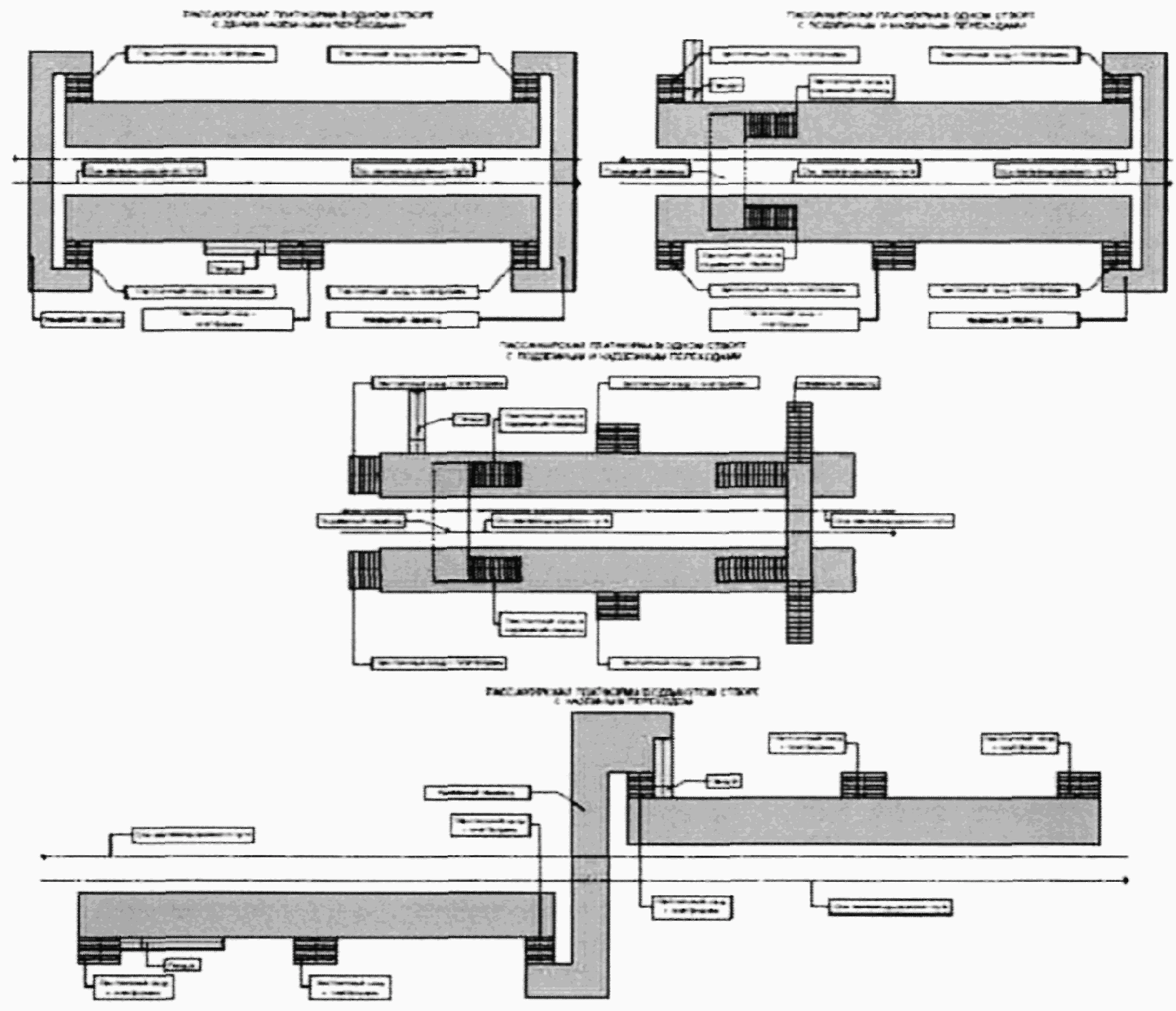

Рисунок 3.1 - Схема расположения пассажирских платформ

на пассажирских остановочных пунктах

БЕРЕГОВАЯ ПЛАТФОРМА

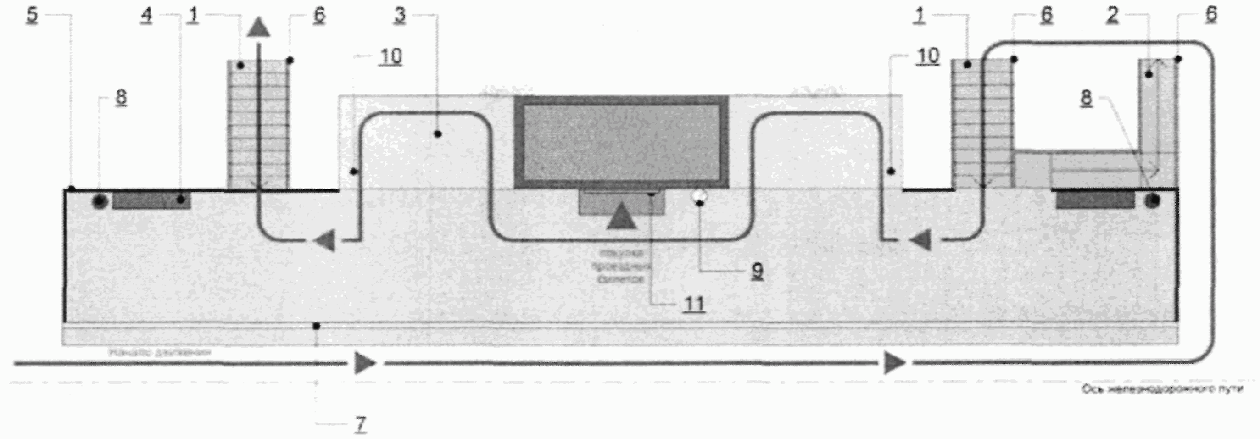

1 - Лестничный сход

2 - Пандус

3 - Навес

4 - Скамья

5 - Ограждение платформы

6 - Ограждение пандуса и лестничного схода

7 - Линия безопасности

8 - Урна

9 - Часы на фасаде кассового терминала

10 - Навес

11 - Наименование станции

ОСТРОВНАЯ ПЛАТФОРМА

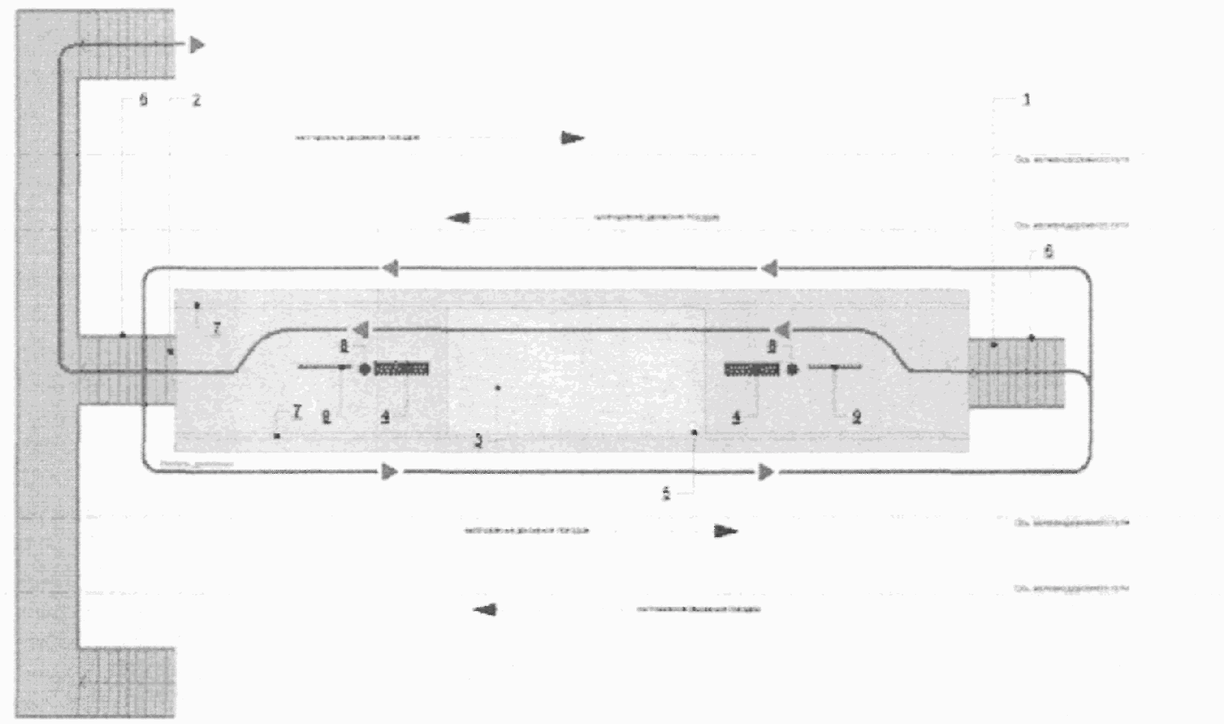

1 - Лестничный сход (к наземному переходу)

2 - Лестничный сход (к надземному переходу)

3 - Навес

4 - Скамья

5 - Часы (подвешены к крыше навеса)

6 - Ограждение пандуса и лестничного схода

7 - Линия безопасности

8 - Урна

9 - Наименование станции

Рисунок 3.2 - Схемы расположения береговой

и островной платформ

СХЕМА ВЫСОКОЙ НАСЫПНОЙ БЕРЕГОВОЙ ПЛАТФОРМЫ

С РАЗЛИЧНЫМИ ЭЛЕМЕНТАМИ ПОКРЫТИЯ

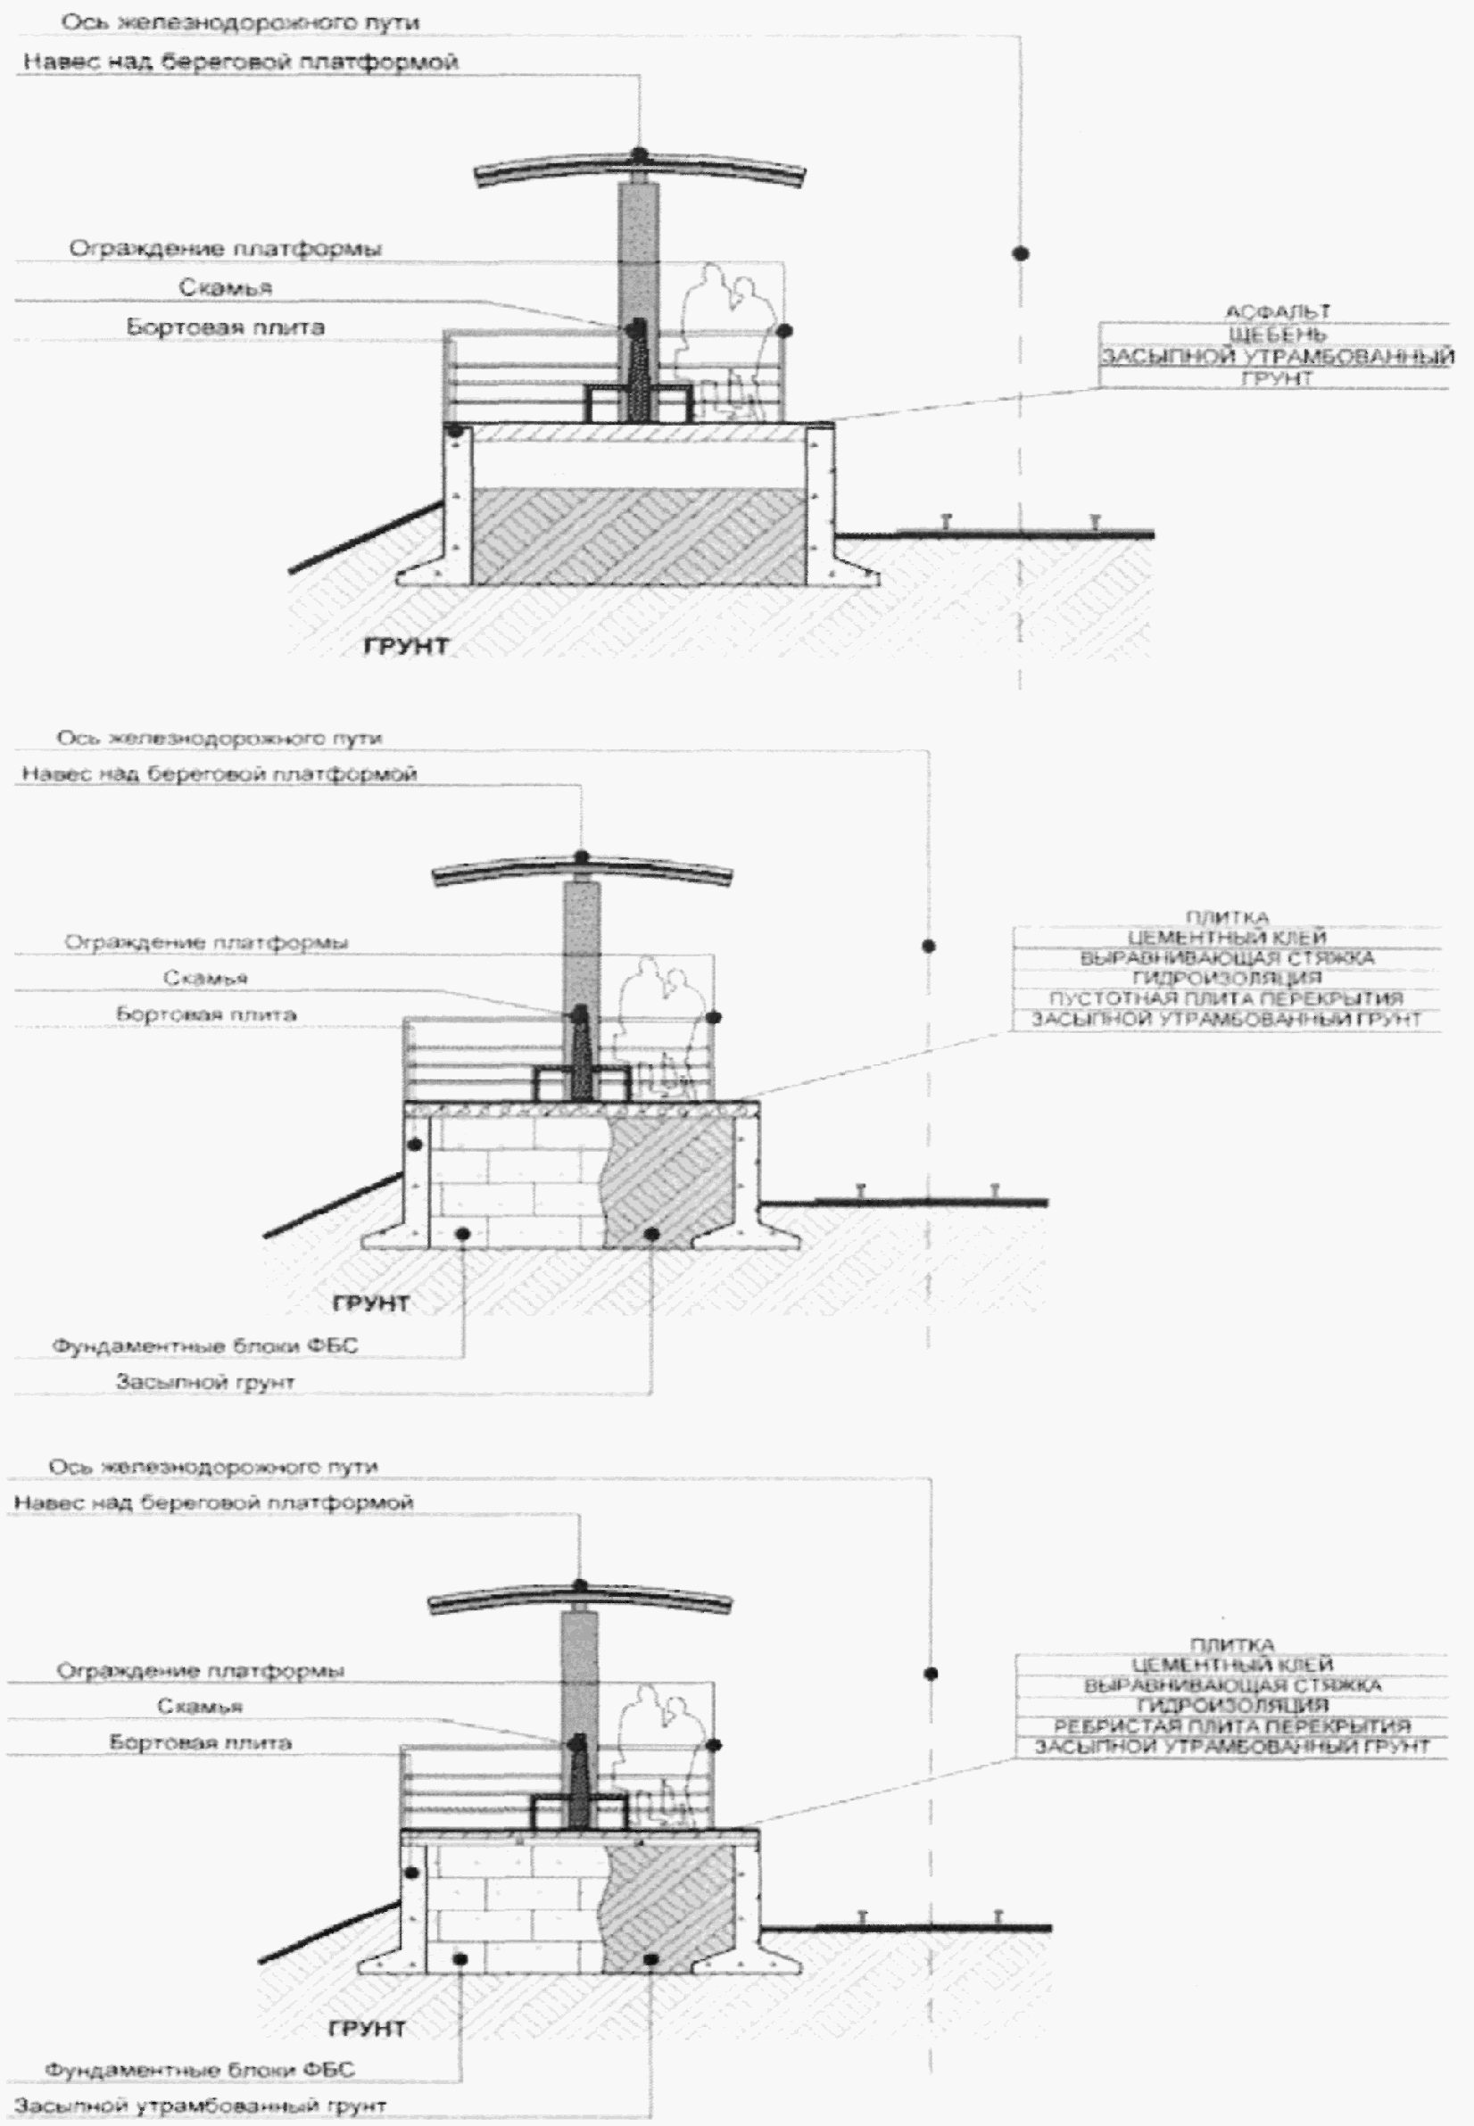

Рисунок 3.3 - Схема высокой насыпной береговой платформы

с различными элементами покрытия

СХЕМА ВЫСОКОЙ БЕРЕГОВОЙ ПЛАТФОРМЫ ИЗ СБОРНЫХ

ЖЕЛЕЗОБЕТОННЫХ КОНСТРУКЦИЙ С РАЗЛИЧНЫМИ ЭЛЕМЕНТАМИ ПОКРЫТИЯ

а) с применением свайных фундаментов

(в том числе буронабивные)

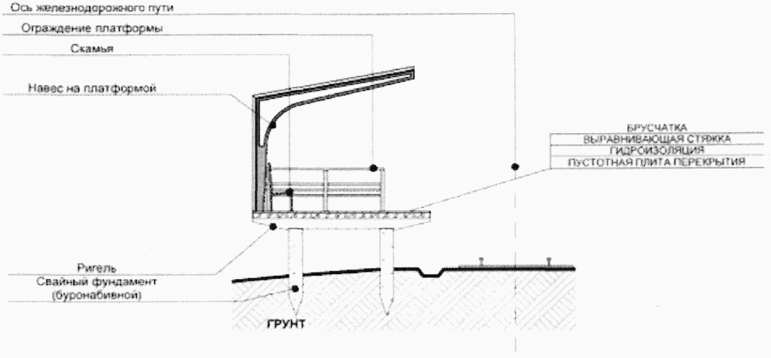

б) с применением несущих стоек фундамента

из сборных железобетонных конструкций

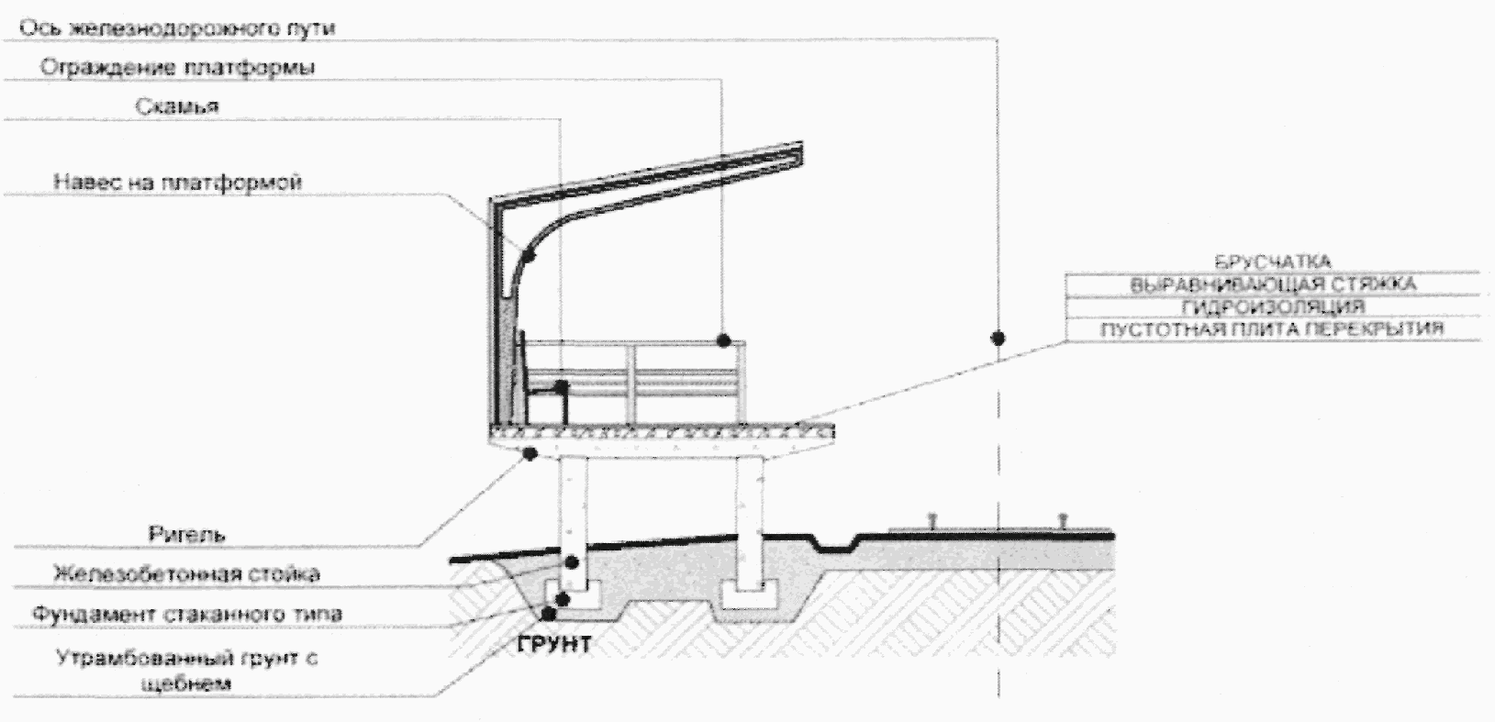

в) с применением сборных фундаментных боков

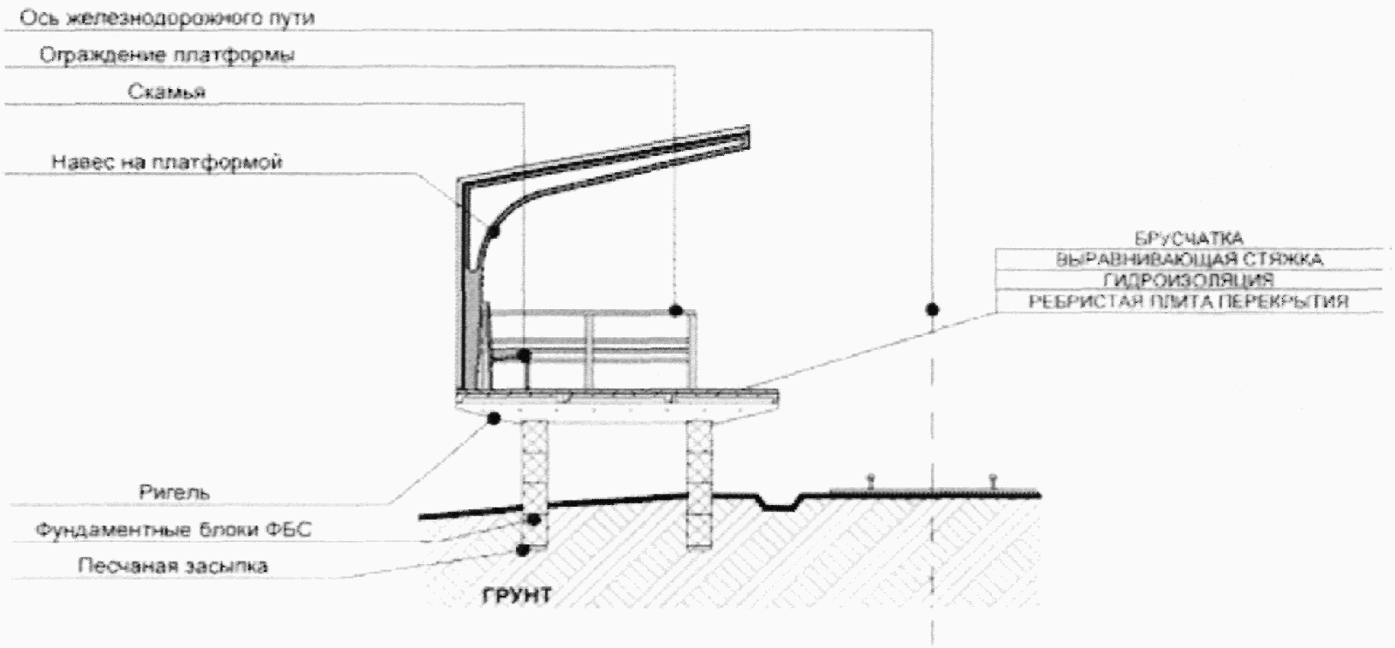

Рисунок 3.4 - Схема высокой береговой платформы из сборных

железобетонных конструкций с различными элементами покрытия

СХЕМА ВЫСОКОЙ БЕРЕГОВОЙ ПЛАТФОРМЫ

ИЗ ЛЕГКИХ СТАЛЬНЫХ КОНСТРУКЦИЙ

а) с применением свайных фундаментов

(в том числе буронабивные)

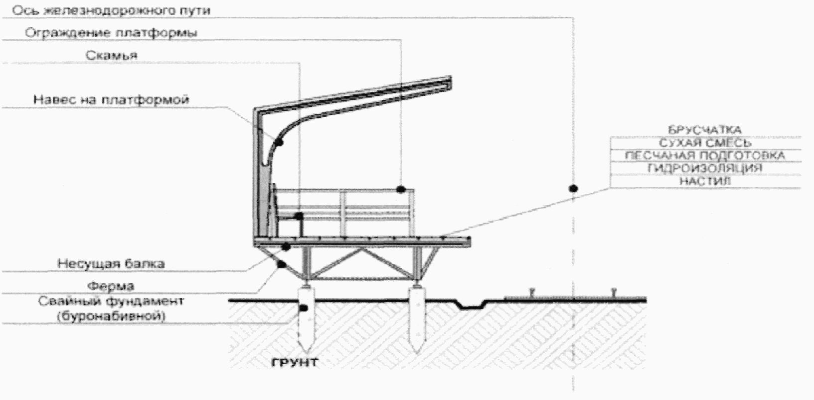

б) с применением несущих стоек фундамента

из сборных железобетонных конструкций

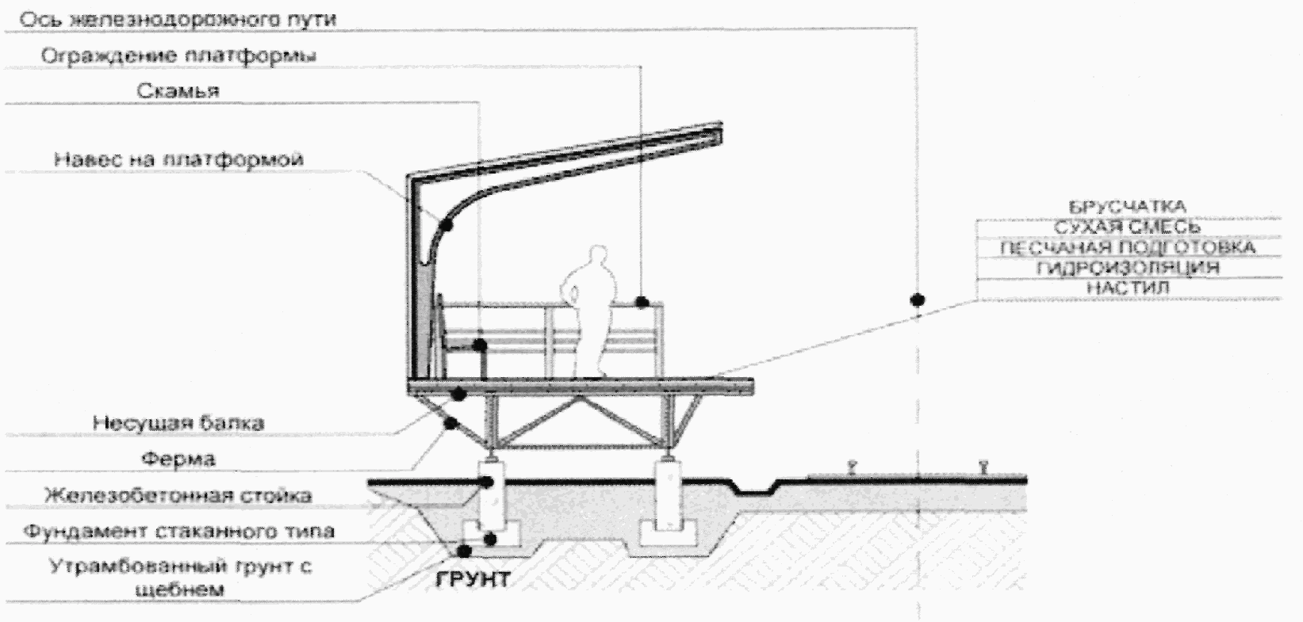

в) с применением сборных фундаментных боков

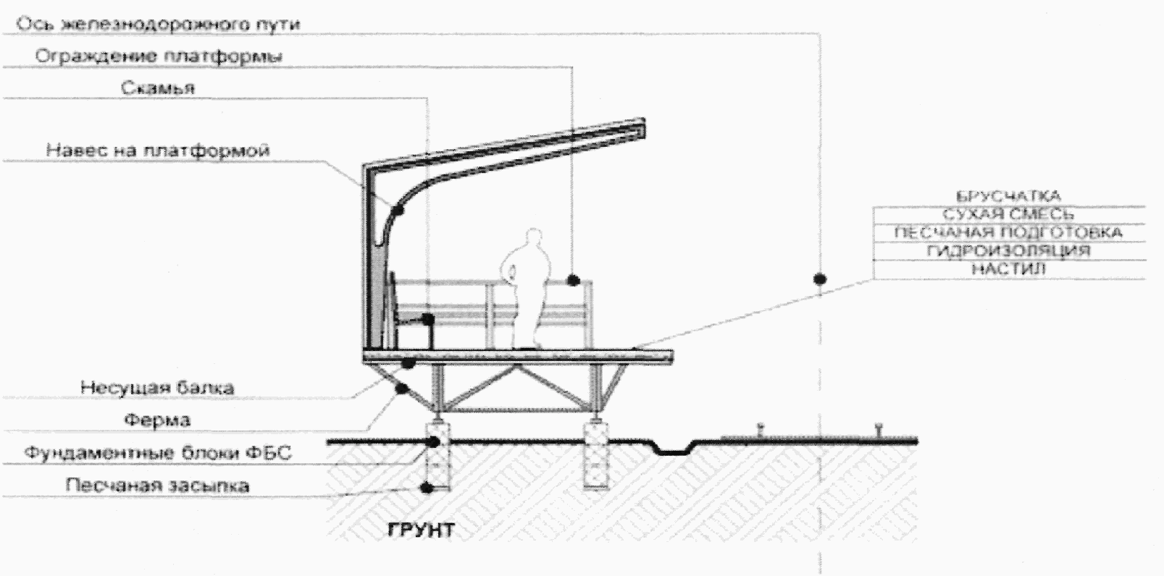

Рисунок 3.5 - Схема высокой береговой платформы

из легких стальных конструкций

СХЕМА ВЫСОКОЙ КОМПОЗИТНОЙ БЕРЕГОВОЙ ПЛАТФОРМЫ

а) с применением свайных фундаментов

(в том числе буронабивные)

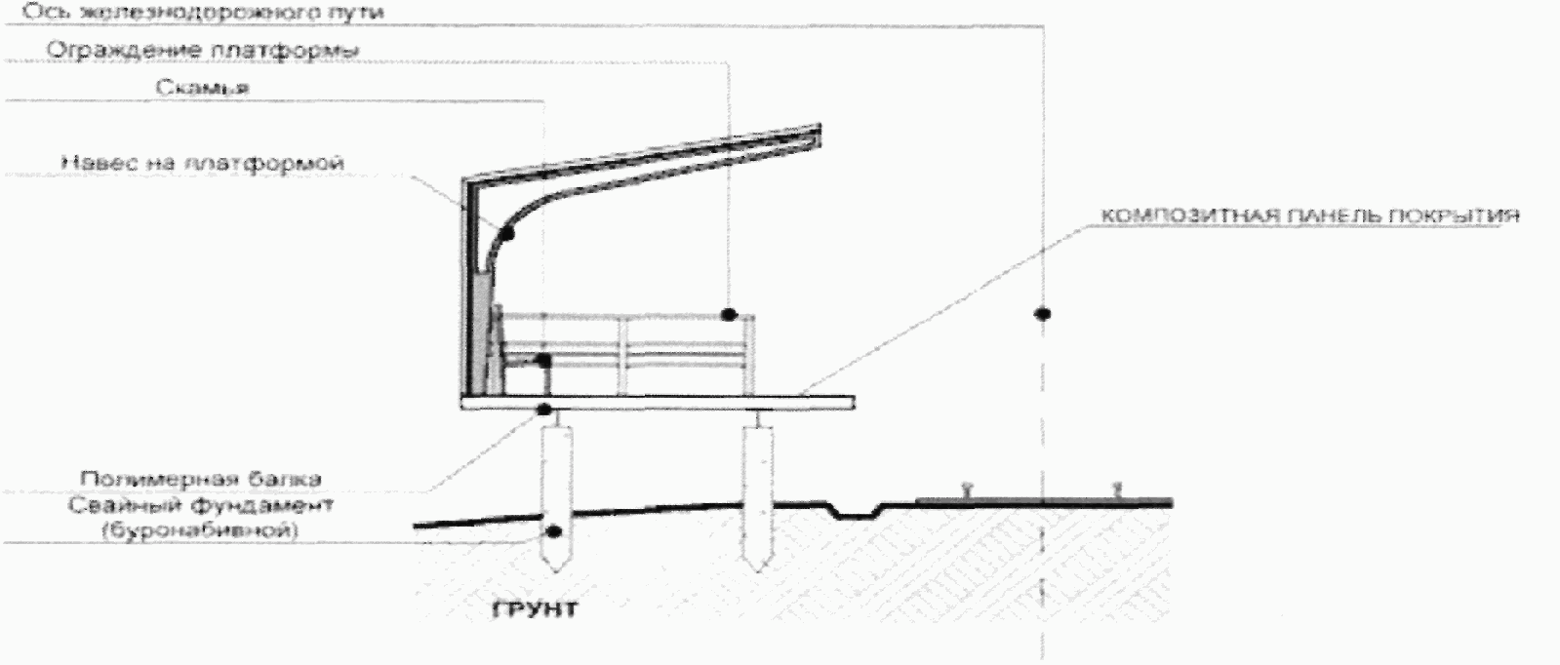

б) с применением несущих стоек фундамента

из сборных железобетонных конструкций

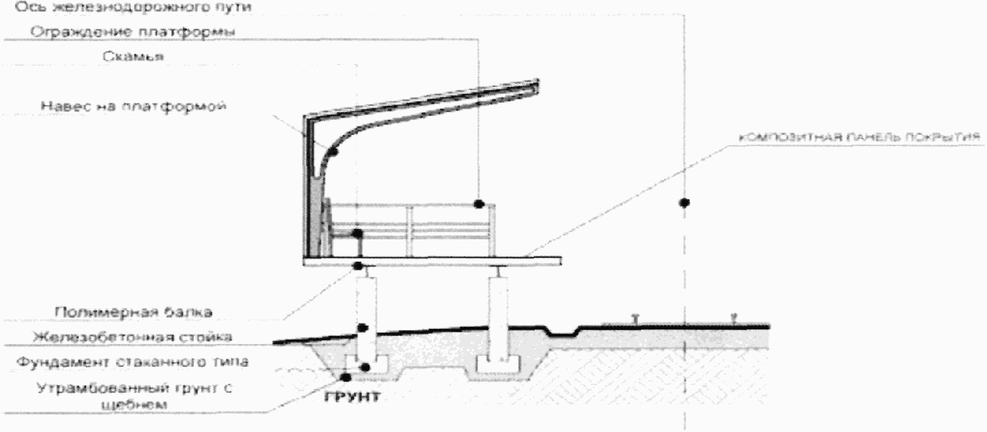

в) с применением сборных фундаментных боков

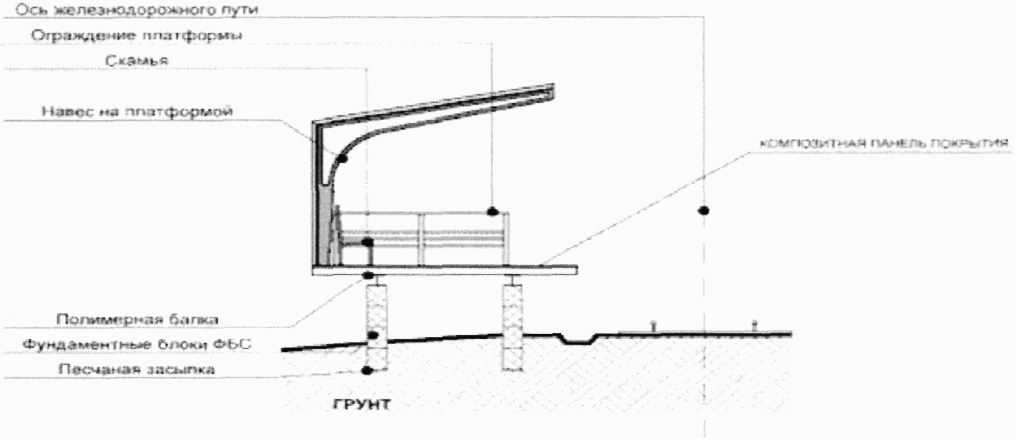

Рисунок 3.6 - Схема высокой береговой платформы

из композитных материалов

Конструкции низких платформ:

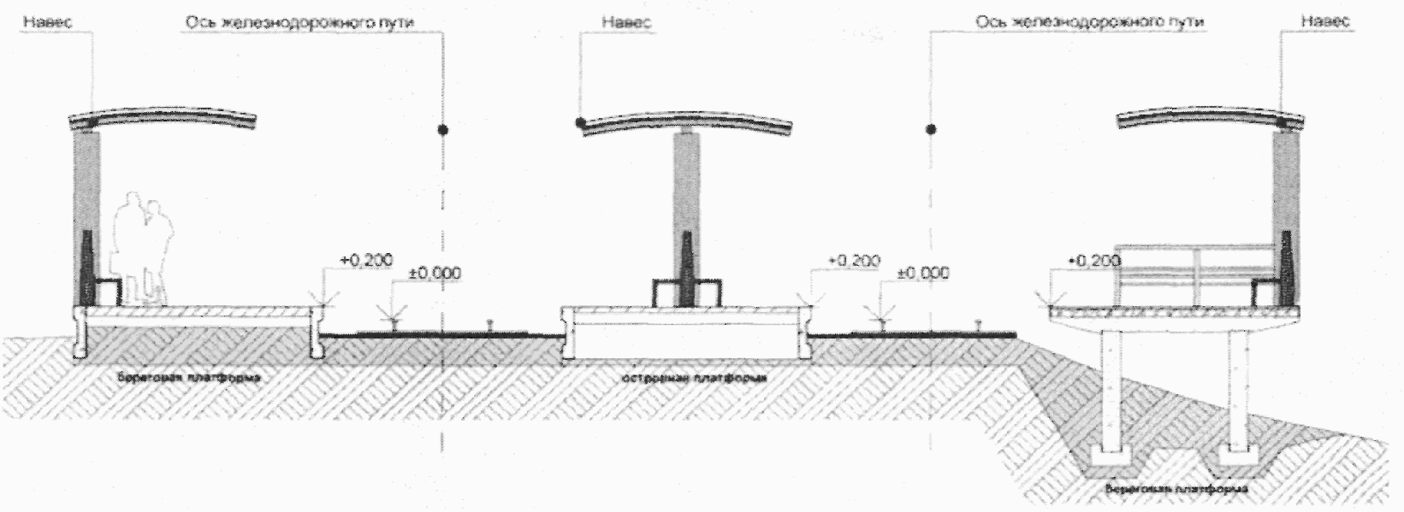

а) засыпные - из сборных железобетонных элементов в виде бортовых стенок с земляной засыпкой. Конструкции данного типа применяют для боковых и промежуточных платформ, располагаемых на нулевых местах и на насыпях высотой до 1,5 м;

СХЕМА НИЗКОЙ НАСЫПНОЙ БЕРЕГОВОЙ ПЛАТФОРМЫ

С РАЗЛИЧНЫМИ ЭЛЕМЕНТАМИ ПОКРЫТИЯ

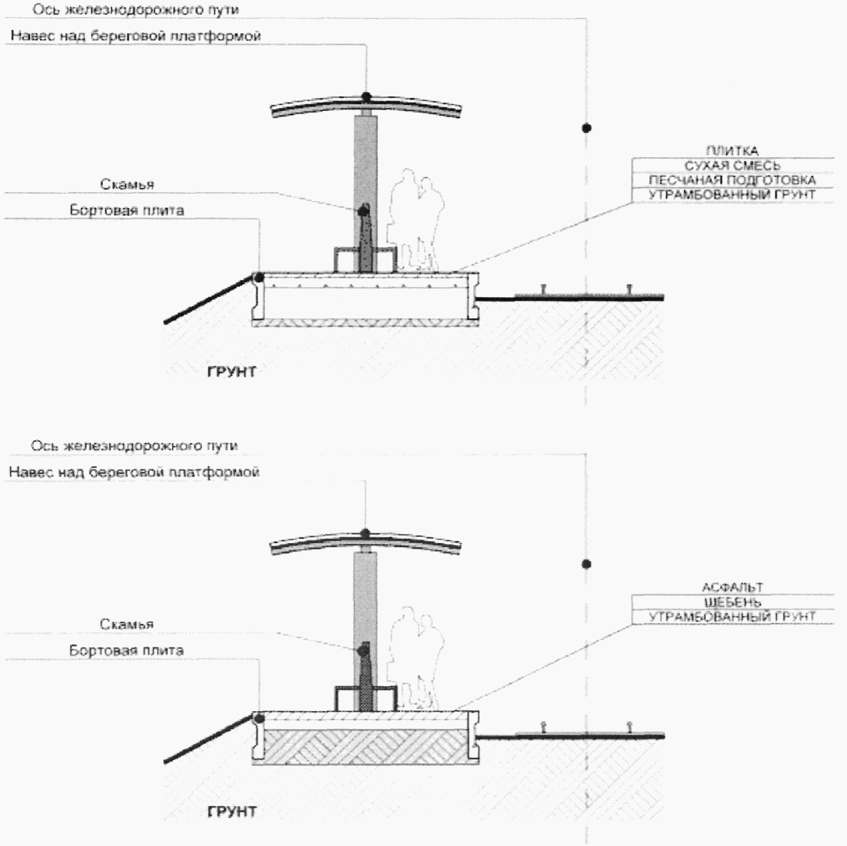

Рисунок 3.7 - Конструкции низких платформ.

Схема насыпной береговой платформы

с различными элементами покрытия

б) деревянные в виде каркаса из деревянного бруса (шпал), с применением деревянного настила;

в) сборные железобетонные из сборных железобетонных рам и предварительно напряженных плит настила по типу высоких пассажирских платформ. Конструкции применяют только для боковых платформ, располагаемых в выемках и на насыпях высотой более 1,5 м;

г) сборные железобетонные на фундаментных блоках с применением дорожных, ребристых и пустотных плит;

д) металлические с применением легких металлоконструкций из сортового металла.

Платформы оборудованы навесами, предназначенными для укрытия пассажиров от дождя, снега и излишней солнечной радиации. Рекомендуется устройство легких навесов с использованием светопрозрачных ограждающих конструкций, организованным водостоком, с размещением в подвесных коробах под потолком навеса светильников и звуковых динамиков. Опоры навесов на платформах надлежит располагать по возможности реже, для создания минимальных помех при движении потоков пассажиров, багажных тележек, уборочных и других механизмов.

Для удобства пассажиров платформы оборудованы лестничными сходами и пандусы для маломобильных групп пассажиров (инвалидов, пассажиров с детскими колясками и других).

Поверхность платформ и сходов должна быть ровной, без выбоин, не допускается скопления воды, обладать противоскользящими свойствами.

На платформах станций и остановочных пунктов, и на высоких платформах со стороны поля и торцов, установлено защитное ограждение. Также должно быть установлено ограждение с перилами на лестничных сходах с платформ и входах на пешеходные мосты. Вдоль платформы следует наносить ограничительную линию из контрастного по отношению к цвету покрытия платформы материала.

Освещение платформ должно соответствовать нормам, устанавливаемым ОСТ 32.120-98 "Нормы искусственного освещения объектов железнодорожного транспорта".

3.1.5. Малые архитектурные формы, информационные устройства и средства оповещения пассажиров

В составе объектов инфраструктуры пассажирского комплекса имеется комплекс малых архитектурных форм коммуникаций (скамьи, киоски, цветочницы и пр.) и средств (элементов) визуальных различного рода указатели, табло, информационные стенды, пиктограммы и пр. Они предназначены для создания более комфортных условий обслуживания пассажиров, защиты от неблагоприятных погодных условий, улучшения благоустройства территории вокзала и повышения его привлекательности, эстетических качеств. Кроме того, в зависимости от местных условий, они применяются для информации пассажиров об историко-культурных, архитектурно-художественных памятниках и о других достопримечательностях населенного пункта.

Платформы оборудованы информационными устройствами и средствами оповещения пассажиров, в т.ч. устройствами автоматического оповещения о приближении подвижного состава. Количество и размещение устанавливаемых указателей, элементов и знаков должно быть удобным и достаточным для ориентации пассажиров как на подходах к платформе, так и на самой платформе. Размещать различные указатели, таблицы, пиктограммы и другие знаки визуальной информации следует группами, в местах наиболее удобных для пассажиров. Следует придерживаться единого по высоте размещения однотипной информации.

3.2. Требования к объектам инфраструктуры

пассажирского комплекса

3.2.1. Привокзальная площадь

Участок для строительства вокзала (пригородного вокзала) выбран, как правило, в районах размещения учреждений массового посещения населением, по возможности приближенного к центральной части населенного пункта или к его основным обслуживаемым районам, обеспечивая удобные транспортные и пешеходные связи с ними.

Генеральный план вокзала (пригородного вокзала) разработан как часть комплекса, включающего: привокзальную площадь или территорию, примыкающую к железнодорожной станции, собственно вокзал, перрон железнодорожной станции.

Участок, предназначенный для размещения вокзала, устроен с учетом пешеходных подходов, подъездов, остановок (с навесами) и стоянок местного (внутригородского) как общественного, так и индивидуального транспорта.

Пассажирам должен быть обеспечен безопасный, короткий и удобный переход от платформ до остановок местного общественного транспорта и автомобильных стоянок и в обратном направлении.

Остановки местного общественного транспорта (автобус, трамвай, троллейбус, метро) расположены к платформам и, как правило, не далее 150 м от входов-выходов вокзальных переходов малых и средних вокзалов и не далее 250 м в остальных случаях.

При разработке генплана предусмотрено функциональное зонирование территории с учетом технологических связей, санитарно-гигиенических и противопожарных требований, размещения разных видов транспорта и очередности строительства. При разработке генплана применяются устройства для отвода от площадки вокзала и земляного полотна поверхностных вод, а в необходимых случаях - дренажи для понижения уровня грунтовых вод, а в сложных природных условиях (в выемках в районах избыточного увлажнения и др.) предусмотрено максимальное использование существующих водоотводных, укрепительных и защитных устройств.

При наличии значительного (не менее 2,5 м) перепада рельефа местности между перроном и привокзальной площадью перепад следует использовать для целесообразного расположения элементов вокзала (пассажирского здания, платформ и т.п.) в разных уровнях и организации пешеходной связи с платформами при минимальных вертикальных и горизонтальных перемещениях пассажиров.

В зависимости от местных условий (рельеф местности, размеры и характер застройки, интенсивность потоков транспорта и пешеходов, тип вокзала и др.) привокзальная площадь и движение на ней транспорта и пешеходов спроектированы в одном или нескольких уровнях, используя дорогостоящий земельный участок не только по горизонтали, но и по вертикали.

Привокзальные площади должны быть по возможности простой конфигурации. Общие размеры и конфигурация привокзальных площадей устроены с учетом местных условий, в зависимости от числа и ширины прилегающих к вокзалу улиц и проездов, размеров и организации движения, а также видов транспорта, характера окружающей застройки.

Продольные и поперечные уклоны приняты не более 3 процентов.

Число видов и маршрутов местного транспорта, их остановки у вокзала определяются, исходя из местных условий.

Площадки для стоянок местного транспорта, количество машино-мест приняты по требованиям соответствующих нормативных документов.

Тротуары устроены по местным условиям в зависимости от размеров пешеходного движения и устройства привокзальной территории.

Ширина тротуаров кратна ширине одной полосы пешеходного движения, равной 0,75 м. Минимальная ширина тротуара 1,5 м. Вдоль фасада пассажирского здания со стороны входа должны устраиваться тротуары шириной не менее 2,25 м для малых вокзалов; 3,75 м - для средних и 5,25 м - для больших.

При размещении в пределах тротуаров мачт освещения, опор контактного токопровода, деревьев и т.п. ширина тротуара должна быть увеличена на 0,5 - 1,2 м. Тротуар должен быть не менее чем на 0,15 м выше проезжей части улицы, площади.

В местах интенсивного движения транспорта и пешеходов следует предусматривать ограждения вдоль тротуаров на протяжении не менее 50 м в каждую сторону от пешеходных вокзальных переходов.

Тротуары при их расположении вдоль железной дороги следует размещать не ближе 3,75 м от оси ближайшего железнодорожного пути нормальной колеи; при расположении тротуара ближе 3,75 м от оси пути, но не менее габаритов приближения строений, должны предусматриваться перила, ограждающие тротуар.

Должно быть предусмотрено благоустройство и озеленение привокзальной площади с устройством участков (площадок) с малыми архитектурными формами (теневые навесы, скамейки, киоски и т.д.), элементами визуальной информации, включая пиктограммы, для обслуживания пассажиров, ожидающих поезда в теплое время года (учитывая сезонное повышение перевозок) из расчета примерно на 15 - 20% пассажиров от расчетной вместимости вокзала. Участки для размещения этих устройств следует располагать, как правило, на расстоянии не далее 150 м от входов вокзала.

Существующие на вокзальной территории древесные насаждения следует по возможности сохранять. Для древесно-кустарниковых насаждений следует применять местные виды растений с учетом их санитарно-защитных и декоративных свойств.

Цветники, газоны, низкие и высокие зеленые насаждения (деревья), размещаемые на привокзальных площадях и платформах, не должны затруднять ориентацию и движение пассажиров, не должны чрезмерно увеличивать расстояния от остановок местного транспорта и вагонов до пассажирского здания (павильона) и вокзальных переходов.

3.2.2. Вокзалы

Основное технологическое назначение вокзала

|  |
| --- |
| КонсультантПлюс: примечание.  Текст абзаца дан в соответствии с официальным текстом документа. |

а) для пассажиров это обеспечение безопасного, быстрого и удобного массового обслуживания пассажиров при приеме и отправлении их со станции;

предоставление разнообразных услуг;

обеспечение кратковременного отдыха, досуга и питания в периоды ожидания поезда и т.д.;

обеспечение комфортных условий для встречи и отправления пассажиров и сопровождающих их лиц;

б) для пассажиров пригородного сообщения:

это обеспечение безопасного, быстрого и удобного обслуживания пассажиров при приеме и отправлении;

при оформлении проездных документов и в период краткого ожидания посадки в поезда, а также кратковременного обслуживания пассажиров прибытия.

В зависимости от функционального решения вокзал может быть:

самостоятельный (раздельный), предназначенный для обслуживания только пассажиров дальнего сообщения или пригородных пассажиров;

общий для пригородных и дальних пассажиров, но для обслуживания каждой категории пассажиров выделяются самостоятельные элементы вокзала, например, пассажирские здания или павильоны, платформы;

вокзал пригородных и дальних пассажиров является общим и все элементы эксплуатируются совместно.

Вокзал, как архитектурно-планировочный объект, включает в себя:

пассажирское здание оригинального или типового архитектурного решения и (или) павильоны;

пассажирские платформы с навесами и без них;

конкорсы, переходы через железнодорожные пути (вокзальные переходы) в одном или в разных уровнях (переходные тоннели, мосты и другие);

местного и дальнего следования:

малые архитектурные формы, подъездные пути транспорта общего пользования (например, городского), благоустроенную привокзальную территорию, багажные помещения, специальное художественное оформление.

Пригородный вокзал в зависимости от местных условий может иметь не все, перечисленные выше, составляющие его элементы.

В зависимости от взаимного расположения в плане пассажирского здания, платформ и перронных железнодорожных путей вокзалы для пассажиров дальнего и пригородного сообщения подразделяются на следующие типы:

вокзалы бокового расположения, когда пассажирское здание (павильон) и основная платформа располагаются сбоку, с внешней стороны обычно сквозных перронных железнодорожных путей и параллельно им;

вокзалы островного расположения, когда пассажирское здание (павильон), основная платформа (платформы) располагаются между перронными железнодорожными путями;

вокзалы торцевого расположения (на станциях тупикового типа), когда пассажирское здание (павильон) и основная распределительная платформа располагаются поперек тупиковых перронных путей, замыкая их и другие платформы, расположенные перпендикулярно распределительной платформе;

объединенные или комбинированные вокзалы, сочетающие в себе черты двух или трех указанных выше типов вокзалов, предназначенные для комплексного обслуживания пассажиров различных видов транспорта.

В зависимости от вида станции и ее расположения на пригородном железнодорожном участке (в зоне пригородного железнодорожного движения) пригородные вокзалы подразделяются на:

головные, которые располагаются в центре тяготения потоков пригородных пассажиров (железнодорожные узлы, относительно крупные города); здесь основная масса пассажиров начинает или заканчивает движение по железной дороге; обычно это наиболее крупные вокзалы, на которых необходим весь состав элементов, указанных в 3.2.1;

зонные, которые располагаются в конце пригородных зон (участков), обычно на крупных станциях, с устройствами для оборота и отстоя пригородных поездов; значительная часть пассажиров заканчивает или начинает здесь путь следования по железной дороге;

размещаемые на промежуточных станциях (остановочных, раздельных пунктах) пригородной зоны; потоки относительно небольшие и обычно для их обслуживания достаточно одной-двух платформ с небольшим павильоном и навесами, а также соответствующего количества других элементов и оборудования вокзала.

В зависимости от местных условий и от взаиморасположения по вертикали привокзальной площади, пассажирского здания и платформ (перронных железнодорожных путей) вокзалы для пассажиров дальнего и пригородного сообщения могут быть трех типов:

а) одноуровневые (горизонтального типа), когда площадь, здание (полы первого этажа) и платформы находятся примерно на одном уровне:

с использованием пешеходного тоннеля;

с использованием пешеходного моста;

б) двухуровневые:

пониженные, когда площадь и здание (полы первого этажа) находятся ниже платформ примерно на этаж; с использованием пешеходного тоннеля;

повышенные, когда площадь и здание (его часть, обращенная на площадь) находятся выше платформ примерно на этаж, с использованием пешеходного моста;

в) многоуровневые, когда площадь, здание и платформы находятся в нескольких уровнях, в том числе непосредственно друг над другом, с использованием пешеходных тоннелей и мостов в разных сочетаниях (комбинациях).

Вокзалы, обслуживающие пассажиров в дальнем следовании, в зависимости от расчетной вместимости, соответствующей суточному пассажиропотоку, подразделяются:

на малые - 25, 50, 100 и 200 пассажиров;

средние - 300, 500, 700 пассажиров;

большие - 900, 1200, 1500 пассажиров;

крупные - 2000 и более пассажиров.

Пригородные вокзалы также подразделяются на малые, средние и большие с учетом величины годового расчетного потока пригородных пассажиров отправления - в год, вида, станции и ее расположения на пригородном железнодорожном участке, пригородные вокзалы подразделяются на:

малые - в год не более 0,75 млн. пасс;

средние - в год свыше 0,75 до 5 млн. пасс;

большие - в год свыше 5 млн. пасс.

Классность вокзала и пассажирского комплекса в целом зависит от площади помещений, количества отправленных пассажиров отдельно в дальнем и пригородном сообщении.

Внеклассные пассажирские вокзалы - располагаются в крупных городах.

Вокзалы I класса - располагаются в крупных промышленно-хозяйственных зонах.

Вокзалы II класса - располагаются в хозяйственных и курортных городах, культурных центрах.

Вокзалы III класса - располагаются в районных центрах, а также в крупных поселениях городского типа.

Вокзалы IV класса - обычно имеют площадь в пределах 500 кв. м. или небольшой объем отправленных пассажиров и по всем показателям близки к вокзалам, не имеющим класса.

Здание вокзала имеет отопление во всех помещениях, предназначенных для пассажиров и обслуживающего персонала, а в павильоне отапливаются только помещения, предназначенные для постоянно работающего административно-служебного персонала.

В зависимости от местных условий (преимущественно в III и IV климатических районах) допускается эксплуатация полуоткрытых павильонов, т.е. без одной стенки.

Пассажирские здания имеются преимущественно на больших пригородных вокзалах, размещаемых на головных железнодорожных станциях, на участках с интенсивным пригородным движением с разрешения организации, утверждающей проект. Расчетная вместимость пассажирских зданий кратна 100 чел. (при обосновании - 50). Пассажирское здание, как правило, сооружается одно на весь вокзал, а павильоны могут быть (по расчету) на каждой платформе в зависимости от местных природно-климатических условий, частоты движения поездов и т.п.

Пассажирский павильон эксплуатируется при расчетной вместимости 25 пассажиров и более. Павильоны расчетной вместимостью до 200 пассажиров принимаются кратными 25, свыше 200 - кратными 50.

Пассажирские здания для пригородных пассажиров и помещения, располагаемые в них, эксплуатируются с учетом функциональных и объемно-планировочных схем:

а) отдельным зданием;

б) самостоятельными помещениями для пригородных пассажиров, размещаемыми в общем здании вокзала, с общими или раздельными (от пассажиров дальнего следования) некоторыми элементами вокзала, например, вокзальными переходами на платформы;

в) объединенными, т.е. совместно эксплуатируемыми с помещениями для дальних и местных пассажиров.

Выбор того или иного типа компоновки пригородного пассажирского здания и его размещения на железнодорожной станции должен быть функционально, композиционно и технико-экономически обоснован по местным условиям.

Пассажирские здания и павильоны, исходя из местных условий и рельефа местности, могут располагаться в одном уровне с привокзальной площадью, пассажирскими платформами, выше или ниже их.

Площади помещений пассажирских павильонов определяются из расчета 0,7 кв. м на одного пассажира расчетной вместимости павильона при ее значении до 700 пасс, и 0,6 кв. м при ее значении свыше 700 пасс.

В павильоне размещаются пассажирский зал, билетные кассы (площадь каждой не менее 4 кв. м), автоматы по продаже билетов и др. оборудование. Кроме того, в павильоне размещаются помещения: для персонала (10 - 8 кв. м), уборная (3 кв. м), для хранения уборочного инвентаря и электрощитовая (1 - 2 кв. м).

Билетные кассы в количестве более 4-х необходимо предусматривать в едином блоке: комнату дежурного кассира (типа инкассаторской), комнату отдыха (с гардеробом верхней одежды) и приема пищи, санузел.

Высота всех помещений, кроме пассажирских залов, в чистоте, т.е. от пола до низа выступающих конструкций перекрытия, покрытия или подвесного потолка, должна быть не менее 3,0 м, высота пассажирских залов - не менее 3,9 м. Высоту технических помещений допускается принимать 2,4 м, если это допустимо по технологическим условиям. Для малых и средних вокзалов высоту всех помещений в чистоте допускается принимать одинаковой, но не менее 3,6 м.

При расчетной вместимости до 500 пассажиров включительно рекомендуется устройство объединенного вестибюля - зала ожидания с выделением соответствующих функциональных зон.

Отклонение от норм площадей отдельных помещений допускается: а) в сторону уменьшения - до 5%; б) в сторону увеличения для помещений площадью до 15 кв. м - на 10%, площадью более 15 кв. м - на 5%.

Количество писсуаров в мужских уборных должно быть равно количеству унитазов. В тамбурах уборных должны предусматриваться умывальники из расчета - один умывальник на каждые 4 санитарных прибора (унитазы, писсуары), но не менее одного умывальника на каждую уборную.

3.2.3. Пассажирские платформы

Платформы, расположенные на железнодорожных линиях со смешанным движением пассажирских и грузовых поездов, в прямых участках соответствуют следующим нормам по высоте и расстоянию от оси железнодорожного пути:

1100 мм - от уровня верха головок рельсов для высоких платформ;

200 мм - от уровня верха головок рельсов для низких платформ;

1920 мм - от оси железнодорожного пути для высоких платформ;

1745 мм - от оси железнодорожного пути для низких платформ.

Применение габаритов приближения строений в кривых участках железнодорожного пути определяется нормами и правилами.

В кривых участках пути расстояния определяются по нормам, установленным Инструкцией по применению габаритов приближения строений ГОСТ 9238-83.

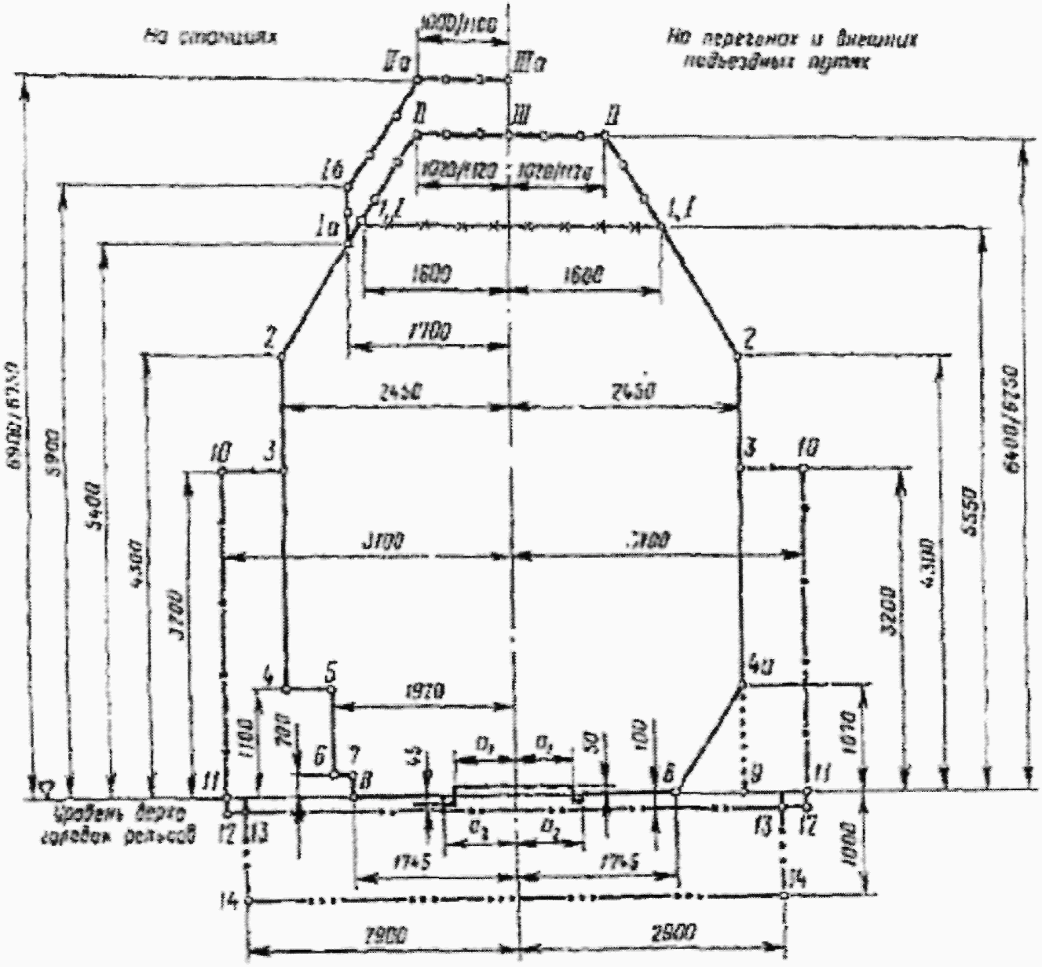

Рисунок 3.8 - Схема Габарита C

Платформы в пунктах посадки-высадки пассажиров высокоскоростных поездов должны иметь высоту 1300 мм, в соответствии СТО РЖД 1.07.001-20071.

В настоящее время в системе ОАО "РЖД" действуют "Правила технической эксплуатации железных дорог", утвержденные приказом Минтранса России от 21.12.2010 N 286 с изменениями, утвержденными приказом N 57 от 30 марта 2015 г.

В процессе технической эксплуатации, допускаются изменения указанных в настоящем пункте норм в следующих пределах:

по высоте до 20 мм в сторону увеличения и до 50 мм в сторону уменьшения;

по расстоянию от оси железнодорожного пути до 30 мм в сторону увеличения и до 25 мм в сторону уменьшения.

В целях улучшения условий посадки и высадки пассажиров допускается принимать высоту более 1100 мм, но не более 1300 мм для платформ, расположенных у приемо-отправочных или главных путей на раздельных пунктах, в том числе остановочных с большим потоком пассажиров, где главный и один приемо-отправочный путь на однопутной линии, главный и один приемо-отправочный путь в каждом направлении на двухпутных и многопутных линиях обеспечивают пропуск негабаритных грузов, т.е. все сооружения и устройства полностью отвечают очертанию габарита C по сплошной линии для перегона.

На пассажирских платформах, располагаемых у тупиковых путей станций, где не предусматривается прием и отправление поездов с негабаритными грузами, допускается высота до 1300 мм.

Высота пассажирских платформ, у которых предусматривается остановка, кроме пригородных электропоездов, поездов дальнего следования, с целью обеспечения погрузочно-выгрузочных операций из почтово-багажных вагонов должна быть не более 1200 мм. Перечень железнодорожных линий, на которых пассажирские платформы могут иметь высоту 1300 (1200) мм, должен быть согласован с Центральной дирекцией управления движением.

Высота пассажирских платформ более установленной нормы и расстояние от оси железнодорожного пути менее установленной нормы определяются нормами и правилами в зависимости от назначения путей, у которых они расположены, от типа обращающегося железнодорожного подвижного состава и скорости движения.

Опоры высоких пассажирских платформ следует располагать на расстоянии не менее 2120 мм от оси пути.

ПЛАТФОРМА С ФУНДАМЕНТАМИ ФБС

вид сбоку

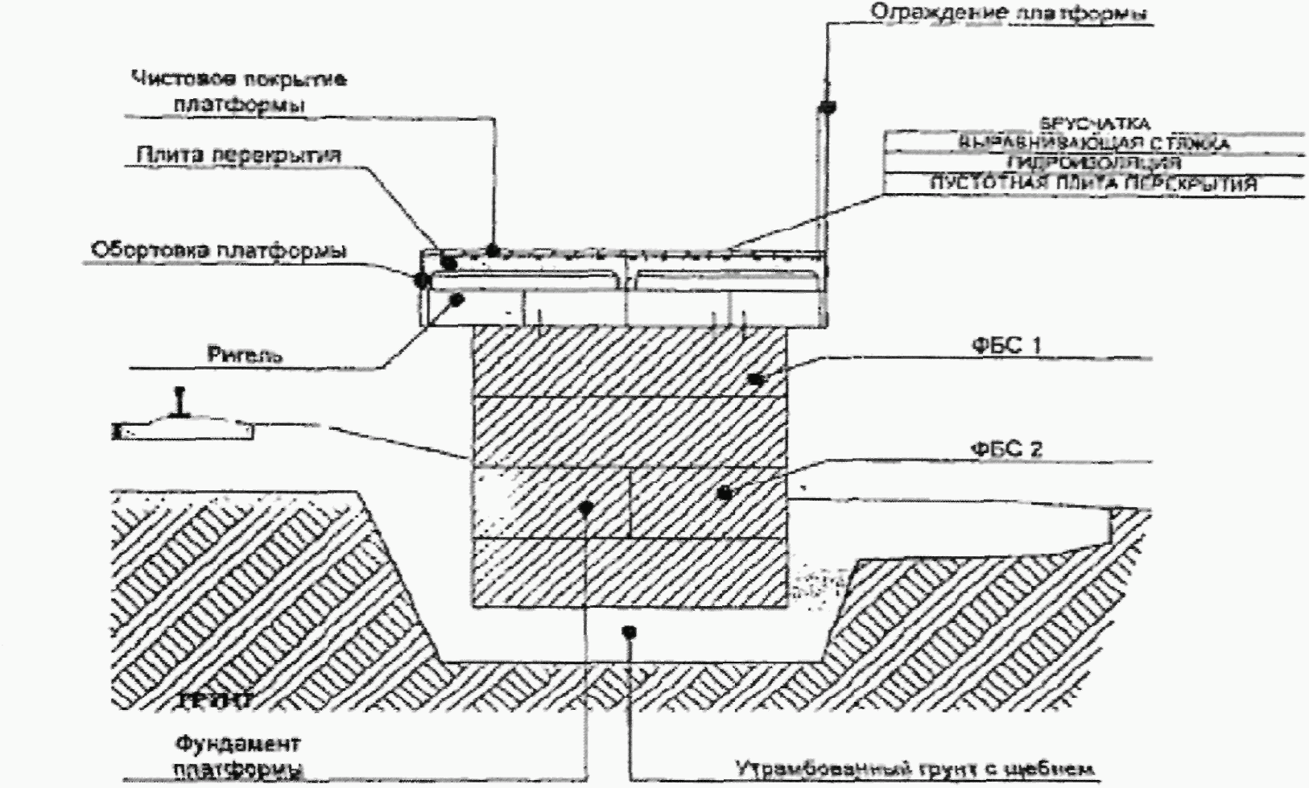

Рисунок 3.9 - Платформа с фундаментами ФБС

Длина используемых пассажирских платформ соответствует наибольшей длине пассажирского состава, при этом длина платформ у путей прибытия дальних поездов на станциях тупикового типа больше на длину обращающегося локомотива (в трудных условиях - не менее чем на 10 м).

Ширина пассажирских платформ установлена в зависимости от интенсивности и характера пассажиропотоков (дальние, местные, пригородные), скоростей движения пассажирских поездов, числа и расположения сходов с платформы и размеров других объектов, размещенных на ней (лестницы, павильоны и т.п.), в соответствии с нормами, приведенными в Отраслевых нормах технологического проектирования железнодорожных вокзалов для пассажиров дальнего следования и в ВНТП-98 ЦЛ-87/МПС СССР.

На участках железнодорожных линий, где предусмотрено движение пассажирских поездов со скоростями более 140 км/час, ширина островной платформы при расположении ее между главными путями установлена не менее 8 м, в соответствии с Отраслевыми нормами технологического проектирования (ОНТП) железнодорожных вокзалов для пассажиров дальнего следования. Приняты и введены в действие указанием МПС России от 31.12.1997 N О-1у.

Допускается эксплуатация боковых платформ, расположенных на раздельных пунктах, где производится безостановочный пропуск скоростного или высокоскоростных поездов, шириной не менее 4,5 м, при условии наличия ограждения сигнального. Ограждение сигнальное должно устанавливаться на расстоянии не менее 2 м от края платформы со стороны движения скоростного или высокоскоростного поезда. В этом случае соотношение ширины опасной зоны (Lоз), создаваемой движущимся скоростным или высокоскоростным поездом, и зоны безопасного нахождения пассажиров (Lбез) на платформах определяется из соотношения Lоз/Lбез = 1/1,25.

При этом Lбез определяется по максимуму пассажиропотоков (как наблюдаемых, так и прогнозируемых на перспективу).

3.2.4. Сходы и пандусы

Выходы с высоких боковых платформ расположены, как правило, в полевую сторону. Количество сходов с платформ регламентируется пассажиропотоком. У боковых платформ при интенсивном пассажиропотоке предусматривается сход через каждые 50 м, а в прочих случаях - через 100 м. Ширина сходов должна соответствовать половине ширины платформы, но быть не менее 2,5 м.

ПЛАТФОРМА НА ФУНДАМЕНТАХ ТС

вид сбоку

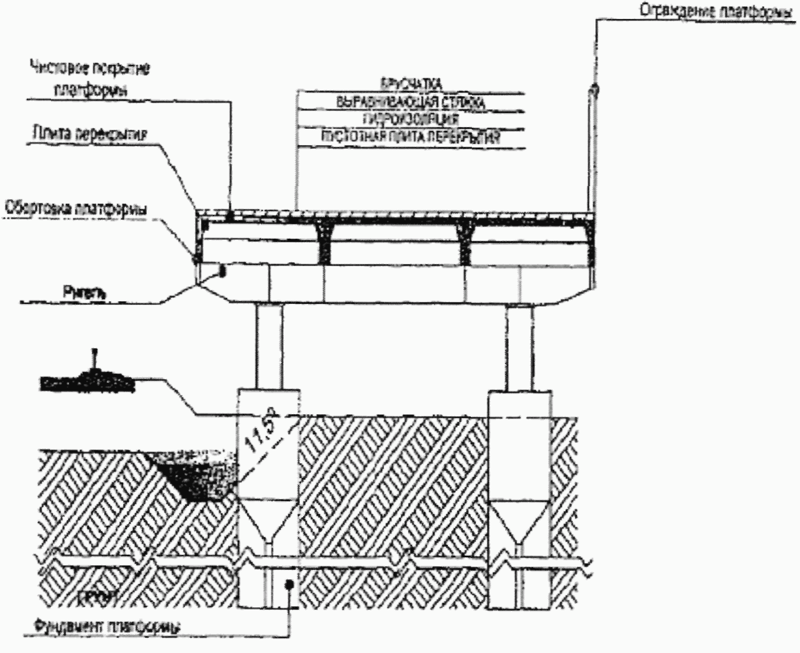

Рисунок 3.10 - Платформа на фундаментах ТС

При невозможности организации выходов на полевую сторону на линиях со скоростью движения до 140 км/час допускается применение торцевых сходов. В этом случае, вдоль железнодорожных путей от торцевого схода с платформы до места перехода через железнодорожные пути, устраивается ограждение высотой 1100 - 1200 мм.

Уклоны лестничных сходов следует принимать не круче 1/2,3 (со ступенями 140 x 320 мм) и не положе 1/3,3 (со ступенями 120 x 400 мм). Количество ступеней в одном сходе не менее 3 и не более 16 (при необходимости, но только в пределах одного схода, допускается до 20 ступеней).

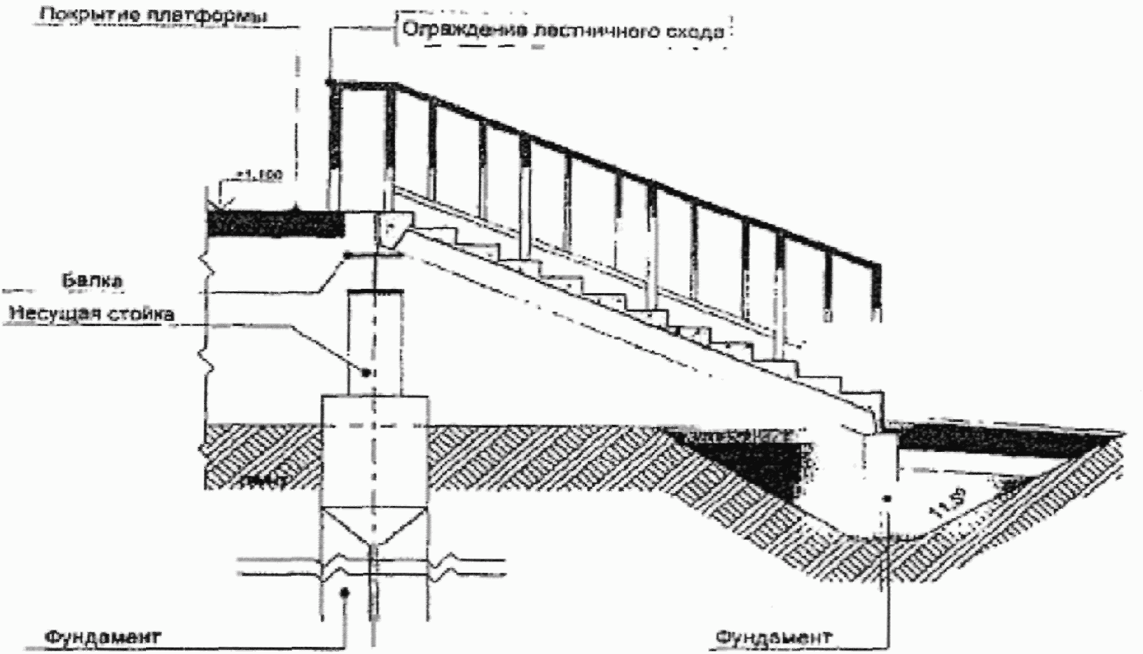

СХЕМА ПАНДУСА

вид сбоку

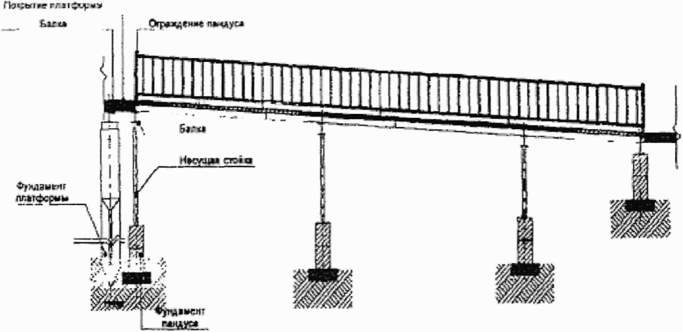

Рисунок 3.11 - Лестничный сход с платформы и схема пандуса

Для граждан с ослабленным зрением непосредственно перед лестничными сходами и на площадках сходов должны располагаться тактильные наземные указатели.

При устройстве пандусов должны выдерживаться следующие параметры:

шириной не менее 1,2 м (при движении кресел-колясок в одном направлении);

с уклоном не круче 1/8;

с поперечным уклоном пандуса не более 1/50;

с высотой подъема каждого марша пандуса не более 0,8 м.

В начале и конце каждого подъема пандуса следует устраивать горизонтальные площадки длиной не менее 1,5 м и шириной не менее ширины пандуса. Уклон наружных пандусов - не круче 1/12.

Допускается вместо лестничных сходов использовать только пандусы, шириной равной половине ширины платформы, но не менее 2,5 м. Лестничные сходы, пандусы и переходы должны иметь нескользкое покрытие.

3.2.5. Поверхность платформ, сходов и пандусов

Уклон поверхности платформ в поперечном направлении предусматривается не более 1/100. Для боковых платформ уклон поверхности направлен в полевую сторону - от железнодорожных путей, с устройством водоприемного лотка.

Применяемый вид покрытия должен быть твердым, прочным, ремонтопригодным, экологичным. Выбор видов покрытия следует принимать в соответствии с их целевым назначением и с учетом возможных предельных нагрузок.

Для пассажиров с ослабленным зрением применяются волнистые и шероховатые поверхности специальных плит, образующих дорожки (например, из мелкодисперсного силикатного камня). Такие дорожки должны иметь износоустойчивость, устойчивость к действию химических реагентов, используемых для очистки платформ от наледи. Волны на поверхности плиты должны располагаться с шагом 14 мм, который является оптимальным как с точки зрения очистки плит в процессе уборки, так и для тактильного контраста.

На поверхности плит тактильного указателя должно предусматриваться рифление глубиной 5 - 6 мм. Поверхность тактильного указателя должна быть контрастного цвета.

3.2.6. Сигнальная разметка и ограждения на платформах

Граница опасной зоны пассажирской платформы (зона, в которой пассажирам нельзя находиться при движении поезда) должна быть не менее 0,75 м.

Обозначение границы опасной зоны выполняется контрастной по отношению к покрытию пассажирской платформы противоскользящей сигнальной полосой шириной 0,15 - 0,2 м. Следует применять линии белого или желтого цвета.

При скоростях движения свыше 140 км/час на поверхности платформы дополнительно к ограничительной линии наносится на расстоянии не менее 2,0 м от края платформы сигнальная линия, обозначающая границу опасной зоны.

Предупреждающие тактильные указатели на пассажирской платформе допускается обустраивать перед сигнальной полосой на расстоянии не менее 0,9 м от края платформы или вместо сигнальной полосы на расстоянии не менее 0,75 м при ширине тактильного предупреждающего указателя не менее 0,5 м.

Пассажирские платформы при скоростях движения поездов более 140 км/час должны быть оборудованы в соответствии с требованиями СТО РЖД 1.07.001.

Для обеспечения безопасного перемещения слабовидящих и слепых пассажиров в торцевом конце платформ должно быть защитное ограждение, а также предупреждающий тактильный указатель на расстоянии 0,75 м от края платформы или от ограждения.

На боковых платформах шириной менее 6 м, где предусматривается безостановочное движение пассажирских поездов со скоростями свыше 140 км/час на границе опасной зоны (но не ближе 2,0 м от края платформы), должно предусматриваться устройство ограждения сигнального. Ограждение сигнальное должно иметь проходы для пассажиров шириной не менее 2,0 м. Число проходов в ограждении должно быть не менее двух на длину вагона. Длина каждого из элементов ограждения должна равняться как минимум 2-кратной ширине оставляемых между ними проходов.

Высота ограждения сигнального должна составлять не менее 1100 мм.

На пассажирских платформах станций и остановочных пунктов, у лестничных сходов, у билетных касс должны быть вывешены плакаты, указатели, предупреждающие пассажиров об особой осторожности при проходе поезда.

На высоких платформах со стороны поля и торцов должно быть установлено защитное ограждение. Также должно быть установлено ограждение с перилами на лестничных сходах с платформ и входах на пешеходные мосты. Высота ограждения должна приниматься от 1100 мм.

При использовании решетчатых металлических или железобетонных ограждений расстояние в свету между элементами заполнения ограждения не должно превышать 150 мм.

В конструкциях сигнального и защитного ограждений не должно быть острых углов, выступов, заусенцев, которые могли бы нанести травму пассажирам.

Ограждения должны окрашиваться красками, стойкими к механическим, абразивным и атмосферным воздействиям.

3.2.7. Информационные устройства и средства оповещения пассажиров

Количество и размещение устанавливаемых указателей, элементов и знаков должно быть удобным и достаточным для ориентации пассажиров как на подходах к пассажирской платформе, так и на самой пассажирской платформе.

Размещать различные указатели, таблицы, пиктограммы и другие знаки визуальной информации следует группами, в местах наиболее удобных для пассажиров. Следует придерживаться единого по высоте размещения однотипной информации.

На участках скоростного и высокоскоростного движения оповещение пассажиров о подходе скоростного поезда должно осуществляться за 15 мин до его фактического проследования мимо платформы устройствами автоматического оповещения.

На пассажирских платформах станций и остановочных пунктов, у билетных касс, переходах через пути должны быть вывешены специальные информационные щиты о времени проследования скоростных поездов и предупреждения людей об особой осторожности при их проходе: на станциях не менее 4-х, на других остановочных пунктах не менее 2-х на каждую остановочную высокую платформу и по 1-му на остановочный пункт с низкой пассажирской платформой.

3.2.8. Освещение пассажирских платформ

Светильники следует размещать таким образом, чтобы исключать слепящее действие на граждан, находящихся на платформе. Показатель ослепленности, рассчитываемый по методике, изложенной в ОСТ 32.120-98, в пределах всей платформы не должен превышать 150.

Средняя горизонтальная освещенность в пределах всей площади поверхности платформы должна соответствовать величинам, приведенным в таблице N 3.1. При этом отношение максимальной освещенности к средней не должно быть более 8/1.

Освещенность лестничных сходов должна предусматриваться не менее 3 лк.

Включение искусственного освещения, как правило, должно осуществляться в автоматическом режиме при снижении уровня естественной освещенности до величин, указанных в таблице N 3.1.

Таблица N 3.1

|  |  |
| --- | --- |
| Характеристика пассажиропотока на платформе | Горизонтальная освещенность в лк |
| Более 700 тыс. чел в год | 5 |
| От 100 - 700 тыс. чел в год | 3 |
| Менее 100 тыс. чел в год | 2 |

3.2.9. Навесы пассажирских платформ

Пассажирские остановочные пункты на перегонах должны иметь платформы с навесами или павильонами (в соответствии с ПТЭ, раздел 4 п. 29). Длину навесов принимают в соответствии с отраслевыми нормами технологического проектирования.

|  |
| --- |
| КонсультантПлюс: примечание.  В официальном тексте документа, видимо, допущена опечатка: имеется в виду Инструкция по применению габаритов приближения строений ГОСТ 9238-83. |

Навесы над платформами, в поперечном измерении пути, должны полностью отвечать очертанию габарита C по сплошной линии для перегона, установленного Инструкцией по применению габаритов приближения строений ГОСТ 9238-2013.

Основными конструкциями навесов являются конструкции металлические и из сборного железобетона. Элементами покрытия самого навеса, в зависимости от несущих конструкций, являются железобетонные плиты, металлический профилированный настил и поликарбонатные листы.

3.2.10. Малые архитектурные формы и средства визуальных коммуникаций

Количество, размеры и размещение малых архитектурных форм и элементов визуальных коммуникаций определено в зависимости от назначения и величины вокзала, размеров движения потоков пассажиров и других местных условий с учетом рекомендаций таблицы N 3.2, где приведено, как правило, минимальное количество элементов, размещаемых на платформе.

Малые архитектурные формы и средства визуальных коммуникаций размещены в помещениях вокзала, на привокзальной площади, платформах, вокзальных переходах в зависимости от местных условий по проекту.

Таблица N 3.2

|  |  |  |  |  |
| --- | --- | --- | --- | --- |
| п/п | Номенклатура оснащения одной платформы | Для вокзалов | | |
| малых | средних | больших и крупнейших |
| 1 | Наименование вокзала (вывеска), вывески следует устанавливать также и на пассажирском здании | 1 - 2 | 1 - 2 | 1 - 2 |
| 2 | Расписание движения поездов |  | 1 - 2 | 1 - 2 |
| 3 | Схема железнодорожного сообщения | 1 | 1 - 2 | 1 - 2 |
| 4 | Таблица стоимости проезда в поездах | 1 | 1 - 2 | 2 - 3 |
| 5 | Указатель направления движения поездов | 1 | 1 - 2 | 1 - 2 |
| 6 | Информационное табло | по проекту | | |
| 7 | Указатели направления к местному транспорту и достопримечательным местам | по проекту | | |
| 8 | Часы электрические (двухсторонние) | 1 | 1 - 2 | 1 - 2 |
| 9 | Щиты-стенды для объявлений, плакатов по технике безопасности движения и т.п. | 1 | 1 - 2 | 2 - 3 |
| 10 | Урна для мусора | 2 - 4 | 4 - 6 | 4 - 8 |
| 11 | Скамьи для ожидающих пассажиров | через 12 - 20 м по проекту | | |
| 12 | Цветочные вазы и цветники | по проекту | | |
| 13 | Ограждения платформ | по проекту | | |
| 14 | Автоматы по продаже газированной воды, газет и т.п. | по проекту | | |
| 15 | Торговые ларьки, киоски площадью 4 - 5 кв. м на 1 рабочее место | по заданию на проектирование | | |
| 16 | Фонтанчики питьевой воды | по проекту | | |
| 17 | Ветрозащитные стенки | по проекту | | |
| 18 | Пиктограммы | по проекту | | |

Вместе с другими элементами вокзала они составляют единую архитектурно-планировочную и художественную композицию, а также представляют единую по содержанию и форме для вокзалов всей сети железных дорог страны систему, имеют общий архитектурно-графический стиль. Элементы визуальной информации - шрифты и пиктограммы (знаки-символы) должны быть идентичны для всех вокзалов, хорошо читаемыми и зрительно воспринимаемыми пассажирами. Большое внимание надлежит уделять цветному решению вокзала в целом и цветовому кодированию визуальных коммуникаций, особенно пиктограмм.

Учитывая особенности вокзалов как сооружений, эксплуатируемых круглые сутки, наряду с элементами общего искусственного наружного освещения используются в композиции вокзалов газосветные электрические надписи, указатели/пиктограммы и другие светящиеся элементы визуальной информации для улучшения ориентации пассажиров в темное время суток.

На вокзалах размещены элементы малых архитектурных форм и визуальных коммуникаций. Количество и размещение устанавливаемых форм, элементов и знаков должно быть достаточным и удобным для надежной ориентации пассажиров на подходах и на территории вокзала. Размещение различных указателей, таблиц, пиктограмм и других знаков визуальной информации следует проводить группами, легко охватываемыми глазом, концентрируя их в местах наиболее удобных для пассажиров, например, вблизи от входов в вестибюли - операционные залы, входов-выходов платформ, около билетных касс.

Приложение N 4

к Положению

о содержании и проведении

планово-предупредительного

ремонта объектов инфраструктуры

пассажирского комплекса ОАО "РЖД"

4. ТРЕБОВАНИЯ К ТЕХНИЧЕСКОМУ СОСТОЯНИЮ ОБЪЕКТОВ

ИНФРАСТРУКТУРЫ ПАССАЖИРСКОГО КОМПЛЕКСА

К основным нормативным и эксплуатационным характеристикам объектов инфраструктуры пассажирского комплекса ОАО "РЖД", подлежащим анализу для классификации работ по их восстановлению к показателям функционирования объектов основных средств, относятся:

технические характеристики объекта (мощность, грузоподъемность, способность объекта нести определенные нагрузки и т.п.);

пространственные характеристики объекта (линейные измерения, площадь, объем и т.п.);

срок (полезного использования) службы объекта, расчетный срок (эксплуатации) службы объекта, зафиксированный в технической документации на объект основных средств;

набор функций, выполняемых объектом (технологическое назначение); качество и номенклатура выпускаемой с использованием объекта основных средств продукции (выполняемых работ, оказываемых услуг).

Конкретные нормативные показатели функционирования объектов основных средств определяются по хозяйствам подразделений - балансодержателя-филиала ОАО "РЖД", предусмотрены настоящим Положением и подлежат утверждению ОАО "РЖД".

Основные требования технического состояния объектов инфраструктуры пассажирского комплекса состоят из следующих положений:

а - техническое состояние пассажирской платформы должно обеспечивать безопасность движения поездов, безопасное нахождение пассажиров на платформе, высокий уровень обслуживания пассажиров, исключение рисков возникновения нежелательных событий.

б - при обнаружении на платформе какой-либо неисправности, если эта неисправность не представляет угрозы безопасности движения, платформа может эксплуатироваться при условии обеспечения еженедельного контроля за ее состоянием до момента устранения неисправностей.

в - пассажирская платформа в эксплуатации должна быть укомплектована малыми архитектурными формами, средствами обеспечения информации для пассажиров и знаками безопасности в соответствии с установленными нормами.

г - в целях обеспечения движения поездов, сохранения жизни и здоровья пассажиров при выявлении значительных повреждений конструктивных элементов платформ необходимо запретить эксплуатацию, оградить опасное место, принять меры к демонтажу, в случаях, угрожающих безопасности движения поездов, принять меры к ограничению скоростей, выдаче предупреждений или закрытию движения поездов.

д - при ремонтах и техническом обслуживании объектов инфраструктуры пассажирского комплекса запрещается применять технические решения, конструкции, материалы и изделия, противоречащие существующим нормативно-техническим документам (Национальный стандарт, Своды правил, СНиП, ГОСТ и нормативно-технические документы ОАО "РЖД"), отличные от повторно применяемых решений, без согласования с проектной организацией, утвержденного проектного решения установленным в ОАО "РЖД" порядком.

Обследование технического состояния объектов инфраструктуры пассажирского комплекса осуществляют в соответствии с ГОСТ 31937-2011, СП 13-102-2003.

При обследовании технического состояния зданий и сооружений объектами обследования являются следующие объекты:

4.1. Основания и фундаменты

Обследование фундаментов зданий и сооружений, построенных с сохранением вечномерзлого состояния грунтов основания, предпочтительно проводить в зимний период, построенных на оттаивающих и талых грунтах - в летний период года.

При обследовании оснований и фундаментов необходимо:

уточнить инженерно-геологическое строение участка застройки;

отобрать пробы грунтовых вод для оценки их состава и агрессивности (при необходимости);

определить тип фундаментов, их форму в плане, размер, глубину заложения, выявить выполненные ранее усиления фундаментов и закрепления оснований;

установить повреждения фундаментов и определить прочность материалов их конструкций;

отобрать пробы для лабораторных испытаний материалов фундаментов;

установить наличие и состояние гидроизоляции.

Ширину подошвы фундамента и глубину его заложения следует определять натурными обмерами. В наиболее нагруженных участках ширину подошвы определяют в двусторонних шурфах, в менее нагруженных допускается принимать симметричное развитие фундамента по размерам, определенным в одностороннем шурфе. Глубину заложения фундаментов определяют с применением соответствующих средств измерений.

Оценку прочности материалов фундаментов проводят неразрушающими методами или лабораторными испытаниями. Пробы материалов фундаментов для лабораторных испытаний отбирают в случаях, если их прочность является решающей при определении возможности дополнительной нагрузки или при обнаружении разрушения материала фундамента.

При осмотре фундаментов фиксируют:

трещины в конструкциях (поперечные, продольные, наклонные и др.);

оголения арматуры;

вывалы бетона и каменной кладки, каверны, раковины, повреждения защитного слоя, выявленные участки бетона с изменением его цвета;

повреждения арматуры, закладных деталей, сварных швов (в том числе в результате коррозии);

схемы опирания конструкций, несоответствие площадок опирания сборных конструкций проектным требованиям и отклонения фактических геометрических размеров от проектных;

наиболее поврежденные и аварийные участки конструкций фундаментов;

результаты определения влажности материала фундамента и наличие гидроизоляции.

|  |
| --- |
| КонсультантПлюс: примечание.  В официальном тексте документа, видимо, допущена опечатка: имеется в виду таблица 14-Г.2, а не таблица 14-Г.2.1 |

Общие признаки неисправности смотри Приложение N 14 таблица 14-Г.2.1, Г.2.23 - Г.2.28.

По результатам визуального осмотра по степени повреждения и характерным признакам дефектов дается предварительная оценка технического состояния фундаментов (Приложение N 14).

Если результаты визуального обследования окажутся недостаточными для оценки технического состояния фундаментов, проводят детальное (инструментальное) обследование (Приложение N 14).

В этом случае (при необходимости) разрабатывается программа работ по детальному обследованию.

Основными критериями положительной оценки технического состояния фундаментов при визуальном обследовании являются:

отсутствие неравномерной осадки, соблюдение ее предельных значений;

сохранность тела фундаментов;

надежность антикоррозионной защиты, гидроизоляции и соответствие их условиям эксплуатации.

Детальное (инструментальное) обследование оснований и фундаментов в зависимости от поставленных задач, наличия и полноты проектно-технической документации, характера и степени дефектов и повреждений может быть сплошным (полным) или выборочным.

Сплошное обследование проводят, если:

отсутствует проектная документация;

обнаружены дефекты конструкций, снижающие их несущую способность;

проводится реконструкция здания с увеличением нагрузок (в том числе этажности);

возобновляется строительство, прерванное на срок более трех лет без мероприятий по консервации;

в однотипных конструкциях обнаружены неодинаковые свойства материалов и (или) изменения условий эксплуатации под воздействием агрессивных сред или обстоятельств в виде техногенных процессов и пр.

Выборочное обследование проводят:

при необходимости обследования отдельных конструкций;

в потенциально опасных местах, там, где из-за недоступности конструкций невозможно проведение сплошного обследования.

При инструментальном обследовании состояния фундаментов определяют:

прочность и водопроницаемость бетона;

количество арматуры, ее площадь и профиль;

толщину защитного слоя бетона;

степень и глубину коррозии бетона (карбонизация, сульфатизация, проникание хлоридов и т.д.);

прочность материалов каменной кладки;

наклоны, перекосы и сдвиги элементов конструкций;

степень коррозии стальных элементов и сварных швов;

деформации основания;

осадки, крены, прогибы и кривизну фундаментов;

необходимые характеристики грунтов, уровень подземных вод и их химический состав (если эти сведения отсутствуют в инженерно-геологических данных).

При обследовании зданий и сооружений вблизи источников динамических нагрузок, вызывающих колебания прилегающих к ним участков основания, проводят вибрационные обследования.

Вибрационные обследования проводят с целью получения фактических данных об уровнях колебаний грунта и конструкций фундаментов зданий и сооружений при наличии динамических воздействий от:

оборудования, установленного или планируемого к установке вблизи здания или сооружения;

проходящего наземного или подземного транспорта вблизи от здания или сооружения;

строительных работ, проводимых вблизи от здания или сооружения;

других источников вибраций, расположенных вблизи здания.

По результатам вибрационного обследования фундаментов делают вывод о допустимости имеющихся вибраций для безопасной эксплуатации сооружения.

После окончания шурфования и бурения выработки должны быть тщательно засыпаны с послойным трамбованием и восстановлением покрытия. Во время рытья шурфов и обследования необходимо принимать меры, предотвращающие попадание в шурфы поверхностных вод.

4.2. Конструкции зданий и сооружений

Бетонные и железобетонные конструкции (см. Приложение N 14).

Общие признаки неисправности бетонных и железобетонных конструкций смотри Приложение N 14 таблица 14-Г.2.

Классификация и причины возникновения дефектов и повреждений в фундаментных и железобетонных конструкциях приведены в таблице N 4.1 и таблице N 4.2.

Оценку технического состояния бетонных и железобетонных конструкций по внешним признакам (таблица N 4.2) проводят на основе:

определения геометрических размеров конструкций и их сечений;

сопоставления фактических размеров конструкций с проектными размерами;

соответствия фактической статической схемы работы конструкций принятой при расчете;

наличия трещин, отколов и разрушений;

месторасположения, характера трещин и ширины их раскрытия;

состояния защитных покрытий;

прогибов и деформаций конструкций;

признаков нарушения сцепления арматуры с бетоном;

наличия разрыва арматуры;

состояния анкеровки продольной и поперечной арматуры;

степени коррозии бетона и арматуры.

Ширину раскрытия трещин в бетоне измеряют в местах максимального их раскрытия и на уровне арматуры растянутой зоны элемента.

Степень раскрытия трещин определяют в соответствии с СНиП 52-01-2003. Бетонные и железобетонные конструкции.

Трещины в бетоне анализируют с точки зрения конструктивных особенностей и напряженно-деформированного состояния железобетонной конструкции.

Таблица N 4.1

КЛАССИФИКАЦИЯ

и причины возникновения дефектов и повреждений

в фундаментных конструкциях мелкого заложения

|  |  |
| --- | --- |
| Вид дефектов и повреждений | Возможные причины появления |
| Расслоение кладки фундамента | Отсутствие перевязки каменной кладки. Потеря прочности раствора кладки (длительная эксплуатация, систематическое замачивание, воздействие агрессивной среды и др.). Перегрузка фундамента (надстройка здания, замена несущих конструкций и др.) |
| Разрушение боковых поверхностей фундамента | Воздействие агрессивной среды на фундамент (утечка в основание производственных химических растворов, поднятие уровня грунтовых вод и др.) |
| Разрыв фундамента по высоте | Морозное пучение при неправильном устройстве фундамента (использование для засыпки пазух смерзающегося грунта, подтопление при поднятии уровня грунтовых вод, замачивание и др.) |
| Трещины в плитной части фундамента | Перегрузка фундамента (надстройка здания, замена несущих строительных конструкций или технологического оборудования и др.). Недостаточная площадь сечения рабочей арматуры |
| Недопустимые деформации основания фундамента | Недостаточная опорная площадь подошвы фундамента, аварийное замачивание грунтов надфундаментных конструкций. Наличие в основании сильно сжимаемых грунтов |
| Деформация фундаментной стены здания | Потеря прочности кирпичной кладки фундаментной стены. Дополнительная загрузка поверхности основания в непосредственной близости от здания. Морозное пучение грунта при неправильной эксплуатации подвального помещения здания |

При обследовании конструкций для определения прочности бетона применяют методы неразрушающего контроля и руководствуются ГОСТ 22690, ГОСТ 17624, СП 13-102-2003. Правила обследования несущих строительных конструкций зданий и сооружений.

Таблица N 4.2

КЛАССИФИКАЦИЯ

причин возникновения дефектов и повреждений

в железобетонных конструкциях

|  |  |  |  |
| --- | --- | --- | --- |
| N п/п | Вид дефектов и повреждений | Возможные причины появления | Возможные последствия |
| 1 | 2 | 3 | 4 |
| 1 | Волосяные трещины с заплывшими берегами, не имеющие четкой ориентации, появляющиеся при изготовлении, в основном на верхней поверхности | Усадка в результате принятого режима тепловлажностной обработки, состава бетонной смеси, свойств цемента и т.п. | На несущую способность не влияют. Могут снизить долговечность |
| 2 | Волосяные трещины вдоль арматуры, иногда след ржавчины на поверхности бетона | а) Коррозия арматуры (слой коррозии не более 0,5 мм) при потере бетоном защитных свойств (например, при карбонизации).  б) Раскалывание бетона при нарушении сцепления с арматурой | а) Снижение несущей способности до 5%. Снижение долговечности.  б) Возможно снижение несущей способности. Степень снижения зависит от многих факторов и должна оцениваться с учетом наличия других дефектов и результатов поверочного расчета |
| 3 | Сколы бетона | Механические воздействия | При расположении:  а) в сжатой зоне снижение несущей способности за счет уменьшения площади сечения;  б) в растянутой зоне - на несущую способность не влияют |
| 4 | Промасливание бетона | Технологические протечки | Снижение несущей способности за счет снижения прочности бетона до 30% |
| 5 | Трещины вдоль арматурных стержней не более 3 мм | Развиваются в результате коррозии арматуры из волосяных трещин (см. пункт 2 таблицы). Толщина продуктов коррозии не более 3 мм | Снижение несущей способности в зависимости от толщины слоя коррозии и объема выключенного из работы бетона сжатой зоны. Уменьшение несущей способности нормальных сечений в результате нарушения сцепления арматуры. Степень снижения оценивают расчетом. При расположении на опорных участках - аварийное состояние |
| 6 | Отслоение защитного слоя бетона | Коррозия арматуры (дальнейшее развитие дефектов см. пункты 2 и 5 таблицы) | Снижение несущей способности в зависимости от уменьшения площади сечения арматуры в результате коррозии и уменьшения размеров поперечного сечения сжатой зоны. Снижение прочности нормальных сечений в результате нарушения сцепления арматуры с бетоном. При расположении дефектов на опорном участке - аварийное состояние |
| 7 | Нормальные трещины в изгибаемых конструкциях и растянутых элементах конструкций шириной раскрытия для стали классов: A-I - не более 0,5 мм; А-II, A-III, A-IIIB, A-IV - не более 0,4 мм; в остальных случаях - не более 0,3 мм | Перегрузка конструкций, смещение растянутой арматуры. Для преднапряженных конструкций - малое значение натяжения арматуры при изготовлении | Снижение долговечности, недостаточная несущая способность |
| 8 | То же, что и в пункте 7 таблицы, но имеются трещины с разветвленными концами | Перегрузка конструкций в результате снижения прочности бетона или нарушения сцепления арматуры с бетоном | Возможно аварийное состояние |
| 9 | Наклонные трещины со смещением участков бетона относительно друг друга и наклонные трещины, пересекающие арматуру | Перегрузка конструкций. Нарушение анкеровки арматуры | Аварийное состояние |
| 10 | Относительные прогибы, превышающие для: преднапряженных стропильных ферм - 1/700; для преднапряженных стропильных балок - 1/300; для плит перекрытий и покрытий - 1/150 | Перегрузка конструкций | Степень опасности определяется в зависимости от наличия других дефектов (например, также при наличии дефекта по пункту 7 таблицы - аварийное состояние) |
| 11 | Повреждение арматуры и закладных деталей (надрезы, вырывы и т.п.) | Механические воздействия, коррозия арматуры | Снижение несущей способности пропорционально уменьшению площади сечения |
| 12 | Выпучивание сжатой арматуры, продольные трещины в сжатой зоне, шелушение бетона сжатой зоны | Перегрузка конструкций | Аварийное состояние |
| 13 | Уменьшение площадок опирания конструкций по сравнению с проектными | Ошибки при изготовлении и монтаже | Степень снижения несущей способности определяется расчетом |
| 14 | Разрывы или смещение поперечной арматуры в зоне наклонных трещин | Перегрузка конструкций | Аварийное состояние |
| 15 | Отрыв анкеров от пластин закладных деталей, деформации соединительных элементов, расстройство стыков | Наличие воздействий, не предусмотренных при проектировании | Аварийное состояние |
| 16 | Трещины силового характера в стенах и перекрытиях монолитных конструкций, появляющиеся после снятия опалубки или спустя некоторое время | Температурно-усадочные усилия, возникающие при условиях стесняющих деформаций | При раскрытии больше допустимого - снижение долговечности. Влияние на жесткость и прочность оценивается расчетом |

Проверку и определение системы армирования железобетонных конструкций (расположение арматурных стержней, их диаметр и класс, толщина защитного слоя бетона) проводят в соответствии с СП 13-102-2003 "Правила обследования несущих строительных конструкций зданий и сооружений".

При наличии увлажненных участков и поверхностных высолов на бетоне конструкций определяют размеры этих участков и причину их появления.

Для определения степени коррозионного разрушения бетона (степени карбонизации, состава новообразований, структурных нарушений бетона) используют соответствующие физико-химические методы.

При оценке технического состояния арматуры и закладных деталей, пораженных коррозией, определяют вид коррозии, участки поражения и источник воздействия.

Выявление состояния арматуры элементов железобетонных конструкций проводят удалением на контрольных участках защитного слоя бетона с обнажением рабочей арматуры.

Обнажение арматуры выполняют в местах наибольшего ее ослабления коррозией, которые выявляют по отслоению защитного слоя бетона и образованию трещин и пятен ржавой окраски, расположенных вдоль стержней арматуры.

Степень коррозии арматуры оценивают по следующим признакам: характер коррозии, цвет, плотность продуктов коррозии, площадь пораженной поверхности, глубина коррозионных поражений, площадь остаточного поперечного сечения арматуры.

При выявлении участков конструкций с повышенным коррозионным износом, связанным с местным (сосредоточенным) воздействием агрессивных факторов, особое внимание необходимо обращать на следующие элементы и узлы конструкций:

наружные стены помещений, расположенные ниже нулевой отметки;

балконы и элементы лоджий;

участки пандусов;

несущие конструкции перекрытий;

верхние части колонн, находящиеся внутри кирпичных стен;

низ и базы колонн, расположенные на уровне (низ колонн) или ниже (база колонн) уровня пола, в особенности при мокрой уборке в помещении (гидросмыве);

участки колонн многоэтажных зданий, проходящие через перекрытие, в особенности при мокрой уборке пыли в помещении;

участки плит покрытия, расположенные вдоль ендов, у воронок внутреннего водостока, наружного остекления и торцов фонарей, торцов здания;

участки конструкций, находящиеся в помещениях с повышенной влажностью или в которых возможны протечки;

опорные узлы стропильных и подстропильных ферм, вблизи которых расположены водоприемные воронки внутреннего водостока;

верхние пояса ферм в узлах присоединения к ним аэрационных фонарей, стоек ветробойных щитов;

верхние пояса подстропильных ферм, вдоль которых расположены ендовы кровель;

опорные узлы ферм, находящиеся внутри кирпичных стен.

При обследовании колонн определяют их конструктивные решения, измеряют их сечения и обнаруженные деформации (отклонение от вертикали, выгиб, смещение узлов), фиксируют местоположение, расположение и характер трещин и повреждений.

Число колонн для определения прочности бетона принимают в зависимости от целей обследования. При контроле отдельных конструкций расположение, число контролируемых участков и число измерений на контролируемом участке - в соответствии с СП 13-102-2003 "Правила обследования несущих строительных конструкций зданий и сооружений".

При обследовании перекрытий устанавливают тип перекрытия (по виду материалов и особенностям конструкции), видимые дефекты и повреждения, особенно состояние отдельных частей перекрытий, подвергавшихся ремонту или усилению, а также действующие на перекрытия нагрузки. Фиксируют картину трещинообразования, длину и ширину раскрытия трещин в несущих элементах и их сопряжениях. Наблюдение за трещинами проводят с помощью контрольных маяков или марок.

Прогибы перекрытий определяют методами геометрического и гидростатического нивелирования.

При обследовании конструктивных элементов железобетонных перекрытий необходимо определить геометрические размеры этих элементов, способы их сопряжения, расчетные сечения, прочность бетона, толщину защитного слоя бетона, расположение и диаметр рабочих арматурных стержней.

Для обследования элементов перекрытий и определения степени их повреждения выполняют вскрытия перекрытий. Общее число мест вскрытий определяют в соответствии с ВСН 57-88(р). Положение по техническому обследованию жилых зданий в зависимости от общей площади перекрытий в здании. Вскрытия выполняют в наиболее неблагоприятных зонах (у наружных стен, в санитарных узлах и т.п.). При отсутствии признаков повреждений и деформаций число вскрытий допускается уменьшить, заменив часть вскрытий осмотром труднодоступных мест оптическими приборами (например, эндоскопом) через предварительно просверленные отверстия в полах.

4.3. Обследование каменных конструкций (Приложение N 14)

Общие признаки неисправности каменных конструкций смотри Приложение N 14 таблица 14-Г.3.

При обследовании кладки устанавливают конструкцию и материал стен, а также наличие и характер деформаций (трещин, отклонений от вертикали, расслоений и др.).

Для определения конструкции и характеристик материалов стен проводят выборочное контрольное зондирование кладки. Зондирование выполняют с учетом материалов предшествующих обследований и проведенных надстроек и пристроек. При зондировании отбирают пробы материалов из различных слоев конструкции для определения влажности и объемной массы.

Стены в местах исследования должны быть очищены от облицовки и штукатурки на площади, достаточной для установления типа кладки, размера и качества кирпича и др.

Прочность кирпича и раствора в простенках и сплошных участках стен в наиболее нагруженных сухих местах допускается оценивать с помощью методов неразрушающего контроля. Места с пластинчатой деструкцией кирпича для испытания непригодны.

При комплексном обследовании технического состояния здания или сооружения, в случае если прочность стен является решающей при определении возможности дополнительной нагрузки, прочность материалов кладки камня и раствора устанавливают лабораторными испытаниями в соответствии с ГОСТ 8462 и ГОСТ 5802.

Число образцов для лабораторных испытаний при определении прочности стен зданий принимают: для кирпича - не менее 10, для раствора - не менее 20.

В стенах из слоистых кладок с внутренним бетонным заполнением крупных блоков образцы для лабораторных испытаний отбирают в виде кернов.

Установление пустот в кладке, наличия и состояния металлических конструкций и арматуры для определения прочности стен проводят с использованием стандартных методов и приборов или по результатам вскрытия.

При обследовании зданий с деформированными стенами предварительно устанавливают причину появления деформаций.

4.4. Обследование стальных конструкций (Приложение N 14)

Общие признаки неисправности стальных конструкций смотри Приложение N 14 таблица 14-Г.1.

Техническое состояние стальных конструкций определяют на основе оценки следующих факторов:

наличия отклонений фактических размеров поперечных сечений стальных элементов от проектных;

наличия дефектов и механических повреждений;

состояния сварных, заклепочных и болтовых соединений;

степени и характера коррозии элементов и соединений;

прогибов и деформаций;

прочностных характеристик стали согласно СП 16.13330.2011 (актуализированная версия СНиП II-23-81) "Стальные конструкции";

наличия отклонений элементов от проектного положения.

Определение геометрических параметров элементов конструкций и их сечений проводят непосредственными измерениями.

Определение ширины и глубины раскрытия трещин проводят осмотром с использованием лупы или микроскопа. Признаками наличия трещин могут быть подтеки ржавчины, шелушение краски и др.

Классификация и причины возникновения дефектов и повреждений в металлических конструкциях представлены в Таблице N 4.3.

Таблица N 4.3

КЛАССИФИКАЦИЯ

причин возникновения дефектов и повреждений

в металлических конструкциях

|  |  |
| --- | --- |
| Вид дефектов и повреждений | Возможные причины появления |
| Отклонения от геометрических размеров (размеров сечений, длин элементов, генеральных размеров конструкций), принятых в проекте, способствующие ослаблению элементов и внецентренному приложению нагрузок | Ошибки при изготовлении и монтаже металлических конструкций из-за несоблюдения допусков |
| Расцентровка и неточная подгонка элементов в узлах сопряжений | Ошибки проектирования, нарушения точности при изготовлении и монтаже |
| Искривления элементов металлических конструкций, превышающие допустимые | Отсутствие правки металла перед изготовлением конструкций, появление остаточных сварных напряжений, нарушения правил транспортирования, хранения, монтажа и эксплуатации металлических конструкций |
| Местные прогибы элементов металлических конструкций | Нарушения правил транспортировки, хранения, монтажа и эксплуатации металлических конструкций |
| Отклонения металлических конструкций от проектного положения | Нарушения точности при изготовлении и монтаже; нарушения правил эксплуатации |
| Вырезы, ослабляющие сечения элементов | Нарушения правил эксплуатации |
| Хрупкие или усталостные трещины в основном металле | Конструктивные недоработки, неправильный выбор марки стали при эксплуатации конструкций в условиях вибрационных и динамических нагрузок |
| Расстройство болтовых и заклепочных соединений | Конструктивные недостатки, не учтены особенности силового нагружения |
| Разрушение защитных покрытий и коррозия металла | Низкое качество защитных материалов, их неправильный выбор, нарушение правил эксплуатации |
| Деформации конструкций | Неравномерные осадки и крены фундаментов, температурные воздействия, нарушение правил эксплуатации |
| Трещины в сварных швах | Конструктивные недоработки, влияние остаточных сварных напряжений из-за нарушения режима сварки |

При обследовании отдельных стальных конструкций необходимо учитывать их вид, особенности и условия эксплуатации. В производственных зданиях особое внимание следует уделять: стальным покрытиям, колоннам и связям по колоннам, подкрановым конструкциям; в прочих зданиях - состоянию узлов сопряжения главных и второстепенных балок с колоннами, состоянию стоек, связей и других конструкций.

При оценке коррозионных повреждений стальных конструкций определяют вид коррозии и ее качественные (плотность, структура, цвет, химический состав и др.) и количественные (площадь, глубина коррозионных язв, значение потери сечения, скорость коррозии и др.) характеристики.

Площадь коррозионных поражений с указанием зоны распространения выражают в процентах от площади поверхности конструкции. Толщину элементов, поврежденных коррозией, измеряют не менее чем в трех наиболее поврежденных коррозией сечениях по длине элемента. В каждом сечении проводят не менее трех измерений.

Значение потери сечения элемента конструкции выражают в процентах от его начальной толщины, то есть толщины элемента, не поврежденного коррозией. Для приближенной оценки значения потери сечения измеряют толщину слоя окислов и принимают толщину поврежденного слоя равной одной трети толщины слоя окислов.

Обследование сварных швов включает в себя следующие операции:

очистку от шлака и внешний осмотр с целью обнаружения трещин и других повреждений;

определение длины шва и размера его катета.

Скрытые дефекты в швах определяют в соответствии с ГОСТ 3242.

Контроль натяжения болтов проводят тарировочным ключом.

Физико-механические и химические характеристики стали конструкций определяют механическими испытаниями образцов, химическим и металлографическим анализом в соответствии с ГОСТ 7564, ГОСТ 1497, ГОСТ 22536.0 при отсутствии сертификатов, недостаточной или неполной информации, приводимой в сертификатах, при обнаружении в конструкциях трещин или других дефектов и повреждений, а также если указанная в проекте марка стали не соответствует нормативным требованиям по прочности.

В процессе испытаний определяют следующие параметры:

предел текучести, временное сопротивление, относительное удлинение;

ударную вязкость стали для конструкций, которым по действующим нормам это необходимо.

Образцы для испытаний отбирают из наименее ответственных и наименее нагруженных элементов конструкций.

4.5. Обследование деревянных конструкций

Общие признаки неисправности деревянных конструкций смотри Приложение N 14 таблица 14-Г.4.

При обследовании деревянных конструкций проводят:

определение фактической конструктивной схемы здания;

выявление участков деревянных конструкций с видимыми дефектами или повреждениями, потерей устойчивости и прогибами, раскрытием трещин в деревянных элементах, биологическим, огневым поражениями;

выявление участков деревянных конструкций с недопустимыми атмосферными, конденсационными и техническими увлажнениями;

определение схемы и параметров внешних воздействий на деревянные конструкции зданий, фактически действующие нагрузки с учетом собственной массы и т.п.;

определение расчетных схем и геометрических размеров пролетов, сечений, условий опирания и закрепления деревянных конструкций;

определение состояния узлов сопряжения деревянных элементов;

определение прочностных и физико-механических характеристик древесины;

определение температурно-влажностного режима эксплуатации конструкций;

определение наличия и состояния защитной обработки деревянных конструкций объектов и др.

При обследовании деревянных конструкций объектов особое внимание обращают на следующие участки, являющиеся зонами наиболее вероятного биологического поражения или промерзания конструкций:

узлы опирания деревянных конструкций на фундаменты, каменные стены, стальные и железобетонные колонны;

участки покрытия чердачного перекрытия в местах расположения слуховых окон, ендов, парапетов, вентиляционных шахт.

Конструкции деревянных перегородок определяют внешним осмотром, а также простукиванием, высверливанием, пробивкой отверстий и вскрытием в отдельных местах.

Расположение стальных деталей крепления и каркаса перегородок определяют по проекту и уточняют металлоискателем.

При обследовании несущих деревянных перегородок обязательно проводят вскрытие верхней обвязки в местах опирания балок перекрытия на каждом этаже.

Кроме того, проводят оценку:

состояния участков перегородок в местах расположения трубопроводов, санитарно-технических приборов;

сцепления штукатурки с поверхностью перегородок;

просадки из-за опирания на конструкцию пола.

Результаты оценки отражают в приложении к техническому заключению.

При обследовании деревянных перекрытий необходимо:

разобрать конструкцию пола на площади, обеспечивающей измерение не менее двух балок и заполнений между ними длиной 0,5 - 1,0 м;

расчистить засыпку, смазку и пазы наката деревянных перекрытий для тщательного осмотра примыкания наката к несущим конструкциям перекрытия;

определить качество древесины балок по ГОСТ 16483.3, ГОСТ 16483.7, ГОСТ 16483.10 и материалов заполнения;

установить границы повреждения древесины;

определить сечение и шаг несущих конструкций.

На чертежах вскрытий необходимо указывать:

размеры несущих конструкций и площадь их сечения;

расстояние между несущими конструкциями;

вид и толщину слоя смазки по накату;

вид и толщину слоя засыпки;

участки перекрытий с деформациями, повреждениями, ослаблением сечений, протечками и т.п.

4.6. Обследование элементов зданий и сооружений

4.6.1. Обследование балконов, эркеров, лоджий, пандусов проводят осмотром, в ходе которого необходимо установить:

расчетную схему конструкции балкона и материал несущих конструкций;

основные размеры элементов балкона или карниза (длину, ширину и толщину плит, длину и сечения балок, подвесок, подкосов, бортовых балок, расстояния между несущими балками);

состояние несущих конструкций (трещины на поверхности плит, прогибы, коррозию стальных балок, арматуры, подвесок, сохранность покрытий и стяжек, уклоны балконных плит и др.);

состояние опорных балок и подкосов стен под опорными частями эркеров и лоджий, наличие трещин в местах примыкания эркеров к зданию, состояние гидроизоляции;

состояние раствора в кладке неоштукатуренных карнизов из напуска кирпича в местах выпадения кирпича, наличие трещин в оштукатуренных карнизах;

состояние стоек, консолей, подкосов, кронштейнов и подвесок, кровли козырьков.

Вскрытия необходимо проводить для установления сечений несущих элементов и оценки состояния заделки их в стену. Места вскрытий назначают исходя из расчетной схемы работы конструкций балконов.

4.6.2. Обследование лестниц проводят осмотром, в ходе которого должны быть установлены:

особенности конструкции и применяемые материалы;

состояние участков, подвергавшихся реконструкции, сопряжений элементов, мест заделки несущих конструкций в стены, креплений лестничных решеток;

деформации несущих конструкций;

наличие трещин и повреждений лестничных площадок, балок, маршей, ступеней.

Осмотру сверху и снизу подвергают все лестничные марши и площадки.

Для установления деформаций и повреждений лестниц из сборных железобетонных элементов необходимо выполнить вскрытия в местах заделки лестничных площадок в стены, опор лестничных маршей; для каменных лестниц по металлическим косоурам - в местах заделки в стены балок лестничных площадок.

При наличии бескосоурных висячих каменных лестниц проверяют прочность заделки ступеней в кладку стен.

При осмотре деревянных лестниц по металлическим косоурам и деревянным тетивам проводят вскрытие мест заделки балок в стены и зондирование деревянных конструкций для определения вида и границ повреждения элементов.

4.6.3. При обследовании кровель, деревянных стропил и ферм необходимо:

установить тип несущих систем (настилы, обрешетки, прогоны);

определить тип кровли, соответствие уклонов крыши материалу кровельного покрытия, состояние кровли и внутренних водостоков, наличие вентиляционных продухов, их соотношение с площадью крыш;

установить основные деформации системы (прогибы и удлинение пролета балочных покрытий, углы наклона сечений элементов и узлов ферм), смещения податливых соединений (взаимные сдвиги соединяемых элементов, обмятие во врубках и примыканиях), вторичные деформации разрушения и другие повреждения (трещины скалывания, складки сжатия и др.);

определить состояние древесины (наличие гнили, жучковых повреждений), наличие гидроизоляции между деревянными и каменными конструкциями.

Оценку прочностных качеств древесины в местах разрушения проводят по ГОСТ 16483.18 и отсутствию грибков. Влажность древесины устанавливают по ГОСТ 16483.7.

Для определения влажности и проведения механических испытаний отбирают образцы древесины из разрушенных элементов. Число образцов для механических испытаний принимают не менее трех.

4.6.4. При обследовании металлических конструкций кровель выявляют степень коррозии и ослабления сечений, а также наличие прогибов.

4.6.5. При обследовании железобетонных панелей и настилов чердачных перекрытий проводят оценку размеров обнаруженных трещин и прогибов.

4.6.6. При обследовании чердачных перекрытий проверяют толщину слоя, влажность и объемную массу утеплителя (засыпки), наличие и плотность пароизоляции.

4.7. Обследование технического состояния инженерного оборудования

Обследование технического состояния систем инженерного оборудования проводят при комплексном обследовании технического состояния зданий и сооружений.

Обследование инженерного оборудования и его элементов заключается в определении фактического технического состояния систем, выявлении дефектов, повреждений и неисправностей, количественной оценке физического и морального износа, установлении отклонений от проекта.

Оценку технического состояния инженерных систем зданий и сооружений проводят с учетом средних нормативных сроков службы элементов и инженерных устройств, определенных ВСН 58-88(р). Положение об организации и проведении реконструкции, ремонта и технического обслуживания зданий, объектов коммунального и социально-культурного назначения.

При детальном обследовании систем отопления, горячего и холодного водоснабжения проводят оценку коррозионного состояния трубопроводов и нагревательных приборов. Коррозионное состояние оценивают по глубине максимального коррозионного поражения стенки металла и по среднему значению сужения сечения труб коррозионно-накипными отложениями в сравнении с новой трубой.

В этом случае образцы отбирают из элементов системы (стояков, подводок к нагревательным приборам, нагревательных приборов). По образцам определяют максимальную глубину коррозионного поражения и значение сужения "живого" сечения. При отборе и транспортировании образцов-вырезок необходимо обеспечить полную сохранность коррозионных отложений в трубах (образцах). На вырезанные образцы составляют паспорта, которые вместе с образцами направляют на лабораторные обследования.

Число стояков, из которых отбирают образцы, должно быть не менее трех. При обследовании системы с замоноличенными стояками образцы для анализа отбирают в местах их присоединения к магистралям в подвале.

Число подводок, из которых отбирают образцы, должно быть не менее трех, идущих от стояков в разных секциях и к разным отопительным приборам.

Допустимое значение максимальной относительной глубины коррозионного поражения труб следует принимать равным 50% значения толщины стенки новой трубы.

Допустимое значение сужения трубопроводов коррозионно-накипными отложениями следует принимать в соответствии с гидравлическим расчетом для труб, бывших в эксплуатации (значение абсолютной шероховатости - 0,75 мм).

При этих условиях допустимое сужение составит:

для труб с dy = 15 мм - 20%;

для труб с dy = 20 мм - 15%;

для труб с dy = 25 мм - 12%;

для труб с dy = 32 мм - 10%;

для труб с dy = 40 мм - 8%;

для труб с dy = 50 мм - 6%.

Допустимым сужением "живого" сечения конвекторов при условии допустимого снижения теплоотдачи отопительного прибора следует считать 10%.

4.8. Обследование технического состояния систем горячего водоснабжения

|  |
| --- |
| КонсультантПлюс: примечание.  В официальном тексте документа, видимо, допущена опечатка: имеется в виду СП 30.13330.2012, а не СП 31.13330.2012. |

При обследовании технического состояния систем горячего водоснабжения руководствуются СП 31.13330.2012 (актуализированная редакция СНиП 2.04.01-85) Внутренний водопровод и канализация зданий и проводят следующие работы:

описывают систему (тип системы, схема разводки трубопроводов);

обследуют циркуляционные насосы, контрольно-измерительные приборы, запорно-регулирующую арматуру на вводе в здание или сооружение;

обследуют трубопроводы (в подвале, помещениях, на чердаке) и устанавливают дефекты (свищи в металле, капельные течи в местах резьбовых соединений трубопроводов и врезки запорной арматуры, следы ремонтов трубопроводов и магистралей, непрогрев полотенцесушителей, поражение коррозией трубопроводов и полотенцесушителей, нарушение теплоизоляции магистральных трубопроводов и стояков), обследуют состояние крепления и опор трубопроводов;

проводят инструментальные измерения:

1) температуры воды в подающей магистрали и на обратном трубопроводе (в тепловом пункте здания);

2) температуры воды, подаваемой на водоразбор (на выходе из водонагревателей ступени II или на вводе в здание);

3) температуры циркуляционной воды (у нижних оснований циркуляционных стояков);

4) температуры сливаемой воды из водоразборных кранов (в контрольных помещениях и стояках помещений, наиболее удаленных от теплового пункта);

5) температуры поверхности полотенцесушителей (в контрольных помещениях и стояках помещений, наиболее удаленных от теплового пункта);

6) свободного напора у водоразборных кранов (в помещениях верхнего этажа наиболее удаленных от теплового пункта стояках);

7) уклонов прокладки магистральных трубопроводов и подводок (в подвале и помещениях-представителях).

На основе результатов обследования устанавливают степень соответствия СП 31.13330.2012 (актуализированная редакция СНиП 2.04.01-85) Внутренний водопровод и канализация зданий.

4.9. Обследование технического состояния систем отопления

При обследовании технического состояния систем отопления руководствуются СП 60.13330.2012 (актуализированная редакция СНиП 41-01-2003) Отопление, вентиляция и кондиционирование и проводят следующие работы:

описывают систему (тип системы - централизованная, местная, однотрубная, двухтрубная; схему разводки подающей и обратной магистрали и др.);

определяют типы и марки отопительных приборов;

обследуют наиболее ответственные элементы системы (насосы, магистральную запорную арматуру, контрольно-измерительную аппаратуру, автоматические устройства);

обследуют трубопроводы, отопительные приборы, запорно-регулирующую арматуру (в подвале, помещениях, на лестничных клетках, чердаке).

устанавливают отклонения в системе от проекта;

выявляют следующие повреждения, неисправности и дефекты:

а) поражение коррозией и свищи магистральных трубопроводов, стояков, подводок, отопительных приборов,

б) коррозионное поражение замоноличенных трубопроводов,

в) следы ремонтов (хомуты, заплаты, заварка, замена отдельных участков, контруклоны разводящих трубопроводов, капельные течи в местах врезки запорно-регулирующей арматуры, демонтаж и поломка отопительных приборов на лестничных клетках, в вестибюлях, выход из строя системы отопления лестничных клеток, вестибюлей, разрушение или отсутствие на отдельных участках трубопроводов теплоизоляции);

проводят следующие инструментальные измерения:

1) температуры наружного воздуха (в районе здания),

2) температуры воды в подающем трубопроводе тепловой сети (на узле теплового ввода или теплового пункта до смесительного устройства или водоподогревателя или после вводной задвижки),

3) температуры воды на обратном трубопроводе тепловой линии (на узле теплового ввода или теплового пункта перед вводной задвижкой),

4) температуры воды в подающем трубопроводе системы отопления (на узле теплового ввода или теплового пункта после смесительного устройства при его наличии или после водонагревателя при независимой системе отопления),

5) температуры воды на обратном трубопроводе системы отопления (на узле теплового ввода или теплового пункта),

6) температуры поверхности отопительных стояков у верхнего и нижнего оснований (на всех стояках),

7) температуры поверхности отопительных приборов (в помещениях-представителях),

8) температуры поверхности подводок подающих и обратных к отопительным приборам (в помещениях-представителях),

9) температуры воздуха в отапливаемых помещениях (в помещениях-представителях),

10) уклонов разводящих трубопроводов,

11) давления в системе: в подающем и обратном трубопроводе тепловой сети (на узле теплового ввода или теплового пункта), в подающем и обратном трубопроводах системы отопления.

На основе результатов обследования устанавливают степень соответствия СП 60.13330.2012 (актуализированная редакция СНиП 41-01-2003) "Отопление, вентиляция и кондиционирование".

4.10. Обследование технического состояния систем холодного водоснабжения

|  |
| --- |
| КонсультантПлюс: примечание.  В официальном тексте документа, видимо, допущена опечатка: имеется в виду СП 30.13330.2012, а не СП 31.13330.2012. |

При обследовании технического состояния систем холодного водоснабжения руководствуются СП 31.13330.2012 (актуализированная редакция СНиП 2.04.01-85) "Внутренний водопровод и канализация зданий" и проводят следующие работы:

описывают систему (тупиковая, кольцевая), включающую в себя: ввод в здание, водомерный узел, разводящую сеть, стояки, подводки к санитарным приборам; водоразборную, смесительную и запорно-регулирующую арматуру;

обследуют водопроводные вводы в здание и выявляют повреждения (расстройства раструбных и сварных соединений чугунных и стальных трубопроводов под действием изгибающих усилий из-за неравномерной осадки);

обследуют придомовую территорию (газон) и отмостки в зоне ввода (наличие осадок, провалов, неутрамбованного грунта);

обследуют водомерный узел и контрольно-измерительные приборы; проверяют калибр и сетку водомера (при нарушениях поступления воды к водоразборным точкам помещений верхних этажей);

обследуют насосные установки;

обследуют трубопроводы, запорную арматуру и краны, водомеры и выявляют повреждения в подвале и помещениях (течи на трубопроводах в местах врезки кранов и запорной арматуры, повреждения трубопроводов, следы ремонтов трубопроводов, поражение коррозией трубопроводов, расстройство запорной арматуры и смывных бачков);

проводят следующие инструментальные измерения в системе:

1) давления в подающем трубопроводе (на узле ввода),

2) свободного напора у водоразборных кранов (в помещениях верхнего этажа наиболее удаленных от ввода в стояках).

На основе результатов обследования устанавливают степень соответствия СП 31.13330.2012 (актуализированная редакция СНиП 2.04.01-85) "Внутренний водопровод и канализация зданий".

4.11. Обследование технического состояния систем канализации

|  |
| --- |
| КонсультантПлюс: примечание.  В официальном тексте документа, видимо, допущена опечатка: имеется в виду СП 30.13330.2012, а не СП 31.13330.2012. |

При обследовании технического состояния систем канализации руководствуются СП 31.13330.2012 (актуализированная редакция СНиП 2.04.01-85) "Внутренний водопровод и канализация зданий" и проводят следующие работы:

обследуют трубопроводы и санитарно-технические приборы в помещениях и подвале и выявляют дефекты (повреждения трубопроводов, расстройство раструбных и стыковых соединений, капельные течи в местах присоединения санитарно-технических приборов, следы ремонтов и замены отдельных участков трубопроводов);

проверяют соответствие трассировки трубопроводов, проложенных в подвале, проектному решению;

инструментально измеряют уклоны горизонтальных участков трубопроводов в подвале в соответствии с СП 31.13330.2012 (актуализированная редакция СНиП 2.04.01-85) "Внутренний водопровод и канализация зданий", уклон горизонтальных участков и выпусков должен быть не менее 0,02, а отводных участков от стояков - не менее 0,05;

проводят расчет (в случае постоянного затопления подвала сточными водами) диаметра выпуска трубопровода в зависимости от числа приходящихся на него санитарно-технических приборов в соответствии с СП 31.13330.2012 (актуализированная редакция СНиП 2.04.01-85) "Внутренний водопровод и канализация зданий";

обследуют вентиляционные стояки канализационной сети, учитывая, что выступающая часть стояков выводится через кровлю или сборную вентиляционную шахту на высоту:

от плоской неэксплуатируемой кровли 0,3 м;

от скатной кровли 0,5 м;

от эксплуатируемой кровли 3,0 м;

от обреза сборной вентиляционной шахты 0,1 м.

Диаметр выступающей части канализационного стояка должен соответствовать диаметру сточной части канализационного стояка; выпуск вентиляционных канализационных стояков в объем холодного чердака не допускается.

|  |
| --- |
| КонсультантПлюс: примечание.  В официальном тексте документа, видимо, допущена опечатка: название свода правил "СП 31.13330.2012. Свод правил. Водоснабжение. Наружные сети и сооружения. Актуализированная редакция СНиП 2.04.02-84", а не название "СП 31.13330.2012. Свод правил. Водоснабжение. Наружные сети и сооружения. Актуализированная редакция СНиП 2.04.01-85". |

На основе результатов обследования устанавливают степень соответствия СП 31.13330.2012 "Водоснабжение. Наружные сети и сооружения" (актуализированная редакция СНиП 2.04.01-85).

4.12. Обследование технического состояния систем вентиляции

При обследовании технического состояния систем вентиляции руководствуются Таблицей N 4.4 и СП 60.13330.2012 (актуализированная редакция СНиП 41-01-2003) "Отопление, вентиляция и кондиционирование" и проводят следующие работы:

Таблица N 4.4

|  |  |  |
| --- | --- | --- |
| N  п/п | Помещения | Расчетная температура воздуха °C |
| 1 | Пассажирские залы и конкорсы. | 16 |
| 2 | Пассажирские залы павильонов, расположенных в I и II климатических районах. | 5 |
| 3 | Помещения касс, справочного бюро. | 21 |
| 4 | Помещения багажа и ручной клади: прием и выдача, хранение. | 16 - 12 |
| 5 | Административно-служебные. | 18 |
| 6 | Уборные, курительные. | 14 |
| 7 | Торговые залы кафе, буфетов. | 15 - 16 |

описывают конструктивное решение системы вентиляции (вытяжная естественная канальная без организованного притока воздуха, механическая канальная приточно-вытяжная, система дымоудаления с механическим способом побуждения);

обследуют техническое состояние элементов системы и выявляют следующие дефекты и неисправности:

1) негерметичность воздуховодов, патрубков в местах присоединения к вентиляционным блокам (в помещениях),

2) нарушение целостности (уменьшение габаритов, демонтаж) вентиляционных блоков (в помещениях),

3) несоответствие сечения вентиляционных отверстий воздуховодов и воздухораспределителей проектному решению (в помещениях),

4) негерметичность, нарушение целостности и теплоизоляции вентиляционных коробов и шахт (холодный чердак),

5) нарушение целостности оголовков вентиляционных блоков (диффузоров), негерметичность теплого чердака, являющегося сборной вентиляционной камерой,

6) механические повреждения вентиляционных шахт и дефлекторов на кровле,

7) повреждения приборов автоматики системы дымоудаления,

8) повреждения механики приточно-вытяжной системы (вентиляционных агрегатов, вентиляторов, клапанов, задвижек);

осуществляют инструментальные измерения объемов вытяжки воздуха (во всех помещениях);

проверяют вентиляционные и дымовые каналы на проходимость.

На основе результатов обследования устанавливают степень соответствия СП 60.13330.2012 (актуализированная редакция СНиП 41-01-2003) "Отопление, вентиляция и кондиционирование".

4.13. Обследование технического состояния водостоков

|  |
| --- |
| КонсультантПлюс: примечание.  В официальном тексте документа, видимо, допущена опечатка: имеется в виду СП 30.13330.2012, а не СП 31.13330.2012. |

При обследовании водоотводящих устройств руководствуются СП 31.13330.2012 (актуализированная редакция СНиП 2.04.01-85) "Внутренний водопровод и канализация зданий" и проводят следующие работы:

описывают конструктивную систему водоотвода (наружный организованный водосток, неорганизованный наружный водосток, внутренний водосток);

обследуют техническое состояние водоотводящих устройств и выявляют следующие неисправности и повреждения:

1) коррозия, свищи, пробоины и разрушение металлических желобов, свесов и водосточных труб,

2) нарушение сопряжений отдельных элементов водосточных труб,

3) отсутствие отдельных элементов водосточных труб и креплений к наружным стенам,

4) засорение водосточных труб,

5) нарушение гидроизоляции в местах сопряжения водоприемных воронок внутреннего водостока с кровлей,

6) нарушение герметичности стыковых соединений по стояку внутреннего водостока,

7) засорение и обледенение водоприемных воронок внутреннего водостока и открытых выпусков,

8) нарушение теплоизоляции стояков внутреннего водостока в холодном чердаке,

9) конденсационное увлажнение теплоизоляции стояков внутреннего водостока в холодном чердаке,

10) отсутствие защитных решеток и колпаков в воронках внутреннего водостока.

При образовании конденсата и наледей на свесах и водоотводящих устройствах проводят обследование чердака и устанавливают следующие причины нарушений температурно-влажностного режима:

разрушение стенок вентиляционных коробов и вентиляционных шахт;

разрушение или отсутствие теплоизоляции трубопроводов инженерных коммуникаций;

недостаточная толщина теплоизоляции чердачного перекрытия (определяется расчетом);

выпуск в объем чердака вытяжных каналов канализации или подвальных;

отсутствие герметичности притворов чердачных входных дверей и люков.

На основании обследования устанавливают соблюдение требований к системе водоотводящих устройств в соответствии с СП 31.13330.2012 (актуализированная редакция СНиП 2.04.01-85) "Внутренний водопровод и канализация зданий".

4.14. Обследование технического состояния электрических сетей и средств связи

При обследовании технического состояния электрических сетей и средств связи руководствуются СП 31-110-2003 "Проектирование и монтаж электроустановок жилых и общественных зданий" и ВСН 60-89 "Устройства связи, сигнализации и диспетчеризации инженерного оборудования жилых и общественных зданий".

Контроль технического состояния электрических сетей и средств связи состоит в обследовании следующего электрооборудования зданий и сооружений:

шкафов вводных и вводно-распределительных устройств, начиная с входных зажимов питающих кабелей или вводных изоляторов на зданиях;

внутридомового электрооборудования и внутридомовых электрических сетей питания электроприемников общих потребителей;

этажных щитков и шкафов, в т.ч. слаботочных, с установленными в них аппаратами защиты и управления, а также электроустановочными изделиями (за исключением счетчиков энергии);

осветительных установок общих помещений с коммуникационной и автоматической аппаратурой их управления, включая светильники, установленные на лестничных клетках, поэтажных коридорах, в вестибюлях, подъездах, лифтовых холлах, у мусоросбросов и мусоросборников, в подвалах, на чердаках, в подсобных помещениях и встроенных в здание помещениях;

силовых и осветительных установок, автоматизации котельных и установок автоматизации котельных, бойлерных, тепловых пунктов и др.;

электрических установок систем дымоудаления, систем автоматической сигнализации внутреннего противопожарного водопровода, грузовых и пассажирских лифтов;

автоматических запирающих устройств дверей дома.

Обследованием системы электрооборудования в подвале, на чердаке, в помещениях и на лестничных клетках устанавливают:

неисправности, повреждения элементов системы, следы ремонтов;

обеспечение функционирования системы пожарной безопасности;

обеспечение безаварийной работы силовых, осветительных установок и оборудования автоматизации;

наличие приборов учета электроэнергии, установленных на лестничных площадках, в коридорах, вестибюлях, холлах и др.

4.15. Измерение и оценка вибраций

Измерения вибраций проводят по ГОСТ 12.1.012-2004.

Оценку вибраций в жилых и общественных зданиях и сооружениях проводят в соответствии с СН 2.2.4/2.1.8.566-96 "Производственная вибрация, вибрация в помещениях жилых и общественных зданий".

Вибрационное обследование производится в целях получения фактических данных об уровнях колебаний грунта и конструкций фундаментов эксплуатируемых зданий и сооружений при наличии динамических воздействий:

- от оборудования, устанавливаемого или планируемого к установке вблизи здания;

- от проходящего наземного или подземного колесного и рельсового транспорта вблизи от здания;

- от других источников вибрации, расположенных вблизи здания.

Для вибрационных обследований зданий, фундаментов и их оснований, а также подземных сооружений рекомендуется применение комплексов аппаратуры, обеспечивающих запись колебаний в диапазоне частот от 1 до 100 Гц.

Приложение N 5

к Положению

о содержании и проведении

планово-предупредительного

ремонта объектов инфраструктуры

пассажирского комплекса ОАО "РЖД"

ТЕХНИЧЕСКИЙ ЖУРНАЛ

по эксплуатации производственного здания

(рекомендуемое содержание)

___________________________________________________________________________

*(наименование министерства, ведомства, объединения)*

___________________________________________________________________________

*(наименование предприятия, организации)*

___________________________________________________________________________

*(наименование цеха, отдела, службы и т.п.)*

Инвентарный номер _________________________________________________________

Дата приемки в эксплуатацию " " ____________________ 20___ г.

Технический журнал начат " " _______________________ 20___ г.

Ответственный за ведение журнала __________________________________________

*(должность, подпись)*

Сотрудник отдела (управления, бюро и т.п.)

эксплуатации и ремонта зданий предприятия,

составивший паспорт _______________________________________________________

*(должность, подпись)*

I. ОБЩИЕ СВЕДЕНИЯ О ЗДАНИИ

1. Площадь застройки ________________________________________________ кв. м

2. Строительный объем ______________________________________________ куб. м

3. Балансовая (восстановительная) стоимость _____________________ тыс. руб.

II. СТРОИТЕЛЬНЫЕ КОНСТРУКЦИИ И ОБОРУДОВАНИЕ, ТРЕБУЮЩИЕ

ОСОБОГО НАБЛЮДЕНИЯ

|  |  |  |  |
| --- | --- | --- | --- |
| N N,  осей | Этаж, отметка, м | Строительная конструкция, оборудование, их элементы | Контролируемые параметры, указания по их определению и оценке |
| 1 | 2 | 3 | 4 |

III. НАДЗОР ЗА ЗДАНИЕМ

|  |  |  |  |  |
| --- | --- | --- | --- | --- |
| Замеченные нарушения правил содержания здания, неисправности строительных конструкций и оборудования, результаты наблюдений (измерений) по оценке неисправностей, номера приказов, распоряжений, актов и других документов, разрешения на производство работ по эксплуатации или ремонту здания и т.п. | Предписываемые меры по устранению нарушений или неисправностей либо по дальнейшему наблюдению | Должность, Ф.И.О. лица, ответственного за выполнение предписываемых мер, его подпись и дата подписания | Должность, Ф.И.О. лица, сделавшего запись, и его подпись | Отметка о выполнении предписываемых мер, дата выполнения, подпись ответственного за ведение журнала |
| 1 | 2 | 3 | 4 | 5 |

IV. РЕМОНТЫ, РЕКОНСТРУКЦИИ, РАСШИРЕНИЯ

|  |  |  |  |  |  |  |  |  |
| --- | --- | --- | --- | --- | --- | --- | --- | --- |
| Вид работ | Причина выполнения | Краткое содержание, место выполнения и объем работ в натуральных показателях | Стоимость работ, тыс. руб. | Шифр номера основных чертежей | Сроки выполнения (месяц, год) | | Исполнители работ | |
| строительно-монтажных |  |  |  |  |
| 1 | 2 | 3 | 4 | 5 | 6 | 7 | 8 | 9 |

V. ОТВЕТСТВЕННЫЕ ЗА ЭКСПЛУАТАЦИЮ И РЕМОНТ ЗДАНИЯ

|  |  |  |  |
| --- | --- | --- | --- |
| Номер и дата документа о возложении ответственности | Наименование местоположения помещений, строительных конструкций и т.д., за эксплуатацию и ремонт которых несет ответственность данное лицо | Должность, Ф.И.О. ответственного лица | Подпись ответственного лица |
| 1 | 2 | 3 | 4 |

Приложение N 6

к Положению

о содержании и проведении

планово-предупредительного

ремонта объектов инфраструктуры

пассажирского комплекса ОАО "РЖД"

Технический журнал

на пассажирскую посадочную платформу

(рекомендуемое содержание)

_____________________________________________

*(Дирекция пассажирских обустройств)*

_____________________________________________

*(почтовый адрес предприятия)*

1. Общие сведения о платформе

1.1 Место расположения платформы __________________________________________

*(наименование о.п., км, пк, номер пути)*

1.2 Тип и вид платформы ___________________________________________________

*(низкая, высокая/береговая, островная)*

1.3 Общая площадь платформы, кв. м ________________________________________

1.4 Габаритные размеры платформы, м:

длина _________; ширина __________; площадь __________

1.5 Год постройки платформы _______

1.6 Строительная организация ______________________________________________

1.7 Инвентарный номер _____________________________________________________

1.8 Сетевой номер _________________________________________________________

1.9 Балансодержатель ______________________________________________________

|  |  |  |  |  |
| --- | --- | --- | --- | --- |
| N  п/п | Даты проведения ремонта | Кем проводился | Сумма затрат | Краткое описание выполненных работ |
| Текущий ремонт | | | | |
| Капитальный ремонт | | | | |
| Реконструкция | | | | |

Приложение N 7

к Положению

о содержании и проведении

планово-предупредительного

ремонта объектов инфраструктуры

пассажирского комплекса ОАО "РЖД"

ОПИСЬ

работ по капитальному (текущему) ремонту на 201 г.

Эксплуатирующая

организация

|  |  |  |  |
| --- | --- | --- | --- |
| Описание необходимых ремонтных работ | Единица измерения | Объем необходимых ремонтных работ | Примечание |
| 1 | 2 | 3 | 4 |

Руководитель

Приложение N 8

к Положению

о содержании и проведении

планово-предупредительного

ремонта объектов инфраструктуры

пассажирского комплекса ОАО "РЖД"

Утверждаю

Начальник региональной

Дирекции пассажирских обустройств

_________________________________

"__" _________ 201__ г.

ЗАДАНИЕ

на разработку проекта капитального (текущего) ремонта

на ________________________________________________________________________

*(наименование объекта)*

Инвентарный номер ____________________________________

Сетевой номер ________________________________________

Балансодержатель _____________________________________

|  |  |  |
| --- | --- | --- |
| 1 | Основание для проектирования |  |
| 2 | Сроки начала работ |  |
| 3 | Срок окончания разработки проектно-сметной документации |  |
| 4 | Вид строительства (капитальный, текущий ремонт) |  |
| 5 | Стадийность проектирования (рабочая документация) |  |
| 6 | Требования по вариантной и конкурсной разработке |  |
| 7 | Источник финансирования |  |
| 8 | Особые условия строительства |  |
| 9 | Требования к архитектурно-строительным, объемно-планировочным, конструктивным решениям и применяемым материалам |  |
| 10 | Требования к благоустройству и малым архитектурным формам |  |
| 11 | Основные требования к инженерному оборудованию и обеспечению |  |
| 12 | Выделение пусковых комплексов, этапов |  |
| 13 | Требования и условия к разработке природоохранных мер и мероприятий |  |
| 14 | Требования по обеспечению условий жизнедеятельности маломобильных групп населения |  |
| 15 | Требования к экологическим и санитарно-эпидемиологическим условиям |  |
| 16 | Требования по разработке раздела противопожарной безопасности |  |
| 17 | Требования к методу составления сметной документации (базисно-индексный, ресурсный в текущих ценах) |  |

Согласовано:

Проектная организация

Приложение N 9

к Положению

о содержании и проведении

планово-предупредительного

ремонта объектов инфраструктуры

пассажирского комплекса ОАО "РЖД"

Утверждаю

"__" ___________ 201__ г.

Титульный список

объектов капитального ремонта по (железной дороге, дирекции)

на 201__ год

|  |  |  |  |  |  |  |
| --- | --- | --- | --- | --- | --- | --- |
| N п/п | Инвентарный номер | Сетевой номер | Балансодержатель | Наименование, адрес | Сметная стоимость | |
|  |  |  |  |
| |  | | --- | | КонсультантПлюс: примечание.  Нумерация граф дана в соответствии с официальным текстом документа. | | | | | | | |
| 1 | 2 | 3 | 4 | 6 | 7 | 8 |

|  |  |  |  |  |  |  |  |  |  |
| --- | --- | --- | --- | --- | --- | --- | --- | --- | --- |
| Выполнение на 201__ г. | | | | | Срок сдачи в эксплуатацию | Кем разработана ПСД | Дата и орган, утвердивший ПСД | Подрядчик | Примечание |
| Лимит | в т.ч. по кварталам | | | |
| 2 | 3 | 4 |  |  |  |  |  |  |
| 9 | 10 | 11 | 12 | 13 | 14 | 15 | 16 | 17 | 18 |

Заказчик

"__" ______________ 201__ г.

Приложение N 10

к Положению

о содержании и проведении

планово-предупредительного

ремонта объектов инфраструктуры

пассажирского комплекса ОАО "РЖД"

Наименование подразделения _______________________________

Сводный план-график

планово-предупредительного ремонта на 201__ - 201__ годы

|  |  |  |  |  |  |  |
| --- | --- | --- | --- | --- | --- | --- |
| N  п/п | Инвентарный номер | Сетевой номер | Балансодержатель | Наименование объектов капитального (текущего) ремонтов | Регистрационный номер | Дата последнего ремонта |
| 1 | 2 | 3 | 4 | 5 | 6 | 7 |

|  |  |  |  |  |  |  |
| --- | --- | --- | --- | --- | --- | --- |
| Категория ремонта | Годы | | | | | Примечание |
| 2 | 3 | 4 | 5 |  |
| сумма | сумма | сумма | сумма |  |
| 8 | 9 | 10 | 11 | 12 | 13 | 14 |

Согласовано:

Главный бухгалтер

Приложение N 11

к Положению

о содержании и проведении

планово-предупредительного

ремонта объектов инфраструктуры

пассажирского комплекса ОАО "РЖД"

ФОРМА АКТА ОСВИДЕТЕЛЬСТВОВАНИЯ СКРЫТЫХ РАБОТ

(рекомендуемое)

АКТ N _____

освидетельствования скрытых работ, выполненных на строительстве

________________________________________________

*(наименование и место расположения объекта)*

"____" ____________ 200___ г.

Мы, нижеподписавшиеся:

Ответственный представитель исполнителя работ

*(фамилия, инициалы, организация, должность)*

Ответственный представитель технического надзора

*(фамилия, инициалы, организация, должность)*

а также лица, дополнительно участвующие в освидетельствовании:

*(фамилия, инициалы, организация, должность)*

*(фамилия, инициалы, организация, должность)*

произвели осмотр работ, выполненных

_______________________________________________________________________

*(наименование подрядчика (исполнителя работ))*

и составили настоящий акт о нижеследующем:

1. К освидетельствованию предъявлены следующие работы _________________

*(наименование*

*скрытых работ)*

2. Работы выполнены по проектно-сметной документации

*(наименование проектной организации, N чертежей и дата их составления*

*или идентификационные параметры эскиза или записи*

*в журнале авторского надзора)*

3. При выполнении работ применены _________________________________________

*(наименование материалов, конструкций,*

*изделий со ссылкой на паспорта или*

*другие документы о качестве)*

Исполнителем работ предъявлены следующие дополнительные доказательства

соответствия работ предъявляемым к ним требованиям, приложенные

(не приложенные) к настоящему акту

*(исполнительные схемы и чертежи, заключения лаборатории и т.п.)*

4. При выполнении работ отсутствуют (или допущены) отклонения от

проектно-сметной документации

*(при наличии отклонений указывается, кем согласованы,*

*N чертежей и дата согласования)*

5. Даты: начала работ

окончания работ

6. Работы выполнены в соответствии с проектно-сметной документацией и

требованиями действующих нормативных документов.

На основании изложенного разрешается производство последующих работ по

устройству (монтажу)

*(наименование последующих работ и конструкций)*

Ответственный представитель

исполнителя работ (подрядчика) _______________________

*(подпись)*

Ответственный представитель

технического надзора _______________________

*(подпись)*

Дополнительные участники:

Фамилия, инициалы _______________________

*(подпись)*

Фамилия, инициалы _______________________

*(подпись)*

Фамилия, инициалы _______________________

*(подпись)*

Дополнительная информация:

К настоящему акту прилагаются:

Приложение N 12

к Положению

о содержании и проведении

планово-предупредительного

ремонта объектов инфраструктуры

пассажирского комплекса ОАО "РЖД"

АКТ

ПЕРЕДАЧИ ОБЪЕКТА К ПРОИЗВОДСТВУ РАБОТ

ПО КАПИТАЛЬНОМУ РЕМОНТУ

г. ___________________

"____" _____________ 201__ г.

Мы, нижеподписавшиеся: заказчик _______________________________________

*(должность, Ф.И.О.)*

балансодержатель ______________________________________________________

*(должность, Ф.И.О.)*

подрядчик _____________________________________________________________

*(должность, Ф.И.О.)*

в присутствии: автора проекта _________________________________________

других уполномоченных лиц _____________________________________________

_______________________________________________________________________

составили настоящий акт о нижеследующем:

1. Заказчик сдает, а подрядчик принимает

_______________________________________________________________________

*(наименование, местоположение объекта)*

для производства работ по капитальному ремонту

_______________________________________________________________________

*(указать вид капитального ремонта)*

на основании договора между заказчиком и подрядчиком от "_" ___ 201_ г.

и согласно проектно-сметной документации, утвержденной

_______________________________________________________________________

*(наименование организации, утвердившей проект)*

"___" __________ 201__ г. и принятой в полном объеме подрядчиком

2. Обеспеченность объекта инженерной инфраструктурой (электроснабжение,

водоснабжение и т.п.) _____________________________________________________

3. Обеспеченность фронта работ ________________________________________

4. Наличие графиков производства работ с учетом окончания ремонта

согласно титульным срокам ________________________________.

5. Проведен инструктаж с работниками подрядчика и эксплуатирующей

организации с целью ознакомления их со сроками и характером работ и по

обеспечению безопасности пассажиров и эксплуатационного персонала.

6. Дополнительные предложения и замечания сторон ______________________

_______________________________________________________________________

Вывод:

Объект ________________________________________________________________

*(наименование объекта)*

Готов для производства на нем работ по капитальному ремонту и передан

подрядчику.

Сдал: -

Заказчик

Балансодержатель

Принял: -

Подрядчик

Согласовано: -

Представители:

Проектной организации

Других уполномоченных лиц

Приложение N 13

к Положению

о содержании и проведении

планово-предупредительного

ремонта объектов инфраструктуры

пассажирского комплекса ОАО "РЖД"

(Рекомендуемое)

ПРИМЕРНЫЙ ПЕРЕЧЕНЬ

ДОКУМЕНТАЦИИ ПРИ ПРИЕМКЕ РАБОТ

ПО ТЕКУЩЕМУ (КАПИТАЛЬНОМУ) РЕМОНТУ

Генеральный подрядчик представляет рабочим комиссиям следующую документацию:

1. Акт приемки объекта после капитального (текущего) ремонта по форме N ФСУ-5, согласно "Альбому форм первичной учетной документации", утвержденному распоряжением ОАО "РЖД" от 15.12.2008 N 2688р.

2. Перечень организаций, участвовавших в производстве строительно-монтажных работ, с указанием видов выполненных ими работ и фамилий инженерно-технических работников, непосредственно ответственных за выполнение этих работ.

3. Комплект рабочих чертежей на текущий (капитальный) ремонт предъявляемого к приемке объекта, разработанный проектными организациями, с надписями о соответствии выполненных в натуре работ этим чертежам или внесенным в них изменениям, сделанными лицами, ответственными за производство строительно-монтажных работ. Указанный комплект рабочих чертежей является исполнительной документацией.

4. Сертификаты, технические паспорта или другие документы, удостоверяющие качество материалов, конструкций и деталей, примененных при производстве строительно-монтажных работ.

5. Акты об освидетельствовании скрытых работ и акты о промежуточной приемке отдельных ответственных конструкций (опор и пролетных строений мостов, арок, сводов, подпорных стен, несущих металлических и сборных или монолитных железобетонных конструкций).

6. Акты об индивидуальных испытаниях смонтированного оборудования; акты об испытаниях технологических трубопроводов, внутренних систем холодного и горячего водоснабжения, канализации, газоснабжения, отопления и вентиляции, наружных сетей водоснабжения, канализации, теплоснабжения, газоснабжения и дренажных устройств; акты о выполнении уплотнения (герметизации) вводов и выпусков инженерных коммуникаций в местах прохода их через подземную часть наружных стен зданий в соответствии с проектом.

7. Акты об испытаниях внутренних и наружных электроустановок и электросетей.

8. Акты об испытаниях устройств телефонизации, радиофикации, телевидения, сигнализации и автоматизации.

9. Акты об испытаниях устройств, обеспечивающих взрывобезопасность, пожаробезопасность и молниезащиту.

10. Акты об испытаниях прочности сцепления в кладке несущих стен каменных зданий, расположенных в сейсмических районах.

11. Журналы производства работ и авторского надзора проектных организаций, материалы обследований и проверок в процессе строительства органами государственного и другого надзора.

12. Ведомости проверки габаритности устройств и сооружений.

13. Акт фактического технического состояния объекта инфраструктуры пассажирского комплекса после капитального ремонта.

Приложение N 14

к Положению

о содержании и проведении

планово-предупредительного

ремонта объектов инфраструктуры

пассажирского комплекса ОАО "РЖД"

(Рекомендуемое)

МЕТОДИКА

ПРОВЕДЕНИЯ ОБСЛЕДОВАНИЙ СТРОИТЕЛЬНЫХ КОНСТРУКЦИЙ ЗДАНИЙ

И СООРУЖЕНИЙ ИНФРАСТРУКТУРЫ ПАССАЖИРСКОГО

КОМПЛЕКСА ОАО "РЖД"

14.1. Общие положения

14.1.1. В процессе эксплуатации зданий вследствие различных причин происходят физический износ строительных конструкций, снижение и потеря их несущей способности, деформации как отдельных элементов, так и здания в целом. Для разработки мероприятий по восстановлению эксплуатационных качеств конструкций необходимо проведение их обследований с целью выявления причин преждевременного износа, понижения их несущей способности.

14.1.2. Общей целью обследований технического состояния строительных конструкций является выявление степени физического износа, причин, обуславливающих их состояние, фактической работоспособности конструкций и разработка мероприятий по обеспечению их эксплуатационных качеств.

14.1.3. В зависимости от поставленных задач натурные обследования зданий охватывают следующие этапы:

а) предварительное (визуальное) обследование;

б) ограниченное детальное инструментальное обследование (высоких пассажирских платформ);

в) детальное инструментальное обследование;

г) определение физико-технических характеристик материалов обследуемых конструкций в лабораторных условиях;

д) обобщение результатов обследований.

Характер и объем натурных обследований определяются конкретными задачами, поставленными заказчиком перед исполнителями.

14.2. Предварительное обследование строительных конструкций зданий и сооружений инфраструктуры пассажирского комплекса

14.2.1. Основной задачей предварительного (визуального) обследования строительных конструкций зданий или сооружений является определение оценки технического состояния строительных конструкций по внешним признакам, определение состава намечаемых ремонтных работ, сбора исходных данных, необходимых для составления технического задания на детальное инструментальное обследование (если необходимо), выполняемое специализированными организациями или специализированными подразделениями в структуре ОАО "РЖД".

14.2.2. Состав работ по предварительному обследованию включает:

- общий осмотр объекта;

- сбор информации об особенностях региона строительства; климатические и природно-геологические условия; сейсмичность региона и др.;

- общие сведения о здании, время строительства, сроки эксплуатации;

- общие характеристики объемно-планировочного, конструктивного решений и систем инженерного оборудования;

- особенности технологии производства с точки зрения их воздействия на строительные конструкции;

- фактические параметры микроклимата или производственной среды, температурно-влажностный режим, наличие агрессивных к строительным конструкциям технологических выделений, сведения об антикоррозионных мероприятиях;

- гидрогеологические условия участка и общие характеристики грунтов оснований;

- изучение материалов ранее проводившихся на данном объекте обследований производственной среды и состояния строительных конструкций;

- изучение материалов по ранее проводившимся работам по ремонту и усилению и восстановлению эксплуатационных качеств строительных конструкций.

14.2.3. На стадии предварительного (визуального) обследования должны быть установлены по внешним признакам категории технического состояния конструкций в зависимости от имеющихся дефектов и повреждений.

В зависимости от имеющихся дефектов и повреждений техническое состояние конструкций может быть квалифицировано по 4 категориям. Согласно СП 13-102-2003 строительные конструкции подразделяются на: находящиеся в исправном (нормативном) состоянии, работоспособном состоянии, ограниченно работоспособном состоянии, недопустимом состоянии и аварийном состоянии.

При исправном и работоспособном состоянии эксплуатация конструкций при фактических нагрузках и воздействиях возможна без ограничений.

При этом, для конструкций, находящихся в работоспособном состоянии, может устанавливаться требование периодических обследований в процессе эксплуатации.

При ограниченно работоспособном состоянии конструкций необходимо выполнение работ по детальному (инструментальному) обследованию объектов (специализированной организацией), контроль за их состоянием, выполнение защитных мероприятий, осуществление контроля за параметрами процесса эксплуатации (например, ограничение нагрузок, защиты конструкций от коррозии, восстановление или усиление конструкций). Если ограниченно работоспособные конструкции остаются неусиленными, то требуются обязательные повторные обследования, сроки которых устанавливаются на основании проведенного обследования. При недопустимом состоянии конструкций необходимо проведение мероприятий по их восстановлению и усилению. При аварийном состоянии конструкций их эксплуатация должна быть запрещена.

14.2.4. В зависимости от имеющихся дефектов и повреждений техническое состояние конструкции может быть классифицировано по 4 категориям согласно общим признакам, приведенным в таблицах N 14.2.1, N 14.4.2, N 14.5.1, N 14.6.1, N 14.7.1, N 14.7.2.

Таблица N 14.2.1

Общая оценка технического состояния конструкций

при предварительном обследовании зданий

|  |  |
| --- | --- |
| Категория состояния конструкции | Общие признаки, характеризующие состояние конструкции |
| I - нормальное (нормативное) | Отсутствуют видимые повреждения и трещины, свидетельствующие о снижении несущей способности конструкций. Выполняются условия эксплуатации согласно требованиям норм и проектной документации. Необходимость в ремонтно-восстановительных работах отсутствует |
| II - удовлетворительное (работоспособное) | Незначительные повреждения, на отдельных участках имеются отдельные раковины, выбоины, волосяные трещины. Антикоррозионная защита имеет частичные повреждения. Обеспечиваются нормальные условия эксплуатации. Требуется текущий ремонт, с устранением локальных повреждений без усиления конструкций |
| III - неудовлетворительное (ограниченно-работоспособное) | Имеются повреждения, дефекты и трещины, свидетельствующие об ограничении работоспособности и снижении несущей способности конструкций. Нарушены требования действующих норм, но отсутствует опасность обрушения и угроза безопасности работающих. Требуется усиление и восстановление несущей способности конструкций |
| IV - предаварийное или аварийное | Существующие повреждения свидетельствуют о непригодности конструкции к эксплуатации и об опасности ее обрушения, об опасности пребывания людей в зоне обследуемых конструкций. Требуются неотложные мероприятия по предотвращению аварий (устройство временной крепи, разгрузка конструкций и т.п.). Требуется капитальный ремонт с усилением или заменой поврежденных конструкций в целом или отдельных элементов |

14.2.5. Ориентировочную оценку прочности бетона можно произвести по величине следа при простукивании молотком или ударом по зубилу, установленному "жалом" на поверхности бетона.

В таблице N 14.2.2 дано ориентировочное значение прочности бетона в зависимости от оставленного следа на его поверхности после удара молотком весом 0,4 - 0,8 кг.

Таблица N 14.2.2

Ориентировочная оценка прочности бетона методом

простукивания поверхности молотком

|  |  |  |
| --- | --- | --- |
| Результаты одного удара средней силы молотком массой 0,4 - 0,8 кг | | Прочность |
| Непосредственно по поверхности бетона | По зубилу, установленному "жалом" на бетон | МПа |
| На поверхности бетона остается слабый след, вокруг которого могут откалываться тонкие лещадки | Неглубокий след, лещадки не откалываются | Более 20 |
| На поверхности бетона остается заметный след, вокруг которого могут откалываться тонкие лещадки | От поверхности бетона откалываются острые лещадки | 20 - 10 |
| Бетон крошится и осыпается, при ударе по ребру откалываются большие куски | Зубило проникает в бетон на глубину до 5 мм, бетон крошится | 10 - 7 |
| Остается глубокий след | Зубило забивается в бетон на глубину более 5 мм | Менее 7 |

14.2.6. При незначительных дефектах конструкций здания или сооружения и высокой квалификации производящего обследование специалиста на основе результатов общего обследования может быть сделана окончательная оценка технического состояния строительных конструкций.

14.2.7. При оценке категории состояния конструкции (плит, балок, ферм и др.) необходимо определить величину их прогиба и сравнить с предельными допустимыми для данного вида конструкции и величины пролетов.

14.3. Определение геометрических параметров, прогибов и деформации конструкций

Процесс обследования строительных конструкций включает работы, имеющие общую методику проведения, характерные практически для всех видов конструкций. К ним относятся следующие виды работ:

а) обмерные;

б) измерения прогибов и деформаций конструкций;

в) методы и средства наблюдений за трещинами.

**14.3.1. Обмерные работы**

14.3.1.1. Обмерами определяются конфигурация, размеры, положение в плане и по вертикали конструкций и их элементов. Должны быть проверены основные размеры конструктивной схемы здания: длины пролетов, высоты колонн, сечения конструкций, узлы опирания балок и другие геометрические параметры, от величины которых зависит напряженно-деформированное состояние элементов конструкций.

|  |
| --- |
| КонсультантПлюс: примечание.  В официальном тексте документа, видимо, допущена опечатка: имеется в виду СП 126.13330.2017, а не СП 126.13330.2011. |

14.3.1.2. При проведении обмерных работ положение основных линий, углов и отметок, от которых производится измерение, должно определяться геодезической съемкой с применением теодолита, нивелира и других средств измерения в соответствии с требованиями СНиП 3.01.03-84 (СП 126.13330.2011).

Погрешность измерений в процессе геодезического контроля точности геометрических параметров зданий должна быть не более 0,2 величины отклонений, допускаемых строительными нормами и правилами, государственными стандартами или проектной документацией.

14.3.1.3. Для обмеров отдельных конструкций и их элементов используются рулетки, деревянные складные рейки с нанесенными на них делениями, наборы металлических линеек и угольников разной длины, штангенциркули, уровни, отвесы и т.д.

**14.3.2. Измерения прогибов и деформаций**

14.3.2.1. Деформации и прогибы в конструкциях возникают вследствие перегрузок, неравномерной осадки фундаментов, пучения грунтов оснований, температурных воздействий при изменении уровня грунтовых вод и влажностного режима грунтов оснований, потерь устойчивости несущих конструкций и других внешних воздействий. Нередко характер развития деформаций конструкций может свидетельствовать о причинах, их обуславливающих.

Допустимые пределы деформаций и прогибов зависят от материала и вида конструкций и регламентируются нормами проектирования конструкций зданий.

14.3.2.2. Отклонения от вертикали и искривления в вертикальной плоскости конструкций могут быть измерены с помощью отвеса и линейки (рисунок 14.3.1).

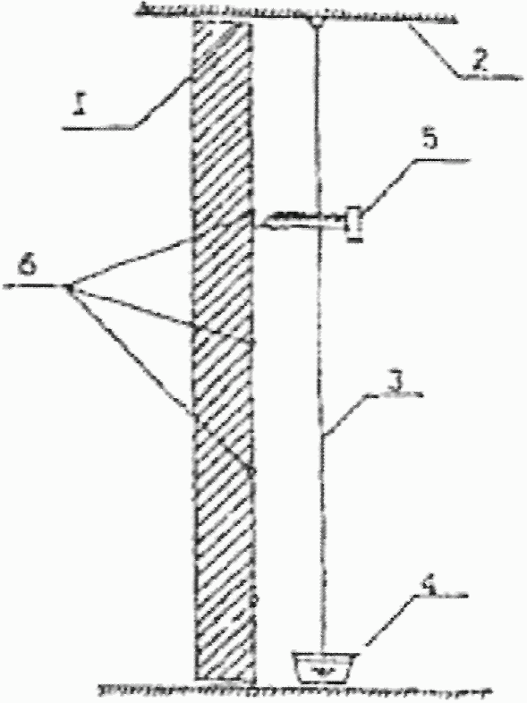

Рисунок 14.3.1 - Измерение отклонений

от вертикали конструкций с помощью отвеса

1 - стена, перегородка или колонна; 2 - перекрытие;

3 - отвес; 4 - сосуд с водой; 5 - измерительная

линейка; 6 - точка измерения

Смещения по горизонтали от опорных точек, а также вертикальные перемещения определяются измерениями с помощью мерной ленты, линейки или геодезической съемкой (рисунок 14.3.2). С помощью теодолитов могут быть измерены также наклоны и выпучивания стен и других вертикально расположенных конструкций.

14.3.2.3. Величины прогибов, искривлений конструкций и их элементов измеряются путем натяжения тонкой проволоки между краями конструкции или ее частями, не имеющими деформации, и измерения максимального расстояния между проволокой и поверхностью конструкции с помощью линейки.

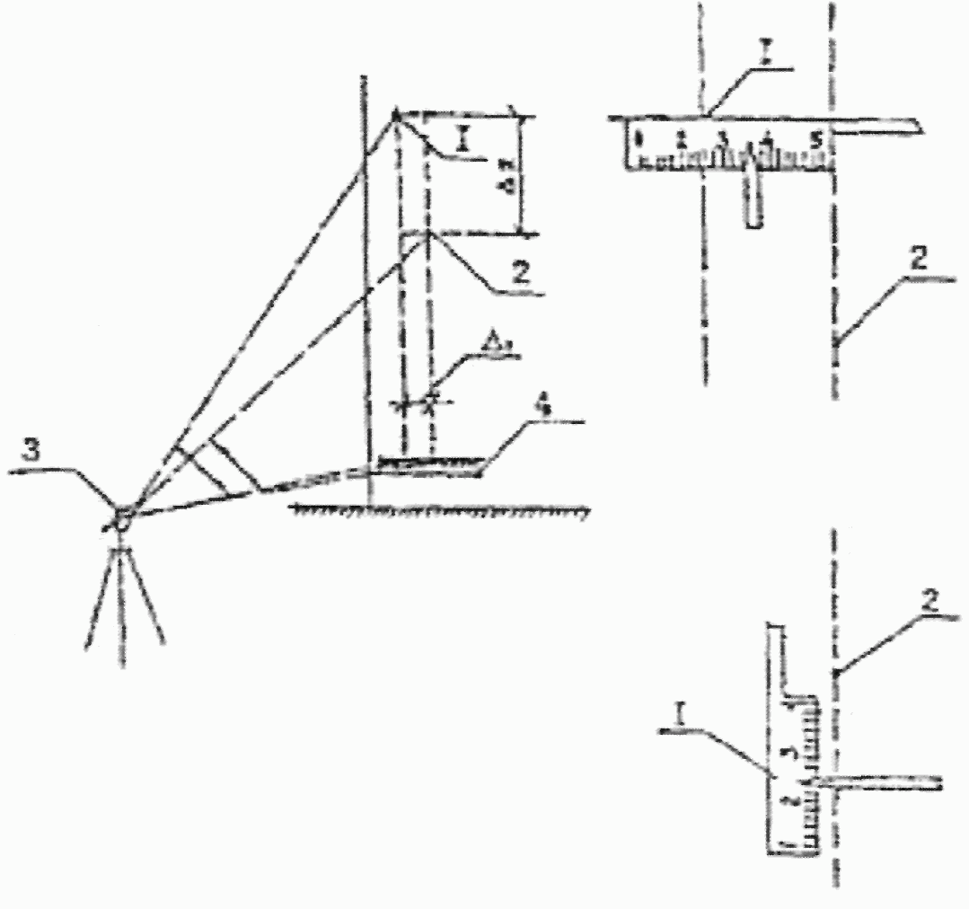

Рисунок 14.3.2 - Измерение горизонтального и вертикального

смещения двух точек с помощью теодолита

1, 2 - точки; 3 - теодолит; 4 - переносная линейка

Величины прогибов могут быть определены также с помощью прогибомеров и гидростатического уровня (рисунки 14.3.3 и 14.3.4).

При использовании прогибомеров измеряется величина перемещения элемента, закрепленного на деформирующемся участке конструкции, относительно неподвижного элемента. В качестве прогибомера могут быть использованы две планки или система, передающая перемещения от недеформируемой конструкции на измерительный прибор, в качестве которого обычно используется индикатор часового типа (мессура).

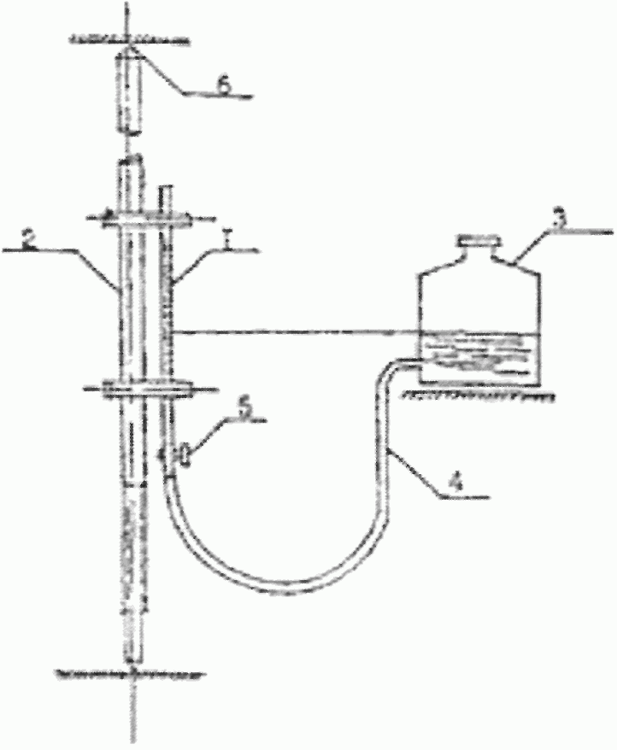

Рисунок 14.3.3 - Схема измерения прогибов

гидростатическим уровнем

1 - градуированная трубка; 2 - телескопическая стойка;

3 - сосуд; 4 - резиновый шланг; 5 - краник;

6 - точка измерения

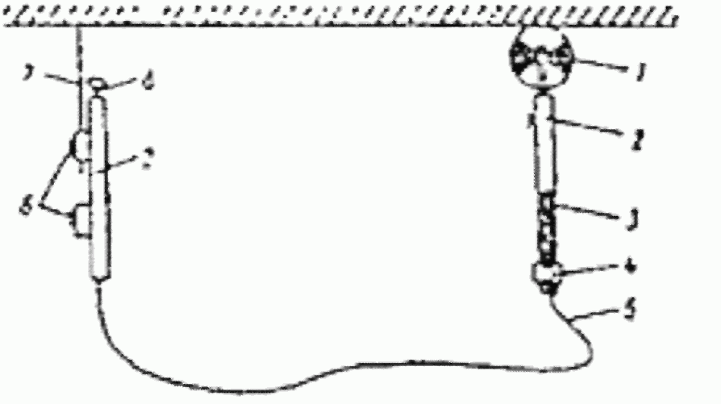

Рисунок 14.3.4 - Прогибомер П-1

1 - мерный диск; 2 - металлическая трубка; 3 - стеклянная

трубка со шкалой; 4 - окуляр; 5 - резиновая трубка;

6 - зажим; 7 - шток; 8 - пробка

При малых линейных деформациях растяжения или сжатия измерение прогибов элементов производится при помощи тензометров, а сдвиги и повороты - геодезической съемкой.

14.3.2.4. Деформацию перекрытий определяют прогибомером П-1 (рисунок 14.3.4) или нивелиром НВ-1 со специальной насадкой.

Перед началом замеров шток устанавливают в такое положение, чтобы показания в мерной трубке соответствовали нулю. Затем трубку с диском передвигают по поверхности потолка; через каждый полный поворот диска снимают отсчеты по мерной трубке. Прогибы замеряют в различных точках потолка.

Таким же образом прогибомером П-1, нивелиром НВ-1 измеряют прогибы несущих элементов лестниц - балок, маршей и плит.

14.3.2.5. Определение кинетики развития деформаций осуществляется путем многократных их измерений через определенные интервалы времени (от одних до 30 суток) в зависимости от скорости развития деформации.

14.3.2.6. Основной причиной появления общих деформаций зданий и сооружений являются неравномерные осадки грунтов оснований, что является следствием, как правило, изменения гидрогеологических условий, чрезмерного увлажнения грунтов, надстройки существующего здания без учета несущей способности фундаментов и т.п.

14.3.2.7. Наблюдения за деформациями зданий и сооружений, находящихся в эксплуатации, проводят в случаях появления трещин, раскрытия швов, перемещения и наклона строительных конструкций, а также резкого изменения условий эксплуатации.

Цель наблюдения за деформациями состоит в том, чтобы установить, стабилизировались или продолжают развиваться осадки здания и другие изменения в конструкциях.

Если в процессе наблюдения не были выявлены основные или наиболее вероятные причины деформаций, то наблюдения продолжают вести длительное время.

14.3.2.8. Деформации разделяют на местные, когда происходят смещение или повороты в узлах конструкций, растяжение или сжатие элементов, и общие, когда перемещается и деформируется ряд конструкций или здание в целом.

14.3.2.9. Для измерений деформаций, осадок, кренов, сдвигов зданий и сооружений и их конструкций применяют методы инженерной геодезии. Измерения производятся специализированными организациями согласно ГОСТ 24846-2012 и рекомендациям "Руководства по наблюдениям за деформациями зданий и сооружений"/НИИОСП им. Герсеванова/-Москва-1975 г.

**14.3.3. Методы и средства наблюдения за трещинами**

14.3.3.1. При обследовании строительных конструкций наиболее ответственным этапом является изучение трещин, выявление причин их возникновения и динамики развития. Они могут быть вызваны самыми разными причинами и иметь различные последствия.

По степени опасности для несущих и ограждающих конструкций трещины можно разделить на три группы:

а - Трещины неопасные, ухудшающие только качество лицевой поверхности.

б - Опасные трещины, вызывающие значительное ослабление сечений, развитие которых продолжается с неослабевающей интенсивностью.

в - Трещины промежуточной группы, которые ухудшают эксплуатационные свойства, снижают надежность и долговечность конструкций, однако еще не способствуют полному их разрушению.

14.3.3.2. В металлических конструкциях появление трещин в большинстве случаев определяется явлениями усталостного характера, что часто наблюдается в подкрановых балках и других конструкциях, подверженных переменным динамическим нагрузкам.

Возникновение трещин в железобетонных или каменных конструкциях определяется локальными перенапряжениями, увлажнением бетона и расклинивающим действием льда в порах материала, коррозией арматуры и действием многих трудно прогнозируемых факторов.

14.3.3.3. Следует различать трещины, появление которых вызвано напряжениями, проявившимися в железобетонных конструкциях в процессе изготовления, транспортировки и монтажа, и трещины, обусловленные эксплуатационными нагрузками и воздействием окружающей среды.

В железобетонных конструкциях к трещинам, появившимся в доэксплуатационный период, относятся: усадочные трещины, вызванные быстрым высыханием поверхностного слоя бетона и сокращением объема, а также трещины от набухания бетона; трещины, вызванные неравномерным охлаждением бетона; трещины, вызванные большим гидратационным нагревом при твердении бетона в массивных конструкциях; трещины технологического происхождения, возникшие в сборных железобетонных элементах в процессе изготовления, транспортировки и монтажа.

Трещины, появившиеся в эксплуатационный период, разделяются на следующие виды: трещины, возникшие в результате температурных деформаций из-за нарушений требований устройства температурных швов или неправильности расчета статически неопределимой системы на температурные воздействия; трещины, вызванные неравномерностью осадок грунтов основания; трещины, обусловленные силовыми воздействиями, превышающими способность железобетонных элементов воспринимать растягивающие напряжения.

14.3.3.4. При наличии трещин на несущих конструкциях зданий и сооружений необходимо организовать систематическое наблюдение за их состоянием и возможным развитием с тем, чтобы выяснить характер деформаций конструкций и степень их опасности для дальнейшей эксплуатации.

Наблюдение за развитием трещин проводится по графику, который в каждом отдельном случае составляется в зависимости от конкретных условий.

14.3.3.5. Трещины выявляются путем осмотра поверхностей конструкций, а также выборочного снятия с конструкций защитных или отделочных покрытий.

Следует определить положение, форму, направление, распространение по длине, ширину раскрытия, глубину, а также установить, продолжается или прекратилось их развитие.

14.3.3.6. На каждой трещине устанавливают маяк, который при развитии трещины разрывается. Маяк устанавливают в месте наибольшего развития трещины.

При наблюдениях за развитием трещин по длине концы трещин во время каждого осмотра фиксируются поперечными штрихами, нанесенными краской или острым инструментом на поверхности конструкции. Рядом с каждым штрихом проставляют дату осмотра.

Расположение трещин схематично наносят на чертежи общего вида развертки стен здания, отмечая номера и дату установки маяков. На каждую трещину составляют график ее развития и раскрытия.

Трещины и маяки в соответствии с графиком наблюдения периодически осматриваются, и по результатам осмотра составляется акт, в котором указываются: дата осмотра, чертеж с расположением трещин и маяков, сведения о состоянии трещин и маяков, сведения об отсутствии или появлении новых трещин и установка на них маяков.

14.3.3.7. Ширину раскрытия трещин обычно определяют с помощью микроскопа МПБ-2 с ценой деления 0,02 мм, пределом измерения 6,5 мм и микроскопа МИР-2 с пределами измерений от 0,015 до 0,6 мм, а также лупы с масштабным делением (лупы Бринелля) (рисунок 14.3.5) или других приборов и инструментов, обеспечивающих точность измерений не ниже 0,1 мм.

Глубину трещин устанавливают, применяя иглы и проволочные щупы, а также при помощи ультразвуковых приборов типа УКБ-1М, бетон-3М, УК-10П и др. Схема определения глубины трещин ультразвуковыми методами указана на рисунке 14.3.6.

Ультразвуковой метод применяют при детальном инструментальном контроле, выполняемом специализированной организацией.

14.3.3.8. При применении ультразвукового метода глубина трещины устанавливается по изменению времени прохождения импульсов как при сквозном прозвучивании, так и методом продольного профилирования при условии, что плоскость трещинообразования перпендикулярна линии прозвучивания. Глубина трещины определяется из соотношений:



где *h* - глубина трещины (рисунок 14.3.5);

*V* - скорость распространения ультразвука на участке без трещин, мк/с;

*t*a, *t*e - время прохождения ультразвука на участке без трещины и с трещиной, с;

*a* - база измерения для обоих участков, см.

14.3.3.9. Важным средством в оценке деформации и развития трещин являются маяки: они позволяют установить качественную картину деформации и их величину.

14.3.3.10. Маяк представляет собой пластинку длиной 200 - 250 мм, шириной 40 - 50 мм, высотой 6 - 10 м, из гипса или цементно-песчаного раствора, наложенную поперек трещины, или две стеклянные или металлические пластинки, с закрепленным одним концом каждая по разные стороны трещины, или рычажную систему. Разрыв маяка или смещение пластинок по отношению друг к другу свидетельствуют о развитии деформаций.

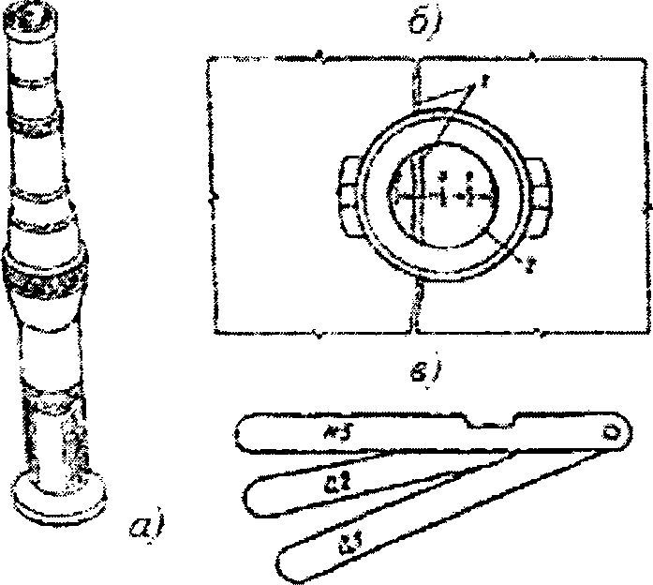

|  |
| --- |
| КонсультантПлюс: примечание.  В официальном тексте документа, видимо, допущена опечатка: имеется в виду рисунок 14.3.5, а не 3.3.5. |

Рисунок 3.3.5 - Приборы для измерения раскрытия трещин

а - отсчетный микроскоп МПБ-2; б - измерение ширины

раскрытия трещины лупой: 1 - трещина;

2 - деление шкалы лупы; в - щуп

Маяк устанавливают на основной материал стены, удалив предварительно с ее поверхности штукатурку. Рекомендуется размещать маяки также в предварительно вырубленных штрабах (особенно при их установке на горизонтальную или наклонную поверхность). В этом случае штрабы заполняются гипсовым или цементно-песчаным раствором.

14.3.3.11. Осмотр маяков производится через неделю после их установления, а затем один раз в месяц. При интенсивном трещинообразовании обязателен ежедневный контроль.

14.3.3.12. Ширина раскрытия трещин в процессе наблюдения измеряется при помощи щелемеров или трещиномеров. Конструкция щелемера или трещиномера может быть различной в зависимости от ширины трещины или шва между элементами, вида и условий эксплуатации конструкций.

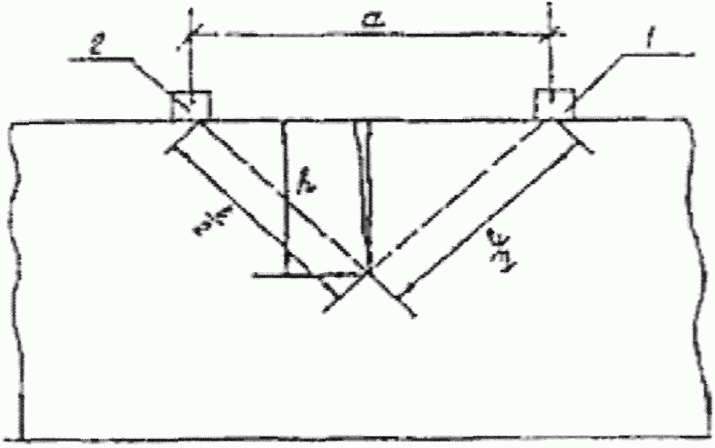

|  |
| --- |
| КонсультантПлюс: примечание.  В официальном тексте документа, видимо, допущена опечатка: имеется в виду рисунок 14.3.6, а не 3.3.6. |

Рисунок 3.3.6 - Определение глубины трещин в конструкции

1 - излучатель; 2 - приемник

На рисунках 14.3.7 - 14.3.12 приведены конструктивные схемы различных типов маяков и щелемеров.

Наиболее простое решение имеет пластинчатый маяк (рисунок 14.3.7). Он состоит из двух металлических, стеклянных или плексигласовых пластинок, имеющих риски и укрепленных на растворе так, чтобы при раскрытии трещины пластинки скользили одна по другой. Края пластинок должны быть параллельны друг другу. После прикрепления пластинок к конструкции отмечают на них номер и дату установки маяка. По замерам расстояния между рисками определяют величину раскрытия трещины.

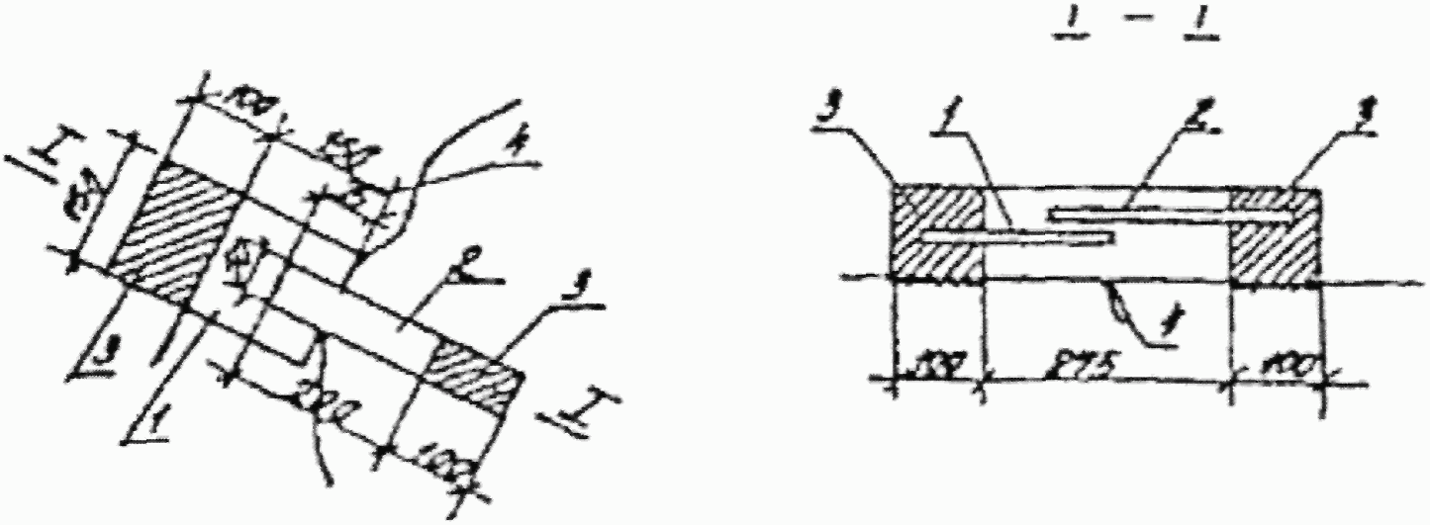

Рисунок 14.3.7 - Пластинчатый маяк

из двух окрашенных пластинок

1 - пластинка, окрашенная в белый цвет; 2 - пластинка,

окрашенная в красный цвет; 3 - гипсовые плитки; 4 - трещина

14.3.3.13. Щелемер конструкции ЛенГИДЕПА (рисунок 14.3.8) состоит из двух латунных пластин, одна из которых расположена в специально выточенном пазу второй пластины. На обеих пластинах имеются шкалы с миллиметровыми делениями, причем на П-образной пластине сделана прорезь для чтения делений шкалы на внутренней (второй) пластине.

Пластины крепятся к изогнутым штырям, свободные концы которых заделываются в бетон. Описанный щелемер позволяет определить величину развития трещин по трем направлениям.

14.3.3.14. Маяк конструкции Ф.А. Белякова в общем виде изображен на рисунке 14.3.9. Он состоит из двух прямоугольных гипсовых или алебастровых плиток размером 100 x 60 мм и толщиной 15 - 20 мм. В каждой из плиток на вертикальной и горизонтальной гранях закреплены пять металлических шпилек с острым концом, выступающим на 1 - 2 мм. Для наблюдения за развитием трещины две такие плитки крепят на гипсовом или алебастровом растворе по обе стороны трещины, чтобы шпильки были расположены на прямых, параллельных друг другу: чтобы шпильки 1, 2, 3, 4 (рисунок 14.3.9) на вертикальной плоскости расположились на одной прямой, а четыре других - 5, 6, 7, 8 на другой прямой. Приращение трещины измеряют по изменению положения шпилек. Для этого к шпилькам периодически прикладывают чистый лист бумаги, наклеенный на фанеру, и после легкого надавливания измеряют расстояния между проколами по поперечному масштабу. Маяки конструкции Ф.А. Белякова позволяют определить взаимное смещение сторон трещин в трех направлениях.

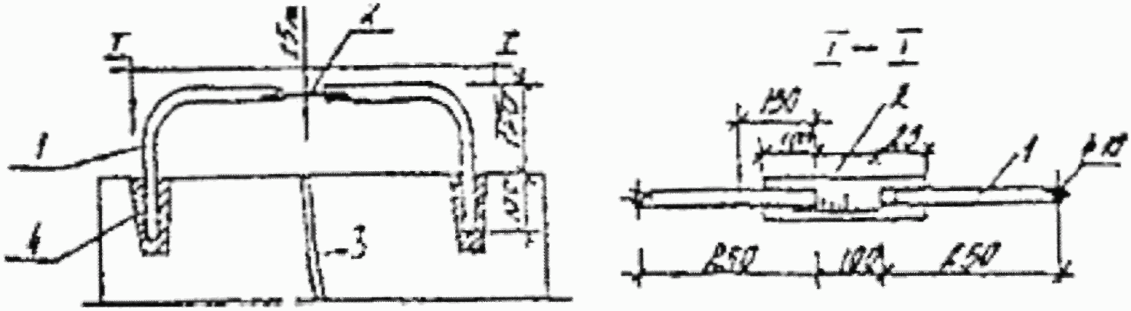

Рисунок 14.3.8 - Щелемер конструкции ЛенГИДЕПА

1 - скоба; 2 - измерительная шкала;

3 - трещина; 4 - зачеканка

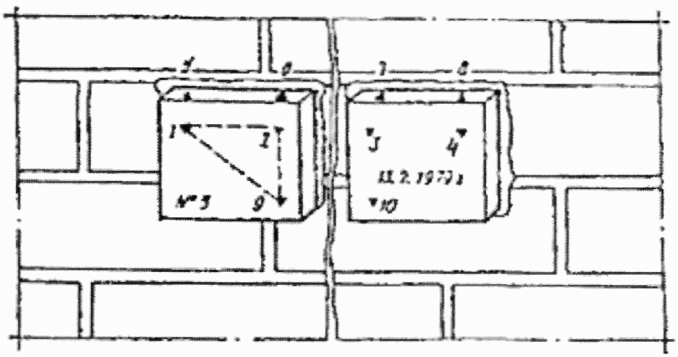

Рисунок 14.3.9 - Маяк конструкции Ф.А. Белякова

14.3.3.15. Щелемер, у которого счетным механизмом служит мессура, схематически показан на рисунке 14.3.10. Данные измерений по мессуре увязываются с температурой воздуха, на которую вводится соответствующая поправка; окончательную величину отсчета *S*, мм, определяют по формуле

*S* = *F* - *klt*,

где *F* - отсчет по мессуре, мм;

*k* - коэффициент линейного расширения металла плеча мессуры;

*t* - температура воздуха в момент отсчета;

*l* - длина плеча мессуры, мм.

14.3.3.16. Щелемер для длительных наблюдений показан на рисунке 14.3.11. Он состоит из двух марок, каждая из которых представляет собой цилиндр из некорродирующего металла с полушаровой головкой, укрепленной на квадратном фланце из листовой стали. Для закрепления фланца в бетоне к нему приваривается анкерная скоба. Пара таких марок устанавливается по обе стороны трещины. Измерение расстояния между марками во время каждого осмотра производится штангенциркулем дважды: в обхват цилиндров и в обхват полушаровых головок с упором ножек штангенциркуля в торцы цилиндров. Однозначность изменений расстояний по обоим измерениям между циклами укажет на отсутствие ошибок при производстве замеров.

14.3.3.17. Щелемер для измерения деформаций широких швов схематически показан на рисунке 14.3.12. Он состоит из двух отрезков уголкового железа (100 x 100 x 100 мм), прикрепленных к обеим сторонам шва при помощи анкерных болтов. К концам уголков прикрепляются две фасонные пластинки из некорродирующего металла. При деформациях шва пластинки скользят одна по другой. Деформацию шва определяют как разность расстояний между вертикальными плоскостями пластинок в отдельных циклах измерений.

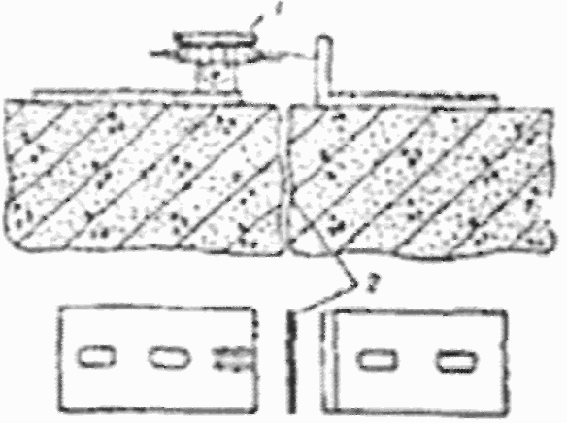

Рисунок 14.3.10 - Щелемер с мессурой

1 - мессура; 2 - трещина

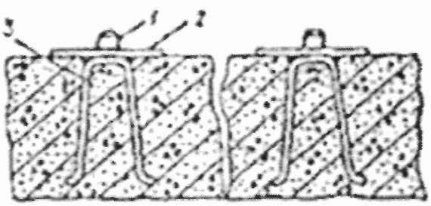

Рисунок 14.3.11 - Щелемер для длительных наблюдений

1 - марка; 2 - фланец; 3 - анкерная плита

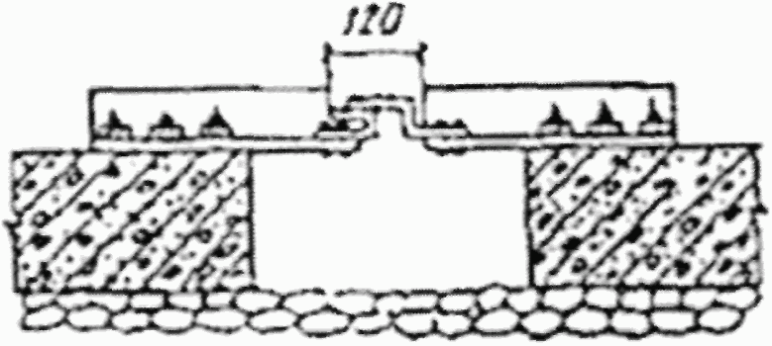

Рисунок 14.3.12 - Щелемер для измерения

широких трещин и швов

14.3.5.18. Для наблюдений за трещинами и осадками в стенах применяют стрелочно-рычажное устройство, схематически показанное на рисунке 14.3.13. Оно состоит из деревянной или металлической стрелки длиной 0,7 - 1 м, шарниров и мерной шкалы. Шарниры, закрепляющие стрелку на стене, расположены по обе стороны от трещины. Длина остальной свободной части стрелки в 10 раз больше расстояния между указанными шарнирными креплениями. Таким образом, вертикальному смещению одного шарнира относительно другого соответствует в 10 раз большее смешение вверх или вниз конца стрелки над мерной шкалой (металлической или деревянной рейкой). В этих условиях величина осадок по обе стороны трещины в 1 мм соответствует смещению конца стрелки на 10 мм. При установке прибора на стене свободный конец стрелки помещается над нулевым делением мерной шкалы.

14.3.3.19. В журнале наблюдений фиксируются: номер и дата установки маяка или щелемера, место и схема их расположения, первоначальная ширина трещины, изменение со временем длины и глубины трещины.

По данным измерений строят график хода раскрытия трещин (рисунок 14.3.14).

В случае деформации маяка рядом с ним устанавливается новый, которому присваивается тот же номер, но с индексом. Маяки, на которых появились трещины, не удаляют до окончания наблюдений.

14.3.3.20. Если в течение 30 суток изменение размеров трещин не будет фиксировано, их развитие можно считать законченным, маяки можно снять и трещины заделать.

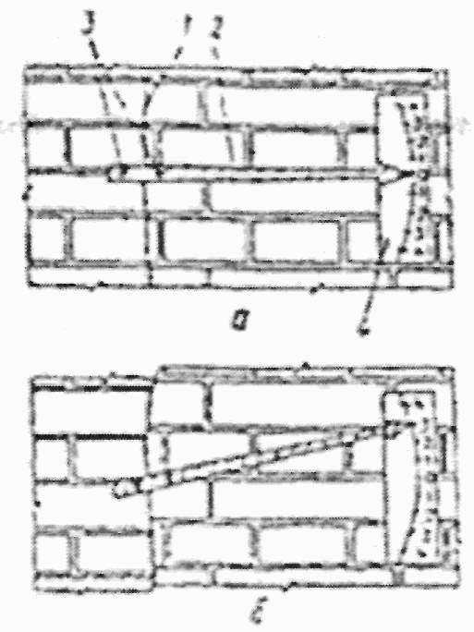

Рисунок 14.3.13 - Стрелочный рычажный прибор для определения

интенсивности неравномерной осадки стены

а - положение прибора до осадки стены; б - положение прибора

после осадки стены; 1 - трещина; 2 - указательная стрелка;

3 - шарнирное крепление стрелки на стене; 4 - мерная шкала

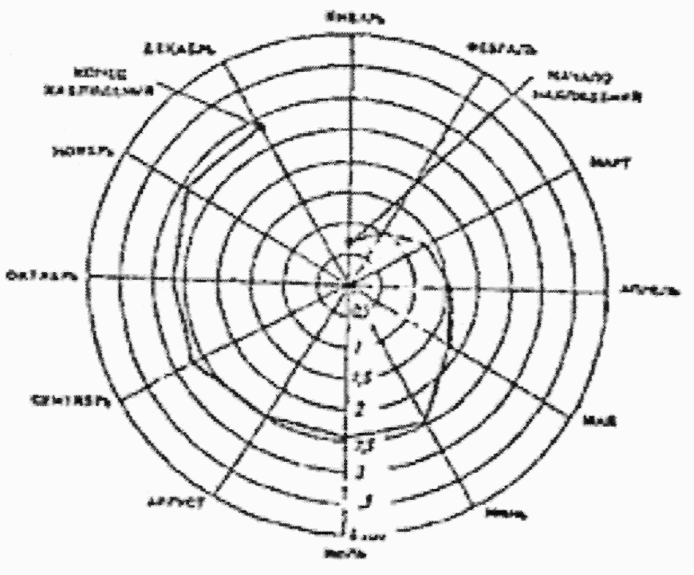

Рисунок 14.3.14 - График хода раскрытия трещин

14.4. Обследование бетонных и железобетонных конструкций

**14.4.1. Определение технического состояния конструкций по внешним признакам**

Общие признаки неисправности бетонных и железобетонных конструкций смотри Приложение N 14 таблица 14-Г.2.

14.4.1.1. Оценка технического состояния железобетонных конструкций по внешним признакам производится на основе определения следующих факторов:

геометрических размеров конструкций и их сечений;

наличия трещин, отколов и разрушений;

состояния защитных покрытий (лакокрасочных, штукатурок, защитных экранов и др.);

прогибов и деформаций конструкций;

нарушения сцепления арматуры с бетоном;

наличия разрыва арматуры;

состояния анкеровки продольной и поперечной арматуры;

степени коррозии бетона и арматуры.

14.4.1.2. Определение геометрических параметров конструкций и их сечений производится по рекомендациям 14.3.2 настоящей Методики. При этом фиксируются все отклонения от их проектного положения.

Определение ширины и глубины раскрытия трещин следует выполнять по рекомендациям 14.3.3 настоящей Методики.

Ширину раскрытия трещин рекомендуется измерять в первую очередь в местах максимального их раскрытия и на уровне растянутой зоны элемента.

|  |
| --- |
| КонсультантПлюс: примечание.  Нумерация пунктов дана в соответствии с официальным текстом документа. |

14.4.1.4. Степень раскрытия трещин сопоставляется с нормативными требованиями по предельным состояниям второй группы в зависимости от вида и условий работы конструкций.

14.4.1.5. Следует различать трещины, появление которых вызвано напряжениями, проявившимися в железобетонных конструкциях в процессе изготовления, транспортировки и монтажа, и трещины, обусловленные эксплуатационными нагрузками и воздействием окружающей среды.

К трещинам, появившимся в доэксплуатационный период, относятся: технологические, усадочные трещины, вызванные быстрым высыханием поверхностного слоя бетона и сокращением объема, а также трещины от набухания бетона; трещины, вызванные неравномерным охлаждением бетона; трещины, возникшие в сборных железобетонных элементах в процессе складирования, транспортировки и монтажа, при которых конструкции подвергались силовым воздействиям от собственного веса по схемам, не предусмотренным проектом.

К трещинам, появившимся в эксплуатационный период относятся: трещины, возникшие в результате температурных деформаций из-за нарушений требований устройства температурных швов; трещины, вызванные неравномерностью осадок грунтового основания, что может быть связано с нарушением требований устройства осадочных деформационных швов, проведением земляных работ в непосредственной близости от фундаментов без обеспечения специальных мер; трещины, обусловленные силовыми воздействиями, превышающими несущую способность железобетонных элементов.

Трещины силового характера необходимо анализировать с точки зрения напряженно-деформированного состояния железобетонной конструкции.

14.4.1.6. В железобетонных конструкциях наиболее часто встречаются следующие виды трещин:

а) в изгибаемых элементах, работающих по балочной схеме (балки, прогоны), возникают трещины, перпендикулярные (нормальные) продольной оси, вследствие появления растягивающих напряжений в зоне действия максимальных изгибающих моментов, и трещины, наклонные к продольной оси, вызванные главными растягивающими напряжениями в зоне действия существенных перерезывающих сил и изгибаемых моментов (рисунок 14.4.1).

Нормальные трещины имеют максимальную ширину раскрытия в крайних растянутых волокнах сечения элемента. Наклонные трещины начинают раскрываться в средней части боковых граней элемента - в зоне действия максимальных касательных напряжений, а затем развиваются в сторону растянутой грани.

Образование наклонных трещин на опорных концах балок и прогонов свидетельствует о недостаточной их несущей способности по наклонным сечениям.

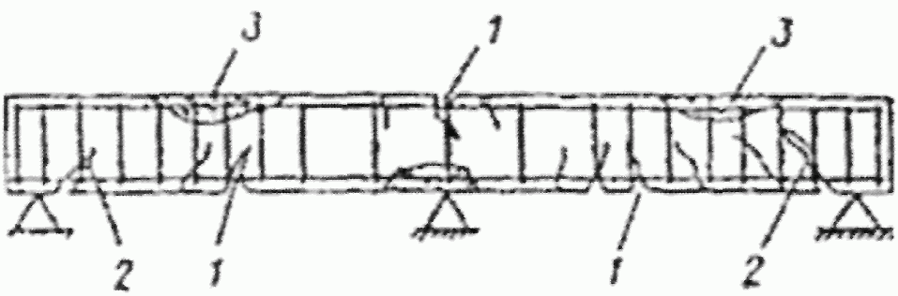

Рисунок 14.4.1 - Характерные трещины в изгибаемых

железобетонных элементах, работающих по балочной схеме

1 - нормальные трещины в зоне максимального изгибающего

момента; 2 - наклонные трещины в зоне максимальной

поперечной силы; 3 - трещины и раздробление бетона,

в сжатой зоне элемента

Вертикальные и наклонные трещины в пролетных участках балок и прогонов свидетельствуют о недостаточной их несущей способности по изгибающему моменту.

Раздробление бетона сжатой зоны сечений изгибаемых элементов указывает на исчерпание несущей способности конструкции;

б) в плитах возникают следующие трещины:

в средней части плиты, имеющие направление поперек рабочего пролета с максимальным раскрытием на нижней поверхности плиты;

на опорных участках, имеющие направление поперек рабочего пролета с максимальным раскрытием на верхней поверхности плиты;

радиальные и концевые, с возможным отпаданием защитного слоя и разрушением бетона плиты;

вдоль арматуры по нижней плоскости стены.

Трещины на опорных участках плит поперек рабочего пролета свидетельствуют о недостаточной несущей способности по изгибающему опорному моменту.

Характерно развитие трещин силового происхождения на нижней поверхности плит с различным соотношением сторон (рисунок 14.4.2). При этом бетон сжатой зоны может быть не нарушен. Смятие бетона сжатой зоны указывает на опасность полного разрушения плиты;

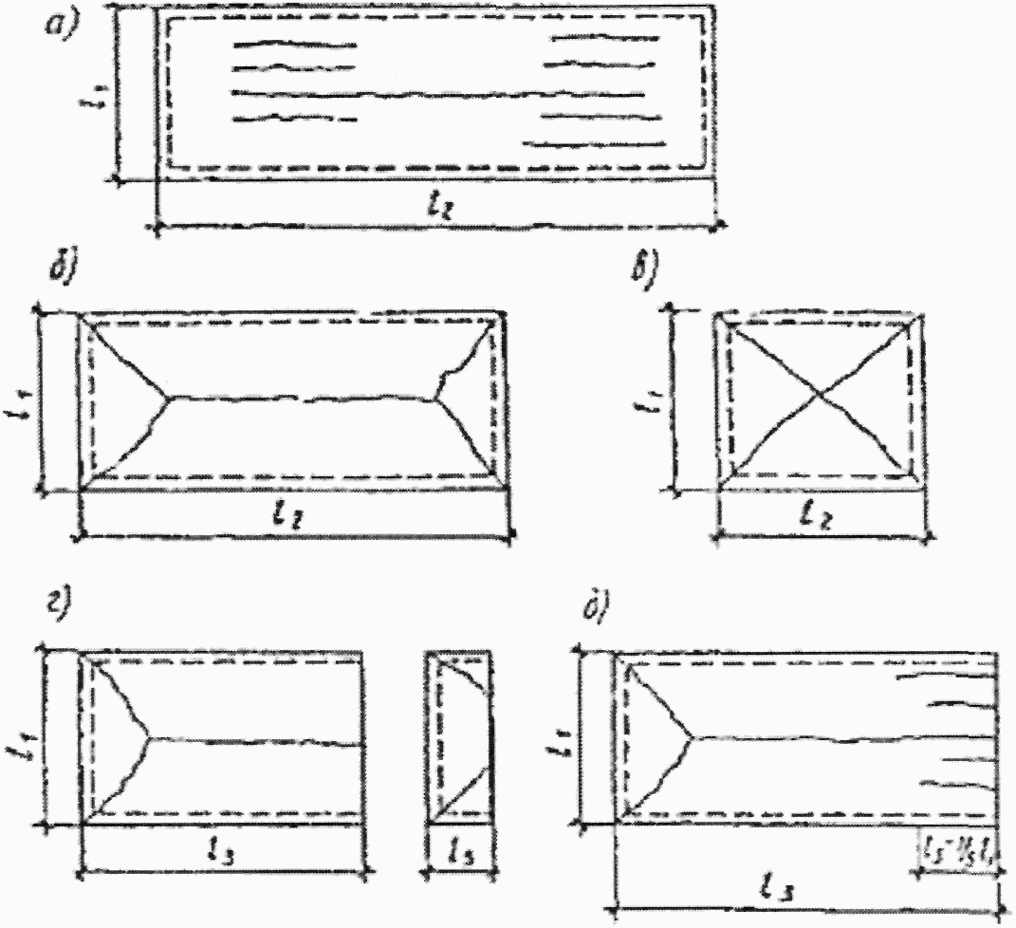

Рисунок 14.4.2 - Характерные трещины

на нижней поверхности плит

а - работающих по балочной схеме при *l*2/*l*1 > 3;

б - опертых по контуру при *l*2/*l*1 < 3;

в - то же при *l*2/*l*1 = 1;

г - опертых по трем сторонам при *l*3/*l*1 < 1,5;

д - то же, при *l*2/*l*1 > 1,5;

в) в колоннах образуются вертикальные трещины на гранях колонн и горизонтальные.

Вертикальные трещины на гранях колонн могут появляться в результате чрезмерного изгиба стержней арматуры. Такое явление может возникнуть в тех колоннах и их зонах, где редко поставлены хомуты (рисунок 14.4.3).

Горизонтальные трещины в железобетонных колоннах не представляют непосредственной опасности, если ширина их невелика, однако через такие трещины могут в арматуру попасть увлажненный воздух и агрессивные реагенты, вызывая коррозию металла.

Появление продольных трещин вдоль арматуры в сжатых элементах свидетельствует о разрушениях, связанных с потерей устойчивости (выпучиванием) продольной сжатой арматуры из-за недостаточного количества поперечной арматуры;

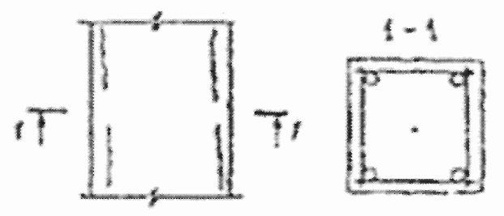

Рисунок 14.4.3 - Трещины вдоль продольной арматуры

в сжатых элементах

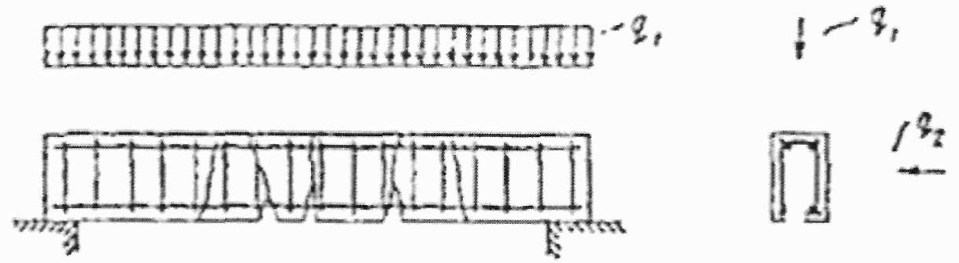

Рисунок 14.4.4 - Трещины по всей высоте сечений элементов,

изгибаемых в двух плоскостях

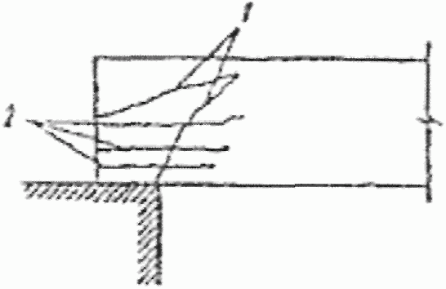

Рисунок 14.4.5 - Трещины в опорной части

предварительно напряженного элемента

1 - при нарушении анкеровки напряженной арматуры;

2 - при недостаточности косвенного армирования сечения

на действие усилия обжатия

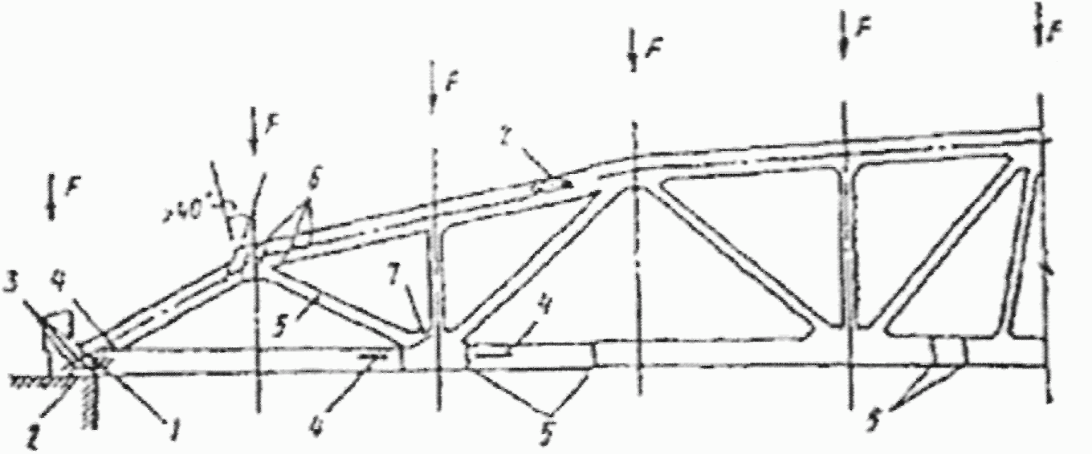

Рисунок 14.4.6 - Характерные повреждения силового

происхождения в железобетонных фермах с нижним

предварительно напряженным поясом

1 - наклонная трещина опорного узла; 2 - откол лещадок;

3 - лучеобразные и вертикальные трещины; 4 - горизонтальная

трещина; 5 - вертикальные (нормальные) трещины в растянутых

элементах; 6 - наклонные трещины в сжатом поясе фермы;

7 - трещины в узле нижнего пояса в месте примыкания

растянутого раскоса

г) появление в изгибаемых элементах поперечной, практически перпендикулярной продольной оси элемента, трещины, проходящей через все сечение (рисунок 14.4.4), может быть связано с воздействием дополнительного изгибающего момента в горизонтальной плоскости, перпендикулярной плоскости действия основного изгибающего момента (например, от горизонтальных сил, возникающих в подкрановых балках). Такой же характер имеют трещины в растянутых железобетонных элементах, но при этом трещины просматриваются на всех гранях элемента, опоясывают его;

д) трещины на опорных участках и торцах железобетонных конструкций.

Обнаруженные трещины у торцов предварительно напряженных элементов, ориентированные вдоль арматуры, указывают на нарушение анкеровки арматуры. Об этом же свидетельствуют и наклонные трещины в приопорных участках, пересекающие зону расположения предварительно напряженной арматуры и распространяющиеся на нижнюю грань края опоры (рисунок 14.4.5);

е) элементы решетки раскосных железобетонных ферм могут испытывать сжатие, растяжение, а в опорных узлах - действие перерезывающих сил. Характерные повреждения при разрушении отдельных участков таких ферм приведены на рисунке 14.4.6. В опорном узле могут возникнуть помимо трещин 1, 2 (рисунок 14.4.5) повреждения типа 1, 2, 4 (рисунок 14.4.6). Появление горизонтальных трещин в нижнем преднапряженном поясе типа 4 (рисунок 14.4.6) свидетельствует об отсутствии или недостаточности поперечного армирования в обжатом бетоне. Нормальные (перпендикулярные к продольной оси) трещины типа 5 (рисунок 14.4.5) появляются в растянутых стержнях при необеспеченности трещиностойкости элементов. Появление повреждений в виде лещадок типа 2 свидетельствует об исчерпании прочности бетона на отдельных участках сжатого пояса или на опоре.

14.4.1.7. Дефекты в виде трещин и отслоения бетона вдоль арматуры железобетонных элементов могут быть вызваны и коррозионным разрушением арматуры. В этих случаях происходит нарушение сцепления продольной и поперечной арматуры с бетоном.

Нарушение сцепления арматуры с бетоном за счет коррозии можно установить простукиванием поверхности бетона (при этом прослушиваются пустоты).

Продольные трещины вдоль арматуры с нарушением сцепления ее с бетоном могут быть вызваны и температурными напряжениями при эксплуатации конструкций с систематическим нагревом свыше 300 °C или последствиях пожара.

В изгибаемых элементах, как правило, появлению трещин способствует увеличение прогибов и углов поворота. Недопустимыми (аварийными) можно считать прогибы изгибаемых элементов более 1/50 пролета при ширине раскрытия трещин в растянутой зоне более 0,5 мм. Значения предельно допустимых прогибов для железобетонных конструкций приведены в таблице N 14.4.1.

14.4.1.8. Определение и оценку состояния лакокрасочных покрытий железобетонных конструкций следует производить по методике, изложенной в ГОСТ 6992-68. При этом фиксируются следующие основные виды повреждений: растрескивания и отслоения, которые характеризуются глубиной разрушения верхнего слоя (до грунтовки), пузыри и коррозионные очаги, характеризуемые размером очага (диаметром), мм.

Площадь отдельных видов повреждений покрытия выражают ориентировочно в процентах по отношению ко всей окрашенной поверхности конструкции (элемента).

Таблица N 14.4.1

Значения предельно допустимых прогибов

железобетонных конструкций

|  |  |
| --- | --- |
| Элементы конструкций | Предельно допустимые прогибы |
| 1. Подкрановые балки при кранах: |  |
| ручных | I/500 |
| электрических | I/600 |
| 2. Перекрытия с плоским потолком и элементы покрытия (кроме указанных в поз. 4), при пролетах, м: |  |
| I < 6 | I/200 |
| 6 < I < 7,5 | 3 см |
| I > 7,5 | I/250 |
| 3. Перекрытия с ребристым потолком и элементы лестниц при пролетах, м: |  |
| I < 5 | I/200 |
| 5 < I < 10 | 2,5 см |
| I > 10 | I/400 |
| 4. Элементы покрытий сельскохозяйственных зданий производственного назначения при пролетах, м: |  |
| I < 6 | I/150 |
| 6 < I < 10 | 4 см |
| I > 10 | I/250 |
| 5. Навесные стеновые панели (при расчете из плоскости) при пролетах, м: |  |
| I < 6 | I/200 |
| 6 < I < 7,5 | 3 см |
| I > 7,5 | I/250 |
| Примечание. При действии постоянных, длительных и кратковременных нагрузок прогиб балок и плит не должен превышать I/150 пролета и I/75 вылета консоли. | |

14.4.1.9. В процессе визуальных обследований производится ориентировочная оценка прочности бетона. В этом случае можно использовать способ простукивания и руководствоваться данными, приведенными в таблице 14.2.2.

Метод основан на простукивании поверхности конструкции молотком массой 0,4 - 0,8 кг непосредственно по очищенному растворному участку бетона или по зубилу, установленному перпендикулярно поверхности элемента. При этом для оценки прочности принимаются минимальные значения, полученные в результате не менее 10 ударов. Более звонкий звук при простукивании соответствует более прочному и плотному бетону. Для получения более достоверных данных о прочности бетона следует применять методы и приборы, приведенные в 14.4.1 и 14.4.3 настоящей Методики.

14.4.1.10. При наличии увлажненных участков и поверхностных высолов на бетоне конструкций определяют величину этих участков и причину их появления.

14.4.1.11. Результаты визуального осмотра железобетонных конструкций фиксируют в виде карты дефектов, нанесенных на схематические планы или разрезы здания, или составляют таблицы дефектов с рекомендациями по классификации дефектов и повреждений с оценкой категории состояния конструкций.

14.4.1.12. Внешние признаки, характеризующие состояния железобетонных конструкций по четырем категориям состояний, приводятся в таблице N 14.4.2.

Таблица N 14.4.2

Оценка технического состояния железобетонных конструкций

по внешним признакам

|  |  |
| --- | --- |
| Категория состояния конструкций | Признаки состояния конструкций |
| 1 | 2 |
| I - нормальное (нормативное) | На поверхности бетона незащищенных конструкций видимых дефектов и повреждения нет или имеются небольшие отдельные выбоины, сколы, волосяные трещины (не более 0,1 мм). Антикоррозионная защита конструкций и закладных деталей не имеет нарушений. Поверхность арматуры при вскрытии чистая, коррозии арматуры нет, глубина нейтрализации бетона не превышает половины толщины защитного слоя. Ориентировочная прочность бетона не ниже проектной. Цвет бетона не изменен. Величина прогибов и ширина раскрытия трещин не превышают допустимую по нормам |
| II - удовлетворительное (работоспособное) | Антикоррозионная защита железобетонных элементов имеет частичные повреждения. На отдельных участках в местах с малой величиной защитного слоя проступают следы коррозии распределительной арматуры или хомутов, коррозия рабочей арматуры отдельными точками и пятнами; потери сечения рабочей арматуры не более 5%; глубоких язв и пластинок ржавчины нет. Антикоррозионная защита закладных деталей не обнаружена. Глубина нейтрализации бетона не превышает толщины защитного слоя. Изменен цвет бетона вследствие пересушивания, местами отслоение защитного слоя бетона при простукивании. Шелушение граней и ребер конструкций, подвергшихся замораживанию. Ориентировочная прочность бетона в пределах защитного слоя ниже проектной не более 10%. Удовлетворяются требования действующих норм, относящихся к предельным состояниям I группы; требования норм по предельным состояниям II группы могут быть частично нарушены, но обеспечиваются нормальные условия эксплуатации |
| III - неудовлетворительное (ограниченно-работоспособное) | Трещины в растянутой зоне бетона, превышающие их допустимое раскрытие. Трещины в сжатой зоне и в зоне главных растягивающих напряжений, прогибы элементов, вызванные эксплуатационными воздействиями, превышают допустимые более чем на 30%. Бетон в растянутой зоне на глубине защитного слоя между стержнями арматуры легко крошится. Пластинчатая ржавчина или язвы на стержнях оголенной рабочей арматуры в зоне продольных трещин или на закладных деталях, вызывающие уменьшение площади сечения стержней от 5 до 15%. Снижение ориентировочной прочности бетона в сжатой зоне изгибаемых элементов до 30 и в остальных участках - до 20%. Провисание отдельных стержней распределительной арматуры, выпучивание хомутов, разрыв отдельных из них, за исключением хомутов сжатых элементов ферм вследствие коррозии стали (при отсутствии в этой зоне трещин). Уменьшенная против требований норм и проекта площадь опирания сборных элементов при коэффициенте заноса К = 1,6 (см. примечание). Высокая водо- и воздухопроницаемость стыков стеновых панелей |
| IV - предаварийное или аварийное | Трещины в конструкциях, испытывающих знакопеременные воздействия, трещины, в том числе пересекающие опорную зону анкеровки растянутой арматуры; разрыв хомутов в зоне наклонной трещины в средних пролетах многопролетных балок и плит, а также слоистая ржавчина или язвы, вызывающие уменьшение площади сечения арматуры более 15%; выпучивание арматуры сжатой зоны конструкций; деформация закладных и соединительных элементов; отходы анкеров от пластин закладных деталей из-за коррозии стали в сварных швах, расстройство стыков сборных элементов с взаимным смещением последних; смещение опор; значительные (более 1/50 пролета) прогибы изгибаемых элементов при наличии трещин в растянутой зоне с раскрытием более 0,5 мм; разрыв хомутов сжатых элементов ферм; разрыв хомутов в зоне наклонной трещины; разрыв отдельных стержней рабочей арматуры в растянутой зоне; раздробление бетона и выкрашивание заполнителя в сжатой зоне. Снижение прочности бетона в сжатой зоне изгибаемых элементов и в остальных участках более 30%. Уменьшенная против требований норм и проекта площадь опирания сборных элементов. Существующие трещины, прогибы и другие повреждения свидетельствуют об опасности разрушения конструкций и возможности их обрушения |
| Примечания:  1. Для отнесения конструкции к перечисленным в таблице категориям состояния достаточно наличие хотя бы одного признака, характеризующего эту категорию.  2. Преднапряженные железобетонные конструкции с высокопрочной арматурой, имеющие признаки II категории состояния, относятся к III категории, а имеющие признаки III категории - соответственно к IV или V категориям в зависимости от опасности обрушения.  3. При уменьшенной против требований норм и проекта площади опирания сборных элементов необходимо провести ориентировочный расчет опорного элемента на срез и смятие бетона. В расчете учитываются фактические нагрузки и прочность бетона.  4. Отнесение обследуемой конструкции к той или иной категории состояния при наличии признаков, не отмеченных в таблице, в сложных и ответственных случаях должно производиться на основе анализа напряженно-деформированного состояния конструкций, выполняемых специализированными организациями. | |

**14.4.2. Определение прочности бетона механическими методами неразрушающего контроля**

14.4.2.1. Механические методы неразрушающего контроля при обследовании конструкций применяют для определения прочности бетона всех видов нормируемой прочности, контролируемых по ГОСТ 18105-2010.

В зависимости от применяемого метода и приборов косвенными характеристиками прочности являются:

значение отскока бойка от поверхности бетона (или прижатого к ней ударника);

параметр ударного импульса (энергия удара);

размеры отпечатка на бетоне (диаметр, глубина) или соотношение диаметров отпечатков на бетоне и стандартном образце при ударе индентора или вдавливании индентора в поверхность бетона;

значение напряжения, необходимого для местного разрушения бетона при отрыве приклеенного к нему металлического диска, равного усилию отрыва, деленному на площадь проекции поверхности отрыва бетона на плоскость диска;

значение усилия, необходимого для скалывания участка бетона на ребре конструкции;

значение усилия местного разрушения бетона при вырыве из него анкерного устройства.

В таблице N 14.4.3 приведены рекомендуемые методы контроля прочности бетона.

При проведении испытаний механическими методами неразрушающего контроля следует руководствоваться указаниями ГОСТ 22690.

В таблице N 14.4.4 приведены методы определения прочности бетона в зависимости от ожидаемой прочности испытуемых элементов.

В зависимости от метода обследования число испытаний на одном участке, расстояние между местами испытаний на участке и от края конструкции, толщина конструкции на участке испытания должны быть не меньше значений, приведенных в таблице 14.4.5.

Таблица N 14.4.3

Методы контроля прочности бетона

|  |  |
| --- | --- |
| Метод, стандарты, приборы | Схема испытания |
| Ультразвуковой метод  ГОСТ 17624-2012  Приборы: УКБ-1, УКБ-1М, УКБ16П, УФ-90ПЦ, Бетон-8-УРП, УК-1ОП  NOVOTEST ИПСМ-У-Д-М  NOVOTEST арматуроскоп ультразвуковой томограф А1040 MIRA, ультразвуковые приборы УКС-МГ4С, Пульсар 2.1, Пульсар 1.2, локатор арматуры "PROFOMETER 4", МДА-202 |  |
| Пластической деформации  Приборы: КМ, ПМ, ДИГ-4  Упругого отскока  Приборы: КМ, склерометр Шмидта  ГОСТ 22690 |  |
| Пластической деформации  Молоток Кашкарова  ГОСТ 22690 |  |
| Отрыв с дисками  ГОСТ 22690  Прибор ГПНВ-6 |  |
| Скалывание ребра конструкции  ГОСТ 22690  Прибор ГПНС-4 с приспособлением УРС |  |
| Отрыв со скалыванием  ГОСТ 22690  Приборы: ГПНВ-5, ГПНС-4 |  |

Таблица N 14.4.4

|  |  |
| --- | --- |
| Наименование метода | Предельные значения прочности бетона, МПа |
| Упругий отскок и пластическая деформация | 5 - 50 |
| Ударный импульс | 10 - 70 |
| Отрыв | 5 - 60 |
| Скалывание ребра | 10 - 70 |
| Отрыв со скалыванием | 5 - 100 |

Таблица N 14.4.5

|  |  |  |  |  |
| --- | --- | --- | --- | --- |
| Наименование метода | Число испытаний на участке | Расстояние между местами испытаний, мм | Расстояние от края конструкции до места испытаний, мм | Толщина конструкции, мм |
| Упругий отскок | 5 | 30 | 50 | 100 |
| Ударный импульс | 10 | 15 | 50 | 50 |
| Пластическая деформация | 5 | 30 | 50 | 70 |
| Скалывание ребра | 2 | 200 | - | 170 |
| Отрыв | 1 | 2 диаметра диска | 50 | 50 |
| Отрыв со скалыванием | 1 | 5 глубин вырыва | 150 | Удвоенная глубина установки анкера |

14.4.2.2. К приборам механического принципа действия относятся: эталонный молоток Кашкарова, молоток Шмидта, молоток Физделя, пистолет ЦНИИСКа, молоток Польди и др. Эти приборы дают возможность определить прочность материала по величине внедрения бойка в поверхностный слой конструкций или по величине отскока бойка от поверхности конструкции при нанесении калиброванного удара (пистолет ЦНИИСКа).

14.4.2.3. Молоток Физделя (рисунок 14.4.7) основан на использовании пластических деформаций строительных материалов. При ударе молотком по поверхности конструкции образуется лунка, по диаметру которой и оценивают прочность материала. То место конструкции, на которое наносят отпечатки, предварительно очищают от штукатурного слоя, затирки или окраски. Процесс работы с молотком Физделя заключается в следующем: правой рукой берут за конец деревянной рукоятки, локоть опирают о конструкцию. Локтевым ударом средней силы наносят 10 - 12 ударов на каждом участке конструкции. Расстояние между отпечатками ударного молотка должно быть не менее 30 мм. Диаметр образованной лунки измеряют штангенциркулем с точностью до 0,1 мм по двум перпендикулярным направлениям и принимают среднее значение. Из общего числа измерений, произведенных на данном участке, исключают наибольший и наименьший результаты, а по остальным вычисляют среднее значение. Прочность бетона определяют по среднему измеренному диаметру отпечатка и тарировочной кривой, предварительно построенной на основании сравнения диаметров отпечатков шарика молотка и результатов лабораторных испытаний на прочность образцов бетона, взятых из конструкции по указаниям ГОСТ 28570 или специально изготовленных из тех же компонентов и по той же технологии, что материалы обследуемой конструкции.

На рисунке 14.4.8 приведена тарировочная кривая для определения предела прочности при сжатии молотком Физделя.

14.4.2.4. К методике определения прочности бетона, основанной на свойствах пластических деформаций, относится также молоток Кашкарова ГОСТ 22690.

Отличительная особенность молотка Кашкарова (рисунок 14.4.9) от молотка Физделя заключается в том, что между металлическим молотком и завальцованным шариком имеется отверстие, в которое вводится контрольный металлический стержень. При ударе молотком по поверхности конструкции получаются два отпечатка: на поверхности материала с диаметром dd и на контрольном (эталонном) стержне с диаметром dэ. Отношение диаметров получаемых отпечатков зависит от прочности обследуемого материала и эталонного стержня и практически не зависит от скорости и силы удара, наносимого молотком. По среднему значению величины dd/dэ из тарировочного графика (рисунок 14.4.10) определяют прочность материала.

На участке испытания должно быть выполнено не менее пяти определений при расстоянии между отпечатками на бетоне не менее 30 мм, а на металлическом стержне - не менее 10 мм.

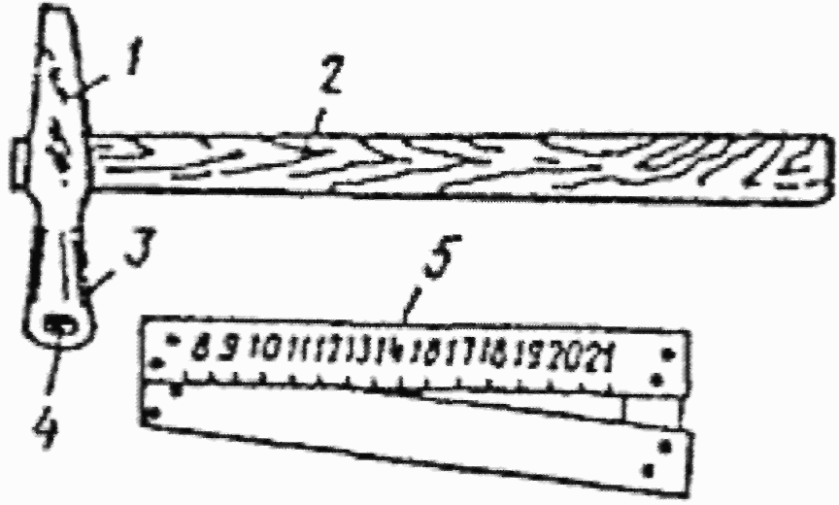

Рисунок 14.4.7 - Молоток И.А. Физделя

1 - молоток; 2 - ручка; 3 - сферическое гнездо;

4 - шарик; 5 - угловой масштаб

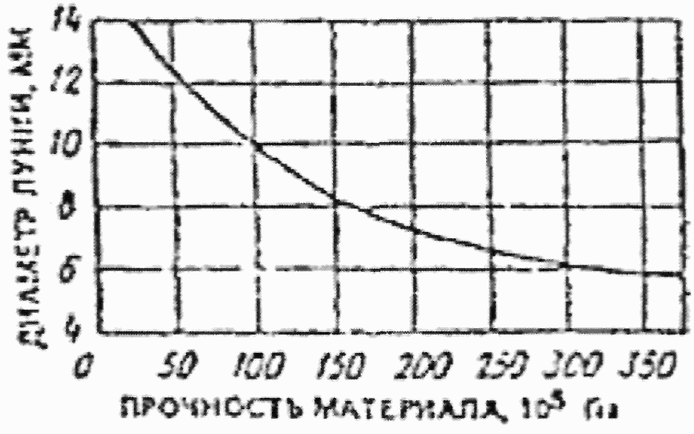

Рисунок 14.4.8 - Тарировочный график для определения

предела прочности бетона при сжатии молотком Физделя

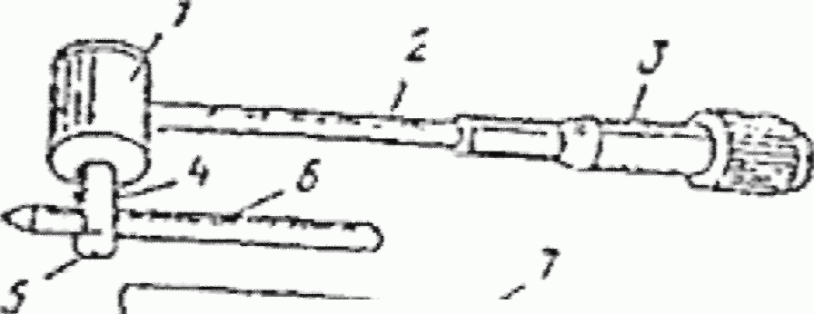

Рисунок 14.4.9 - Определение прочности материала

с помощью молотка К.П. Кашкарова

1 - корпус; 2 - метрическая рукоятка; 3 - резиновая ручка;

4 - головка; 5 - стальной шарик; 6 - стальной эталонный

стержень; 7 - угловой масштаб

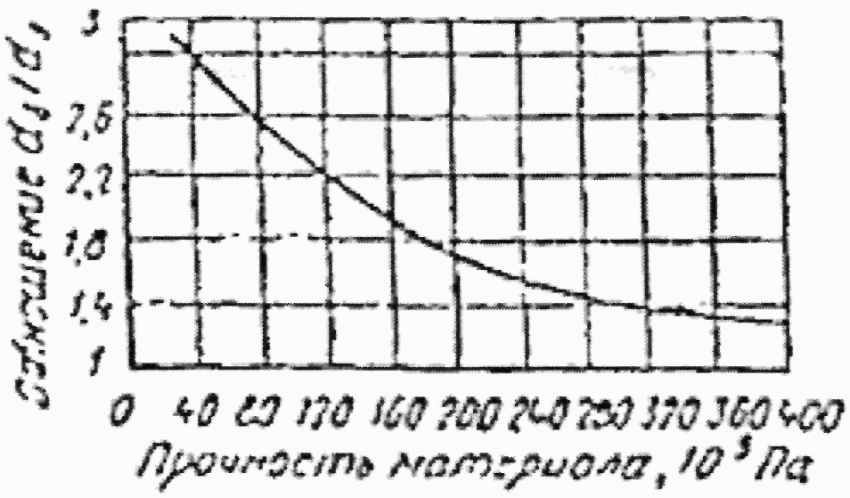

Рисунок 14.4.10 - Тарировочная кривая для определения

прочности бетона молотком Кашкарова

14.4.2.5. К приборам, основанным на методе упругого отскока, относятся пистолет ЦНИИСКа (рисунок 14.4.11), пистолет Борового (рисунок 14.4.12), молоток Шмидта, склерометр КМ со стержневым ударником и др. Принцип действия этих приборов основан на измерении упругого отскока ударника при постоянной величине кинетической энергии металлической пружины. Взвод и спуск бойка осуществляются автоматически при соприкосновении ударника с испытываемой поверхностью. Величину отскока бойка фиксирует указатель на шкале прибора.

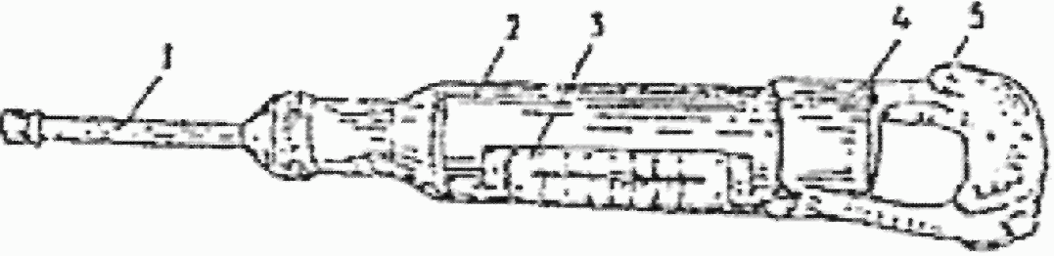

Рисунок 14.4.11 - Пистолет ЦНИИСКа для определения

прочности бетона неразрушающим методом

1 - ударник; 2 - корпус; 3 - шкала; 4 - фиксатор

показания прибора; 5 - рукоятка



Рисунок 14.4.12 - Пружинный пистолет С.И. Борового

Отличительная особенность склерометра КМ заключается в том, что специальный боек определенной массы при помощи пружины с заданной жесткостью и предварительным напряжением ударяет по концу металлического стержня, называемого ударником, прижатого другим концом к поверхности испытываемого бетона. В результате удара боек отскакивает от ударника. Степень отскока отмечается на шкале прибора при помощи специального указателя.

Зависимость величины отскока ударника от прочности бетона устанавливают по данным тарировочных испытаний бетонных кубиков размером 15 x 15 x 15 см, и на этой основе строится тарировочная кривая.

Прочность материала конструкции выявляют по показаниям градуированной шкалы прибора в момент нанесения ударов по испытываемому элементу.

14.4.2.6. Методом испытания на отрыв со скалыванием определяют прочность бетона в теле конструкции. Сущность метода состоит в оценке прочностных свойств бетона по усилию, необходимому для его разрушения, вокруг шпура определенного размера при вырывании закрепленного в нем разжимного конуса или специального стержня, заделанного в бетоне. Косвенным показателем прочности служит вырывное усилие, необходимое для вырыва заделанного в тело конструкций анкерного устройства вместе с окружающим его бетоном при глубине заделки h (рисунок 14.4.13).

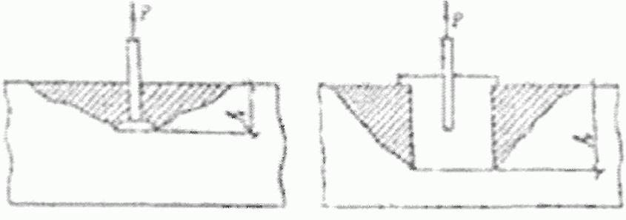

Рисунок 14.4.13 - Схема испытания методом отрыва

со скалыванием при использовании анкерных устройств

При испытании методом отрыва со скалыванием участки должны располагаться в зоне наименьших напряжений, вызываемых эксплуатационной нагрузкой или усилием обжатия предварительно напряженной арматуры.

Прочность бетона на участке допускается определять по результатам одного испытания. Участки для испытания следует выбирать так, чтобы в зону вырыва не попала арматура. На участке испытания толщина конструкции должна превышать глубину заделки анкера не менее чем в два раза. При пробивке отверстия шлямбуром или высверливанием толщина конструкции в этом месте должна быть не менее 150 мм. Расстояние от анкерного устройства до грани конструкции должно быть не менее 150 мм, а от соседнего анкерного устройства - не менее 250 мм.

14.4.2.7. При проведении испытаний используются анкерные устройства трех типов (рисунок 14.4.14). Анкерные устройства типа I устанавливают на конструкции при бетонировании; анкерные устройства типов II и III устанавливают в предварительно подготовленные шпуры, пробитые в бетоне высверливанием. Рекомендуемая глубина отверстий: для анкера типа II - 30 мм; для анкера типа III - 35 мм. Диаметр шпура в бетоне не должен превышать максимальный диаметр заглубленной части анкерного устройства более чем на 2 мм. Заделка анкерных устройств в конструкциях должна обеспечить надежное сцепление анкера с бетоном. Нагрузка на анкерное устройство должна возрастать плавно со скоростью не более 1,5 - 3 кН/с вплоть до вырыва его вместе с окружающим бетоном.

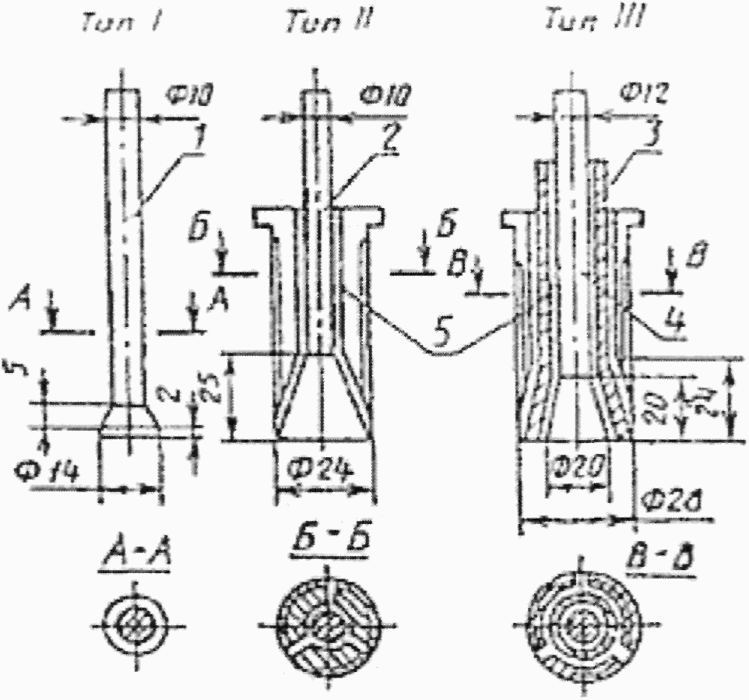

Рисунок 14.4.14 - Типы анкерных устройств

1 - рабочий стержень; 2 - рабочий стержень с разжимным

конусом; 3 - рабочий стержень с полным разжимным конусом;

4 - опорный стержень; 5 - сегментные рифленые щеки

Наименьший и наибольший размеры вырванной части бетона, равные расстоянию от анкерного устройства до границ разрушения на поверхности конструкции, не должны отличаться один от другого более чем в два раза.

14.4.2.8. Единичное значение *Ri* прочности бетона на участке испытаний определяют в зависимости от напряжений сжатия в бетоне *Sd* и значения *Ri*0.

Сжимаемые напряжения в бетоне *Sd*, действующие в период испытаний, определяют расчетом конструкций с учетом действительных размеров сечений и величин нагрузок (воздействий).

14.4.2.9. Единичное значение *Ri*0 прочности бетона на участке в предположении *Sd* = 0 определяют по формуле:

 (4.1)

где *mЗ* - коэффициент, учитывающий крупность заполнителя, принимаемый равным: при максимальной крупности заполнителя менее 50 мм - 1, при крупности 50 мм и более - 1,1;

*mh* - коэффициент, вводимый при фактической глубине *hф*, отличающейся от *h* более чем на 5%



при этом *hф* не должна отличаться от номинального значения, принятого при испытании, более чем на +/- 15%;

*Pi* - усилие каждого из скалываний бетона выполненных на участке испытаний;

*n* - количество испытаний;

*A* - коэффициент пропорциональности, значение которого при использовании анкерных устройств принимается:

для анкеров типа II - 30 мм: А1 = 0,24 кв. см (бетон естественного твердения); А2 = 0,25 кв. см (бетон, прошедший тепловую обработку);

для анкеров типа III - 35 мм, соответственно А1 = 0,14 кв. см; А2 = 0,17 кв. см.

Прочность обжатого бетона определяют из уравнения

 (4.2)

14.4.2.10. При определении класса бетона методом скалывания ребра конструкции применяют прибор типа ГПНС-4 (рисунок 14.4.15). Схема испытания приведена на рисунке 14.4.16.

Параметры нагружения следует принимать: a = 20 мм; b = 30 мм; .

На участке испытания необходимо провести не менее двух сколов бетона. Толщина испытываемой конструкции должна быть не менее 50 мм. Расстояние между соседними сколами должно быть не менее 200 мм. Нагрузочный крюк должен быть установлен таким образом, чтобы величина "a" не отличалась от номинальной более чем на 1 мм. Нагрузка на испытываемую конструкцию должна нарастать плавно со скоростью не более (1 +/- 0,3) кН/с вплоть до скалывания бетона. При этом не должно происходить проскальзывания нагрузочного крюка. Результаты испытаний, при которых в месте скола обнажалась арматура, и фактическая глубина скалывания отличались от заданного более 2 мм, не учитываются.

14.4.2.11. Единичное значение *Ri* прочности бетона на участке испытаний определяют в зависимости от напряжений сжатия бетона  и значения *Ri*0.

Сжимающие напряжения в бетоне , действующие в период испытаний, определяют расчетом конструкции с учетом действительных размеров сечений и величин нагрузок.

Единичное значение *Ri*0 прочности бетона на участке в предположении  определяют по формуле



где *mg* - поправочный коэффициент, учитывающий крупность заполнителя, принимаемый равным: при максимальной крупности заполнителя 20 мм и менее - 1, при крупности более 20 до 40 мм - 1,1;

 - условная прочность бетона, определяемая по графику (рисунок 14.4.17) по среднему значению косвенного показателя *P*



*Pi* - усилие каждого из скалываний, выполненных на участке испытаний.

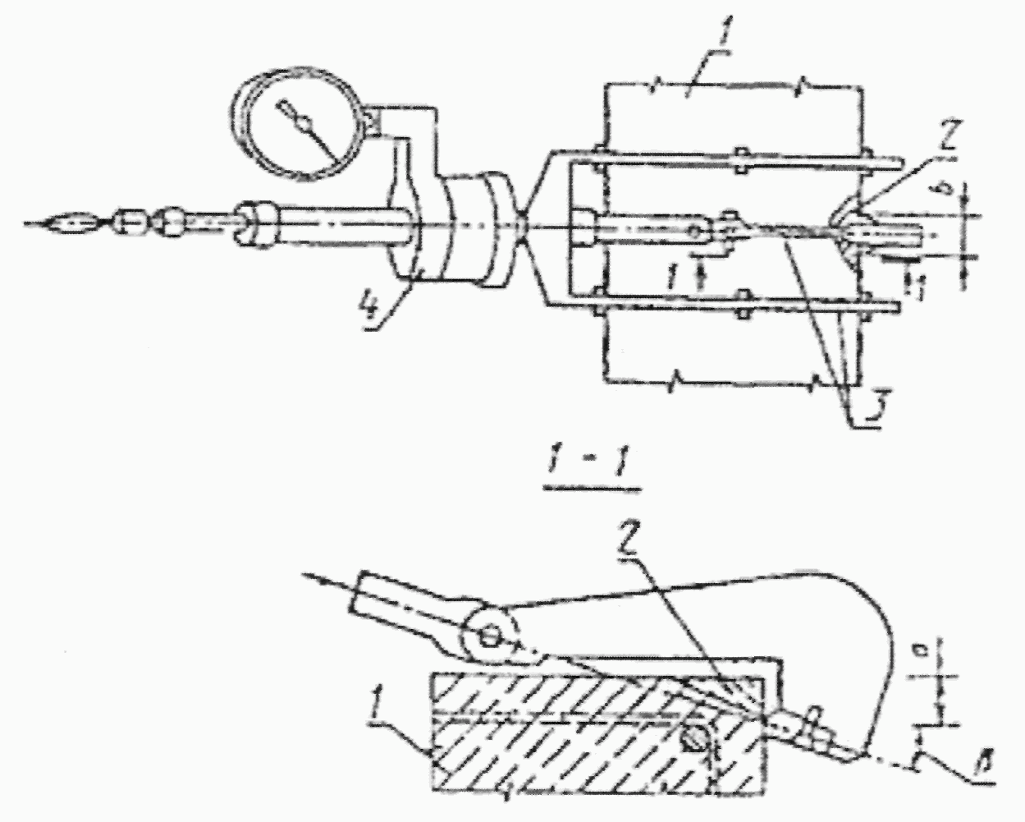

Рисунок 14.4.15 - Прибор для определения прочности бетона

методом скалывания ребра

1 - испытуемая конструкция; 2 - скалываемый бетон;

3 - устройство УРС; 4 - прибор ГПНС-4

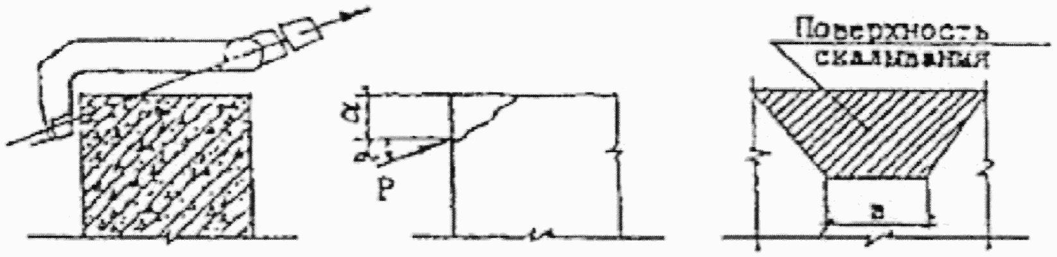

Рисунок 14.4.16 - Схема испытания бетона в конструкциях

методом скалывания ребра конструкции

14.4.2.12. При испытании методом скалывания ребра на участке испытания не должно быть трещин, сколов бетона, наплывов или раковин высотой (глубиной) более 5 мм. Участки должны располагаться в зоне наименьших напряжений, вызываемых эксплуатационной нагрузкой или усилием обжатия предварительно напряженной арматуры.

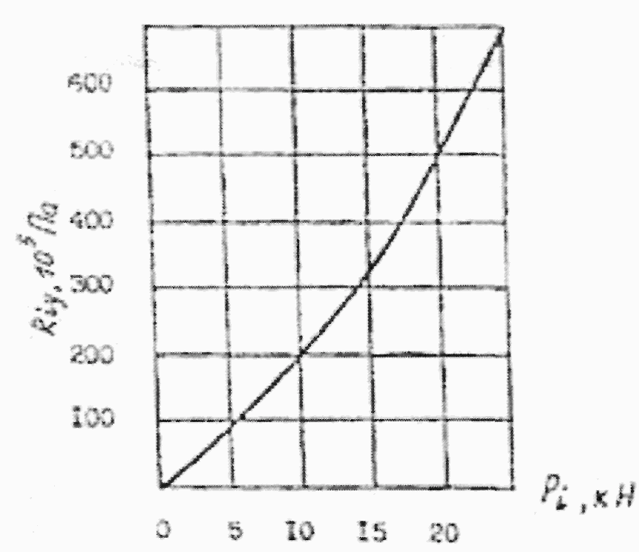

|  |
| --- |
| КонсультантПлюс: примечание.  Обозначение прочности бетона дано в соответствии с официальным текстом документа. |

Рисунок 14.4.17 - Зависимость условной

прочности бетона *Riy*, от силы скола *Pi*

**14.4.3. Ультразвуковой метод определения прочности бетона**

14.4.3.1. Принцип определения прочности бетона ультразвуковым методом основан на наличии функциональной связи между скоростью распространения ультразвуковых колебаний и прочностью бетона.

Ультразвуковой метод применяют для определения прочности бетона классов B7,5 - B35 (марок М100 - М400) на сжатие.

14.4.3.2. Прочность бетона в конструкциях определяют экспериментально по установленным градуировочным зависимостям "скорости распространения ультразвука - прочность бетона V = f(R)" или "время распространения ультразвука t - прочность бетона t = f(R)". Степень точности метода зависит от тщательности построения тарировочного графика.

Тарировочный график строится по данным прозвучивания и прочностных испытаний контрольных кубиков, приготовленных из бетона того же состава, по той же технологии, при том же режиме твердения, что и изделия или конструкции, подлежащие испытанию. При построении тарировочного графика следует руководствоваться указаниями ГОСТ 17624-2012.

14.4.3.3. Для определения прочности бетона ультразвуковым методом применяются приборы: УКБ-1, УКБ-1М, УК-16П, "Бетон-22" и др. (таблица 14.4.2). Работу с прибором следует производить в соответствии с инструкцией по его эксплуатации.

14.4.3.4. Ультразвуковые измерения в бетоне проводят способами сквозного или поверхностного прозвучивания. Схема испытаний бетона приведена на рисунке 14.4.18.

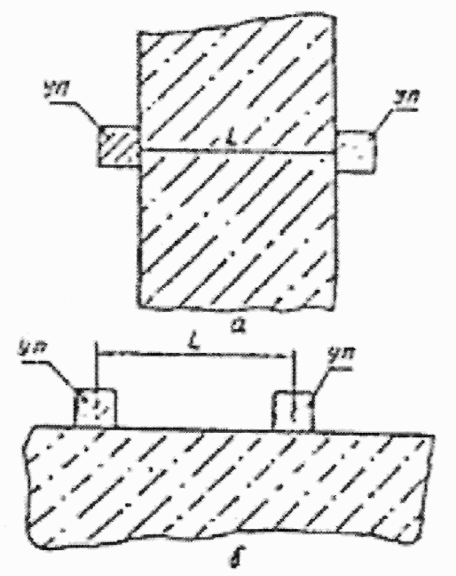

Рисунок 14.4.18 - Способы ультразвукового

прозвучивания бетона

а - схема испытания способом сквозного прозвучивания;

б - то же, поверхностного прозвучивания;

УП - ультразвуковые преобразователи

При измерении времени распространения ультразвука способом сквозного прозвучивания ультразвуковые преобразователи устанавливают с противоположных сторон образца или конструкции.

Скорость ультразвука *V*, м/с, вычисляют по формуле:

 (4.5)

где *t* - время распространения ультразвука, мкс;

*l* - расстояние между центрами установки преобразователей (база прозвучивания), мм.

При измерении времени распространения ультразвука способом поверхностного прозвучивания ультразвуковые преобразователи устанавливают на одной стороне образца или конструкции по схеме, приведенной на рисунке 14.4.18.

14.4.3.5. Число измерений времени распространения ультразвука в каждом образце должно быть: при сквозном прозвучивании - 3, при поверхностном - 4.

Отклонение отдельного результата измерения времени распространения ультразвука в каждом образце от среднего арифметического значения результатов измерений для данного образца не должно превышать 2%.

Измерение времени распространения ультразвука и определение прочности бетона производятся в соответствии с указаниями паспорта (технического условия применения) данного типа прибора и указаний ГОСТ 17624-2012.

14.4.3.6. На практике нередки случаи, когда возникает необходимость определения прочности бетона эксплуатируемых конструкций при отсутствии или невозможности построения градуировочной таблицы. В этом случае определение прочности бетона проводят в зонах конструкций, изготовленных из бетона на одном виде крупного заполнителя (конструкции одной партии). Скорость распространения ультразвука *V* определяют не менее чем в 10 участках обследуемой зоны конструкций, по которым определяют среднее значение *V*. Далее намечают участки, в которых скорость распространения ультразвука имеет максимальное *Vmax* и минимальное *Vmin* значения, а также участок, где скорость имеет величину *Vn* наиболее приближенную к значению *V*, а затем выбуривают из каждого намеченного участка не менее чем по два керна, по которым определяют значения прочности в этих участках: *Rmax*, *Rmin*, *Rn* соответственно. Прочность бетона *Rn* определяют по формуле:

*Rn* = *a*0 + *a*1*t* (4.6)

при *Rmax* - *Rmin* <= 2*Rn*(60 - *Rn*)/100. (4.7)

Коэффициенты *a1* и *a*0 вычисляют по формулам:

 (4.8)

 (4.9)

14.4.3.7. При определении прочности бетона по образцам, отобранным из конструкции, следует руководствоваться указаниями ГОСТ 28570



14.4.3.8. При выполнении условия допускается ориентировочно определять прочность: для бетонов классов прочности до В25 по формуле:

*R* = *AV*4, (4.10)

где *A* - коэффициент, определяемый путем испытаний не менее трех кернов, вырезанных из конструкций.

14.4.3.9. Для бетонов классов прочности выше B25 прочность бетона в эксплуатируемых конструкциях может быть оценена также сравнительным методом, принимая в основу характеристики конструкции с наибольшей прочностью. В этом случае

 (4.11)

14.4.3.10. Такие конструкции, как балки, ригели, колонны должны прозвучиваться в поперечном направлении, плита - по наименьшему размеру (ширине или толщине), а ребристая плита - по толщине ребра.

14.4.3.11. При тщательном проведении испытаний этот метод дает наиболее достоверные сведения о прочности бетона в существующих конструкциях. Недостатком его является большая трудоемкость работ по отбору и испытанию образцов.

**14.4.4. Определение толщины защитного слоя бетона и расположения арматуры**

14.4.4.1. Для определения толщины защитного слоя бетона и расположения арматуры в железобетонной конструкции при обследованиях применяют магнитные, электромагнитные методы по ГОСТ 22904 или методы просвечивания ионизирующих излучений по ГОСТ 17623 с выборочной контрольной проверкой получаемых результатов путем пробивки борозд и непосредственными измерениями.

Радиационные методы, как правило, применяют для обследования состояния и контроля качества сборных и монолитных железобетонных конструкций при строительстве, эксплуатации и реконструкции особо ответственных зданий и сооружений.

Радиационный метод основан на просвечивании контролируемых конструкций ионизирующим излучением и получении при этом информации о ее внутреннем строении с помощью преобразователя излучения. Просвечивание железобетонных конструкций производят при помощи излучения рентгеновских аппаратов, излучения закрытых радиоактивных источников.

Транспортировку, хранение, монтаж и наладку радиационной аппаратуры проводят только специализированные организации, имеющие специальное разрешение на проведение указанных работ.

14.4.4.2. Магнитный метод основан на взаимодействии магнитного или электромагнитного поля прибора со стальной арматурой железобетонной конструкции.

Толщину защитного слоя бетона и расположение арматуры в железобетонной конструкции определяют на основе экспериментально установленной зависимости между показаниями прибора и указанными контролируемыми параметрами конструкций.

14.4.4.3. Для определения толщины защитного слоя бетона и расположения арматуры из современных приборов применяют в частности Армкор-1 (НПО "Интерприбор"), ИЗС-10Н (ТУ 25-06.18-85.79). Прибор ИЗС-10Н обеспечивает измерение толщины защитного слоя бетона в зависимости от диаметра арматуры в следующих пределах:

при диаметре стержней арматуры от 4 до 10 мм толщины защитного слоя - от 5 до 30 мм;

при диаметре стержней арматуры от 12 до 32 мм толщины защитного слоя - от 10 до 60 мм.

Прибор обеспечивает определение расположения проекций осей стержней арматуры на поверхность бетона:

диаметрами от 12 до 32 мм - при толщине защитного слоя бетона не более 60 мм;

диаметрами от 4 до 12 мм - при толщине защитного слоя бетона не более 30 мм.

При расстоянии между стержнями арматуры менее 60 мм применение приборов типа ИЗС нецелесообразно.

14.4.4.4. Определение толщины защитного слоя бетона и диаметра арматуры производится в следующем порядке:

до проведения испытаний сопоставляют технические характеристики применяемого прибора с соответствующими проектными (ожидаемыми) значениями геометрических параметров армирования контролируемой железобетонной конструкции;

при несоответствии технических характеристик прибора параметрам армирования контролируемой конструкции необходимо установить индивидуальную градуировочную зависимость в соответствии с ГОСТ 22904.

Число и расположение контролируемых участков конструкции назначают в зависимости от следующих факторов:

цели и условий испытаний;

особенности проектного решения конструкции;

технологии изготовления или возведения конструкции с учетом фиксации арматурных стержней;

условий эксплуатации конструкции с учетом агрессивности внешней среды.

14.4.4.5. Работу с прибором следует производить в соответствии с инструкцией по его эксплуатации. В местах измерений на поверхности конструкции не должно быть наплывов высотой более 3 мм.

14.4.4.6. При толщине защитного слоя бетона, меньшей предела измерения применяемого прибора, испытания проводят через прокладку толщиной (10 +/- 0,1) мм из материала, не обладающего магнетическими свойствами.

Фактическую толщину защитного слоя бетона в этом случае определяют как разность между результатами измерения и толщиной этой прокладки.

14.4.4.7. При контроле расположения стальной арматуры в бетоне конструкции, для которой отсутствуют данные о диаметре арматуры и глубине ее расположения, определяют схему расположения арматуры и измеряют ее диаметр путем вскрытия конструкции.

14.4.4.8. Для приближенного определения диаметра арматурного стержня определяют и фиксируют на поверхности железобетонной конструкции место расположения арматуры прибором типа ИЗС-10Н или Армкор-1.

Устанавливают преобразователь прибора на поверхности конструкции, и по шкалам прибора или по индивидуальной градуировочной зависимости определяют несколько значений толщины защитного слоя бетона  для каждого из предполагаемых диаметров арматурного стержня, которые могли применяться для армирования данной конструкции.

Между преобразователем прибора и поверхностью бетона конструкции устанавливают прокладку соответствующей толщины (например, 10 мм), вновь проводят измерения и определяют расстояние для каждого предполагаемого диаметра арматурного стержня.

Для каждого диаметра арматурного стержня сопоставляют значения  и .

В качестве фактического диаметра *d* принимают значение, для которого выполняется условие

[*dpr* - (*dabs* - *de*)] = *dmin*, (4.12)

где  - показание прибора с учетом толщины прокладки.

|  |
| --- |
| КонсультантПлюс: примечание.  В официальном тексте документа, видимо, допущена опечатка: имеется в виду формула (4.12), а не формула (6.12). |

Индексы в формуле (6.12) обозначают:

*s* - шаг продольной арматуры;

*p* - шаг поперечной арматуры;

*e* - наличие прокладки;

 - толщина прокладки.

14.4.4.9. Результаты измерений заносят в журнал, форма которого приведена в таблице 14.4.6.

14.4.4.10. Фактические значения толщины защитного слоя бетона и расположение стальной арматуры в конструкции по результатам измерений сравнивают со значениями, установленными технической документацией на эти конструкции.

14.4.4.11. Результаты измерений оформляют протоколом, который должен содержать следующие данные:

наименование проверяемой конструкции (ее условное обозначение);

объем партии и число контролируемых конструкций;

тип и номер применяемого прибора;

номера контролируемых участков конструкций и схему их расположения на конструкции;

проектные значения геометрических параметров армирования контролируемой конструкции;

результаты проведенных испытаний;

ссылку на инструктивно-нормативный документ, регламентирующий метод испытаний.

Таблица N 14.4.6

Форма записи результатов измерений толщины защитного слоя

бетона железобетонных конструкций

|  |  |  |  |  |  |  |  |  |  |
| --- | --- | --- | --- | --- | --- | --- | --- | --- | --- |
| Тип прибора, N | Условное обозначение конструкции | Номера контролируемых участков конструкции | Параметры армирования конструкции по технической документации | | | Показания прибора | | Измеренная толщина защитного слоя бетона, мм | Примечание |
| Номинальный диаметр арматуры, мм | расположение стержней | толщина защитного слоя бетона, мм | мм | Условные единицы |
| 1 | 2 | 3 | 4 | 5 | 6 | 7 | 8 | 9 | 10 |
|  |  |  |  |  |  |  |  |  |  |

Дата испытаний ______________ Смена ____________________________

Подпись лица, проводившего испытания _________________________

14.4.4.12. Возможно проведение ограниченного инструментального обследования железобетонных конструкций объекта по решению организации - балансодержателя во время его эксплуатации силами подразделения филиала ОАО РЖД, выполняющего эти работы для внутреннего пользования и имеющего в своем составе квалифицированных и обученных специалистов, имеющих соответствующий документ на право проведения данного вида работ и имеющих образование не ниже специального среднего.

Оценку однородности, прочности бетона, динамического модуля упругости, наличия скрытых дефектов следует производить по распределению параметров распространения продольных ультразвуковых волн, измеряемых с помощью специальных ультразвуковых приборов. (ГОСТ 17624, ГОСТ 17623-78)

Толщину защитного слоя бетона железобетонных конструкций и проверку фактического армирования рекомендуется производить с применением магнитного метода. (ГОСТ 22904)

Данные обследования применяются для уточнения дефектов, определенных визуальным обследованием железобетонных конструкций таких как: - прочность бетона, плотность бетона, пористость бетона, толщину защитного слоя бетона, армирование бетонных конструкций, скрытые дефекты бетонных и железобетонных конструкций, для этого применяют следующие приборы: - ультразвуковой томограф A1040 MIRA, ультразвуковые приборы УКС-МГ4С, Пульсар 2.1, Пульсар 1.2, локатор арматуры "PROFOMETER 4", МДА-202 и другие аналогичные приборы.

**14.4.5. Определение прочностных характеристик арматуры**

14.4.5.1. Расчетные сопротивления неповрежденной арматуры разрешается принимать по проектным данным или по нормам проектирования железобетонных конструкций.

В зависимости от класса стали рекомендуется принимать следующие расчетные сопротивления арматуры на растяжение и сжатие:

для гладкой арматуры - 225 МПа (класс A-I);

для арматуры с профилем, гребни которого образуют рисунок винтовой линии, - 280 МПа (класс A-II);

для арматуры периодического профиля, гребни которого образуют рисунок "елочка", - 355 МПа (класс A-III).

Жесткая арматура из прокатных профилей принимается в расчетах с расчетным сопротивлением при растяжении, сжатии и изгибе равным 210 МПа.

14.4.5.2. При отсутствии необходимой документации и информации класс арматурных сталей устанавливается испытанием вырезанных из конструкции образцов с сопоставлением предела текучести, временного сопротивления и относительного удлинения при разрыве с данными ГОСТ 380-71, или приближенно по виду арматуры, профилю арматурного стержня и времени возведения объекта согласно рекомендациям 14.4.5.1 настоящей Методики.

14.4.5.3. Расположение, количество и диаметр арматурных стержней определяются либо путем вскрытия и прямых замеров, либо применением магнитных или радиографических методов (по ГОСТ 22904 и ГОСТ 17625 соответственно) (согласно 14.4.5 настоящей Методики).

14.4.5.4. Для определения механических свойств стали поврежденных конструкций рекомендуется использовать методы:

испытания стандартных образцов, вырезанных из элементов конструкций, согласно указаниям ГОСТ 7564;

испытания поверхностного слоя металла на твердость согласно указаниям ГОСТ 18661, ГОСТ 9012 и ГОСТ 9013.

14.4.5.5. Заготовки для образцов из поврежденных элементов рекомендуется вырезать в местах, не получивших пластических деформаций при повреждении, и чтобы после вырезки были обеспечены их прочность и устойчивость.

При отборе заготовок для образцов элементы конструкций разделяют на условные партии по 10 - 15 однотипных конструктивных элементов: ферм, балок, колонн и др.

Заготовки для образцов рекомендуется отбирать в трех однотипных элементах конструкций (верхний пояс, нижний пояс, первый сжатый раскос и т.п.) в количестве 1 - 2 шт. из одного элемента.

Все заготовки должны быть замаркированы в местах их взятия и марки обозначены на схемах, прилагаемых к материалам обследования конструкций.

14.4.5.6. Характеристики механических свойств стали - предел текучести , временное сопротивление  и относительное удлинение при разрыве  получают путем испытания на растяжение образцов согласно ГОСТ 1497-84*.

Определение основных расчетных сопротивлений стали конструкций производится путем деления среднего значения предела текучести на коэффициент надежности по материалу gm = 1,05 или временного сопротивления на коэффициент надежности g = 1,05. При этом за расчетное сопротивление принимается наименьшая из величин *Rm*, *Rd*, которые найдены соответственно по  и .

14.4.5.7. При определении механических свойств металла по твердости поверхностного слоя рекомендуется применять портативные переносные приборы: Польди-Хютта, Баумана, ВПИ-2, ВПИ-3к и др.

Полученные при испытании на твердость данные переводятся в характеристики механических свойств металла по эмпирической формуле. Так, зависимость между твердостью по Бринеллю и временным сопротивлением металла устанавливается по формуле



где *Hb* - твердость по Бринеллю.

14.4.5.8. Выявленные фактические характеристики арматуры сопоставляются с требованиями СНиП 2.03.01-84* (СП 63.13330.2012 актуализированная редакция) и СНиП 2.03.04-84*, и на этой основе дается оценка эксплуатационной пригодности арматуры.

**14.4.6. Определение прочности бетона путем лабораторных испытаний**

14.4.6.1. Лабораторное определение прочности бетона существующих конструкций производится путем испытания образцов, взятых из этих конструкций.

Отбор образцов производится путем выпиливания кернов диаметром от 50 до 150 мм на участках, где ослабление элемента не оказывает существенного влияния на несущую способность конструкций. Этот метод дает наиболее достоверные сведения о прочности бетона в существующих конструкциях. Недостатком его является большая трудоемкость работ по отбору и обработке образцов.

14.4.6.2. При определении прочности по образцам, отобранным из бетонных и железобетонных конструкций, следует руководствоваться указаниями ГОСТ 28570.

Сущность метода состоит в измерении минимальных усилий, разрушающих выбуренные или выпиленные из конструкции образцы бетона при их статическом нагружении с постоянной скоростью роста нагрузки.

14.4.6.3. Форма и номинальные размеры образцов в зависимости от вида испытаний бетона должны соответствовать ГОСТ 10180.

Допускается применение цилиндров диаметром от 44 до 150 мм, высотой от 0,8 до 2 диаметров при определении прочности на сжатие, от 0,4 до 2 диаметров при определении прочности на растяжение при раскалывании и от 1,0 до 4 диаметров при определении прочности при осевом растяжении.

За базовый при всех видах испытаний принимают образец с размером рабочего сечения 150 x 150 мм.

14.4.6.4. Места отбора проб бетона следует назначать после визуального осмотра конструкций в зависимости от их напряженного состояния с учетом минимально возможного снижения их несущей способности. Пробы рекомендуется отбирать из мест, удаленных от стыков и краев конструкций.

После извлечения проб места отбора следует заделывать мелкозернистым бетоном или бетоном, из которого изготовлены конструкции.

Участки для выбуривания или выпиливания проб бетона следует выбирать в местах, свободных от арматуры.

14.4.6.5. Для выбуривания образцов из бетона конструкций применяют сверлильные станки типа ИЕ 1806 по ТУ 22-5774 с режущим инструментом в виде кольцевых алмазных сверл типа СКА по ТУ 2-037-624, ГОСТ 24638-85*Е или твердосплавных концевых сверл по ГОСТ 11108.

Для выпиливания образцов из бетона конструкций применяют распиловочные станки типов УРБ-175 по ТУ 34-13-10500 или УРБ-300 по ТУ 34-13-10910 с режущим инструментом в виде отрезных алмазных дисков типа АОК по ГОСТ 10110-87Е или ТУ 2-037-415.

Допускается применение другого оборудования и инструментов для изготовления образцов из бетона конструкций, обеспечивающих изготовление образцов, отвечающих требованиям ГОСТ 10180.

14.4.6.6. Испытание образцов на сжатие и все виды растяжения, а также выбор схемы испытания и нагружения производят по ГОСТ 10180.

14.4.6.7. Опорные поверхности испытываемых на сжатие образцов, в случае, когда их отклонения от поверхности плиты пресса более 0,1 мм, должны быть исправлены нанесением слоя выравнивающего состава. В качестве типовых следует использовать цементное тесто, цементно-песчаный раствор или эпоксидные композиции.

Толщина слоя выравнивающего состава на образце должна быть не более 5 мм.

14.4.6.8. Прочность бетона испытываемого образца с точностью до 0,1 МПа при испытании на сжатие и с точностью до 0,01 МПа при испытаниях на растяжение вычисляют по формулам:

на сжатие ;

на осевое растяжение ;

на растяжении при раскалывании ;

на растяжение при изгибе ,

где *F* - разрушающая нагрузка, Н;

*A* - площадь рабочего сечения образца, кв. мм;

*a*, *b*, *l* - соответственно ширина и высота поперечного сечения призмы и расстояние между опорами при испытании образцов на растяжение при изгибе, мм.

Для приведения прочности бетона в испытанном образце к прочности бетона в образце базового размера и формы прочности, полученные по указанным формулам, пересчитывают по формулам:

на сжатие ;

на осевое растяжение ;

на растяжение при раскалывании ;

на растяжение при изгибе ,

где , и  - коэффициенты, учитывающие отношение высоты цилиндра к его диаметру, принимаемые при испытаниях на сжатие по таблицам N 14.4.7 и N 14.4.8, при испытаниях на растяжение при раскалывании по таблице N 14.4.9 и равные единице для образцов другой формы;

 - масштабные коэффициенты, учитывающие форму и размеры поперечного сечения испытанных образцов, которые принимают по таблице N 14.4.9 или определяют экспериментально по ГОСТ 10180.

Таблица N 14.4.7

|  |
| --- |
| КонсультантПлюс: примечание.  Данные в последней графе таблицы даны в соответствии с официальным текстом документа. |

|  |  |  |  |  |  |  |  |  |  |  |  |  |
| --- | --- | --- | --- | --- | --- | --- | --- | --- | --- | --- | --- | --- |
| h  -  d | от 0,85  до 0,94 | от 0,95  до 1,04 | от 1,05  до 1,14 | от 1,15  до 1,24 | от 1,25  до 1,34 | от 1,35  до 1,44 | от 1,45  до 1,54 | от 1,55  до 1,64 | от 1,65  до 1,74 | от 1,75  до 1,84 | от 1,85  до 1,95 | от 1,95  до 2,0 |
| ню1 | 0,96 | 1,0 | 1,04 | 1,08 | 1,1 | 1,12 | 1,13 | 1,14 | 1,16 | 1,18 | 1,19 | 1,2 |

Таблица N 14.4.8

|  |  |  |  |  |  |  |
| --- | --- | --- | --- | --- | --- | --- |
| h  -  d | 1,04 и менее | 1,05 - 1,24 | 1,25 - 1,44 | 1,45 - 1,64 | 1,65 - 1,84 | 1,85 - 2,0 |
| h2 | 1,0 | 1,02 | 1,04 | 1,07 | 1,1 | 1,13 |

Таблица N 14.4.9

|  |  |  |  |  |  |
| --- | --- | --- | --- | --- | --- |
| Размеры образцов:  ребро куба или  сторона квадратной  призмы, мм | Сжатие "альфа" | Растяжение при раскалывании "гамма" | | Растяжение при изгибе "дельта" | Осевое растяжение "бета" |
| все виды бетонов | тяжелый бетон | мелкозернистый бетон | тяжелый бетон | |
| 70 | 0,85 | 0,78 | 0,87 | 0,86 | 0,8 |
| 100 | 0,95 | 0,88 | 0,92 | 0,92 | 0,92 |
| 150 | 1,0 | 1,0 | 1 | 1,0 | 1,0 |
| 200 | 1,05 | 1,10 | 1,05 | 1,15 | 1,08 |

14.4.6.9. Отчет об испытаниях должен состоять из протокола отбора проб, результатов испытания образцов и соответствующей ссылки на стандарты, по которым проведено испытание.

Таблица N 14.4.10

|  |  |  |  |  |
| --- | --- | --- | --- | --- |
| , МПа | Коэффициент "альфа" при испытаниях на сжатие цилиндров диаметром, мм | | | |
| 50 +/- 6 | 63 +/- 6 | 80 +/- 10 | более 90 |
| 15 и менее | 1,1 | 1,06 | 1,02 | 1,0 |
| св. 15 до 25 | 1,07 | 1,04 | 1,01 | 1,0 |
| св. 25 до 35 | 1,03 | 1,01 | 1,0 | 1,0 |
| св. 35 до 45 | 0,96 | 0,97 | 0,99 | 1,0 |
| св. 45 до 55 | 0,88 | 0,92 | 0,97 | 1,0 |
| более 55 | 0,8 | 0,83 | 0,95 | 1,0 |

14.5. ОБСЛЕДОВАНИЕ КАМЕННЫХ И АРМОКАМЕННЫХ КОНСТРУКЦИЙ

**14.5.1. Особенности работы и разрушения конструкций**

14.5.1.1. При обследовании и оценке технического состояния каменных и армокаменных конструкций необходимо учитывать особенности их работы и разрушения, обусловленные их структурой.

Каменная кладка является неоднородным упругопластическим телом, состоящим из камней и швов, заполненных раствором. Этим обуславливаются следующие особенности ее работы: при сжатии кладки усилие передается неравномерно вследствие местных неровностей и неодинаковой плотности отдельных участков затвердевшего раствора. В результате камни подвергаются не только сжатию, но также изгибу и срезу.

Характер разрушения кладки и степень влияния многочисленных факторов на ее прочность объясняется особенностями ее напряженного состояния при сжатии. Разрушение обычной кирпичной кладки при сжатии начинается с появления отдельных вертикальных трещин, как правило, над и под вертикальными швами, что объясняется явлением изгиба и среза камня, а также концентрацией растягивающих напряжений над этими швами.

14.5.1.2. При обследовании каменных и армокаменных конструкций необходимо в первую очередь выделить несущие элементы, на состояние которых следует обратить особое внимание.

Первые трещины в кирпичной кладке появляются при нагрузках меньших, чем разрушающие, причем обычно отношение т = N crc/N u тем меньше, чем слабее раствор (N crc - нагрузка, соответствующая моменту появления трещин, N u - разрушающая нагрузка). Так, например, для кладок на растворе марок:

50 и выше т = 0,7 - 0,8;

10 и 25 т = 0,6 - 0,7;

2 и 4 т = 0,4 - 0,6.

Момент появления первых трещин зависит от качества выполнения горизонтальных швов и плотности применяемого раствора.

В кладках из крупноразмерных изделий (высокопустотных керамических камней, камней из ячеистого бетона) наступает хрупкое разрушение, первые трещины появляются при нагрузках 0,85 - 1 от разрушающей.

14.5.1.3. Важной причиной, снижающей прочность и упругость каменной кладки, является неравномерная плотность и усадка раствора. Частичное заполнение раствором вертикальных швов не приводит к снижению прочности кладки, однако уменьшает ее трещиностойкость и монолитность.

Вертикальные швы и отверстия в пустотелых камнях нарушают монолитность кладки и вызывают концентрацию растягивающих и сдвигающих напряжений у верхнего и нижнего концов щелей. Поэтому прочность кладки из пустотелых камней снижается на 15 - 20% (за исключением дырчатого кирпича и керамических камней с щелевидными пустотами).

14.5.1.4. Среди возможных причин возникновения дефектов следует выделить механические, динамические, коррозионные, температурные, влажностные воздействия, а также дефекты, обусловленные неравномерностью деформаций оснований. Последние могут быть вызваны как разностью степени загружения соседних участков стен (например, торцевых - самонесущих и продольных - несущих), так и разностью технологических условий на смежных участках, а также следствием вымывания грунта из-под фундамента грунтовыми водами, замачивания просадочных грунтов и др.

14.5.1.5. Важным этапом обследования каменных конструкций является установление деформативно-прочностных характеристик кладки. Обнаруженные в несущих каменных конструкциях трещины следует оценивать с позиции работы кладки над нагрузкой при сжатии. Различают четыре стадии работы кладки при сжатии, приведенные на рисунке 14.5.1.

14.5.1.6. Первая стадия работы каменных конструкций при усилии в кладке *F* меньше усилий *Fcrc*, при котором не образуются трещины, свидетельствует о нормальном состоянии конструкций. Вторая стадия при *F* = *Fcrc* характеризует удовлетворительное состояние конструкций; третья стадия при *F*crc < *F* < *Fu* характеризует неудовлетворительное состояние конструкций; четвертая стадия при *F* = *Fu* характеризует предаварийное или аварийное состояние конструкций (*Fu* - разрушающее усилие).

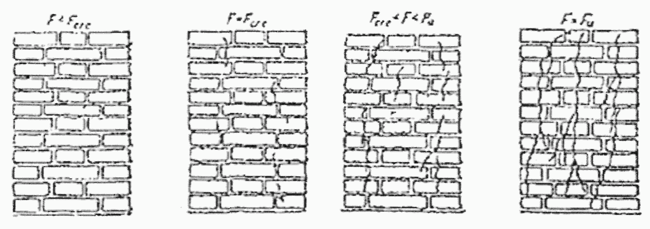

Рисунок 14.5.1 - Стадии работы кладки при сжатии

*F* - усилие в кладке; *Fcrc* - усилие в кладке, при котором

образуются трещины; *Fu* - разрушающее усилие

**14.5.2. Определение технического состояния каменных конструкций по внешним признакам**

14.5.2.1. При оценке технического состояния каменных конструкций необходимо установить:

процент уменьшения сечения в месте повреждения;

стрелу отклонения или выпучивания стен, столбов и колец;

степень развития трещин и других деформаций в поврежденной зоне конструкций;

качество кладки, ширину и глубину швов;

влажностное состояние кирпичных наружных стен;

физико-механические свойства кладки, камня и раствора.

14.5.2.2. Основными внешними признаками отклонения или выпучивания стен являются смещение или выход из гнезд в каменных стенах концов балок междуэтажных перекрытий, то же стропил, обрешетки фонарей, крыши и т.п., а также наличие вертикальных трещин, отслоение наружных стен от внутренних поперечных в местах взаимного примыкания.

Отклонения стен, даже самые незначительные, можно обнаружить по наличию трещин в штукатурке потолков около карнизов вдоль обследуемых стен. Протяженность таких трещин в уровне того или иного этажа показывает наличие отклонений стены в пределах того или иного участка ее длины вдоль здания.

14.5.2.3. Установление величины отклонения, искривления или выпучивания стены производится путем непосредственного замера ширины трещин в штукатурке потолков или величины смещения балок в отношении гнезд в стенах или замером трещин в примыканиях отклонившихся наружных стен к поперечным, или путем провешивания таких стен обычным отвеском на шнуре или на тонкой проволоке.

В особо ответственных случаях или при значительной трудности провешивания отклонение стен от вертикали может быть установлено теодолитом или другими геодезическими инструментами.

14.5.2.4. При воздействии на каменные конструкции техногенных и природных факторов (волны, взрыва, землетрясения) обследованию и замеру подлежат все видимые на глаз трещины, включая волосяные, как по ширине, глубине, так и по длине, начертанию и расположению их на поверхности стен, колонн и столбов. Расположение трещин наносится на схемах или чертежах конструкций.

Особенно тщательно следует осматривать каменные неоштукатуренные стены, так как трещины в них с поверхности малозаметны на глаз.

При наличии штукатурки трещины обнаружить легче, но необходимо иметь в виду, что не всегда ширина и длина трещины в штукатурке соответствует размерам трещины в самой кладке. Чтобы установить действительные размеры трещин в кладке штукатурку следует отбивать.

Методы и средства наблюдения за трещинами приводятся в 14.3.3 настоящей Методики.

14.5.2.5. При определении качества кладки отмечаются вид и сорт кирпича (красный, силикатный, пустотелые, пористые и т.п.), его качество (железняк, нормальный, алый, недожог и т.п.), а также вид раствора и вяжущего (цементный, сложный, известковый и т.п.).

14.5.2.6. Фактическая толщина горизонтальных швов кладки устанавливается замером высоты 5 - 10 рядов кладки и соответствующим подсчетом средних значений.

Если в среднем толщина горизонтальных швов превышает 12 мм, то кладка считается пониженной прочности, и необходимо вводить к допускаемым напряжениям по нормам коэффициент снижения.

Прочность кирпича определяется по ГОСТ 24332.

Определение прочностных характеристик раствора производится по рекомендациям 14.5 настоящей Методики и указаниям ГОСТ 5802.

14.5.2.7. При повреждении кирпича под опорными участками перемычек и поворота конца перемычки от изгибающего момента, возникающего вследствие большого местного сжатия, могут образовываться сквозные наклонные трещины кирпичной кладки простенка, которые образуются, как правило, параллельно направлению действия сил от приложенных нагрузок.

14.5.2.8. При обследовании армокаменных конструкций следует особое внимание уделить состоянию арматуры и защитного слоя цементного раствора для конструкций с расположением арматуры с наружной стороны кладки.

Оценка степени коррозии арматуры и вида коррозии производится по указаниям 14.4.5 настоящей Методики.

14.5.2.9. Техническое состояние каменных конструкций по внешним признакам, характеризующим степень их износа, приводится в таблице N 14.5.1.

Таблица N 14.5.1

Оценка технического состояния каменных конструкций

по внешним признакам

|  |  |
| --- | --- |
| Признаки состояния конструкций | Категория состояния конструкций |
| 1 | 2 |
| I - нормальное (нормативное) | Конструкция не имеет видимых деформаций, повреждений и дефектов. Наиболее напряженные элементы кладки не имеют вертикальных трещин и выгибов, свидетельствующих о перенапряжении и потере устойчивости конструкций. Снижение прочности камня и раствора не наблюдается. Кладка не увлажнена. Горизонтальная гидроизоляция не имеет повреждений. Конструкция отвечает предъявляемым эксплуатационным требованиям. |
| II - удовлетворительное (работоспособное) | Имеются слабые повреждения. Волосяные трещины, пересекающие не более двух рядов кладки (длиной не более 15 см). Размораживание и выветривание кладки, отделение облицовки на глубину до 15% толщины. Несущая способность достаточна. |
| III - неудовлетворительное (ограниченно-работоспособное) | Средние повреждения. Размораживание и выветривание кладки, отслоение от облицовки на глубину до 25% толщины. Вертикальные и косые трещины (независимо от величины раскрытия) в нескольких стенах и столбах, пересекающие не более двух рядов кладки. Волосяные трещины при пересечении не более четырех рядов кладки при числе трещин не более четырех на 1 м ширины (толщины) стены, столба или простенка. Образование вертикальных трещин между продольными и поперечными стенами: разрывы или выдергивание отдельных стальных связей и анкеров крепления стен к колоннам и перекрытиям. Местное (краевое) повреждение кладки на глубину до 2 см под опорами ферм, балок, прогонов и перемычек в виде трещин и лещадок, вертикальные трещины по концам опор, пересекающие не более двух рядов. Смещение плит перекрытий на опорах не более 1/5 глубины заделки, но не более 2 см. В отдельных местах наблюдается увлажнение каменной кладки вследствие нарушения горизонтальной гидроизоляции, карнизных свесов, водосточных труб. Снижение несущей способности кладки до 25%. Требуется временное усиление несущих конструкций, установка дополнительных стоек, упоров, стяжек. |
| IV - предаварийное или аварийное | Сильные повреждения. В конструкциях наблюдаются деформации, повреждения и дефекты, свидетельствующие о снижении их несущей способности до 50%, но не влекущие за собой обрушения. Большие обвалы в стенах. Размораживание и выветривание кладки на глубину до 40% толщины. Вертикальные и косые трещины (исключая температурные и осадочные) в несущих стенах и столбах на высоте 4 рядов кладки. Наклоны и выпучивание стен в пределах этажа на 1/3 и более их толщины. Ширина раскрытия трещин в кладке от неравномерной осадки здания достигает 50 мм и более, отклонение от вертикали на величину более 1/50 высоты конструкции. Смещение (сдвиг) стен, столбов, фундаментов по горизонтальным швам или косой штрабе. В конструкции имеет место снижение прочности камней и раствора на 30 - 50% или применение низкопрочных материалов. Отрыв продольных стен от поперечных в местах их пересечения, разрывы или выдергивание стальных связей и анкеров, крепящих стены к колоннам и перекрытиям. В кирпичных сводах и арках образуются хорошо видимые характерные трещины, свидетельствующие об их перенапряжении и аварийном состоянии. Повреждение кладки под опорами ферм, балок и перемычек в виде трещин, раздробление камня или смещения рядов кладки по горизонтальным швам на глубину более 20 мм. Смещение плит перекрытий на опорах более 1/5 глубины заделки в стене. |
| В кладке наблюдаются зоны длительного замачивания, промораживания и выветривания кладки и ее разрушение на глубину 1/5 толщины стены и более. Происходит расслоение кладки по вертикали на отдельные самостоятельно работающие столбики. Наклоны и выпучивание стен в пределах этажа на 1/3 их толщины и более. Смещение (сдвиг) стен, столбов и фундаментов по горизонтальным швам. Наблюдается полное коррелирование металлических затяжек и нарушение их анкеровки. Отрыв продольных стен от поперечных в местах их пересечения, разрывы или выдергивание стальных связей и анкеров, крепящих стены к колоннам и перекрытиям. |
| Горизонтальная гидроизоляция полностью разрушена. Кладка в этой зоне легко разбирается с помощью ломика. Камень крошится, расслаивается. При ударе молотком по камню звук глухой. Наблюдается разрушение кладки от смятия в опорных зонах ферм, балок, перемычек. Происходит разрушение отдельных конструкций и частей здания. В конструкциях наблюдаются деформации и дефекты, свидетельствующие о потере ими несущей способности свыше 50%. Возникает угроза обрушения. Необходимо закрепить эксплуатацию аварийных конструкций, прекратить технологический процесс и немедленно удалить людей из опасных зон. |
| Требуются срочные мероприятия по исключению аварии и обрушения конструкций - установка стоек, упоров и т.п. |
| Примечания  1. Для отнесения конструкции к перечисленным в таблице категориям состояния достаточно наличия хотя бы одного признака, характеризующего эту категорию.  2. Отнесение обследуемой конструкции к той или иной категории состояния при наличии признаков, не отмеченных в таблице, в сложных и ответственных случаях, особенно с остановкой производства, должно производиться на основе детальных инструментальных обследований, выполняемых специализированными организациями. | |

**14.5.3. Определение прочности каменных конструкций**

14.5.3.1. Для определения в натурных условиях прочности каменных конструкций без их разрушения применяют ультразвуковые методы по ГОСТ 17624-2012 или механические методы неразрушающего контроля по ГОСТ 22690-88. Для указанных целей используют, в частности, ультразвуковой прибор УКБ-1, УКБ-1М (рисунок 14.5.2). Зная расстояние между излучателем и приемником и время прохождения ультразвука через конструкцию, вычисляют скорость ультразвука. Прочность материала определяют по тарировочным кривым для каждого вида материала. Тарировку выполняют в соответствии с ГОСТ 16724 и ГОСТ 10180. На рисунке 14.5.3 приведены тарировочные кривые для определения прочности кирпичной кладки с помощью прибора УКБ-1.

При невозможности прозвучивания конструкций с разных сторон применяют так называемый профильный метод, перемещая щуп приемника через определенные равные расстояния по поверхности испытуемого элемента.

14.5.3.2. Для определения прочности кирпича, раствора и мелкозернистых бетонов (пенобетон, газобетон и др.) применяют прибор типа ПС-1 (рисунок 14.5.4), разработанный кафедрой железобетонных конструкций Московского института коммунального хозяйства и строительства.

Принцип действия прибора основан на измерении глубины внедрения конического инвертора в испытуемый материал под действием статической нагрузки. Нагрузка создается вручную нажатием на рукоять прибора и передается на конический элемент через тарированную пружину. Значение нагрузки ограничено заданным перемещением рукоятки в пределах прорези в корпусе прибора.

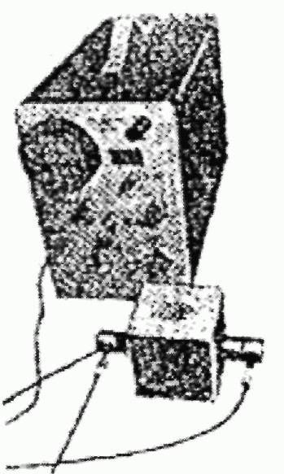

Рисунок 14.5.2 - Ультразвуковой импульсный прибор УКБ-1М

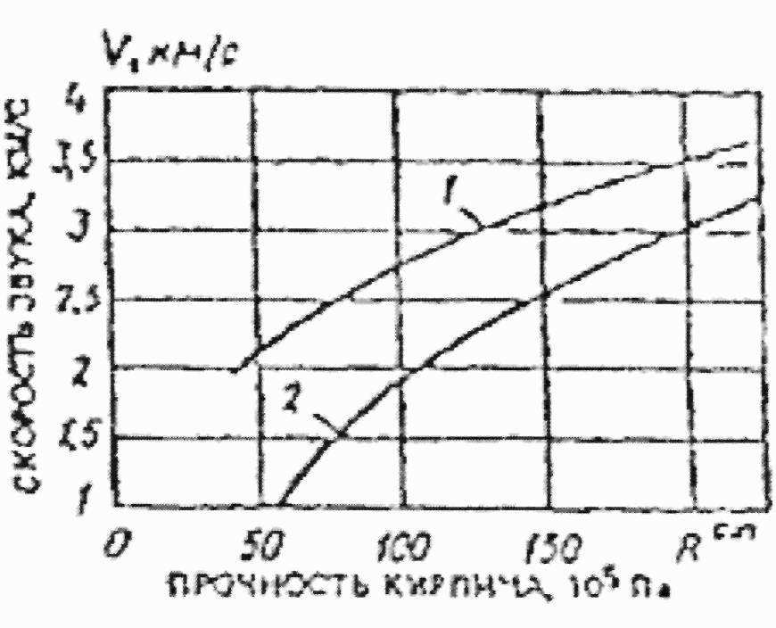

Рисунок 14.5.3 - Тарировочные кривые для определения

прочности конструкции с помощью прибора УКБ-1

1 - силикатный кирпич; 2 - красный кирпич

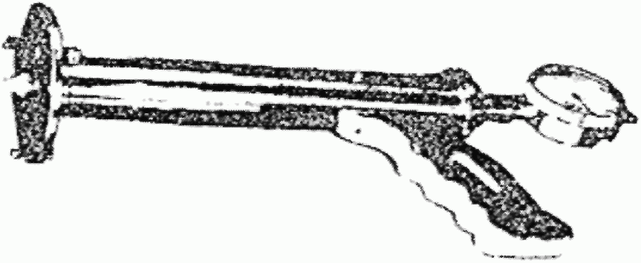

Рисунок 14.5.4 - Прибор ПС-1

Прочность материала может быть определена как на отдельных образцах, извлеченных из конструкции, так и непосредственно в конструкции, в том числе и находящейся под нагрузкой.

Поверхность материала, прочность которого определяется, должна быть ровной площадкой 15 - 20 см в поперечнике, очищенной от грязи, краски и штукатурки. Поверхность следует обработать шкуркой и обеспылить.

При применении прибора ПС-1 следует руководствоваться инструкцией по его эксплуатации.

На рисунке 14.5.3 приведена тарировочная кривая зависимости прочности материала (кирпич, раствор, мелкозернистый бетон) от глубины проникновения индентора в испытуемый образец под действием тарированного усилия.

14.5.3.3. Для лабораторных испытаний прочности кирпича и раствора отбор образцов производят из малонагруженных элементов конструкций при условии идентичности применяемых на этих участках материалов. Образцы кирпича или камней должны быть целыми без трещин.

Из камней неправильной формы выпиливают кубики с размером ребра от 40 до 200 мм или высверливают цилиндры (керны) диаметром от 40 до 150 мм. Участки кирпичной или каменной кладки, с которых отбирали образцы для испытаний, должны быть полностью восстановлены для обеспечения исходной прочности конструкций.

14.5.3.4. Для испытания растворов, отобранных из кирпичной кладки, изготовляют кубы с ребром от 20 до 40 мм, составленные из двух пластин раствора, склеенных гипсовым раствором. Образцы испытывают на сжатие с использованием стандартного лабораторного оборудования.

Определение прочности кирпича и камней производится в соответствии с требованиями ГОСТ 8462, раствора - ГОСТ 5802 или СП 82-101-98. Значения масштабных коэффициентов следует определять в соответствии с требованиями ГОСТ 10180.

14.5.3.5. Поверочные расчеты несущей способности каменных и армокаменных конструкций производятся в соответствии с СП 15.13330.2012 (актуализированная редакция СНиП II-22-81), с учетом фактических физико-технических характеристик материалов, полученных в результате инструментальных натурных обследований и лабораторных их испытаний.

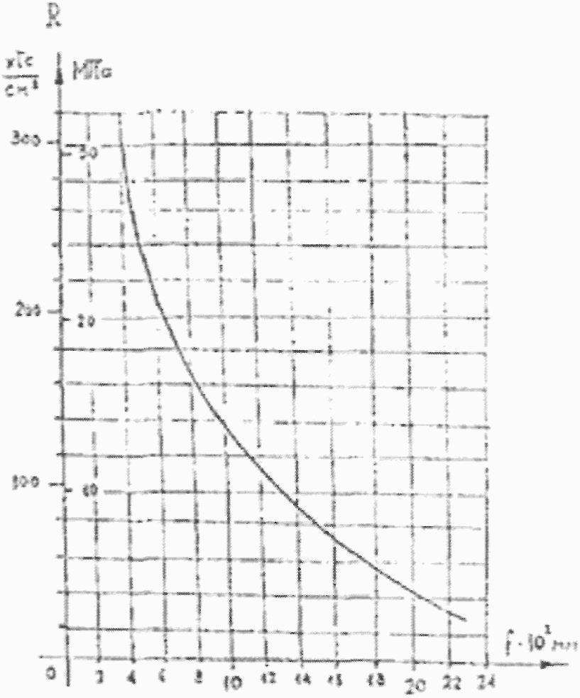

Рисунок 14.5.5 - Тарировочная кривая для определения

прочности материалов прибором ПС-1.

Рабочее усилие P = 100 Н

14.6. Обследование стальных конструкций

**14.6.1. Определение технического состояния конструкций по внешним признакам**

14.6.1.1. Дефекты и повреждения стальных конструкций в зависимости от причин их вызывающих можно систематизировать на следующие группы:

I - повреждения от силовых воздействий (статических и динамических) - разрывы, потеря устойчивости, трещины, расшатывание соединений и т.п.

II - повреждения от механических воздействий - вмятины, прогибы, искривления, истирание и др.

III - повреждения от физических воздействий - коробление и разрушение при высоких температурах, хрупкие трещины при отрицательных температурах.

IV - повреждения от химических (электрохимических и физико-химических) воздействий - коррозия металла.

Оценка степени конкретных повреждений производится по допускаемым отклонениям на соответствующие дефекты, регламентированные СП 16.13330.2011 (актуализированная редакция СНиП II-23-81*).

14.6.1.2. Оценка технического состояния конструкций по внешним признакам производится на основе определения следующих факторов:

- геометрических размеров конструкций и их сечений;

- наличия разрывов элементов конструкций;

- наличия искривлений элементов;

- состояния антикоррозионных защитных покрытий;

- дефектов и механических повреждений;

- состояния сварных, болтовых и заклепочных соединений;

- степени и характера коррозии элементов и соединений;

- отклонения элементов от проектного положения (расстояния между осями ферм, прогонами, отметок опорных узлов и ригелей и т.п.);

- прогибов и деформаций.

14.6.1.3. Определение геометрических параметров конструкций и их сечений производится путем непосредственных измерений по рекомендациям 14.3.2 настоящей Методики. При этом фиксируются все отклонения от их проектного положения.

14.6.1.4. Толщина элементов измеряется штангенциркулем с точностью до 0,05 мм; толщина элементов, имеющих доступ с одной стороны, измеряется с помощью ультразвуковых толщиномеров типа Кварц-6, Кварц-15; сечение сварных швов определяется с помощью шаблонов или снятием слепка пластиком (рисунок 14.6.1); остальные размеры - с помощью стальной линейки и рулетки.

Для измерения толщины листа в слабо напряженной зоне может быть высверлено отверстие.

При измерении толщины элементов могут быть использованы также коррозионно-метрические скобы (рисунок 14.6.2).

Каждый размер уточняется тремя измерениями в разных сечениях по длине элемента по защищенной поверхности.

14.6.1.5. Определение ширины и глубины раскрытия трещин в общем случае следует выполнять по рекомендациям 14.5.3 настоящей Методики. Выявление трещин в металлических конструкциях производится путем тщательного визуального осмотра с использованием лупы с 6 - 8-кратным увеличением или микроскопа МИР-2.

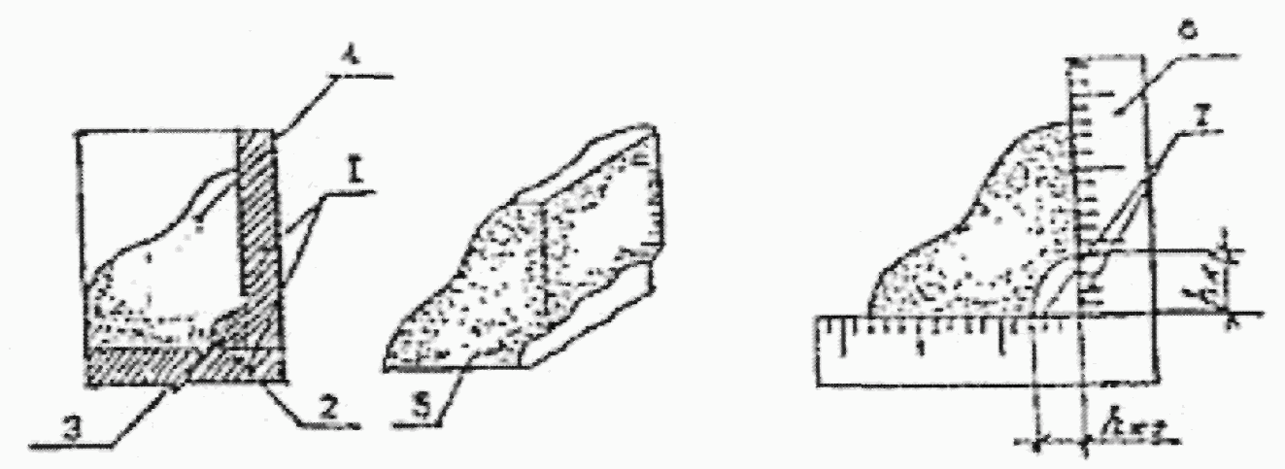

Рисунок 14.6.1 - Схема измерения сечения угловых швов

с помощью снятия слепка

1 - основной металл; 2 - наплавленный металл; 3 - подрезы

основного металла; 4 - пластилин; 5 - слепок сварного

соединения; 6 - угловая линейка; 7 - размеры катетов шва

14.6.1.6. Признаками наличия трещин могут быть подтеки ржавчины, выходящие на поверхность металла, и шелушение краски.

Для уточнения наличия трещин можно хорошо заточенным зубилом снимать небольшую стружку вдоль предполагаемой трещины, раздвоение которой говорит о наличии трещин.

Для выявления трещин можно пользоваться керосином. Для этого очищенная поверхность смачивается керосином, который проявляет очертание трещины.

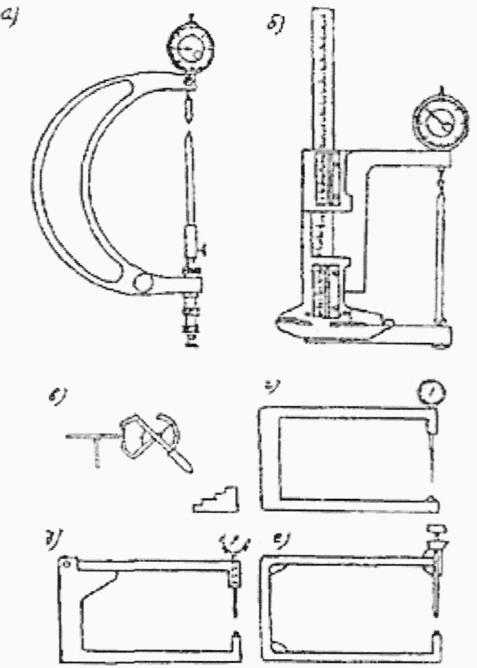

Рисунок 14.6.2 - Измерительные устройства для замера толщины

элементов стальных конструкций

а - микрометр; б - штангенциркуль со стрелочным индикатором;

в - механический толщиномер; г - коррозионно-метрическая

скоба; д - скоба с раскрывающейся рамкой;

е - раздвижная скоба

14.6.1.7. Основными дефектами и повреждениями стальных конструкций, которые выявляются при визуальных натурных обследованиях, являются:

в элементах конструкций - прогибы отдельных элементов и всей конструкции, винтообразность элементов, выпучивания, местные прогибы, погнутость узловых фасонок, коррозия основного металла и металла соединений, трещины;

в сварных швах - дефекты формы шва (неполномерность, резкие переходы от основного металла к наплавленному, наплывы, неравномерная ширина шва, кратеры, перерывы) и дефекты структуры шва (трещины в швах или околошовной зоне, подрезы основного металла, непровары по кромкам и по сечению шва, шлаковые или газовые включения или поры);

в заклепочных соединениях - зарубки, смещение с оси стержней и маломерность головок, избыток или недостаток по высоте потайных заклепок, косая заклепка, трещиноватость или рябина заклепки, зарубки металла отжимкой, неплотные заполнения отверстий телом заклепки, овальность отверстий, смещение осей заклепок от проектного положения;

дрожание и подвижность заклепок, отрыв головок, отсутствие заклепок, неплотное соединение пакета.

14.6.1.8. Помимо указанного в конструкциях из алюминиевых сплавов выявляются места их контакта с коррозиоактивным материалом.

14.6.1.9. Оценка категории технического состояния стальных конструкций по внешним признакам приводится в таблице N 14.6.1.

14.6.1.10. При обследовании отдельных видов стальных конструкций необходимо учитывать их особенности и условия эксплуатации.

Таблица N 14.6.1

Оценка технического состояния стальных конструкций

по внешним признакам

|  |  |
| --- | --- |
| Признаки состояния конструкций | Категория состояния конструкций |
| 1 | 2 |
| I - нормальное (нормативное) | Отсутствуют признаки, характеризующие износ конструкций и повреждения защитных покрытий |
| II - удовлетворительное (работоспособное) | Местами разрушено антикоррозионное покрытие. На отдельных участках коррозия отдельными пятнами с поражением до 5% сечения, местные погнутости от ударов транспортных средств и другие повреждения, приводящие к ослаблению сечения до 5% |
| III - неудовлетворительное (ограниченно-работоспособное) | Прогибы изгибаемых элементов превышают 1/150 пролета. Пластинчатая ржавчина с уменьшением площади сечения несущих элементов до 15%. Местные погнутости от ударов транспортных средств и другие механические повреждения, приводящие к ослаблению сечения до 15%. Погнутость узловых фасонок ферм |
| IV - предаварийное или аварийное | Прогибы изгибаемых элементов более 1/75 пролета. Потеря местной устойчивости конструкций (выпучивание стенок и поясов балок и колонн). Срез отдельных болтов или заклепок в многоболтовых соединениях. Коррозия с уменьшением расчетного сечения несущих элементов до 25% и более. Трещины в сварных швах или в околошовной зоне. Механические повреждения, приводящие к ослаблению сечения до 25%. Отклонения ферм от вертикальной плоскости более 15 мм. Расстройство узловых соединений от проворачивания болтов или заклепок; разрывы отдельных растянутых элементов; наличие трещин в основном материале элементов; расстройство стыков и взаимных смещений опор. Требуются срочные мероприятия по исключению аварии и обрушения конструкций |
| Примечания:  1. Для отнесения конструкции к перечисленным в таблице категориям состояния достаточно наличие одного признака, характеризующего эту категорию.  2. Отнесение обследуемой конструкции к той или иной категории состояния, при наличии признаков, не отмеченных в таблице, в сложных и ответственных случаях должно производиться на основе анализа напряженно-деформированного состояния конструкций, выполняемого специализированными организациями. | |

**Стальные покрытия**

Основной особенностью конструкций покрытий является наличие тонкостенных и гибких стержней, имеющих сложную конфигурацию сечения.

Конструкции покрытий имеют довольно четкую расчетную схему, дающую близкое соответствие теоретических расчетных и действительных усилий в элементах; вследствие этого конструкции покрытия имеют мало скрытых и неучтенных резервов несущей способности, и поэтому они очень чувствительны к общим и местным перегрузкам в период эксплуатации. Наиболее чувствительны к перегрузкам прогоны кровли, получающие остаточные прогибы и теряющие прямолинейность. Чувствительны к общим и местным нагрузкам сжатые стержни решетки в средней части ферм, имеющие большую длину и гибкость, могущие потерять устойчивость.

Современные тенденции применения в конструкциях покрытий тонкостенных элементов толщиной 3 - 6 мм увеличивают опасность поражений их коррозией и требуют повышенного внимания к мероприятиям по антикоррозионной защите.

14.6.1.11. При обследовании конструкций покрытий следует особое внимание обращать на:

трещины в стыковых накладках и узловых фасонках поясов стропильных и подстропильных ферм, особенно растянутых элементов;

криволинейность поясов и решетки ферм, особенно сжатых элементов, остаточные прогибы ферм;

состояние узлов ферм, особенно опорных. Особенно тщательно должны проверяться на предмет выявления трещин фасонки узлов, к которым примыкают стержни с большими растягивающими усилиями.

Необходимо также выявлять наличие лишних монтажных швов, которые могут изменить статическую схему конструкции.

14.6.1.12. При опирании ферм через строганый торец следует проверить:

плотность контакта опорного ребра со столиком по всей его ширине визуально;

состояние монтажных стыков, особенно в растянутых элементах, наличие и качество сварных швов в них;

наличие соединительных прокладок в стержнях из спаренных уголков или швеллеров;

наличие эксцентриситетов в передаче нагрузки на узлы ферм (смещение прогонов или плит с осей узлов, подвеска грузов вне узлов);

отклонение плоскости ферм от вертикали с помощью отвеса;

наличие непредусмотренных проектом нагрузок или следов от них;

состояние узлов примыканий связей к фермам, особенно при болтовом соединении, наличие поперечных сварных швов на растянутых элементах ферм в месте крепления фасонок связей;

качество крепления элементов кровли или прогонов к верхним поясам ферм. При невозможности увидеть соответствующие сварные швы их наличие определяется с помощью зеркала или на ощупь;

наличие в прогонах искривлений, закручиваний, тяжей;

соответствие связей покрытий проекту, общие искривления и вырезы в них;

смещение фонарей с осей ферм, искривление их элементов, состояние болтовых соединений.

**Колонны и связи по колоннам**

14.6.1.13. Особенность конструкции колонн заключается в том, что их расчет производится на суммарное воздействие большого числа нагрузок, особенно при наличии мостовых кранов, вероятность одновременного воздействия которых весьма мала. Поэтому фактические усилия в колоннах при нормальной эксплуатации значительно меньше расчетных.

Сравнительно мощные сечения колонн при невысоких рабочих напряжениях обладают большими запасами несущей способности, а также лучше сопротивляются механическим воздействиям и имеют большую стойкость к коррозии.

14.6.1.14. При обследованиях колонн и связей по колоннам необходимо уделить особое внимание:

общей геометрической форме колонн и соответствию их проектному положению;

местным прогибам, вмятинам и повреждениям поясов и элементов решетки, преимущественно в нижней части колонн, механическим повреждениям в местах технологических проездов и на участках складирования материалов;

монтажным стыкам колонн, качеству сварных швов в них;

искривлениям ветвей связей и элементов соединительной решетки;

состоянию узлов примыкания связей к колоннам, разрывам или искривлениям фасонок или разрушениям по сварным швам;

состоянию анкерных закреплений колонн в фундаментах;

состоянию узлов опирания подкрановых балок на консоли колонн;

трещинам в основном металле или сварных соединениях и в местах крепления подкрановых балок и тормозных конструкций к колоннам;

состоянию решеток сквозных колонн и ребер жесткости сплошных колонн;

поврежденным коррозией элементам;

местам непосредственного воздействия высоких температур в горячих цехах;

на неравномерные осадки и повороты колонн, вызывающие повреждение закрепленных на них ограждающих конструкций, искривления элементов конструкций покрытий и повреждение опорных узлов.

**Подкрановые конструкции**

14.6.1.15. Подкрановые конструкции промышленного здания включают подкрановые балки, тормозные балки или фермы, узлы креплений балок и тормозных ферм к колоннам, крановый рельс с креплениями и упоры. Ниже рассматриваются наиболее существенные особенности работы подкрановых конструкций, способствующих появлению повреждений.

14.6.1.16. Нагрузка на подкрановые конструкции является подвижной, работа их происходит с переменным или знакопеременным многократно повторяемым циклом напряжений, вызывающим усталость металла.

Сосредоточенная нагрузка прикладывается последовательно по всей длине балки, что требует повышенной надежности элементов верхнего пояса. Давления колес крана передаются на подкрановые балки неравномерно. Вертикальные нагрузки от колес крана передаются на балки с эксцентриситетом, и вместе с боковыми силами создают значительный по величине крутящий момент, приложенный к верхнему поясу подкрановых балок, не учитываемый расчетом.

Боковые силы от мостовых кранов существенным образом зависят от состояния подкрановых путей и часто бывают больше расчетных.

Жесткость креплений подкрановых и тормозных балок к колоннам, наличие в местах сопряжений разрезных балок сплошного кранового рельса и соединительных накладок между балками создают частичную неразрезность подкрановых конструкций, также не учитываемую расчетом. Неразрезность подкрановой конструкции приводит к появлению в ней знакопеременного цикла напряжений, что способствует проявлению усталостных явлений. Особенно значительно влияние этого фактора на состояние креплений подкрановых балок и тормозных конструкций к колонне.

Кроме того, остаточные напряжения от сварки, неточности изготовления и монтажа конструкций, перекосы подкрановых путей и колес крана в плане еще более усложняют действительную работу подкрановых конструкций.

14.6.1.17. Опыт эксплуатации и натурные обследования показывают, что уже после 4 - 6 лет эксплуатации в подкрановых конструкциях появляются первые повреждения: расстраиваются крепления подкрановых и тормозных балок к колоннам, а также соединения их между собой, появляются усталостные трещины в сварных швах и стенке около верхнего пояса балок; в клепаных балках ослабляются заклепки верхнего пояса и появляются трещины в уголках.

14.6.1.18. Основные повреждения подкрановых конструкций

В сварных подкрановых балках часто появляются продольные трещины 1 в верхнем поясном шве или в околошовной зоне у торца балки. Характерный вид таких трещин показан на рисунке 14.6.3.

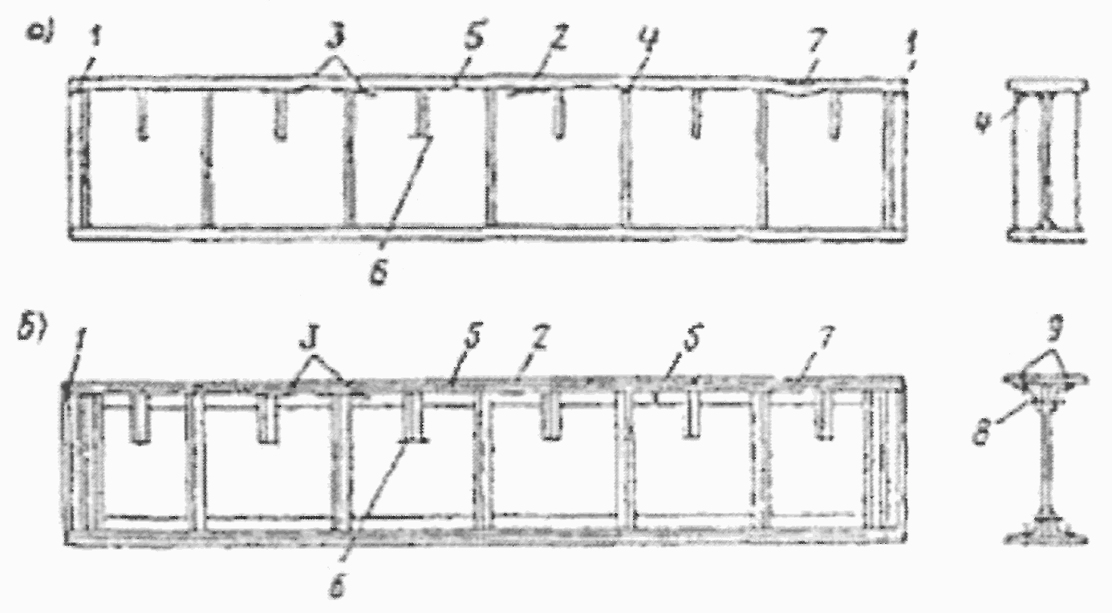

Рисунок 14.6.3 - Характер повреждения сварной (а)

и клепаной (б) сплошностенчатых подкрановых балок

При прогибе балки происходит поворот ее опорного сечения вокруг края фактической опоры (по грани колонны), вследствие чего верх торца балки несколько приподнимается. При переходе катка крана с одной балки на другую увеличивается динамический эффект нагрузки. Конец сварного шва у торца балки является концентратором напряжений. Совокупность вышеуказанных факторов и является причиной возникновения трещин у торцов балки. Такие же повреждения часто появляются между ребрами жесткости 2. Они начинаются в сварном шве или околошовной зоне и, развиваясь с течением времени, достигают длины 1 - 3 м, и часто распространяются на стенку.

Местный крутящий момент, от внецентренного приложения вертикальных давлений вызывает растягивающие напряжения на одной из сторон стенки балки и способствует усталостному ее разрушению. Довольно часто продольные трещины в стенке у верхнего пояса сварных балок появляются около ребер жесткости 3, чему способствуют концентрация напряжений у ребер, а также остаточные сварочные напряжения.

Во многих случаях в сварных балках появляются трещины 4 на конце ребер жесткости по сварному шву или по металлу ребра вблизи шва, прикрепляющего ребро к верхнему поясу. Иногда эти трещины распространяются с ребра на металл стенки балок. Основной причиной появления трещин типа 4 являются воздействия в верхнем поясе местных крутящих моментов, возникающих от вышеуказанных причин.

Поперечные трещины в верхних поясных листах 5 возникают у отверстий, в листах верхнего пояса, служащих для креплений рельсов, и постепенно распространяются к краю пояса балки. Часто трещины в стенке балки появляются у концов коротких ребер жесткости 6, такие трещины возникают преимущественно в высоких балках с относительно гибкой стенкой при пролетах 12 м и более.

Местные прогибы верхних поясов ферм 7 являются следствием нарушения правил эксплуатации при использовании балок для зачаливания блоков и тросов при подъеме и перемещении оборудования.

14.6.1.19. При обследовании подкрановых конструкций проверяются:

состояние верхнего пояса шва и околошовной зоны, в первую очередь на предмет выявления трещин. Появление трещин разных направлений возможно в верхней части стенки, а также под коротким ребром жесткости. Желательно осмотр этих участков проводить с обеих сторон балки. Тщательный осмотр этих мест производится по всей длине подкрановых балок;

выполнение требований к качеству и расположению заводских стыков швов поясов и стенок балок, швов приварки ребер жесткости. В неразрезных балках особое внимание уделяется швам в монтажных стыках;

местные прогибы и искривления элементов, наличие грибовидных поясов, погнутости их между ребрами жесткости;

состояние соединения тормозных конструкций с верхним поясом балок. Необходимо проверить наличие швов сверху и снизу листа, продольных трещин в листе или по шву;

узлы примыкания тормозных конструкций к колоннам (наличие разрушенных швов или болтовых соединений);

узлы соединения балок между собой на опорах, а также с колоннами. Конструктивные решения этих узлов разнообразны, что определяет разнообразие видов их повреждений;

состояние нижних опорных узлов подкрановых балок, анкерных болтов, прокладок. Особое внимание следует уделять этим узлам в неразрезных балках, в которых передаются отрывающие реакции;

в узлах с передачей усилий через строганые торцы - плотность сопряжения опорных ребер с плитой колонны, зазоры и перекосы;

вертикальность подкрановых балок и взаимное их расположение на опорах;

состояние крепления рельса к подкрановым балкам, ослабление и разрушение крючьев и болтов, прижимных планок и т.п.;

состояние рельсов и подкрановых балок, прямолинейность рельсовых путей;

состояние ограниченных упоров кранов.

14.6.1.20. В клепаных подкрановых балках также встречаются повреждения отмеченных выше типов (1 - 7). Они аналогичны повреждениям сварных балок и вызываются теми же причинами. Однако отсутствие остаточных напряжений от сварки, большая податливость заклепочных соединений и утолщение верхней части стенки балки полками поясных уголков облегчают условия работы клепаных балок, поэтому повреждения в них появляются позже, чем в сварных балках.

Массовым повреждением клепаных подкрановых балок является ослабление и повреждение заклепок верхних поясов.

Горизонтальные заклепки крепления поясных уголков к стенке 8 повреждаются вследствие кручения верхнего пояса, вызванного внецентренным приложением нагрузки.

Вертикальные заклепки крепления верхнего поясного листа к уголкам 9 повреждаются вследствие возникновения напряжения от общего изгиба балки при внецентренно приложенной нагрузке.

14.6.1.21. Наиболее характерными повреждениями крановых рельсов являются: износ верхних и боковых граней головки, повреждения рельсов в местах стыков и трещины в швах.

Повреждение крановых упоров заключается в ослаблении их креплений, остаточных деформациях, а при сильных ударах и в разрушении.

Повреждения подкрановых конструкций общей поверхностной коррозией, как правило, незначительны благодаря мощности сечений и слабому воздействию агрессивной производственной среды.

14.6.1.22. Количественная характеристика отдельных видов повреждений и времени их возникновения позволяет дать общую оценку надежности подкрановых конструкций, выявить наиболее слабые места и разработать мероприятия по восстановлению их эксплуатационных качеств.

14.6.1.23. Кроме основных несущих конструкций, образующих каркас зданий, в производственных зданиях имеется большое количество различных конструкций: рабочие площадки, пути для подвесного транспорта и др.

Опасные повреждения в элементах конструкций рабочих площадок возникают в результате воздействия динамических подвижных нагрузок, а также высоких температур в горячих цехах.

14.6.1.24. Повреждения конструкций рабочих площадок являются аналогичными для балочных конструкций. При обследовании рабочих площадок внимание следует обратить на ослабление сечений балок и настила различными вырезами для выпуска технологических коммуникаций, а также на состояние узлов сопряжения второстепенных и главных балок с колоннами, монтажных стыков между собой, вставок между балками; состояние стоек и связей по ним.

14.6.1.25. При обследовании конструкций подвесного транспорта следует обратить внимание на ослабление креплений ездовых балок на опорах, изменение геометрического положения путей, происходящих от неравномерной осадки несущих конструкций и приводящих к накоплению остаточных деформаций.

Обследование узловых соединений, сварных швов, состояния заклепок, материалов стальных конструкций, покрытий, колонн, подкрановых и прочих конструкций производится по методике, изложенной в 14.6.2 - 14.6.4 настоящей Методики.

**14.6.2. Оценка коррозионных повреждений стальных конструкций**

14.6.2.1. При оценке технического состояния стальных конструкций, пораженных коррозией, прежде всего необходимо определить вид коррозии и ее качественную и количественную характеристики.

Различают следующие основные виды коррозии стальных конструкций:

сплошная - характеризуется относительно равномерным распределением коррозии по всей поверхности;

пятнами - характеризуется небольшой глубиной проникновения коррозии по сравнению с поперечными размерами поражений;

язвенная - характеризуется появлениями на поверхности металла отдельных или множественных повреждений, глубина и поперечные размеры которых (от долей миллиметра до нескольких миллиметров) соизмеримы;

точечная (питтинговая) - представляет собой разрушение в виде отдельных мелких (не более 1 - 2 мм в диаметре) и глубоких (глубина больше поперечных размеров) язвочек;

межкристаллическая - характеризуется относительно равномерным распределением множественных трещин на больших участках элементов (глубина трещин обычно меньше, чем их размеры на поверхности).

К качественным характеристикам коррозии относятся плотность, структура, цвет и химический состав продуктов коррозии. Качественные характеристики определяют путем лабораторных исследований продуктов коррозии, а цвет - визуально.

К количественным показателям коррозионных поражений относятся их площадь, глубина коррозионных язв, величина потери сечения, скорость коррозии.

14.6.2.2. Поверхность элементов конструкций, подлежащих обследованию, необходимо очистить от пыли, грязи, жировых загрязнений, легко отслаивающихся старых покрытий и продуктов коррозии. Поверхности элементов в плоскостях, в которых проводят инструментальные измерения, необходимо очищать до металлического блеска механическими щетками, а затем мелкой шлифовальной шкуркой.

14.6.2.3. Площадь коррозионных поражений с указанием зоны их распространения выражают в процентах площади поверхности конструкций.

Толщина элементов, поврежденных коррозией, замеряется не менее чем в трех сечениях по длине элемента. В каждом проводится не менее трех замеров. При сплошной коррозии толщина элементов измеряется с помощью штангенциркулей, микрометров или механических толщиномеров (рисунок 14.6.4). Толщина замкнутых профилей определяется с помощью ультразвуковых толщиномеров.

14.6.2.4. При язвенной коррозии, а также при наличии питтингов глубину коррозионных язв измеряют с точностью 0,1 мм с помощью измерительных скоб (рисунок 14.6.4) или прибора Тимашева (рисунок 14.6.5).

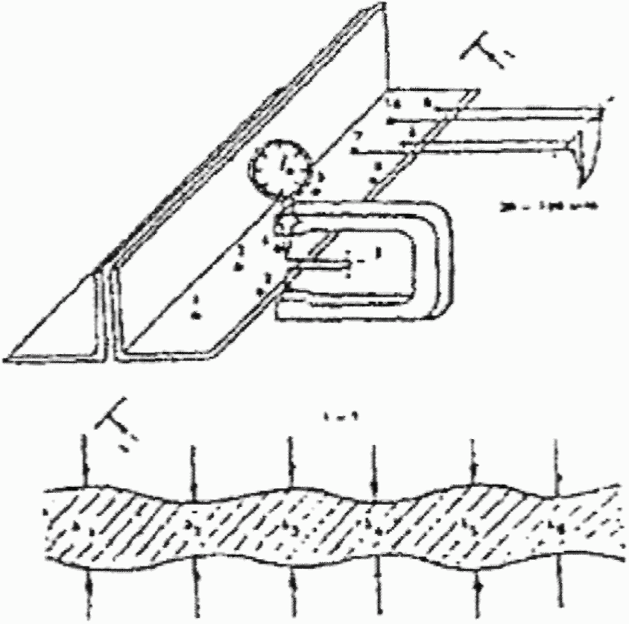

Рисунок 14.6.4 - Схема измерения толщины элементов

при сплошной коррозии

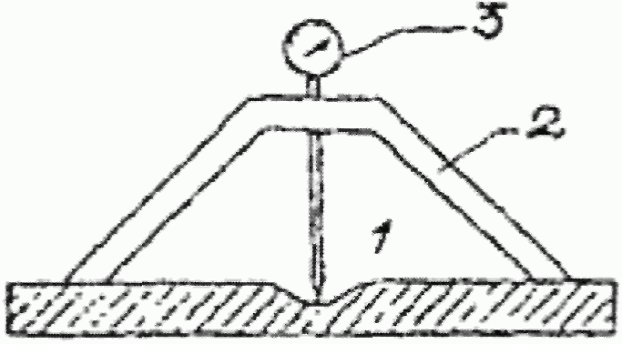

Рисунок 14.6.5 - Схема прибора Тимашева

1 - язвенная коррозия элемента; 2 - опорная скоба;

3 - стрелочный индикатор

14.6.2.5. Величина потери сечения выражается в процентах начальной толщины. В качестве начальной толщины элемента принимается его толщина в местах, не поврежденных коррозией, или, при отсутствии таких мест, по номинальным данным, приведенным в проекте или в сортименте. Для определения величины потери сечения в нескольких местах по длине и по сечению элемента микрометром или штангенциркулем с точностью до 0,05 мм измеряется его толщина. Разность между начальной и измеренной толщинами, выраженная в процентах, даст среднестатистическую величину потери сечения.

Косвенную величину коррозионных потерь можно определить путем измерения толщины слоя продуктов коррозии. Величина коррозионных потерь с одной стороны элемента приближенно равна 1/3 толщины слоя окислов.

14.6.2.6. Для оценки состояния лакокрасочных покрытий необходимо обращать внимание на изменение цвета, размягчение и охрупчивание, наличие признаков шелушения, отслаивание, образование сыпи и пузырей, наличие или отсутствие продуктов коррозии на поверхности покрытия или под ним.

Адгезию покрытия определяют методом решетчатого надреза по ГОСТ 15140-78*. Толщину покрытия измеряют толщиномерами ИТП-1 или МТ-300, а сплошность дефектоскопами ЛКД-1 или ЛД2.

Защитные свойства лакокрасочных покрытий оценивают по ГОСТ 6992-68* или ГОСТ 9.407-84.

14.6.2.7. Оценку защитных свойств металлических покрытий производят путем сопоставления фактического состояния покрытий с требованиями ГОСТ 9.301-86 и ГОСТ 9.302-88.

14.6.2.8. Стойкость металлов определяется при равномерной коррозии средней скоростью разрушения, мм/год, при неравномерной коррозии - глубиной проникновения отдельных коррозионных разрушений (язв), мм/год.

14.6.2.9. При обследованиях конструкций из высокопрочных термообработанных сталей, а также конструкций, работающих при высоких или пониженных температурах, используются металлографические методы исследования коррозии, которые позволяют выявить межкристаллические или внутрикристаллические коррозионные поражения и их конфигурацию.

14.6.2.10. Если работы по обследованию конструкций особо ответственных объектов проводят в течение нескольких лет, то рекомендуется включить в программу обследований проведение натурных коррозионных испытаний по ГОСТ 9.909-86 и ГОСТ 6992-68 образцов из материалов, соответствующих материалам обследуемых конструкций, и из более коррозионно-стойких материалов, которые можно использовать при замене конструкций, а также образцов с защитными покрытиями, соответствующими примененным для обследованных конструкций, и с более стойкими покрытиями. Условия испытаний образцов должны соответствовать наиболее жестким условиям, в которых эксплуатируются конструкции данного вида.

**14.6.3. Обследование сварных, заклепочных и болтовых соединений**

14.6.3.1. Обследование сварных соединений является наиболее ответственной операцией, так как сварной шов и околошовная зона могут быть наиболее вероятными очагами возникновения коррозии и трещин.

14.6.3.2. Обследование сварных швов включает следующие операции:

очистка от грязи и шлака и внешний осмотр с целью обнаружения трещин и других повреждений;

определение размеров катетов швов. Для этого применяются: универсальные шаблоны конструкции Красовского, Ушерова-Маршака, а также скобы для измерения толщины швов, снятые слепки и измерение с помощью угловой линейки. Длина сплошных и прерывистых швов измеряется линейкой.

14.6.3.3. Скрытые дефекты швов обнаруживаются с помощью простукивания шва молотком весом 0,5 кг, при этом доброкачественный шов издает такой же звук, как и основной металл; глухой звук указывает на наличие дефекта.

На участке шва с предполагаемым скрытым дефектом производятся контрольное высверливание и травление отверстий 10 - 12%-ным водным раствором двойной соли хлорной меди и алюминия. Наплавленный металл при этом темнеет и на темном фоне просматриваются дефекты (непровар, шлаковые включения и т.п.). Диаметр сверла принимается на 2 - 3 мм больше ширины шва. Эта операция производится при необходимости выявления глубины непровара и внутренних повреждений швов.

14.6.3.4. При необходимости более тщательного исследования внутренних повреждений сварных швов и внутренних трещин элементов металлоконструкций следует применять физические методы контроля: ультразвуковой, рентгеновский, электромагнитный и др. Физические методы контроля осуществляются специализированными организациями.

14.6.3.5. Выявление повреждений заклепочных соединений производится их внешним осмотром и отстукиванием.

Контроль состояния заклепок и болтов отстукиванием осуществляется молотком массой 0,3 - 0,5 кг на длинной рукоятке. При ударе слабая заклепка или болт издают глухой дребезжащий звук, а приложенный к ним палец ощущает дрожание.

14.6.3.6. Неплотность соединений, подвижность заклепок обнаруживаются при отстукивании заклепок молотком.

Ослабление заклепки обнаруживается также по ржавым подтекам из-под головки и по венчикам пыли вокруг нее. Неплотности прилегания головки к пакету и неплотности элементов в пакете контролируются с помощью набора щупов толщиной от 0,2 до 0,5 мм.

14.6.3.7. Высокопрочные болты не простукиваются. По внешнему виду они отличаются от обычных обязательным наличием шайб под каждой головкой.

Контроль узловых соединений, выполненных на высокопрочных болтах, производится в соответствии со следующими требованиями:

разболчивание соединений не допускается;

в затянутых на проектное усилие болтах концы их должны быть заподлицо с поверхностью гаек или выступать за нее;

контроль натяжения болтов может осуществляться закручиванием. В случае нанесения рисок при монтаже на металле и на гайке контроль может осуществляться визуально по положению рисок;

контроль натяжения по моменту закручивания производится тарировочным ключом, с помощью которого к гайке или головке болта прикладывается крутящий момент, необходимый для того, чтобы повернуть гайку или головку болта на 5° в направлении затяжки;

тарировочным ключом проверяется 10% болтов общего количества их в узле, но не менее двух;

при контроле затяжки болта крутящий момент должен превышать момент, обеспечивающий минимальное осевое натяжение, не менее чем на 5% и не более чем на 10% установленного расчетом болтовых соединений;

если при приложении контрольного крутящего момента не наблюдается поворота гайки или болта, значит болты соединения имеют достаточное осевое натяжение. Если при приложении контрольного момента гайка или болт проворачивается раньше его достижения, то следует осуществить контроль всех высокопрочных болтов данного соединения.

**14.6.4. Определение качества стали конструкций**

14.6.4.1. При натурных обследованиях важным является определение качества стали конструкций, проводимое путем механических испытаний образцов, химического и металлографического их анализа.

14.6.4.2. Испытание материалов стальных конструкций производится:

при отсутствии сертификатов или недостаточности имеющихся в них данных;

при обнаружении в элементах конструкций повреждений, особенно в виде трещин;

если установленная по сертификатам и чертежам марка стали не соответствует требованиям современных норм.

14.6.4.3. При лабораторных испытаниях, как правило, определяют следующие показатели:

механические свойства, пределы пропорциональности, упругости, текучести, временное сопротивление, истинное сопротивление разрыву, относительное удлинение и относительное сужение после разрыва.

Для конструкций, работающих на динамические нагрузки, обязательно проводят исследование ударной вязкости стали в соответствии с ГОСТ 9454-78*. Ударную вязкость определяют при температурах +20, -20, -40, -70 °C.

Температуру испытания устанавливают в зависимости от требований нормативных документов для конструкций данного вида и климатического региона.

При механических испытаниях образцов следует руководствоваться указаниями ГОСТ 1497-84, ГОСТ 9454-78* и СП 16.13330-2011 (актуализированная редакция СНиП II-23-81*).

14.6.4.4. Отбор образцов для механических испытаний производится с ненагруженных или малонапряженных участков конструкций путем выпиливания металлорежущим инструментом или вырезания автогеном. При этом должны быть обеспечены припуски, предохраняющие образец от влияния нагрева и наклепа.

На рисунках 14.6.6 и 14.6.7 указаны места отбора заготовок из элементов ферм, уголковых и швеллерных элементов.

Отбор заготовок для механических испытаний производится отдельно для каждой партии. К одной партии принадлежат элементы одного вида проката (лист, уголок, двутавры и т.д.) одинаковые по номерам, толщинам, маркам стали и входящие в состав однотипных конструкций (ферм, подкрановых балок, колонн и т.д.), одного периода поставки для изготовления.

Количество проб и образцов на каждую партию должно быть: при испытании на растяжение и на ударную вязкость - не менее 3 из каждого элемента; количество образцов из одного металла не менее 2 и от всей партии не менее 6.

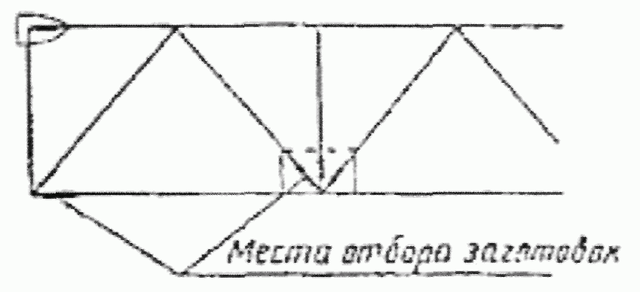

Рисунок 14.6.6 - Места отбора заготовок из элементов ферм

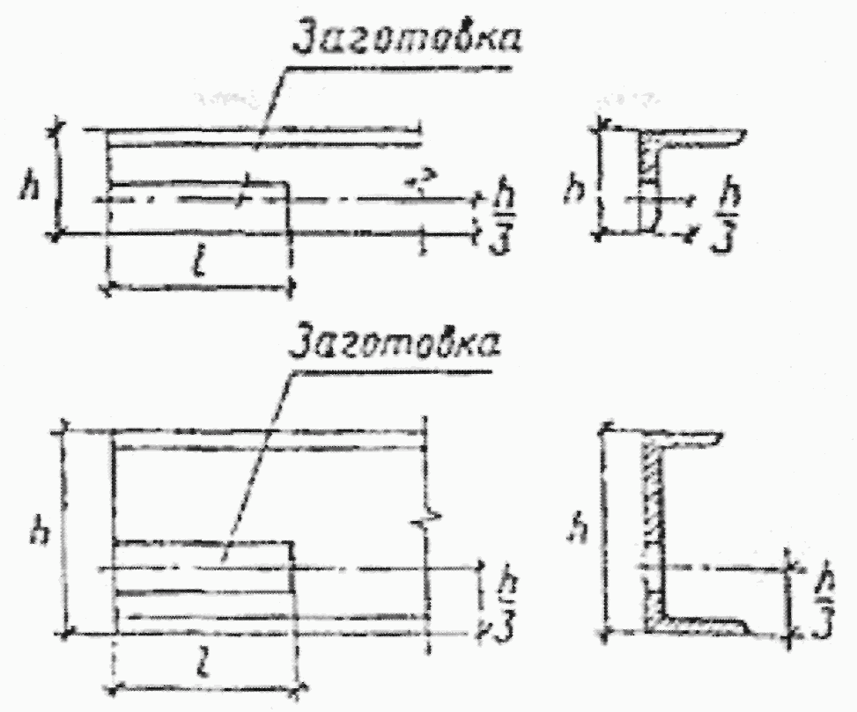

Рисунок 14.6.7 - Схема отбора заготовок

из уголковых швеллерных сечений

Отбор образцов производят: для листовой стали - поперек направления проката, сортовой и фасонной - вдоль направления проката.

14.6.4.5. Химическим анализом определяют химический состав стали, металлографическим - структуру стали, наличие и характер включений и микротрещин в соответствии с указаниями ГОСТ 10243-75*, ГОСТ 5639-82*. Химические и металлографические анализы производятся специализированными лабораториями.

На основании проведенных лабораторных испытаний стали определяют ее марку в соответствии с требованиями соответствующих ГОСТ и СП 16.13330-2011 (актуализированная редакция СНиП II-23-81*).

14.6.4.6. Отбор образцов для химического анализа производится высверливанием. Поверхность металла перед отбором образцов зачищается до металлического блеска. Сверление производят в нескольких местах одного профиля, при этом режим сверления должен быть таким, чтобы стружка не имела цветов побежалости. Общий вес стружки для химического анализа должен составлять 50 - 100 г.

14.6.4.7. Отбор образцов для металлографического анализа производится с участков конструкций, где имеется опасность питтинговой коррозии, усталостных разрушений, изменений структуры металла, путем выпиливания. При этом должны соблюдаться меры по предотвращению нарушения структуры стали.

14.6.4.8. Размеры заготовок должны обеспечивать возможность изготовления пропорциональных образцов для испытаний в соответствии с ГОСТ 1497-84* и ГОСТ 7564-97.

При выпиливании минимальные размеры заготовок для изготовления плоских образцов из проката толщиной 8 - 10 мм составляют: длина - 205 - 220 мм, ширина - 30 - 35 мм. Допускается вырезание заготовок длиной 60 - 70 мм и шириной 12 - 15 мм, из которых изготавливаются цилиндрические образцы с *d*0 = 10 мм и начальной *l*0 = 10*d*0. В случае вырезания образцов автогеном со стороны линий среза должны оставаться припуски не менее 20 мм при толщине элемента до 60 мм и не менее 30 мм при большей толщине.

14.6.4.9. Испытание на растяжение производится по ГОСТ 1497-84* на плоских образцах с записью диаграмм растяжения. Предел текучести определяется по диаграмме.

Скорость перемещения захвата, мм/мин, при испытании до предела текучести - не более 0,01, за пределом текучести - не более 0,2 длины расчетной части образца.

Предпочтительными являются короткие образцы с расчетной длиной , где *F*0 - площадь поперечного сечения образца.

14.6.4.10. По результатам испытания на растяжение устанавливается соответствие применяемого в конструкциях и указанного в проектной документации класса стали. В случае, если значение предела текучести или временного сопротивления ниже указанного в ГОСТ, сталь переводится в более низкий класс.

14.6.4.11. Пластичность стали оценивается по величине относительного удлинения. При полученных значениях относительного удлинения ниже установленных в нормах или соответствующего класса прочности стали следует обратить внимание на возможность появления хрупких трещин, особенно в зоне сварных соединений и повышенной концентрации напряжений.

14.6.4.12. Склонность стали к хрупкому разрушению выявляется по результатам испытаний на ударную вязкость. При неудовлетворительных результатах испытаний на ударную вязкость рекомендуется провести повторную оценку ударной вязкости на удвоенном числе образцов. Результаты повторных испытаний являются окончательными.

В случае, если повторные испытания дадут неудовлетворительные результаты, ставится вопрос о необходимости усиления или замены конструкции.

14.6.4.13. Результаты обследований заносят в журнал, в котором указываются наименование предприятия, цеха, отделения, вид конструкции и номера использованных чертежей и схем, места отбора проб металла и продуктов коррозии, измерений сечения, высверливании и т.п. факторы обследований.

14.6.4.14. Выявленные фактические характеристики конструкций и их элементов сопоставляются с требованиями нормативных документов - СП 16.13330-2011 (актуализированная редакция СНиП II-23-81 "Стальные конструкции"), ГОСТ 23118-99, "Правила устройства и безопасной эксплуатации грузоподъемных кранов", СНиП 3.03.01-87, других нормативных документов.

14.6.4.15. На основании результатов обследований производятся расчеты несущей способности элементов и конструкции в целом с целью разработки рекомендаций по дальнейшей их эксплуатации и восстановления их несущей способности и эксплуатационной надежности.

14.7. Обследование деревянных конструкций

**14.7.1. Особенности эксплуатационных качеств деревянных конструкций**

14.7.1.1. Древесина является эффективным строительным материалом, однако имеет ряд отрицательных свойств: неоднородность строения и пороки (сучки, косослой к др.), быстрое увлажнение, набухаемость, низкая огнестойкость, быстрое разрушение грибами и жучками. Поэтому обеспечение долговечности деревянных конструкций требует выполнения ряда мероприятий при их строительстве и эксплуатации. Основные требования, предъявляемые к древесине и деревянным конструкциям, регламентируются ГОСТ 8486-86*Е, 2695-83*, 9462-88*, 9463-88*, а также СП 64.13330.2011 и СП 20.13330.2011.

14.7.1.2. При обследованиях деревянных конструкций следует различать особенности неклееных и клееных конструкций и требований к условиям их эксплуатации, так как стойкость клеевых соединений к циклическим температурно-влажностным и другим эксплуатационным воздействиям отличается от неклееных конструкций.

14.7.1.3. При оценке стойкости клеевых соединений к циклическим температурно-влажностным воздействиям следует руководствоваться указаниями ГОСТ 17580-82, водостойкости - ГОСТ 17005-82.

**14.7.2. Основные признаки, характеризующие техническое состояние конструкций**

14.7.2.1. Основными признаками, характеризующими техническое состояние деревянных конструкций, являются: прогибы и деформации, прочностные показатели, влажностное состояние, биоповреждение (грибами и жуками), коррозия древесины (для конструкций, эксплуатируемых в условиях агрессивных сред), коррозия металлических накладок, скоб, хомутов, болтов и др.

14.7.2.2. Прогибы и деформации элементов деревянных конструкций определяются по методике и средствами, изложенными в 14.3.2 настоящей Методики.

Прогибы элементов деревянных конструкций зданий и сооружений не должны превышать величин, приведенных в таблице N 14.7.1.

|  |
| --- |
| КонсультантПлюс: примечание.  В официальном тексте документа, видимо, допущена опечатка: имеется в виду таблица N 14.7.1, а не таблица N 314.7.1. |

Таблица 314.7.1

|  |  |  |
| --- | --- | --- |
| N п.п. | Элементы конструкций | Предельные прогибы в долях пролета, не более |
| 1. | Балки междуэтажных перекрытий | 1/250 |
| 2. | Балки чердачных перекрытий | 1/200 |
| 3. | Покрытия (кроме ендов); |  |
|  | а) прогоны, стропильные ноги | 1/200 |
|  | б) балки консольные | 1/150 |
|  | в) фермы, клееные балки (кроме консольных) | 1/300 |
|  | г) плиты | 1/250 |
|  | д) обрешетки, настилы | 1/150 |
| 4. | Несущие элементы ендов | 1/400 |
| 5. | Панели и элементы фахверка | 1/250 |
| Примечания:  1. При наличии штукатурки прогиб элементов перекрытий только от длительной временной нагрузки не должен превышать 1/350 пролета.  2. При наличии строительного подъема предельный прогиб клееных балок допускается до 1/200 пролета. | | |

14.7.2.3. При обследовании деревянных конструкций необходимо особое внимание уделять эффективности мероприятий:

по защите от непосредственного увлажнения атмосферными осадками, грунтовыми и талыми водами, производственными водами и др.;

по предохранению древесины конструкций от промерзания, капиллярного и конденсационного увлажнения и по созданию осушающего температурно-влажностного режима окружающей воздушной среды (наличия естественной и принудительной вентиляции помещения, устройство продухов, аэраторов и др.);

по противопожарной защите;

по защите от воздействия гнилостных грибков и насекомых-древоточцев.

14.7.2.4. Условия, способствующие развитию дереворазрушающих грибов, являются: влажность древесины - 25 - 70%; температура - от минус 3 до +40 °C; застойный воздух (скорость движения воздуха менее 0,001 м/с); наличие грибковых спор (практически повсеместно, где есть древесина).

Признаками поражения деревянных конструкций дереворазрушающими грибами являются: спертый грибной запах в помещении; наличие образований на поверхности конструкций; изменение цвета конструкций (побурение), потеря прочности, высыхание, растрескивание, глухой звук при простукивании конструкций.

Признаками поражения деревянных конструкций жуками-древоточцами являются: наличие летных отверстий (размером 0,5 - 0,6 мм) и выпадение из них бурой муки; глухой звук при простукивании, шум в конструкции в начале лета, наличие жуков обнаруживается на слух с помощью специального стетоскопа.

14.7.2.5. Для определения вида гриба и степени поражения конструкций требуется микроскопическое исследование образцов древесины в специализированных лабораториях. Образцы для анализа размером 15 x 15 x 5 мм отбирают с сохранением грибных образований.

14.7.2.6. Участки древесины, пораженные грибками и жуками-точильщиками, вырезаются и сжигаются, после чего конструкция усиливается антисептированной древесиной или специальными металлическими протезами.

|  |
| --- |
| КонсультантПлюс: примечание.  В официальном тексте документа, видимо, допущена опечатка: имеется в виду ГОСТ 16483.7-71, а не ГОСТ 16483.7-81. |

14.7.2.7. Влажностное состояние элементов деревянных конструкций определяют путем отбора образцов с размером 15 x 15 x 5 мм и лабораторных испытаний по методике, изложенной в 14.10.6 настоящей Методики. При этом температура сушки в сушильных шкафах должна быть не более 60 °C. Определение влажности древесины следует производить с учетом требований ГОСТ 16483.7-81.

14.7.2.8. Оценка степени коррозии металлических накладок, скоб хомутов и др., производится по указаниям 14.6 настоящей Методики. При значительном повреждении указанных металлических элементов коррозией прочность соединений оценивается с учетом этого фактора.

14.7.2.9. Прочностные характеристики древесины можно установить путем лабораторных испытаний вырезанных из конструкций образцов или по виду материала (сосна, ель, лиственница, пихта и др.), пользуясь их нормативными характеристиками по СП 64.13330.2011, а также ультразвуковым прибором типа УХ-14П.

При лабораторных испытаниях физико-технические характеристики древесины следует определять, руководствуясь указаниями ГОСТов 16483.0-89, 16483.3-84, 16483.5-73.

14.7.2.10. Для определения технического состояния элементов деревянных конструкций необходимо кроме выше отмеченных факторов обратить внимание на состояние:

узлов опирания несущих деревянных конструкций на фундаменты, каменные стены, стальные и железобетонные колонны и другие элементы конструкций с более теплопроводными или влагопроводными свойствами (при непосредственном их контакте). Узлы должны быть изолированы через гидроизоляционные прокладки;

деревянных подкладок (подушек), на которых устанавливаются опорные части несущих конструкций. Подкладки должны быть из антисептированной древесины преимущественно лиственных пород;

влажностного режима панелей стен и плит покрытий, определяемого путем отбора проб материалов и лабораторных испытаний. Допустимые значения влажности материалов деревянных стен приводятся в таблице N 14.7.2;

швов между панелями и плитами, которые должны быть утеплены и уплотнены герметизирующими материалами;

металлических накладок в соединениях конструкций, эксплуатируемых в условиях, где возможно выпадение конденсата. Они должны быть изолированы от древесины гидроизоляционным слоем;

деревянного каркаса обшивки и утеплителя, устанавливаемое путем вскрытия обшивки на 15 - 20 см ниже чердачного и междуэтажного перекрытий и подоконными проемами.

14.7.2.11. Проверку состояния деревянных конструкций (полов, перегородок, подшивки потолков, опор балок и ферм) производят путем выборочных вскрытий. В междуэтажных перекрытиях вскрытие осуществляют на участках между балками на площади не менее 0,5 кв. м. На накатах убирают засыпку, а с поверхности перегородок и потолков - штукатурку на участках 30 x 30 см. Вскрытие целесообразно производить также и в местах прохождения водопроводных и канализационных труб.

**14.7.3. Оценка технического состояния деревянных конструкций**

|  |
| --- |
| КонсультантПлюс: примечание.  Упоминаемый в данном документе СП 28.13330.2010 был впоследствии утвержден и издан с номером СП 28.13330.2012. |

14.7.3.1. Результаты обследований и определений фактических характеристик деревянных конструкций и их элементов сопоставляются с требованиями СП 64.13330.2011, СП 28.13330.2010 и других нормативных документов.

14.7.3.2. Фактическая влажность материалов стеновых конструкций сопоставляется с данными таблицы N 14.7.2 и при их превышении разрабатываются рекомендации по снижению эксплуатационной влажности конструкций.

14.7.3.3. На основании результатов обследований производятся поверочные расчеты несущих конструкций по двум предельным состояниям и разрабатываются рекомендации по дальнейшей их эксплуатации и восстановлению их несущей способности и эксплуатационной надежности.

Таблица N 14.7.2

Допустимые значения влажности материалов деревянных стен

|  |  |  |  |
| --- | --- | --- | --- |
| Наименование материала | Плотность, кг/м3 | Допустимая влажность, % | |
| к началу зимнего периода | к концу зимнего периода |
| Дуб | 700 | 24 | 30 |
| Сосна | 600 | 20 | 25 |
| Береза | 500 | 18 | 22 |
| Осина | 400 | 16 | 20 |

14.8. Теплотехнические обследования ограждающих конструкций

**14.8.1. Цепь и задачи теплотехнических обследований**

14.8.1.1. Теплотехнические требования, предъявляемые к ограждающим конструкциям зданий, регламентируются СП 50.13330.2012 "Тепловая защита зданий" и зависят от вида ограждения (стена, покрытие и др.), нормируемых параметров производственной среды (микроклимата), климатических условий района и функционального назначения здания.

Целью теплотехнических обследований ограждающих конструкций является выявление их фактических теплозащитных качеств и их соответствия современным нормативным требованиям, которые в последние годы существенно изменились в связи с проблемой экономии и рационального использования энергетических ресурсов.

14.8.1.2. Теплотехнические качества ограждающих конструкций характеризуются приведенными сопротивлениями: теплопередаче - *R*0, кв. м x °C/Вт, паропроницанию - Rп, кв. м x ч x Па/мг, и воздухопроницанию - *Rвоз*, кв. м x ч/кг. Конструкция полов в помещениях с длительным пребыванием людей, кроме отмеченных показателей, характеризуется также показателем тепловой активности (теплоусвоения).

14.8.1.3. Основной задачей определения теплотехнических качеств ограждающих конструкций является:

определение температурного поля на внутренних поверхностях ограждающих конструкций, на участках теплопроводных включений, узлов примыканий внутренних и наружных стен, стыковых соединений с целью выявления зон с пониженной температурой, где возможно образование конденсата на поверхности конструкций, установление характера изменения температурного поля и выявление степени теплотехнической неоднородности конструкций;

определение термического сопротивления конструкций *Rк*, кв. м x °C/Вт, коэффициент теплоотдачи внутренней *aв* кв. м x °C/Вт, и наружной *aн*, кв. м x °C/Вт, поверхностей;

определение динамики влажностного режима конструкций в разные сезоны года, установление зоны конденсации влаги и степени влагонакопления в холодный период года, определение влажностного состояния стыковых соединений;

обследование воздухопроницаемости стеновых конструкций, стыковых соединений и светопрозрачных конструкций.

**14.8.2. Измерение температур**

14.8.2.1. При обследованиях гражданских и производственных зданий в зависимости от рассматриваемых задач производятся измерения температур газовых и жидкостных сред, сыпучих и твердых тел. Диапазон измерения температур от минус 70 до +1600 °C.

14.8.2.2. Для измерений используются контактные и бесконтактные термометры. К контактным относятся жидкостные и биометаллические термометры, электрические и полупроводниковые термометры сопротивления, термопары. К бесконтактным термометрам относятся инфракрасные термометры, пиранометры, а также тепловизоры.

Жидкостные термометры (в основном ртутные и реже спиртовые) применяют для измерения газовых и жидких сред, а также сыпучих тел.

Ртутные термометры применяют при интервалах температур от минус 35 до +600 °C. При необходимости измерения температур ниже минус 35 °C используют спиртовые термометры.

Биометаллические деформационные термометрические датчики используются, как правило, в метеорологических термографах самописцах. Они обладают значительной инерционностью, особенно при измерениях температур газовой среды (5 - 10 мин).

Измерения температур газовой среды от -35 до +5000 °C рекомендуется производить психрометром Ассмана, производя отсчеты по сухому термометру.

Электрические термометры сопротивления применяют при температуре среды от минус 50 до +180 °C.

14.8.2.3. Для измерения показаний медных термометров сопротивления применяют мосты постоянного тока и коммутационные устройства. Для непрерывной записи температур используются автоматические самописцы.

14.8.2.4. Термопары применяются для измерения температур газовых и жидких сред, сыпучих и твердых тел. Применяются преимущественно хромель-копелевые (ХК), хромель-алюмелевые (ХА) и медь-константановые (ТМК) термопары. Пределы применения термопар типа (ХК) от -50 до +600 °C, типа (ХА) от -50 до +1000 °C, типа (ТМК) от -200 до +400 °C.

14.8.2.5. При наличии источников излучения термометры необходимо экранировать, обеспечивая около них свободное движение воздуха. Экраны целесообразно выполнить из фольги или из аналогичных материалов.

14.8.2.6. Для изготовления термопар используется термоэлектродная проволока диаметром 0,1 - 1 мм в хлорвиниловой изоляции (максимальная температура измерения +150 °C). Для измерения более высоких температур используется термоэлектродная проволока диаметром 1 - 2 мм в термостойкой асбестовой или аналогичной изоляции.

14.8.2.7. Изготовление спаев термопар производится путем пайки или сварки. При сварке необходимо, чтобы дуга загоралась на обоих электродах одновременно. При качественной сварке на конце скрутки образуется шарик диаметром 1 - 2 мм. Режим сварки подбирается пробным путем.

Подготовленные термопары, предназначенные для измерения температур до 150 °C, напаиваются на медные пластинки диаметром 15 мм толщиной 0,4 - 0,6 мм.

14.8.2.8. В качестве измерительных (вторичных) приборов при измерениях температур термопарами применяются потенциометры типа ПП-1, КП-59 и самопишущие потенциометры типа ЭПП-09, ПОР и др.

Измерения температур производятся обычно дифференциальными термопарами (рисунок 14.8.1). Их свободный спай помещается в термос с тающим льдом, который приготавливается из дистиллированной воды. При невозможности приготовить лед свободный спай погружается в сосуд с водой, температура которой в момент измерения определяется с помощью ртутного термометра. При этом определение температуры рабочего спая производится с соответствующей корректировкой величины измеряемой ЭДС.

14.8.2.9. При измерениях термо-ЭДС переносными потенциометрами типа ПП-1, КП-59 применяют однопроводную или двухпроводную (рисунок 14.8.1) схемы включения термопар на один прибор. Однопроводная схема допускается только в случае измерения температур неэлектропроводных тел, например, сухих бетонных и каменных конструкций. При возможности увлажнения таких конструкций однопроводная схема включения термопар в один прибор не допускается.

При измерениях температур необходимо обеспечивать надежный контакт датчика с исследуемым телом. При измерениях температур агрессивных жидкостей и газов датчики и отводящие провода должны быть надежно защищены от коррозии путем окрашивания стойкими в рассматриваемой среде составами или помещением в химически стойкие футляры, обеспечивающие надежный тепловой контакт датчика с исследуемой средой.

14.8.2.10. Современные бесконтактные термометры различных модификаций находят широкое применение на практике. Для измерения температур в диапазоне от 700 до 1800 °C применяется оптический пиранометр ОПИР-017, при диапазоне температур от минус 18 до +400 °C применяются бесконтактные термометры типа "Thermopoint 2-4" (рисунок 14.8.1) и другие аналогичные термометры.

14.8.2.11. Измерение температурного поля ограждающих конструкций производится, тепловизорами различных модификаций, например, тепловизоры марки АТП-44-П (ГОСТ 26629-85), марки "AGA Thermovision-750" или "Thermovision-470" (рисунок 14.8.2). Температурное поле получают на экране телевизоров в виде черно-белого или цветного изображения, градации яркости или цвета которого соответствуют различным температурам. Тепловизоры снабжены устройством для высвечивания на экране изотермических поверхностей и измерения выходного сигнала, значение которого функционально связано с измеряемой температурой поверхности.

**14.8.3. Измерение солнечной радиации**

14.8.3.1. Цель наблюдения над солнечной радиацией заключается в определении солнечной лучистой энергии, падающей на наружные ограждения и через светопроемы проникающей внутрь помещений.

14.8.3.2. Измерение интенсивности солнечной радиации производится пиранометром Янишевского (рисунок 14.8.3) в комплекте с гальванометром или потенциометром.

При замерах суммарной солнечной радиации пиранометр устанавливают без теневого экрана, при замерах же рассеянной радиации с теневым экраном прямая солнечная радиация вычисляется как разность между суммарной и рассеянной радиацией.

При определении интенсивности падающей солнечной радиации на ограждение пиранометр устанавливают на него так, чтобы воспринимаемая поверхность прибора была строго параллельна поверхности ограждения. При отсутствии автоматической записи радиации замеры следует производить через 30 мин в промежутке между восходом и заходом солнца.

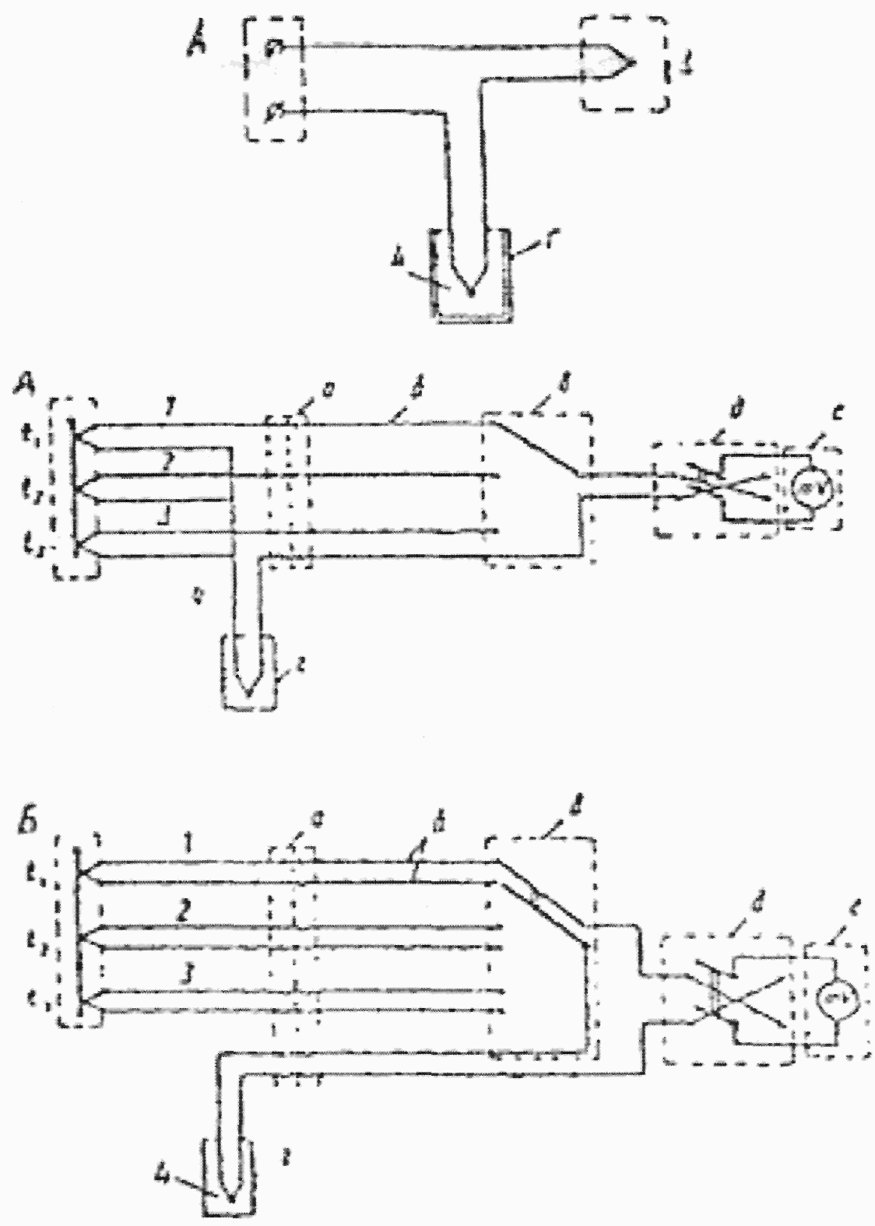

Рисунок 14.8.1 - Схемы включения нескольких

дифференциальных термопар на один прибор

А - однопроводная; Б - двухпроводная, 1, 2, 3 - рабочие спаи

термопар; 4 - свободный спай термопар; а - штепсельный

разъем типа ШР; б - соединительные (медные) провода;

в - переключатель; г - термостатирующий сосуд;

д - переключатель полярности; е - потенциометр типа ПП

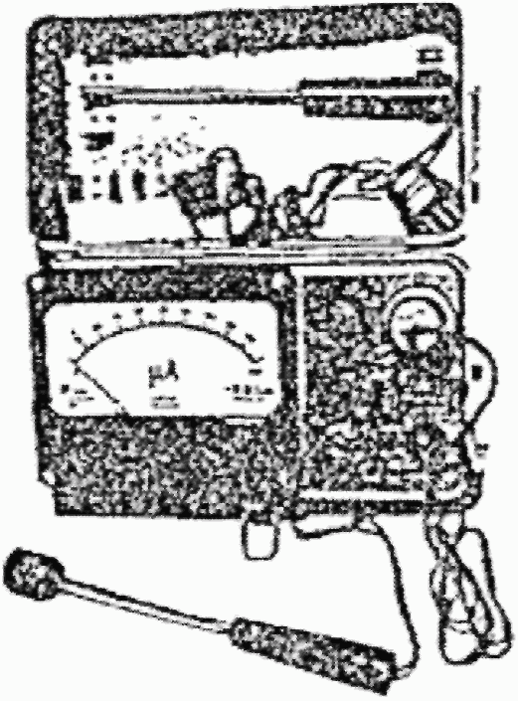

Рисунок 14.8.2 - Термометр ЭТП-М



Рисунок 14.8.3 - Пиранометр

14.8.3.3. Радиация, падающая на поверхность ограждения, полностью не поглощается. В зависимости от фактуры и окраски ограждения некоторая часть лучей отражается. Отношение отраженной радиации к падающей, выраженное в процентах, называется альбедо поверхности и измеряется альбедометром П.К. Калитина (рисунок 14.8.4) в комплекте с гальванометром или потенциометром.

При радиационных наблюдениях альбедометр устанавливают таким образом, чтобы рабочая поверхность его была параллельна поверхности ограждения, альбедо которого определяется.

Методика измерений сводится к последовательному измерению величины падающей радиации Jпад. и отраженной радиации Jотр. При измерении падающей радиации воспринимающая поверхность альбедометра должна быть установлена на поверхности ограждения или по возможности на наименьшем расстоянии, а при измерении отраженной радиации на расстоянии 0,5 м от поверхности ограждения.

После замеров падающей радиации альбедометр поворачивают на 180° и производят замер отраженной радиации. Замеры повторяют 3 - 5 раз с интервалом 5 мин, и по ним определяют среднее значение альбедо поверхности.

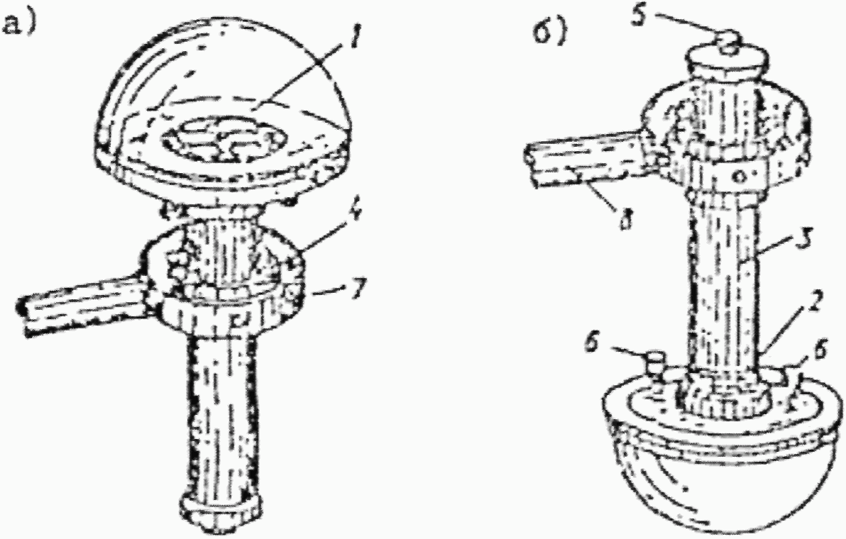

Рисунок 14.8.4 - Альбедометр

а - положение приемником вверх; б - то же, вниз; 1 - головка

пиранометра; 2 - втулка; 3 - трубка; 4 - муфта;

5 - стержень, по которому скользит груз; 6 - клеммы;

7 - карданный подвес; 8 - рукоятка

Для большей точности наблюдения следует проводить при ясном небе и при интенсивном солнечном облучении ограждения.

14.8.3.4. Определение влияния инсоляции на тепловой режим помещения производится путем сравнения показаний измерений температуры воздуха обычным ртутным термометром и шаровым термометром (глоботермометром).

Последний представляет собой обычный термометр, шарик которого заключен в полый, зачерненный снаружи медный шар диаметром 150 мм и находится в центре последнего.

Шкала термометра выходит из шара наружу. Влияние инсоляции на зачерненную поверхность приводит к тому, что температура внутри шара отличается от температуры воздуха, замеренной обычным термометром, который представляет собой средневзвешенную радиационную температуру.

**14.8.4. Измерение тепловых потоков**

14.8.4.1. В практике теплотехнических исследований ограждающих конструкций измерения величин тепловых потоков, проходящих через них, позволяет определить теплозащитные свойства обследуемых ограждений.

Для измерения тепловых потоков часто применяют тепломеры, основанные на принципе дополнительной стенки. Тепломеры, устроенные по этому принципу, как правило, состоят из трех пластин: двух защитных дисков с наружных сторон и средней рабочей пластины, на которой установлены термопары по двойной архимедовой спирали. Средняя пластина тепломера имеет две зоны - рабочую в центре диска и защитную кольцевую шириной не менее 1/4 части центральной рабочей зоны. В рабочей зоне смонтирована батарея термопар, соединенных последовательно. Термопары батарей расположены с обеих сторон рабочего диска. При прохождении теплового потока через тепломер на обеих сторонах рабочей пластины возникает термо-ЭДС вследствие разности температур на ее поверхностях.

По принципу дополнительной стенки устроены тепломеры З.З. Альперовича (рисунок 14.8.5), тепломеры типа ИТП-2 конструкции ОРГЭС, а также ИТП-12. Специализированный измеритель теплового потока ИТП-12 выполнен в виде портативного переносного прибора (рисунок 14.8.6), состоящего из преобразователя теплового потока и устройства для измерения и преобразования термо-ЭДС в цифровой сигнал, градуированного в Вт/кв. м.

14.8.4.2. Если коэффициент теплопроводности дополнительной стенки известен, то для определения теплового потока достаточно измерить разность температур на ее поверхности. Тепловой поток в этом случае определяют по формуле:

 (8.1)

где  - теплопроводность дополнительной стенки, Вт/(м x °C);

 - толщина стенки, м;

 - падение температуры на дополнительной стенке при прохождении теплового потока.

14.8.4.3. Если коэффициент теплопроводности дополнительной стенки не известен, то производят тарировку тепломера при помощи другого тепломера, характеристика которого заранее известна.

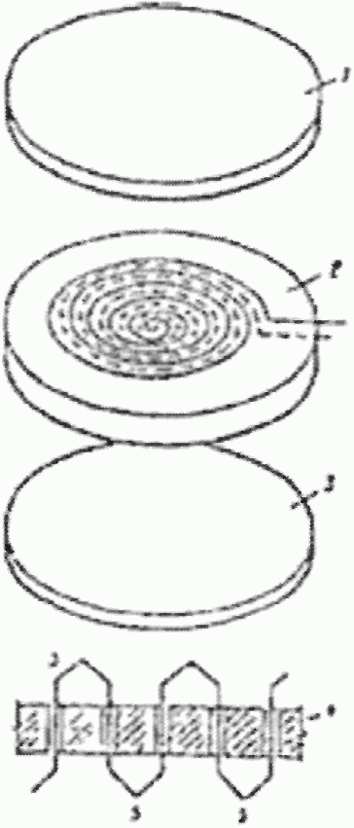

Рисунок 14.8.4 - Схема устройства тепломера З.З. Альперовича

1 - верхний защитный резиновый диск; 2 - рабочий диск;

3 - нижний защитный резиновый диск; 4 - схема расположения

термопар в рабочем диске; 5 - термопары

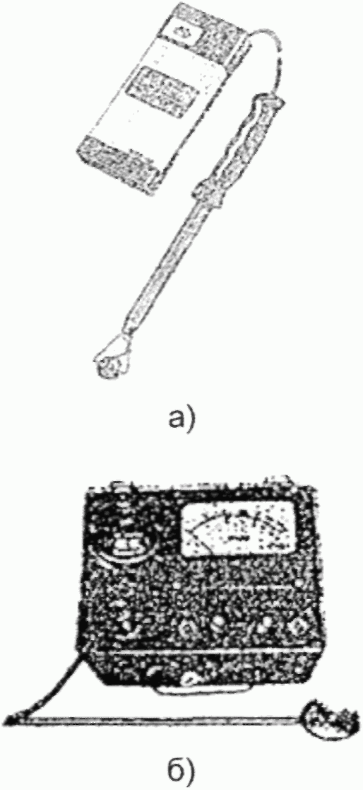

Рисунок 14.8.5 - Приборы для измерения тепловых потоков

а) Цифровой прибор типа ИТП-12;

б) Тепломер ИТП-2 конструкции ОРГРЭС

14.8.4.4. При стационарных условиях теплопередачи и сравнительно невысоких температурах величина теплового потока определяется на основе измерения термо-ЭДС при помощи потенциометра

*q* = *kE*, (8.2)

где *k* - тарировочный коэффициент тепломера;

|  |
| --- |
| КонсультантПлюс: примечание.  Текст абзаца дан в соответствии с официальным текстом документа. |

*E* - величина измеренной ЕДС.

14.8.4.5. Тепломер, установленный на наружной поверхности ограждающей конструкции, показывает тепловой поток, отдаваемый наружной поверхностью ограждения наружному воздуху, а тепломер, установленный на внутренней поверхности ограждения, показывает тепловой поток, проходящий через внутренние поверхности ограждения.

В стационарных условиях теплопередачи, когда теплосодержание ограждающей конструкции не меняется, тепловой поток, входящий в ограждение, равен тепловому потоку, выходящему из ограждения. В нестационарных условиях теплопередачи, наблюдаемых в натурных условиях, входящий тепловой поток не равняется выходящему из-за изменения теплосодержания ограждения. Недооценка этого факта может привести к грубым ошибкам при экспериментальном определении термического сопротивления конструкции.

**14.8.5. Определение теплозащитных качеств ограждающих конструкций**

14.8.5.1. Теплозащитные качества ограждающих конструкций характеризуются приведенным сопротивлением теплопередаче R0 и термическим сопротивлением Rk. Их экспериментальное определение основывается на принципе стационарного режима теплопередачи, при котором тепловой поток, проходящий через любое сечение конструкции, перпендикулярное потоку, постоянен. В этом случае имеет место равенство:

 (8.3)

|  |
| --- |
| КонсультантПлюс: примечание.  Обозначения к формуле даны в соответствии с официальным текстом документа. |

где 



q - тепловой поток, Вт/кв. м;

Rik - термическое сопротивление i-го слоя конструкции;

li - толщина i-го слоя, м;

 - коэффициент теплопроводности i-го слоя, Вт/м x °C;

 - коэффициент тепловосприятия внутренней поверхности ограждения, Вт/(кв. м x °C);

 - коэффициент теплоотдачи наружной поверхности ограждения, Вт/(кв. м x °C);

*RE* - сопротивление тепловосприятию внутренней поверхности ограждения, кв. м x °C/Вт;

*Rн* - сопротивление теплоотдачи наружной поверхности ограждения, кв. м x °C/Вт;

tв - температура внутренней поверхности, °C;

*ti* - температура наружной поверхности, °C.

Схема размещения датчиков термопар при измерении температур в толще многослойного ограждения показана на рисунке 14.8.6.

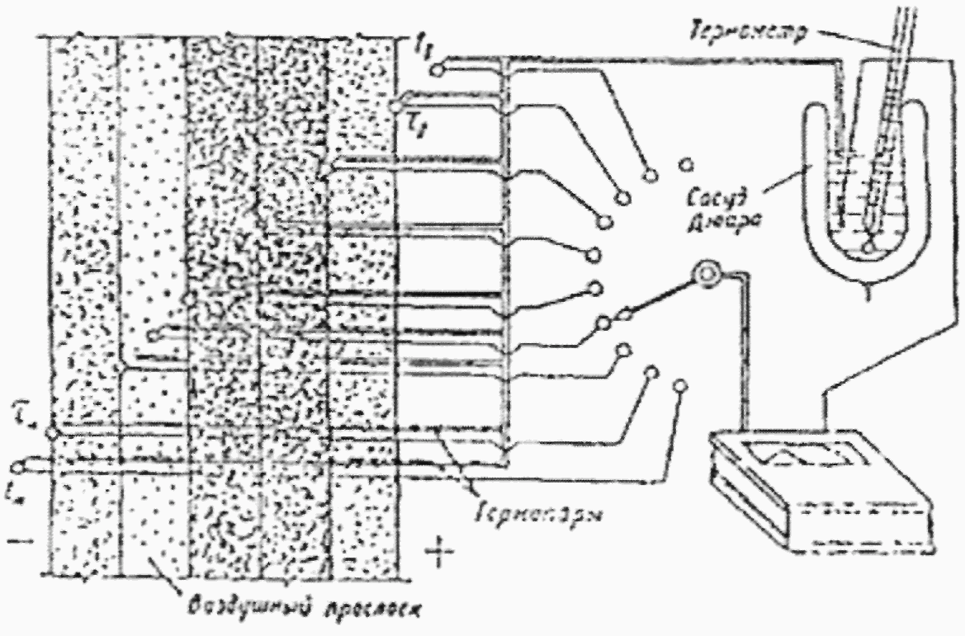

Рисунок 14.8.6 - Схема размещения датчиков термопар

при измерении температур в толще многослойного ограждения

*tн* и  - температура соответственно наружного воздуха и наружной поверхности ограждения,

*tв* и  - температура соответственно внутреннего воздуха и внутренней поверхности ограждения.

14.8.5.2. Измеряя величину теплового потока *q*1, разность температур внутреннего и наружного воздуха  разность температур внутренней и наружной поверхности ограждения , по формуле (8.4) определяем термическое сопротивление конструкции

 (8.4)

где  - разность температур внутреннего и наружного воздуха, °C;

 - разность температур внутренней и наружной поверхностей ограждения, °C;

*q*1 - замеренный тепловой поток, Вт/кв. м x °C;

*R'* - термическое сопротивление тепломера, кв. м x °C/Вт.

Тепловой поток, замеренный тепломером *q*1, несколько отличается от действительного теплового потока *q,* проходящего через ограждающую конструкцию, так как тепломер является добавочным сопротивлением к исследуемому ограждению и, следовательно, замеренный тепловой поток оказывается несколько меньше действительного потока.

Второй член в формуле (8.4) отражает влияние термического сопротивления тепломера.

Величина истинного теплового потока в этом случае определяется из соотношения

 (8.5)

Сопротивления теплоотдаче *Rн* и тепловосприятию *Rв* определяются по формулам





Сопротивление теплопередаче конструкций



14.8.5.3. При экспериментальном определении величин *R*0 и *Rk* конструкции с тепловой инерцией D более 1,5 и при явно выраженном нестационарном режиме теплопередачи необходимо учитывать изменения теплосодержания ограждения в период проведения обследования.

При достаточной продолжительности натурных наблюдений (в пределах до 14 дней) влияние изменения теплосодержания ограждения сводится к минимуму, поскольку в этом случае температурная кривая наружного воздуха, как правило, охватывает несколько волн. Однако в тех случаях, когда наблюдения над тепловыми потоками ведутся непродолжительное время (1 - 2 дня), необходимо учитывать изменение теплосодержания ограждения.

Следует отметить, что изложенный метод определения теплозащитных качеств ограждений относится к зимним условиям. В летних условиях среднесуточная температура внутреннего и наружного воздуха отличается незначительно и величины сквозных тепловых потоков ничтожно малы.

**14.8.6. Определение влажностного состояния ограждающих конструкций**

14.8.6.1. Одним из важных эксплуатационных показателей ограждающих конструкций является их влажностное состояние.

Увлажнение ограждающих конструкций приводит к ухудшению их теплозащитных качеств, созданию благоприятных условий для развития в них грибков, плесени и прочих биологических процессов, а также к снижению их долговечности.

При обследовании влажностного состояния ограждающих конструкций следует установить причины их увлажнения. В общем случае можно отметить следующие причины:

а) Строительная влага, которая вносится в конструкцию при ее производстве и возведении.

б) Грунтовая влага, которая может проникнуть в ограждение из грунта вследствие капиллярного всасывания. В стенах здания эта влага может подниматься до высоты 2 - 2,5 м от уровня земли. Для предохранения ограждения от увлажнения в нем устраиваются гидроизоляционные слои, препятствующие доступу влаги из грунта в ограждение.

в) Метеорологическая влага, которая может проникнуть в конструкцию в связи с выпадением атмосферных осадков.

г) Эксплуатационная влага, выделение которой связано с технологическим процессом в производственных зданиях.

д) Гигроскопическая влага, накапливаемая в конструкции вследствие свойства гигроскопичности материала.

е) Конденсация влаги из воздуха, что тесно связано с теплотехническим качеством и тепловым режимом ограждающей конструкции. В подавляющем большинстве случаев конденсация влаги является единственной причиной повышения влажности ограждающих конструкций. Конденсация влаги может происходить как на поверхности ограждения, так и в его толще.

Следует отметить, что отсутствие конденсации влаги на поверхности ограждения не гарантирует ограждение от увлажнения, так как оно может происходить вследствие конденсации водяных паров в толще самого ограждения.

14.8.6.2. Обеспечение нормального влажностного состояния ограждающих конструкций достигается путем устройства слоя пароизоляции. Требуемое сопротивление паропроницанию ограждающих конструкций определяется расчетом по методике, изложенной в СП 50.13330.2012 "Тепловая защита зданий".

14.8.6.3. При натурных обследованиях определение влажности материалов в зависимости от требуемой точности производится различными способами. Наиболее простым и достоверным способом является извлечение из конструкции при помощи шлямбуров пробы материала, помещаемой затем в специальные бюксы. Влажная проба материала непосредственно после извлечения из конструкции взвешивается, а затем высушивается нагреванием в сушильных шкафах до постоянного веса и снова взвешивается.

Массовая (весовая) влажность - *Wв*, %, определяется по формуле:

 (8.6)

где *P*1 и *P*2 - масса (вес) пробы соответственно до и после высушивания. При известной плотности материала , кг/куб. м, объемная влажность *Wоб* вычисляется по формуле

 (8.7)

14.8.6.4. Сушка отобранных проб производится в термостатах или сушильных шкафах, где температура поддерживается на уровне 105 °C для всех материалов, за исключением органических и гипсовых, для которых температура сушки должна быть не выше 60 - 70 °C.

14.8.6.5. При взвешивании проб на аналитических весах навеску следует брать весом не менее 2 г, а взвешивание производить с точностью до 0,001 г; при взвешивании на технических весах все навески должны быть не менее 10 г при точности взвешивания до 0,01 г.

14.8.6.6. После извлечения из конструкций материала пробы немедленно помещают в бюксы и плотно закрывают крышкой во избежание их усушки до первого взвешивания.

В зимнее время пробы в бюксы укладывают на холоде и закрывают плотно крышкой, так как в теплом помещении на них образуется конденсат. Края крышек бюкс смазывают жиром, самоклеящей лентой или другим паронепроницаемым материалом.

14.8.6.7. Из кирпичных и шлакобетонных конструкций пробы, как правило, отбираются шлямбуром диаметром 8, 10, 12 мм, из деревянных - буром Пресслера. При слоистых конструкциях пробы следует брать из каждого слоя.

14.8.6.8. В каменных сплошных стенах места взятия проб по сечению конструкции следующие: штукатурка внутренняя, поверхность стены под штукатуркой; в толще стены - через каждые 10 - 12 см, поверхность стены под наружной штукатуркой; штукатурка наружная.

При наличии в конструкции стены утеплителя пробы берут и из него.

14.8.6.9. В настоящее время разработан диэлектрометрический метод определения влажности строительных материалов, изделий и конструкций. Он основан на корреляционной зависимости диэлектрической проницаемости материала от содержания влаги в нем при положительных температурах.

14.8.6.10. Измерение влажности производят при помощи электронного влагомера ВСКМ-12 или других диэлькометрических влагомеров, отвечающих требованиям ГОСТ 21718-84.

14.8.6.11. Для проведения измерений влажности бетона на его поверхности выбирают чистые ровные участки размером 300 x 300 мм, на которых не должно быть местных наплывов, вмятин и раковин глубиной более 3 мм и диаметром более 5 мм.

Число участков устанавливают из расчета один участок на 1,5 кв. м поверхности бетона. Температура поверхности бетона должна быть не более 40 °C.

Подготовку к работе и измерения влагомером производят в соответствии с инструкцией по эксплуатации прибора и в соответствии с требованиями ГОСТ 21718-84.

14.8.6.12. Результаты измерений записывают в журнал, который должен содержать следующие данные:

наименование материала;

показания влагомера по результатам всех измерений;

среднюю влажность материала.

14.8.6.13. Результаты измерений влажности сопоставляют с требованиями или данными, приведенными в таблице 14.8.1, и на этой основе производят оценку влажностного состояния ограждающих конструкций.

Таблица N 14.8.1

Нормальная влажность некоторых материалов

в наружных ограждающих конструкциях

|  |  |  |  |  |
| --- | --- | --- | --- | --- |
| N п.п. | Материал | Плотность g, кг/куб. м | Влажность материала, % | |
| массовая | объемная |
| 1. | Красный кирпич в сплошных стенах | 1800 | 1,5 | 2,7 |
| 2. | Кирпич красный в стенах с воздушной прослойкой | 1800 | 0,5 | 0,9 |
| 3. | Кирпич силикатный | 1900 | 2,5 | 4,8 |
| 4. | Бетон тяжелый | 2000 | 1,5 | 3 |
| 5. | Шлакобетон | 1300 | 3 | 3,9 |
| 6. | Керамзитобетон | 1000 | 6 | 6 |
| 7. | Пенобетон в наружных стенах | 700 | 10 | 7 |
| 8. | Пеностекло | 350 | 3 | 1,1 |
| 9. | Штукатурка известково-песчаная | 1600 | 1 | 1,6 |
| 10. | Шлак топливный в засыпке | 750 | 3,5 | 2,6 |
| 11. | Минераловатные плиты | 200 | 2 | 0,4 |
| 12. | Дерево (сосна) | 500 | 15 | 7,5 |
| 13. | Фибролит цементный | 350 | 15 | 5,2 |
| 14. | Торфоплиты | 225 | 20 | 4,5 |
| 15. | Пенополистирол | 25 | 5 | 0,12 |

**14.8.7. Определение воздухопроницаемости ограждающих конструкций**

14.8.7.1. Свойство ограждения или материала пропускать воздух называется воздухопроницаемостью. При разности давлений воздуха с одной и с другой стороны ограждения через ограждение может проникать воздух в направлении от большего давления к меньшему. В зимних условиях в отапливаемых помещениях температура внутреннего воздуха существенно выше наружного воздуха, что обуславливает разность их объемных масс, в результате чего и создается разность давлений воздуха с обеих сторон ограждения. Разность давлений воздуха может возникнуть также под влиянием ветрового напора.

Если фильтрация происходит в направлении от наружного воздуха в помещение, то она называется инфильтрацией, при обратном направлении - эксфильтрацией.

С теплотехнической точки зрения воздухопроницаемость ограждения является отрицательным явлением, так как в зимнее время инфильтрация холодного воздуха вызывает дополнительные потери тепла ограждениями и охлаждение помещений, а эксфильтрация может неблагоприятно отразиться на влажностном режиме конструкций ограждений, способствуя конденсации в них влаги.

14.8.7.2. Методика расчета и требуемое нормативное сопротивление воздухопроницанию ограждающих конструкций регламентируются СП 50.13330.2012 "Тепловая защита зданий".

14.8.7.3. Современные методы экспериментального определения воздухопроницаемости материалов и конструкций основаны на том, что в результате искусственно создаваемого избыточного давления или разрежения через образец материала или конструкции, заключенного в особую обойму, проходит воздушный поток, замеряемый счетчиком; в то же время замеряется избыточное давление или разрежение, поддерживаемое в продолжении испытаний на определенном уровне.

14.8.7.4. Обследование воздухопроницаемости стыковых соединений наружных стеновых панелей производят при помощи приборов типа ИВС-3 или ДСК-3 (рисунок 14.8.7). При испытаниях обойма прибора должна плотно прилегать к поверхности проверяемого участка стыка.

14.8.7.5. При проверке на воздухопроницаемость стыковых соединений панелей на поверхность стыка с наружной стороны устанавливают обойму длиной 1,0 и шириной 0,2 м, а при проверке пересечений вертикального и горизонтального стыков - обойму размером 0,50 x 0,5 м и герметизируют по периметру (рисунок 14.8.8). В обойме имеются два штуцера: один для присоединения к источнику разрежения, второй - к манометру. Измеритель расхода воздуха с краном для регулировки и термометром для определения температуры отсасываемого воздуха устанавливают на воздуховоде между обоймой и источником разрежения. Обойму делают из кровельной стали. В качестве источника разрежения используют, например, бытовой пылесос. Разность создаваемых давлений в помещении и под обоймой измеряют микроманометром.

14.8.7.6. Испытание на воздухопроницаемость проводят при разности давлений 100, 50, 30, 10, 5 Па, начиная от больших значений. Испытания при каждой разности давлений длятся 5 мин после стабилизации давления. Время отсчитывают по секундомеру, записывают показания манометра и счетчика расхода воздуха через каждую минуту. Температуру отсасываемого воздуха измеряют в начале и по окончании испытаний.

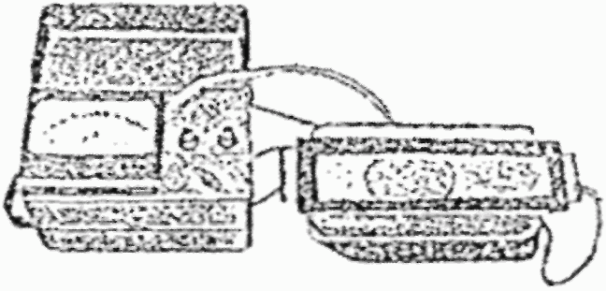

Рисунок 14.8.7 - Прибор ДСК-3 для определения

воздухопроницаемости ограждающих конструкций

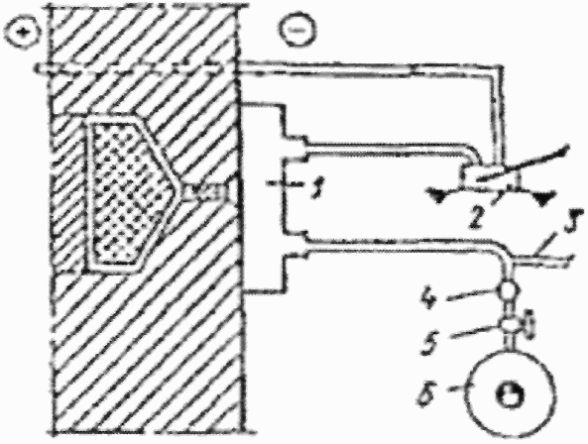

Рисунок 14.8.8 - Схема установки для испытания

устья стыка на воздухопроницаемость

1 - металлическая обойма; 2 - микроманометр;

3 - термометр; 4 - измеритель расхода воздуха;

5 - газовый кран; 6 - пылесос

По средним значениям расхода воздуха G, кг/м x ч, при разности давлений DP, Па, строят график зависимости G = f(DP). По графику находят коэффициент воздухопроницаемости стыка *Gс*, который определяется расходом воздуха в килограммах через 1 м стыка при DP = 10 Па. Воздухопроницаемость должна быть не более величин, приведенных в таблице N 14.8.2.

14.8.7.7. Для определения воздухопроницаемости оконного заполнения устанавливают обойму, размеры которой должны быть такими, чтобы охватить по периметру всю площадь светопроема. Разрежение под обоймой создают одним или несколькими бытовыми пылесосами (рисунок 14.8.9). В остальном методика испытаний такая же, как при определении воздухопроницаемости стыков.

Обработка результатов измерений заключается в определении расхода воздуха через площадь окна или через 1 м сопряжения оконного блока со стеной и построении зависимости расхода воздуха от перепада давлений. Площадь окна для вычисления коэффициента воздухопроницаемости принимают равной площади оконного проема с наименьшим размером в свету.

14.8.7.8. Воздухопроницаемость стеновых конструкций проверяют аналогичной установкой, состоящей из рабочей обоймы размером 0,5 x 0,5 м с тремя штуцерами, защитной обоймы размером 1,2 x 1,2 м с двумя штуцерами и тремя отверстиями для вывода штуцеров рабочей обоймы (рисунок 14.8.10). Установка комплектуется также двумя регуляторами, двумя микроманометрами и термопарами. Методика испытания такая же, как при определении воздухопроницаемости стыков.

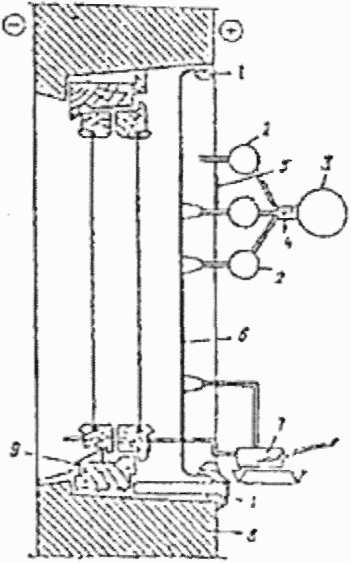

Рисунок 14.8.9 - Схема установки для испытания оконного

заполнения на воздухопроницаемость

1 - пластичная шамотная глина; 2 - расходомер; 3 - пылесос;

4 - кран; 5 - термометр; 6 - обойма; 7 - микроманометр;

8 - стена; 9 - оконная коробка

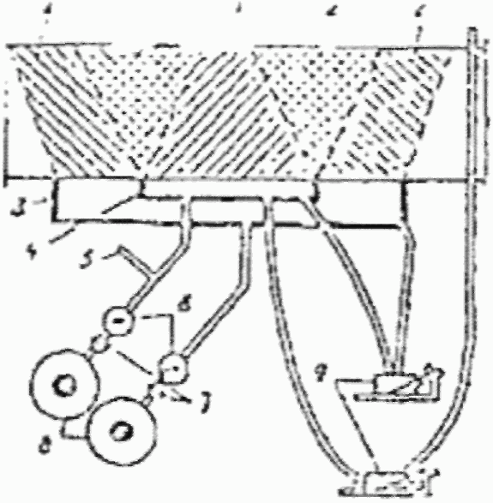

Рисунок 14.8.10 - Схема установки для испытания стены

на воздухопроницаемость

1 - поток воздуха через рабочую обойму; 2 - поток воздуха

через защитную обойму; 3 - защитная обойма; 4 - рабочая

обойма; 5 - термометр; 6 - расходомер; 7 - регулятор

расхода; 8 - пылесос; 9 - микрометр

|  |
| --- |
| КонсультантПлюс: примечание.  В официальном тексте документа, видимо, допущена опечатка: имеются в виду таблица N 14.8.2, а не таблица 8.2. |

14.8.7.9. Результаты испытаний сравнивают с данными табл. 8.2, и на этой основе дают оценку воздухопроницаемости ограждающих конструкций.

В таблице N 14.8.2 приведены нормируемые значения воздухопроницаемости *GН*, кг/(кв. м x ч) ограждающих конструкций зданий и сооружений.

Таблица N 14.8.2

Нормативная воздухопроницаемость *GН* ограждающих конструкций

зданий и сооружений (СП 50.13330.2012)

|  |  |
| --- | --- |
| Вид ограждающей конструкции | *GН*, кг/(кв. м x ч), не более |
| 1. Наружные стены, перекрытия и покрытия жилых, общественных, административных зданий и сооружений | 0,5 |
| 2. Наружные стены, перекрытия и покрытия производственных зданий и помещений | 1,0 |
| 3. Стыки между панелями наружных стен: |  |
| а) жилых зданий | 0,5 |
| б) производственных зданий | 1,0 |
| 4. Входные двери в квартиры | 2 |
| 5. Окна и балконные двери жилых, общественных и бытовых зданий, окна производственных зданий с кондиционированием воздуха | 6,0 |
| 6. Окна, двери и ворота производственных зданий | 8,0 |
| 7. Зенитные фонари производственных зданий | 10,0 |

14.9. ОБСЛЕДОВАНИЕ ОТДЕЛЬНЫХ ВИДОВ ОГРАЖДАЮЩИХ КОНСТРУКЦИЙ

**14.9.1. Наружные стены**

14.9.1.1. Определение технического состояния стеновых конструкций производится визуально и путем инструментальных обследований.

14.9.1.2. При визуальном осмотре конструкций определяют конструктивную схему стен (несущие, самонесущие или навесные) и вид материалов, тип кладки, толщину швов для кирпичных и блочных стен; для панельных стен - тип панелей, наличие и состояние закладных деталей; состояние участков опирания ферм, прогонов, балок плит на стены; состояние осадочных температурных швов; состояние защитных покрытий; наличие дефектных участков, трещин, отклонений от вертикали, а также разрушение фактурного и защитного слоев, проницаемость швов, коррозию арматуры и закладных деталей панелей; наличие высолов, потеков, конденсата, пыли и др.; их распространение и причины появления; состояние стыков и узлов сопряжений, обрамлений оконных и дверных проемов; вид и состояние гидроизоляции стен, ее расположение по отношению к отмостке. Производится также проверка состояния защитных устройств, водоотводящих устройств крыш (желобов, труб, карнизных свесов), подоконных сливов и т.д.

В местах разрушения указанных защитных устройств определяется состояние несущих элементов стен.

14.9.1.3. Основными причинами образования трещин, разрушения и деформации стен являются:

а) периодическое их увлажнение и высыхание в сочетании с знакопеременными перепадами температуры;

б) неравномерная осадка фундаментов.

14.9.1.4. Влажный внутренний воздух помещения, диффундируя через конструкцию стены, попадает в холодную ее зону вблизи наружной поверхности и выпадает в виде конденсата. При замораживании материала, поры которого частично или полностью заполнены водой, возникают значительные напряжения, во много раз превосходящие прочность материалов, вследствие чего происходит образование трещин и разрушение материалов стеновых конструкций.

14.9.1.5. В помещениях с высокой влажностью или мокрыми технологическими процессами разрушение стен, как правило, происходит вследствие ухудшения свойства материала пароизоляции или наличия плотного наружного слоя, способствующего накоплению конденсационной влаги в толще стены в зимних условиях эксплуатации.

14.9.1.6. Основные причины увлажнения стеновых конструкций и методика определения влажностного их состояния приводятся в 14.8 настоящей Методики.

14.9.1.7. Осадка фундамента и вследствие этого образование трещин и повреждения конструкций стен чаще всего происходят в начале периода эксплуатации здания. Позднее это может происходить вследствие изменения гидрогеологических условий местности, возведения подземных сооружений вблизи здания, надстройки дополнительных этажей и др.

14.9.1.8. Неравномерная осадка фундамента приводит к появлению в стенах трещин, клиновидному раскрытию стыков в крупнопанельных зданиях, искривлению горизонтальных элементов здания, перекосу конструктивных элементов, отклонению стен здания от вертикали.

Появление наклонной, так называемой "трещины среза", всегда свидетельствует о неравномерной осадке фундаментов вследствие большой разницы от нагрузок различных частей здания, о пренебрежении устройством ступенчатых фундаментов.

14.9.1.9. При возведении пристроек новые стены, из-за сжатия грунта и усадки швов трескаются, между участками кладки разной высоты из-за разной просадки грунта также возникают трещины.

В процессе надстройки этажей часто перегруженными оказываются стены первого этажа, о чем свидетельствуют вертикальные трещины, в более сложных случаях - раковинообразное отваливание участков кирпичных стен.

14.9.1.10. Выявление трещин производится при визуальном осмотре, а скрытые под штукатурным слоем трещины определяются путем простукивания молотком с очисткой поверхности кладки от штукатурного слоя, а также путем вскрытия глубинных слоев кладки.

При обнаружении трещин в стеновых конструкциях определяются характер и вид трещин, причины появления, их количество, ширина раскрытия, протяженность и глубина. Замеры величин трещин и наблюдение за их развитием производятся в соответствии с указаниями разд. 4.3 настоящего Приложения.

14.9.1.11. Определение кинетики развития деформаций стен осуществляется путем их многократных измерений через определенные интервалы времени в зависимости от скорости развития деформаций.

Отклонение стен от вертикали производится замером абсолютных величин отклонения, измерение которых производится в соответствии с указаниями 14.4.2 настоящего Приложения.

14.9.1.12. При обследовании технического состояния кирпичной (каменной) кладки стен фиксируются: наличие волосяных трещин, пересекающих количество рядов кладки, вертикальные и косые трещины (независимо от величины раскрытия), образование вертикальных трещин между продольными и поперечными стенами, размораживание и выветривание кладки, отделение облицовки, наклоны и выпучивание стен в пределах этажа, раздробление камня или смещение рядов кладки по горизонтальным швам; устанавливаются степень коррозии металлических затяжек, разрывы или выдергивание стальных связей и анкеров, крепящих стены к колоннам и перекрытиям.

Особое внимание надо уделять состоянию пароизоляционных слоев и горизонтальной гидроизоляции в плоскости сопряжения стены с конструкцией фундамента и цоколя.

14.9.1.13. Глубина разрушения раствора в швах кирпичной кладки определяется с помощью щупа. В панельных стенах трещины в материале определяются визуально с замером ширины раскрытия трещин или выявляются путем измерения воздухопроницаемости конструкций по методике, изложенной в 14.8.7 настоящей Методики.

14.9.1.14. Оценка категории технического состояния каменных стен по внешним признакам производится в соответствии с данными, приведенными в таблице 14.5.1, а технического состояния железобетонных панелей - в таблицах 14.2.2 и 14.4.2 настоящей Методики.

14.9.1.15. При обследовании конструкций стен важным является изучение факторов, определяющих их долговечность и теплотехнические качества: влажностное состояние, водо-, воздухопроницаемость, сопротивление теплопередаче конструкций.

Методы определения указанных факторов приводятся в 14.8 настоящей Методики.

14.9.1.16. Инструментальное определение прочностных характеристик стеновых каменных конструкций производится по методике и рекомендациям разд. 5.

14.9.1.17. Определение прочностных характеристик материалов кирпичных стен (кирпича, раствора) производится также путем лабораторных испытаний отобранных из кладки образцов, согласно указаниям ГОСТов 10180-2012; 5802-86 и 12730.0-78. Отбор проб материалов кладки целесообразно производить из простенков, если это не вызывает их значительного ослабления, в противном случае - из подоконной кладки в непосредственной близости от простенков.

Для испытаний на прочность при сжатии и изгибе, водопоглощение, как правило, должны отбираться целые кирпичи с неразрушенными гранями и углами.

14.9.1.18. Определение прочности бетона в панелях может производиться как путем отбора проб бетона из конструкций, так и неразрушающими методами в соответствии с указаниями разд. 4 настоящей Методики.

14.9.1.19. Пробы материалов стен производственных зданий с агрессивными средами подвергаются химическому анализу, которым выявляют характеристику pH среды водной вытяжки, количество химических реагентов, характерных для данного производства, количество и состав растворимых солей.

14.9.1.20. Полученные данные о весовой влажности проб сопоставляются с соответствующими нормативными величинами, указанными в СП 50.13330.2012 "Тепловая защита зданий", которые ограничивают содержание влаги в ограждениях к началу и концу периода влагонакопления (период с отрицательными среднесуточными температурами).

|  |
| --- |
| КонсультантПлюс: примечание.  В официальном тексте документа, видимо, допущена опечатка: Свод правил имеет номер СП 62.13330.2011, а не СП 62.13330.2012. |

14.9.1.21. На основании полученных при обследовании результатов производят поверочные расчеты в соответствии с требованиями СП 50.13330.2012, СП 15.13330.2012, СП 62.13330.2012 в результате которых делается заключение о соответствии показателей стеновых конструкций нормативным требованиям и при необходимости разрабатываются рекомендации по обеспечению их эксплуатационных качеств.

**14.9.2. Покрытия и кровли**

14.9.2.1. Техническое состояние конструкций покрытий определяется состоянием его несущей и ограждающей частей.

Вопросы обследования несущей части покрытий рассмотрены в разделах 14.4, 14.5, 14.6, поэтому в настоящем разделе рассматриваются только вопросы натурных обследований ограждающей части покрытия.

14.9.2.2. Из всех элементов покрытия ограждающей части кровля находится в наиболее сложных условиях эксплуатации: она подвергается воздействию солнечной радиации, больших температурных перепадов, атмосферных осадков и агрессивных примесей в них, механическим воздействиям.

14.9.2.3. Визуальный осмотр покрытия производят как со стороны кровли, так и со стороны помещений. При этом определяют:

конструктивные схемы покрытий, карнизных узлов и закладных деталей креплений;

состояние нижней поверхности покрытия, наличие коррозии бетона и арматуры, состояние узлов опирания плит покрытия на несущие элементы (ферм, балок и др.);

состояние осадочных и температурных швов;

состояние защитных покрытий;

толщину элементов покрытия и кровли;

наличие дефектных участков (трещин, пробоин, прогибов), высолов, потеков, конденсата, пыли, их распространение и причины появления. Изучаются условия эксплуатации покрытия; состояние систем водоотвода (в том числе лотков, желобов и водопроемных воронок и т.п.), размеры пылевых и снеговых отложений, водозастойные участки;

состояние изоляции у мест примыкания к выступающим конструкциям или инженерному оборудованию и правильность закрепления защитных металлических фартуков и свесов.

14.9.2.4. При обследовании кровель из рулонных материалов изучаются:

состояние защитного слоя, крупнозернистой подсыпки, а также наличие запыления или заиливания участков кровель;

состояние изоляции у мест примыкания к выступающим конструкциям или инженерному оборудованию и правильность закрепления защитных металлических фартуков и свесов;

состояние изоляции в местах пропуска через кровлю водосточных воронок, оттяжек, ограждений и т.п.;

просадка участков кровель, механические повреждения кровель в местах перепада высот;

фактический уклон кровли и его соответствие проектным данным;

соответствие направления приклейки уклонам кровли и проекту;

состояние поверхности изоляционных слоев - вмятины, воздушные и водяные мешки и потеки мастик в швах;

детали сопряжения кровли с выступающими элементами на покрытиях (фонарные конструкции, вентиляционные шахты, парапеты и т.п.). При этом определяются величины подъема ковра на вертикальную стенку, выявляются случаи растрескивания ковра, губчатость и оплывание приклеивающих мастик, надежность заделки ковра в местах примыканий.

14.9.2.5. Вследствие недостаточной долговечности кровель из рулонных материалов (рубероида, стеклорубероида и аналогичных материалов) в процессе многолетней их эксплуатации производят ремонт и восстановление их эксплуатационных качеств, часто не соблюдая первоначальных проектных решений. Поэтому для установления при натурных обследованиях фактического состава кровли и состояния тепло- и гидроизоляционных слоев производят ее вскрытие, в результате чего устанавливают состояние и влажностной режим теплоизоляции, прочность приклейки пароизоляционного и гидроизоляционного слоев к основанию, величину нахлестки полотнищ и состояние выравнивающих слоев.

14.9.2.6. Количество вскрытий кровли назначают в соответствии с конкретными задачами исследований. Вскрытие защитного слоя и рулонной кровли выполняют на площади примерно 30 x 30 см. Здесь же пробивается стяжка на площади 15 x 15 см. Составляют эскизы конструкций с послойным описанием материалов и замеренной толщиной каждого слоя. Одновременно производят отбор проб материалов для определения их влажности и физико-технических характеристик. Вскрытие кровельного ковра допускают только при отсутствии атмосферных осадков. По окончании работ немедленно заделывают места вскрытий.

14.9.2.7. При обследовании стальных кровель следует проверить состояние окраски, плотность фальцев, разжелобков, свесов и крепление их к костылям, состояние настенных желобов, лотков и воронок водосточных труб, наличие пробоин в кровле, в особенности в настенных желобах и возле стоячих фальцев, состояние покрытий брандмауэров, дымовых и вентиляционных труб.

14.9.2.8. Для кровель из штучных материалов (черепицы, асбестоцементных листов) дополнительно выявляют:

величины продольных и поперечных нахлесток и свеса за карнизную доску;

соответствие количества и размещение креплений проекту;

примыкания к выступающим над кровлей частям;

наличие фартуков в местах примыканий к вертикальным конструкциям и воротников из оцинкованной стали к трубам;

качество заделки зазоров между отделкой ендов, разжелобкой и примыкающей поверхностью кровли;

покрытие коньков и ребер фасонными элементами; плотность прилегания элементов кровель к обрешетке; наличие и состояние компенсационных швов, рабочих ходов по кровле.

14.9.2.9. Определение теплотехнических качеств покрытий производится в зимний период по методике, изложенной в разд. 8 настоящей Методики.

14.9.2.10. В зависимости от задач обследований конструкции покрытия и кровли при лабораторных испытаниях материалов, кроме влажности теплоизоляционного материала, определяют также прочность, плотность водопоглощение, свойство гидро-, пароизоляционных слоев в соответствии с требованиями ГОСТов 2678-94, 30547-97 и 26589-94.

14.9.2.11. Отбор проб утеплителя конструкций покрытий следует производить весной, к концу периода влагонакопления и в конце летнего периода. При этом из утеплителя вырезают призму размером 10 x 10 см на всю толщину утеплителя и помещают в полиэтиленовый пакет. На место отобранной пробы укладывают утеплитель из минеральной ваты, пенополистирола или аналогичных теплоизоляционных материалов.

14.9.2.12. Результаты натурных обследований сопоставляют с требованиями СП 17.13330.2011 и соответствующих ГОСТ на кровельные гидроизоляционные и герметизирующие материалы и изделия и на этой основе дают оценку технического состояния покрытий и разрабатывают рекомендации по восстановлению их эксплуатационных качеств.

**14.9.3. Полы**

14.9.3.1. Состав работ по обследованию конструкций полов существенно зависит от назначения помещения и условий их эксплуатации.

|  |
| --- |
| КонсультантПлюс: примечание.  Упоминаемый в данном документе СП 28.13330.2010 был впоследствии утвержден и издан с номером СП 28.13330.2012. |

Учитывая широкий диапазон видов и характера воздействий на полы различных гражданских и производственных зданий, при определении эксплуатационных требований следует руководствоваться СП 28.13330.2010 и СП 50.13330.2012.

14.9.3.2. При выявлении условий эксплуатации полов основных помещений производственных зданий определяют характер и интенсивность следующих видов воздействий: механических, тепловых и жидкостей.

14.9.3.3. Механические воздействия характеризуются зоной движения пешеходов, безрельсовых транспортных средств и величиной их давления на пол и интенсивностью и силой ударных воздействий различных предметов при производственных процессах.

14.9.3.4. Тепловые воздействия характеризуются размерами зон, температурой и цикличностью их действий.

14.9.3.5. Воздействие жидкостей различной степени агрессивности характеризуется размерами зон постоянного периодического и случайного воздействий, возникших при производственных процессах и при ремонте технологического оборудования. Степень агрессивного воздействия жидкости на конструкцию пола устанавливается в соответствии с СП 28.13330.2010. В соответствии с назначением помещений дополнительно к указанным предъявляются требования по пылеотделению, диэлектричности, безыскровости, износостойкости, гладкости, декоративным качествам и др.

14.9.3.6. В помещениях с длительным пребыванием людей, регламентируется свойство теплопоглощения пола, характеризуемое величиной показателя тепловой активности (теплоусвоения) пола. Экспериментальное определение этого показателя производится в соответствии с ГОСТ 25609-83.

14.9.3.7. Оценка технического состояния конструкции пола производится путем визуальных - по внешним признакам и инструментальных обследований.

При визуальном обследовании фиксируют места и характер видимых разрушений (выбоин, щербин, трещин и т.п.). Определяют размеры разрушенных участков покрытия, глубины повреждений, состояние узлов примыкания полов к другим строительным конструкциям, трубопроводам и технологическому оборудованию, участки застоя жидкостей. Для покрытий из штучных материалов визуально определяется также состояние швов: степень заполнения, разрыхление и наличие отслоения материала шва от покрытия и покрытия от нижележащего слоя.

Прогиб и зыбкость деревянного пола, а также наличие повреждения клепок указывают на возможное развитие грибковых и жучковых вредителей.

14.9.3.8. Определение типа покрытия и конструктивного решения пола производится вскрытием, а также на основании изучения технической документации. При этом фиксируют назначение и размеры каждого слоя конструкций, а также указывается материал, из которого они выполнены.

В помещениях производственных зданий со средней и большой интенсивностью воздействия жидкостей на пол проверяются уклоны полов. При бесшовных покрытиях и покрытиях из плит (кроме бетонных) уклон пола должен быть в пределах 0,5 - 1%; при покрытиях из брусчатки, кирпича и бетонов всех видов 1 - 2%. Направления уклонов должно быть таким, чтобы сточные воды стекали в лотки, каналы и трапы, не пересекая проездов и проходов.

|  |
| --- |
| КонсультантПлюс: примечание.  В официальном тексте документа, видимо, допущена опечатка: имеется в виду СП 29.13330.2011, а не СП 29.13330.2010. |

14.9.3.9. При инструментальном обследовании определяют физико-технические характеристики каждого слоя пола: прочность, адгезию, влажность, степень стойкости к агрессивной среде и другие показатели, в зависимости от конкретных требований, предъявляемых к полам рассматриваемых помещений с учетом указаний СП 29.13330.2010.

14.9.3.10. Наиболее важным эксплуатационным показателем покрытия пола является его несущая способность и деформативность под действием сосредоточенных и распределенных нагрузок. Этот показатель имеет особенно важное значение для полов с покрытием из полимерных материалов (линолеум, пластмассовые плитки др.), так как они обладают текучестью под воздействием сосредоточенных нагрузок, особенно при повышенных температурах.

14.9.3.11. Определение деформативности пола под сосредоточенной нагрузкой производят с помощью прибора-деформатора (рисунок 14.9.1) разработанного в НИИМосстрое. Прибор позволяет создать постоянное или постепенно увеличивающееся давление на испытываемую конструкцию, измерить величину просадки, определить нагрузку, при которой происходит разрушение, и выявить общую картину деформации.

14.9.3.12. В натурных условиях водостойкость пола определяют проверкой его деформативности путем увлажнения и высушивания покрытия или всей конструкции пола.

Для определения водостойкости испытываемый участок пола засыпают мокрыми опилками (влажностью 200 - 250%). На протяжении суток опилки периодически в течение 1 ч увлажняются, а затем в течение 1 ч высушиваются. После этого проверяется деформативность пола прибором, указанным в п. 14.9.3.11. Просадка пола под действием сосредоточенных нагрузок не должна превышать нормативных величин.

14.9.3.13. Износостойкость материалов покрытия полов определяется в лабораторных условиях по абразивному износу на специальных стендах с учетом требований ГОСТ 23.204-78 и ГОСТ 23.208-79.

14.9.3.14. Прочностные характеристики бетонных и каменных полов определяют по рекомендациям разд. 14.4 и 14.5 настоящей Методики.

14.9.3.15. При полах с покрытием их рулонных, плиточных и штучных материалов проверяют наличие отслоения путем простукивания молотком покрытия пола.

14.9.3.16. Полученные результаты обследований сопоставляют с требованиями СП 29.13330.2011 и соответствующих ГОСТ на материалы для полов и при необходимости разрабатывают рекомендации по восстановлению их эксплуатационных качеств.

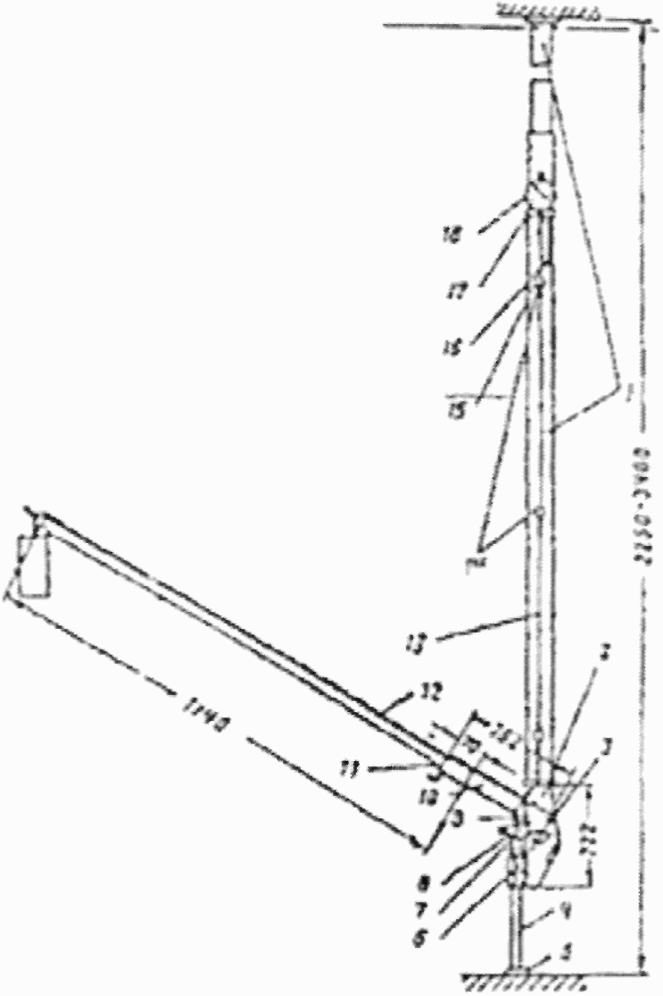

Рисунок 14.9.1 - Схема прибора

для испытания полов под нагрузкой

1 - упорная раздвижная стойка; 2 - рама; 3 - ось крепления

рычага к раме; 4 - опорная стойка; 5 - штамп; 6 - втулка

рычага; 7 - опорная площадка оголовника; 8 - оголовник;

9 - призма; 10 - рычаг; 11 - упор; 12 - удлинитель;

13 - измерительный стержень; 14 - втулки,

придерживающие измерительный стержень;

15 - линейка; 16 - винт;

17 - хомут; 18 - индикатор

**14.9.4. Светопрозрачные конструкции**

14.9.4.1. Целью обследований технического состояния светопрозрачных конструкций (окон, фонарей) зданий является определение светотехнических и теплотехнических качеств конструкций и влияние воздействия внешней и внутренней среды на долговечность их элементов, а также установление соответствия площади и расположения светопроемов нормативным требованиям.

14.9.4.2. Оценка технического состояния светопрозрачных конструкций производится визуальным путем - по внешним признакам, инструментальными обследованиями и лабораторными испытаниями образцов элементов конструкций.

14.9.4.3. При визуальном обследовании выявляют дефекты и повреждения элементов светопрозрачных конструкций, эффективность работы приборов открывания, состояния деревянных элементов - их коробление, разбухание и разрушение, состояния металлических переплетов - их коррозия, деформация и механические повреждения, состояния уплотнителей, наличие щелей между элементами светопрозрачных конструкций, неплотности притворов, проникновение конденсационной влаги в примыкающих участках стен и покрытий, повреждение отливов на наружных створках оконных переплетов и др.

Следует особое внимание уделять соответствию площади и месторасположению светопроемов требованиям СП 52.13330.2011.

14.9.4.4. При инструментальном обследовании определяют физико-технические показатели светопрозрачных конструкций: сопротивление теплопередаче, сопротивление воздухопроницанию, коэффициент светопропускания, а также температурное поле по всей поверхности конструкции с целью установления зоны возможного образования конденсата или инея при расчетных температурах наружного воздуха.

14.9.4.5. Определение степени воздухопроницаемости конструкций производится в соответствии с методикой, приведенной в 14.8.7 настоящей Методики с учетом указаний ГОСТ 25891-83.

14.9.4.6. Коэффициент светопропускания стекла  определяется как соотношение прошедшего через стекло светового потока *E*1 к падающему на наружную его поверхность потока *E*2



где *k*1 и *k*2 - тарировочные коэффициенты люксметров;

*k* - коэффициент сравнения люксметров.

Измерение потоков *E*1 и *E*2 - производится синхронно двумя люксметрами прикладыванием фотоэлементов (датчиков) люксметров к наружной и внутренней поверхности стекол. Коэффициенты светопропускания измеряются для загрязненных стекол и после очистки их поверхности. Для этого выбирается не менее трех светопроемов в каждой характерной (по высоте и в плане) зоне помещений. Для каждого случая производится три измерения.

14.9.4.7. При применении в качестве светопропускающего элемента специальных стекол (с аэрозольными покрытиями, теплопоглощающее стекло и др.) важным является определение соотношения коэффициентов светопропускания и солнечной радиации.

14.9.4.8. Коэффициент пропускания солнечной радиации определяется для рассеянной - при пасмурном небе и суммарной радиации - при ясном небе. Измерение интенсивности солнечной радиации производят одновременно двумя пиранометрами или альбедометрами, один из которых показывает величину радиации, падающей на наружную поверхность стекла, второй - величину прошедшей радиации.

Коэффициент пропускания солнечной радиации  определяется по формуле



где *S*1, *S*2 - интенсивность соответственно падающей и прошедшей через стекла солнечной радиации;

*k*1, *k*2 - тарировочные коэффициенты;

*k* - коэффициент сравнения альбедометров или пиранометров.

14.9.4.9. Определение приведенного сопротивления теплопередаче светопрозрачных конструкций (окон, фонарей) производится по методике, изложенной в разд. 14.8, с учетом указаний ГОСТ 26602.1-99.

Для оценки теплозащитных качеств светопрозрачных конструкций, кроме определения сопротивления теплопередаче, следует также установить зоны возможного образования конденсата, инея на элементах светопрозрачных конструкций (на глади стекол, междустекольном пространстве, на переплетах, в стыковых соединениях и т.п.) путем измерения распределения температуры на указанных элементах в зимних условиях эксплуатации, при температуре наружного воздуха, близкой к ее расчетной величине в данном районе.

14.9.4.10. При проведении обследования светопрозрачных конструкций помещений с влажным и мокрым режимом эксплуатации следует учитывать то обстоятельство, что в зимних условиях температура внутренних поверхностей светопрозрачных конструкций на длительный период оказывается ниже температуры точки росы. Вследствие этого происходят обильное образование конденсата, инея или наледей как на поверхности конструкции, так и в межстекольном пространстве, проникновение влаги к примыкающим стенам и покрытиям, что существенно ухудшает эксплуатационные качества последних и приводит к их чрезмерному увлажнению и нередко разрушению.

14.9.4.11. Фактические эксплуатационные качества светопрозрачных конструкций, выявленные в результате натурных обследований, сопоставляются с требованиями СП 50.13330.2012, СП 52.13330.2011 и соответствующих ГОСТов 23344-78, 11214-86, 12506-81, СН 428-74 и на этой основе дается оценка их технического состояния и разрабатываются рекомендации по ремонту и восстановлению их эксплуатационных качеств.

14.10. ОБСЛЕДОВАНИЕ ФУНДАМЕНТОВ И ОСНОВАНИЙ

**14.10.1. Состав работ**

14.10.1.1. Из комплекса работ по обследованию строительных конструкций зданий обследование оснований и фундаментов является наиболее сложным ввиду многообразия скрытых факторов, влияющих на состояние наземных конструкций.

|  |
| --- |
| КонсультантПлюс: примечание.  В официальном тексте документа, видимо, допущена опечатка: Свод правил имеет номер СП 47.13330.2012, а не СП 47.13330.2011. |

14.10.1.2. Обследование грунтов оснований должно проводиться специализированными организациями в соответствии с требованиями СП 22.13330.2011, СП 47.13330.2011, СП 33.101.2003, ГОСТов 5180-84, 12248-2010, 20276-99 и соответствующих инструктивно-нормативных документов. В связи с этим в настоящей Методике рассматриваются в основном вопросы обследования технического состояния конструкций фундаментов и определения их несущей способности.

14.10.1.3. Обследование оснований и фундаментов, как правило, включает следующие этапы работ: подготовительный, натурный (полевой), лабораторный и камеральный.

В состав работ подготовительного этапа входит изучение:

проектной документации;

материалов инженерно-геологических обследований, гидрогеологических и других материалов, отражающих особенности площадки обследуемого объекта;

журналов наблюдений за осадками, кренами, трещинами, прогибами и деформациями фундаментов;

инженерных мероприятий, проводившихся в пределах площадки или вблизи нее, наряду с этим осуществляется наружный осмотр здания для установления общего состояния конструкций, зоны наибольших деформаций и повреждений конструктивных элементов, определения места выработок, вскрытий фундаментов, места геодезических знаков и реперов.

В состав работ по натурным (полевым) обследованиям входит:

- отрывка шурфов для вскрытия фундаментов, обследование технического состояния конструкций фундаментов, описание состояния гидроизоляции, составление ведомости дефектов и повреждений фундаментов, определение или уточнение нагрузок и воздействий и инструментальное определение прочностных характеристик материала конструкций фундаментов;

- отбор образцов материалов фундаментов для физико-механических и химических испытаний, инструментальное определение деформаций надземных конструкций.

Лабораторные работы включают испытание отобранных образцов материалов и установление фактических их физико-технических характеристик.

Камеральные работы включают обобщение результатов обследований и составление заключения о техническом состоянии конструкций фундаментов и о несущей их способности.

**14.10.2. Отрывка шурфов для обследования фундаментов**

14.10.2.1. Необходимое количество шурфов зависит от цели обследования, объемно-планировочного и конструктивного решений здания, а также технического состояния строительных конструкций и условий их эксплуатации:

- при восстановлении здания в местах неудовлетворительного состояния надземных конструкций (просадки, перекосы, крены, трещины, недопустимые деформации) не менее 2 - 3 шурфов;

- при детальном обследовании фундаментов отрывается по одному шурфу в каждом месте неудовлетворительного состояния надземных конструкций;

- при ликвидации последствий затопления подвалов, тоннелей, технологических каналов и т.п. - по одному шурфу в каждом обводненном месте.

14.10.2.2. Перед началом работ по вскрытию шурфов с целью предупреждения разрушения подземных коммуникаций (теплосетей) повреждения подземного технологического оборудования план размещения шурфов должен быть согласован и утвержден главным механиком или главным инженером предприятия.

14.10.2.3. Шурфы отрывают на глубину ниже уровня подошвы фундамента на 0,5 м. Если на этом уровне обнаружены насыпные, заторфованные, рыхлые или другие слабые грунты, в шурфах должны быть пробурены контрольные скважины.

14.10.2.4. При отрывке шурфов грунты тщательно осматриваются через каждые 20 - 30 см. В зависимости от свойства грунтов и глубины шурфы проходят с креплением или без крепления. Воду из шурфов откачивают насосами. Отбор образцов грунта обычно производят из уровня подошвы фундамента. Образец шурфа приведен на рисунке 14.10.1.

14.10.2.5. Ленточные фундаменты вскрываются непосредственно по отвесной грани стены. Столбчатые фундаменты должны вскрываться одним из следующих трех способов (рисунок 14.10.2):

а) вскрытие "на угол" - применяется при наличии симметричной геометрии фундамента в плане, при плотном размещении оборудования и невозможности его демонтажа; при отсутствии осадочных деформаций, а также при повторном обследовании;

б) вскрытие "на две стороны" - применяется при наличии недопустимых осадочных деформаций надземной части здания на данном участке, при проектировании значительного увеличения нагрузки на грунты или при несимметричных фундаментах;

в) вскрытие "по периметру" - применяется при аварийном состоянии участка здания, связанном с просадкой грунтов основания. Вскрытие фундаментов этим способом производится участками длиной не более 1,5 м; вскрывать фундаменты одновременно по всему периметру не допускается.

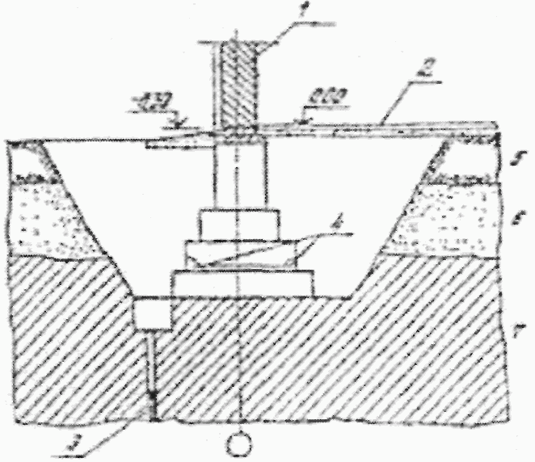

Рисунок 14.10.1 - Образец шурфа

1 - кирпичная стена; 2 - полы по грунту; 3 - скважина

в шурфе; 4 - места вскрытия фундамента;

5, 6, 7 - грунтовые слои



Рисунок 14.10.2 - Способы вскрытия столбчатых фундаментов

а - "на угол"; б - "на две стороны"; в - "по периметру"

14.10.2.6. Результаты осмотра грунтов, параметры шурфа отмечают в журнале. Кроме того, фиксируют атмосферные условия, дату вскрытия шурфов.

**14.10.3. Определение технического состояния фундаментов**

14.10.3.1. Из открытых шурфов производят осмотр фундаментов, определяют тип фундамента, его форму в плане, размеры, глубину заложения, определяют конструктивное решение.

При обследовании спайных фундаментов в каждом шурфе замеряют их диаметр, шаг и среднее количество на 1 м фундамента.

14.10.3.2. При фундаментах под сборные железобетонные колонны замеряют толщину стенок стаканной части фундаментов и ее высоту. Вскрытием определяют наличие арматуры, ее диаметр, шаг и степень коррозии.

14.10.3.3. При монолитных фундаментах в грунтах, насыщенных водой, необходимо проверить наличие бетонной подготовки под подошвой фундамента, толщина которой должна быть не менее 100 мм.

14.10.3.4. При фундаментах под стальные колонны каркаса проверяют состояние подливки под стальную плиту, башмак колонны, замеряют диаметр и расстояние между анкерными болтами, действительную толщину элементов базы колонны; проверяют наличие шайб и затяжку гаек на анкерных болтах.

14.10.3.5. У фундаментов под колонны каркасов дополнительно проверяют геометрические размеры сечения фундаментных балок, наличие гидроизоляции, а у сборных ленточных фундаментов - перевязку блоков. При этом сравнивают материалы обследования с данными проекта. При наличии больших повреждений фундаментов назначают дополнительные покрытия.

14.10.3.6. При обследовании фундаментов из бутовых камней и кирпичной кладки определяют прочность камня и раствора, выявляют повреждения и дефекты в соответствии с указаниями 14.5 настоящей Методики.

Определение прочностных характеристик бетонных и железобетонных фундаментов производят в соответствии с указаниями 14.4 настоящей Методики.

14.10.3.7. При обследовании фундаментов обязательно определение влажности материалов конструкций, наличия и состояния гидроизоляции, особенно при неглубоком залегании грунтовых вод.

14.10.3.8. Определение прочностных характеристик образцов материалов, отобранных из фундаментов, производят в соответствии с указаниями 14.4 и 14.5 настоящей Методики.

14.10.3.9. При обнаружении в конструкциях надземной части здания деформаций осадочного характера (вертикальных и наклонных трещин в кирпичной кладке стен, элементов железобетонных перекрытий и покрытий, разрывов в сварных швах металлических конструкций и т.д.) устанавливается наблюдение за осадками конструкций.

При обнаружении трещин осадочного характера в конструкциях устанавливаются, по возможности, причины их возникновения, возраст трещин, замеряется ширина раскрытия и протяженности трещин, определяется характер их раскрытия по вертикали (увеличение раскрытия к верху или к низу) и степень их опасности.

14.10.3.10. Осадки наблюдаются двумя способами:

а) установкой маяков по трещинам с регулярным наблюдением за их состоянием в соответствии с указаниями 14.3.3 настоящей Методики.

Длительность и периодичность наблюдения за осадками этим способом производится в зависимости от скорости и опасности развития осадочных деформаций: при медленном развитии или затухании осадок наблюдение ведется не менее 1 - 1,5 года (с охватом не менее двух сезонов весенне-осенних паводков). Наблюдение за маяками в этом случае производится не реже одного раза в неделю; при быстром росте осадочных деформаций наблюдение за осадками ведется ежедневно до момента устранения причин осадок или начала процесса их затухания;

б) с применением геодезических или других инструментальных методов наблюдений при осадках, просадках и кренах в пределах значительных площадей здания или всего здания.

14.10.3.11. Результаты обследований фундаментов, как правило, должны содержать: краткое описание объекта и конструктивного решения здания; оценку физико-механических свойств грунтов оснований (по данным специализированных организаций); данные о повреждениях и дефектах фундаментов; оценку прочностных характеристик материалов по данным инструментальных и лабораторных испытаний и результатов расчетов несущей способности грунтов оснований и конструкции фундаментов.

**14.10.4. Определение вертикальных и горизонтальных перемещений и кренов оснований и фундаментов**

14.10.4.1. Наблюдение за деформациями оснований и фундаментов следует производить согласно указаниям ГОСТ 24846-81 в следующей последовательности:

разработка программы измерений;

выбор конструкции, месторасположения и установки исходных геодезических знаков высотной и плановой основы;

осуществление высотной и плановой привязки исходных геодезических знаков;

установка деформационных марок на зданиях и сооружениях;

инструментальные измерения величин вертикальных и горизонтальных перемещений и кренов;

обработка и анализ результатов наблюдений.

14.10.4.2. Измерения вертикальных перемещений (осадок, подъемов и т.д.) делятся на три класса. Требуемая точность определяет выбор класса измерения и соответствующего метода проведения работ. Точность измерения осадок, подъемов характеризуется средней квадратической ошибкой, полученной из двух циклов измерения:

для I класса +/- 1 мм;

для II класса +/- 2 мм;

для III класса +/- 5 мм.

14.10.4.3. Точность измерения вертикальных перемещений предписывается техническим заданием, составляемым проектно-изыскательской организацией исходя из принятых в проекте расчетов величины осадок.

14.10.4.4. I классом измеряют осадки оснований и фундаментов зданий и сооружений, построенных на скальных и полускальных грунтах, а также уникальных сооружений.

II классом измеряют осадки и подъемы любых зданий и сооружений, построенных на сжимаемых грунтах.

III классом измеряют осадки и просадки любых зданий и сооружений, построенных на насыпных, просадочных, заторфованных и других сильносжимаемых грунтах.

Вертикальные перемещения оснований и фундаментов измеряются одним из следующих методов или их комбинированием: геометрическим, тригонометрическим или гидростатическим нивелированием, методом фотограмметрии.

14.10.4.5. Геометрическое нивелирование следует применять в качестве основного метода измерения вертикальных перемещений.

14.10.4.6. Тригонометрическое нивелирование следует применять при измерениях вертикальных перемещений фундаментов в условиях резких перепадов высот (больших насыпей, глубоких котлованов, косогоров и т.п.).

14.10.4.7. Гидростатическое нивелирование (переносным шланговым прибором или стационарной гидростатической системой, устанавливаемой по периметру фундамента) следует применять для измерения относительных вертикальных перемещений большого числа точек, труднодоступных для измерений другими методами, а также в случае, когда нет видимости между марками или когда в месте производства измерительных работ невозможно пребывание человека по условиям техники безопасности.

Проводить измерения вертикальных перемещений методом гидростатического нивелирования для зданий или сооружений, испытывающих динамические нагрузки и воздействия, не допускается.

14.10.4.8. Горизонтальные перемещения фундаментов зданий и сооружений следует измерять одним из следующих методов или их комбинированием: створных наблюдений, отдельных направлений, методами триангуляции и фотограмметрии.

Отдельные методы измерений горизонтальных перемещений должны приниматься в зависимости от классов точности измерения, целесообразных для данного метода.

14.10.4.9. Метод створных наблюдений при измерениях горизонтальных перемещений фундаментов следует применять в случае прямолинейности здания (сооружения) или его части и при возможности обеспечить устойчивость концевых опорных знаков створа.

14.10.4.10. Метод отдельных направлений следует применять для измерения горизонтальных перемещений зданий и сооружений при невозможности закрепить створ или обеспечить устойчивость опорных знаков створа. Для измерения горизонтальных перемещений указанным методом необходимо установить не менее трех опорных знаков, образующих треугольник с углами не менее 30°.

14.10.4.11. Методы триангуляции следует применять для измерения горизонтальных перемещений фундаментов зданий и сооружений, возводимых в пересеченной или горной местности, а также при невозможности обеспечить устойчивость концевых опорных знаков створа.

Величину и направление горизонтального перемещения фундамента (или его части) следует определять по изменениям координат деформационных марок за промежуток времени между циклами наблюдений.

14.10.4.12. Крен фундамента (или здания, сооружения в целом) следует измерять одним из следующих методов или их комбинированием: проецирования, координирования, измерения углов или направлений, фотограмметрии, механическими способами с применением кренометров, прямых и обратных отвесов.

Предельные погрешности измерения крена в зависимости от высоты H наблюдаемого здания (сооружения) не должны превышать величин, мм, для:

гражданских зданий ........................... 0,0001H

промышленных зданий и сооружений, дымовых труб, башен и др. 0,0005H

фундаментов под машины и агрегаты ...................... 0,00001H

14.10.4.13. При измерении кренов фундамента здания (сооружения) методом проецирования следует применять теодолиты, снабженные накладным уровнем, или приборы вертикального проецирования.

При измерении кренов методом координирования необходимо установить не менее двух опорных знаков, образующих базис, с концов которого определяются координаты верхней и нижней точек здания (сооружения).

14.10.4.14. Фотограмметрический метод измерения горизонтальных и вертикальных перемещений и кренов следует применять для измерения осадок, сдвигов, кренов и других деформаций зданий (сооружений) при неограниченном числе наблюдаемых мерок, устанавливаемых в труднодоступных местах для измерений эксплуатируемых зданий и сооружений.

Для измерений деформаций фотограмметрически одновременно по трем координатным осям (X, Y, Z) необходимо выполнять фототеодолитную съемку с двух опорных знаков, являющихся концами базиса фотографирования, не изменяя местоположения и ориентирования фототеодолита в различных циклах наблюдений.

14.10.4.15. При проведении вышеуказанных видов работ по выявлению перемещений конструкций фундаментов и крена зданий необходимо руководствоваться указаниями ГОСТ 24846-2012, СП 126.13330.2011 и "Руководства по наблюдениям за деформациями оснований и фундаментов зданий и сооружений".

14.10.4.16. При измерении перемещений оснований и фундаментов зданий и сооружений одним из важных этапов работы является определение мест реперов и правильная разбивка и установка марок (рисунок 14.10.3).

14.10.4.17. Количество грунтовых реперов должно быть не менее трех, стеновых - не менее четырех.

При использовании стеновых реперов необходимо убедиться в отсутствии видимых деформаций стен. Не рекомендуется использовать реперы, расположенные вблизи железнодорожных путей, внутри цеха.

14.10.4.18. Размещение марок должно обеспечивать наиболее благоприятные условия производства нивелирных работ.

Марки служат для установки на них нивелирных реек во время производства работ, поэтому любая конструкция марки должна обеспечивать однозначность установки на ней рейки во всех циклах наблюдений, т.е. марка должна иметь строго фиксированную точку.

Для промышленных каркасных зданий марки устанавливаются по низу несущих конструкций балок, ферм, ригелей, по верху консолей колонн, подкрановых балок по продольным и поперечным сечениям.

Марки выполняются в виде пометок краской хорошо заметного цвета на поверхности конструкций. Каждой марке присваивается свой номер, который записывается также в журнал измерений.

Для многоэтажных производственных зданий и сооружений, имеющих сплошную фундаментную плиту, марки следует размещать по разбивочным поперечным и продольным осям плиты и ее периметру из расчета 1 марка на 100 кв. м площади цеха.

Места установки марок наносят на схемы планов и разрезов здания.

14.10.4.19. Для измерений вертикальных перемещений фундаментов применяются нивелиры, обеспечивающие точность нивелирования III класса, типа Н-3, Н-5 и равноточные им. Используются также самоустанавливающиеся нивелиры типа КО-007.

Перед началом и после окончания работ нивелир должен быть обязательно проверен, а рейки проверены с помощью металлической измерительной линейки.

|  |
| --- |
| КонсультантПлюс: примечание.  В официальном тексте документа, видимо, допущена опечатка: Свод правил имеет номер СП 22.13330.2016, а не СП 22.1333.2011. |

14.10.4.20. Измеренные величины вертикальных перемещений (осадок) сравниваются с предельно допустимой величиной по СП 22.1333.2011 (актуализированная редакция СНиП 2.02.01-83) и СП 20.13330.2011.

Величина измеренных неравномерных вертикальных перемещений (осадок) надземных конструкций и обнаруженные в них трещины и повреждения являются исходными материалами для разработки рекомендаций по восстановлению эксплуатационной надежности конструкций.

14.10.4.21. В настоящей Методике приняты следующие обозначения геодезических знаков, образующие измерительную сеть при наблюдении за деформациями оснований и фундаментов различного типа сооружений:

Репер - знак, высотное положение которого является практически неизменным на все время наблюдений за деформациями оснований и фундаментов зданий и сооружений;

Марка - знак, жестко укрепленный на конструкции здания (на фундаменте, колонне, стене), меняющий свое положение вследствие осадки, крена или сдвига фундамента;

Опорный знак - знак, практически неподвижный в горизонтальной плоскости. Относительно опорного знака определяются сдвиги и крены зданий и сооружений.

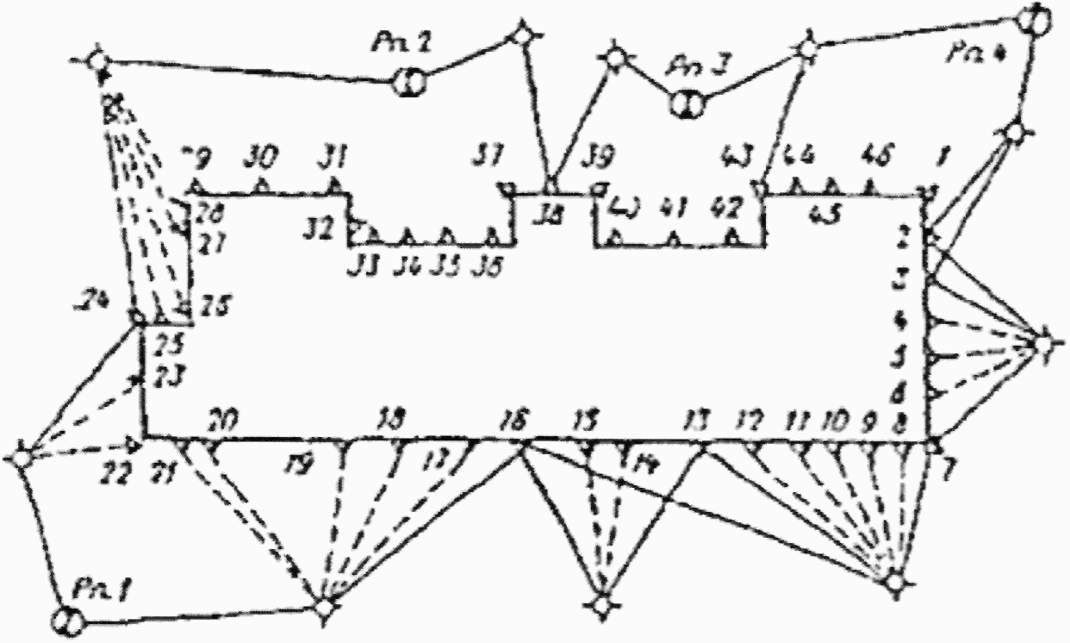

Рисунок 14.10.3 - Схема нивелирования осадочных марок

условные обозначения:

 _- репер городской сети

 - стоянка нивелира

 - осадочная марка

14.10.4.22. По результатам измерений деформаций оснований и фундаментов составляется технический отчет, который должен включать:

краткое описание цели измерения на данном объекте;

конструктивные особенности здания или сооружения, фундамента и его геометрии;

характеристики геологического строения основания и физико-механических свойств грунтов;

план и разрезы здания, сооружения;

схемы расположения, размеры и описание конструкции установленных реперов, опорных и ориентировочных знаков, деформационных марок;

примененную методику измерений;

графиков и эпюр горизонтальных, вертикальных перемещений, кренов и развития трещин во времени, роста давления на основания фундамента;

перечень факторов, способствующих возникновению деформаций;

выводы о результатах измерений с учетом состояния строительных конструкций надземной части здания и соответствующие рекомендации по обеспечению устойчивости здания и эксплуатационных качеств фундаментов.

14.11. ОСОБЕННОСТИ ОБСЛЕДОВАНИЯ СТРОИТЕЛЬНЫХ КОНСТРУКЦИЙ

ЗДАНИЙ, ПОВРЕЖДЕННЫХ ПОЖАРОМ

**14.11.1. Общие положения**

14.11.1.1. На здание, подвергшееся воздействию пожара, специальной комиссией, состоящей из специалистов пожарной охраны и пожарно-технических станций (Госпожнадзора) составляется акт "Описание пожара" в соответствии с "Инструкцией по изучению пожара", утвержденной Главным Управлением пожарной охраны МВД РФ. В этом документе указываются дата, время, место возникновения пожара, продолжительность горения, максимальная средняя температура в помещении во время пожара, место нахождения очага, средства тушения пожара, причина (установленная, предполагаемая) возникновения, обстоятельства, способствующие развитию пожара, площадь уничтоженных помещений и объем поврежденных конструкций, данные о несчастных случаях, рекомендации по устранению причин возникновения пожара и другая информация, связанная с фактом пожара.

14.11.1.2. Данные о температуре в помещении при пожаре можно получить на основе анализа изменения внешнего вида и формы строительные конструкций и материалов, оставшихся после пожара (таблица N 14.11.1).

Таблица N 14.11.1

Примерная температура нагрева конструкций

по косвенным показателям

|  |  |  |
| --- | --- | --- |
| Наименование конструкций или их частей, материала | Характер изменения внешнего вида, формы и цвета | Температура нагрева, °C |
| 1 | 2 | 3 |
| Оконное стекло, стеклянные блоки | Размягчение или слипание | 700 - 750 |
| Округление | 800 |
| Потеря формы | 850 |
| Радиаторы, трубы из литого чугуна | Образование капели | 1100 - 1200 |
| Железобетонные конструкции | Оседание сажи на поверхности | 100 - 400 |
| Появление на поверхности конструкций микротрещин. Цвет бетона бледно-розовый | 300 - 400 |
| Трещины видны невооруженным глазом; ширина трещин до 0,5 мм; цвет бетона от розового до красного | 400 - 500 |
| Выкол заполнителя; трещины шириной до 1 мм; цвет бетона - красный | 500 - 700 |
| Сколы бетона с обнажением арматуры, цвет бетона от красного до желтого | 700 - 800 |
| На поверхности множество трещин; отделение крупных заполнителей от растворной части бетона и их оплавление; цвет бетона темно-желтый | 900 и выше |
| Ненагруженные стальные конструкции без специальных огнезащитных средств | Деформаций нет | До 200 |
| Разрушение защитного лакокрасочного покрытия | 200 - 250 |
| Цвет стали изменяется от светло-желтого до красно-фиолетового | 220 - 280 |
| Цвет стали - синий | 300 - 450 |
| Образование на поверхности светлой окалины | 480 - 520 |
| Коробление конструкций; на поверхности легко очищаемый нагар; обгоревшие кромки | 500 - 660 |
| То же; на поверхности тонкий слой трудноочищаемой окалины | 650 - 850 |
| Провисание конструкции под собственной массой; местами слой окалины отслаивается | 800 - 900 |
| Оплавление участков; толстый слой окалины | Свыше 900 |
| Сильно деформированы; изломы, надрывы, оплавление и пережженные участки | 1400 |
| Нагруженные несущие стальные конструкции без специальных огнезащитных средств | Деформации, ведущие, как правило, к обрушению | 550 - 600 |
| Кладка из силикатного кирпича | Появление трещин; прочность снижается в 2 раза | 700 |
| Интенсивное образование трещин; прочность снижается в 5 раз | 900 |
| Кладка из глиняного кирпича | Поверхностные трещины в кирпиче; большее их количество в цементно-песчаном растворе | До 800 |
| Оплавление и отслоение в кирпиче на глубину до 10 мм, шелушение раствора | 800 - 900 |
| Кирпич поврежден на глубину более 10 мм; раствор выкрошен на глубину 20 - 30 мм | 1000 - 1200 |
| Размягчение легкоплавких глин кирпича. Разрушение конструкций | 1200 - 1400 |
| Гипсовая штукатурка | Образование частых трещин шириной до 0,2 мм; прочность уменьшилась на 50% | 200 - 300 |
| Ширина трещин достигает 0,5 - 1 мм, прочность уменьшилась на 80%.  Разрушение гипсового камня | 600 - 700 |
| Цементно-песчаная штукатурка | Розовый цвет на поверхности | 800 - 900 |
| Светло-серый цвет; поверхностное шелушение | 400 - 600  800 - 900 |
| Известковая штукатурка | Штукатурка отслаивается слоями толщиной до 2 мм; на поверхности слой копоти | 600 - 800 |
| То же, при толщине более 2 мм (наблюдается в течение 2 - 3 недель после пожара) | 900 и выше |
| Элементы конструкций из гранита | Разрушение конструкций | 850 - 900 |
| То же, из известняка | Тоже | 650 - 750 |
| Деревянные конструкции | Обугливание древесины на глубину до 10 мм | 450 - 570 |
| Образование крупнопористого древесного угля на глубину до 20 мм | 600 - 800 |
| Глубина обугливания древесины более 30 мм | 820 - 1000 |
| Обрушение нагруженной конструкции | 1300 и выше |

14.11.1.3. Обследование конструкций зданий, поврежденных пожаром, проводят в два этапа. Первый этап включает предварительное обследование, второй этап - детальное обследование.

14.11.1.4. Детальному обследованию подвергаются конструкции, относящиеся к средней, сильной или аварийной степени повреждения. При этом выполняются, как правило, инструментальные обследования конструкций с определением расчетных прочностных показателей материалов.

14.11.1.5. На основе инструментальных определений прочностных показателей материалов производятся поверочные расчеты для установления их остаточной несущей способности. Полученные результаты сравниваются с расчетными значениями и с требованиями соответствующих СП и СНиП, и на этой основе разрабатываются рекомендации по дальнейшей эксплуатации, ремонту и восстановлению эксплуатационных качеств конструкций.

14.11.1.6. В случаях, когда невозможно проведение инструментальных обследований конструкций по месту (расположение конструкций на большой высоте, в труднодоступных местах и т.п.), проводятся поверочные расчеты их остаточной несущей способности по действующим СНиП с учетом коэффициентов снижения прочностных показателей материала.

14.11.1.7. Пределы огнестойкости конструкций, подверженных воздействию высоких температур во время пожара, рекомендуется определять на основании "Методики расчета фактических пределов огнестойкости стальных конструкций", предложенной ВНИИПО МВД РФ.

14.11.1.8. Детальное обследование проводят после ознакомления с актом предварительного обследования и актом "Списание пожара", составленного органами Госпожнадзора, а также изучения проектно-сметной документации, включая рабочие чертежи конструкций.

**14.11.2. Предварительное обследование зданий, подвергшихся воздействию пожара**

14.11.2.1. Целью предварительных обследований является общая оценка состояния конструкций по внешним признакам и установление необходимости проведения детальных обследований.

14.11.2.2. В результате предварительного обследования решаются следующие задачи:

оценка повреждения конструкций по внешним признакам и классификация их по степени повреждения в соответствии с контролируемыми показателями и характером повреждений для различных конструкций (таблицы 14.11.2 - 14.11.5);

анализ возможности нахождения людей в различных зонах здания в зависимости от степени повреждения конструкций;

обобщение и анализ материалов акта "Описание пожара", представленного специальной комиссией Госпожнадзора;

определение мест для размещения подмостей, лестниц, освещения и других приспособлений, связанных с необходимостью выполнения работ по детальному обследованию.

Таблица N 14.11.2

Контролируемые показатели для железобетонных конструкций

|  |  |  |  |  |
| --- | --- | --- | --- | --- |
| Контролируемый показатель | Качественная и количественная характеристики | | | |
| Состояние конструкции после воздействия на ее поверхность температуры, °C | | | |
| до 700 | более 700 до 900 | более 900 до 1200 | более 1200 |
| 1 | 2 | 3 | 4 | 5 |
| КОЛОННЫ | | | | |
| Сажа и копоть | В отдельных местах или отсутствуют | В отдельных местах | Все покрыто | Слабая закопченность, сажи нет |
| Изменение цвета бетона | Светло-красный | Темно-желтый | Темно-желтый | От темно-желтого до серого |
| Состояние бетона | Откалывается молотком только по углам сечения на глубину до 10 мм | Откалывается молотком по углам сечения на глубину до 20 мм | Быстрое отслаивание защитного слоя на глубину более 30 мм при легком простукивании молотком |  |
|  | Трещин на поверхности нет | Поверхность бетона покрыта сеткой неглубоких температурно-усадочных трещин | Сквозные трещины с шириной раскрытия до 1 мм |  |
|  | Сколов бетона нет | Сколы бетона один-два размером не более 15 x 15 см и глубиной не более толщины защитного слоя бетона | Сколов бетона больше двух размером не более 15 x 15 см, глубиной не более толщины защитного слоя бетона | Сколы бетона больше по площади и глубине, чем в состоянии III |
|  | Отслаивание поверхностных слоев бетона местами (до 3 шт.) на площади не более 10 кв. см каждое | Отслаивание поверхностных слоев бетона местами на площади от 10 до 30 кв. см каждое | Отслаивание поверхностных слоев бетона местами на площади от 30 до 50 кв. см каждое | Отслаивание бетонных слоев полностью по всей поверхности |
|  |  |  | Бетон подвергается взрывообразному разрушению на поверхности массивных сечений на глубину 20 - 30 мм или образование сквозных отверстий, составляющих до 20% площади элемента | Следы огневой эрозии или взрывообразного разрушения бетона на глубину более 30 мм в массивных сечениях или образование сквозных отверстий (более 20% площади сборного элемента). Нарушение сцепления арматуры с бетоном по всему периметру сечения. Отслаивание защитного слоя бетона в начале огневого воздействия |
| Звук при простукивании | Звонкий | Звонкий | Глухой | Глухой |
| Оценка прочности бетона зубилом | Остается неглубокий след | Остается заметный след | Легко вбивается в бетон на глубину 10 - 20 мм | - |
| Состояние рабочей арматуры | Нормальное | Нормальное | Оголение арматуры на внешней поверхности. Выпучивание до 30% сжатой арматуры | Разрывы арматурных стержней или пережог; выпучивание более 50% сжатой арматуры |
| ОБЩЕЕ СОСТОЯНИЕ КОНСТРУКЦИЙ | | | | |
|  | Состояние поверхности бетона элементов незначительно отличается от конструкций, не поврежденных огнем | Состояние поверхности бетона элементов отличается от конструкций, не поврежденных огнем, наличием большого количества неглубоких температурно-усадочных трещин | Наличие большого количества сквозных трещин, снижение прочности бетона от прогрева в ядре сечения до 50% первоначальной | Потеря устойчивости сжатого элемента; наличие разрушенных участков конструкций; изломы консолей колонн; обрыв растянутой арматуры в консолях; разрушение элементов составных и решетчатых колонн |
| ПЛИТЫ ПЕРЕКРЫТИЙ, ПОКРЫТИЙ И БАЛКИ | | | | |
| Сажа и копоть | В отдельных местах или отсутствуют | В отдельных местах | Все покрыто | Слабая закопченность, сажи нет |
| Изменение цвета бетона | Нет | От серого до розоватого | От бледно-серого до белого | Темно-желтый |
| Состояние бетона | Откалывается молотком с трудом на глубину до 10 мм | Местные взрывообразные поверхностные разрушения бетона массивных сечений на глубину до 20 мм | Наличие сильно раскрытых (более 1 мм) нормальных трещин, проходящих в сжатую зону бетона; местные глубокие повреждения сжатой зоны; образование косых трещин. Обрушение защитного слоя бетона. Образование продольных трещин защитного слоя бетона в углах сечения элемента; поврежденный огнем бетон крошится и осыпается. Образование трещин в стыках частей элемента; в местах соединения полок панелей с продольными и поперечными ребрами | Сквозные трещины в растянутой зоне с шириной раскрытия 1 - 5 мм и с признаками разрушения сжатой зоны элемента; наличие чрезмерных трещин в бетоне от главных растягивающих напряжений, трещин в опорных узлах и трещин, пересекающих зону анкеровки растянутой арматуры; сквозное взрывообразное разрушение бетона тонкостенных частей (полок, панелей), взрывообразное разрушение или следы огневой эрозии бетона массивных сечений на глубину более 20 мм. Потеря сцепления арматуры с бетоном у концов элемента или более 1/4 пролета в его середине |
| Звук при простукивании бетона | Звонкий | Звонкий | Глухой | Глухой |
| Оценка прочности бетона зубилом | Остается неглубокий след на поверхности бетона | Остается заметный след на поверхности бетона | Легко вбивается в бетон на глубину 5 - 10 мм | Легко вбивается в бетон на глубину 10 - 20 мм |
| Состояние рабочей арматуры | Нормальное | Нормальное | Перекаливание арматуры и снижение ее прочности на 50% и более | Разрывы арматурных стержней, пережог и выпучивание арматуры |
| ОБЩЕЕ СОСТОЯНИЕ КОНСТРУКЦИЙ | | | | |
|  | Остаточного температурного прогиба статически определимого элемента нет | Остаточный прогиб статически определимого элемента не превышает предельно допустимого | Наличие остаточных прогибов конструкций, превышающих в 2 - 4 раза предельные | Наличие остаточных прогибов конструкций, превышающих в 5 - 10 раз предельные. Горизонтальный выгиб более 1/100 пролета. Разрушение элементов решетчатых конструкций (балок, ферм) |
| СТЕПЕНЬ ПОВРЕЖДЕНИЯ | | | | |
|  | Слабая 5 - 10% | Средняя 11 - 25% | Сильная 25 - 50% | Аварийная более 50% |
| ЗАКЛЮЧЕНИЕ ОБ ИСПОЛЬЗОВАНИИ КОНСТРУКЦИЙ | | | | |
|  | Косметический ремонт | Местный ремонт по восстановлению целостности конструкций | Дополнительное детальное обследование конструкций. Значительный ремонт; усиление конструкций по результатам детального обследования | Немедленная разгрузка конструкций, запрет пребывания людей над или под конструкциями, оградить зону аварийных конструкций, установить временные крепления, усилить конструкции расчетными обоймами, заменить непригодные для эксплуатации конструкции новыми |

Таблица N 14.11.3

Характер повреждения стальных конструкций

|  |  |  |  |
| --- | --- | --- | --- |
| Характер повреждений элементов стальных конструкций | Предполагаемый режим температурного воздействия, °C | Степень повреждения | Заключение об использовании конструкции |
| Мало деформированы - небольшие вмятины и пробоины второстепенных и не сильно нагруженных элементов; местные искривления, не снижающие несущей способности конструкций; на поверхности легкоочищаемый нагар и обгоревшие кромки; твердость стали соответствует ее марке | Непродолжительный, при температуре 400 - 600 | Слабая | Ремонт допускается не делать |
| Повреждения, снижающие несущую способность конструкций, но не сопровождающиеся потерей несущей способности основных элементов; на поверхности нагар и тонкий слой окалины, местами отслаивающийся; твердость стали снижается на 10 - 15% | То же, при температуре 700 - 900 | Средняя | Местный ремонт без демонтажа конструкций; иногда необходимо устройство дополнительных стоек, распорок, упоров и т.п. |
| Потеря несущей способности конструкции при эксплуатационных нагрузках; разрушение узлов и соединений, разрыв по всему сечению или искривление на большой длине основных элементов; имеется толстый слой окалины; твердость стали снижается на 30% и более | Длительный при температуре свыше 900 | Сильная | Ремонт конструкции, как правило, с демонтажом или установкой временных креплений, опор |
| Разрушение отдельных конструкций и частей здания; имеют место оплавление и пережог металла | Длительный, при температуре около 1400 | Аварийная | Замена конструкций |

Таблица N 14.11.4

Характер повреждения каменных конструкций

|  |  |  |  |
| --- | --- | --- | --- |
| Характер повреждений конструкций из кирпича | Режим температурного воздействия, °C | Степень повреждения | Заключение об использовании конструкции |
| Повреждение кладки стен и столбов из глиняного кирпича при пожаре на глубину не более 5 мм (шелушение); вертикальные и косые поверхностные трещины, проходящие по несущим или малонагруженным участкам стены, имеющим проемы; несущая способность конструкций не снижается | До 800 | Слабая | Ремонт допускается не делать. Восстановить слой штукатурки |
| Огневое повреждение кладки армированных и неармированных стен и столбов из глиняного кирпича на глубину 5 - 10 мм. Наличие вертикальных или косых трещин на высоту не более 2 рядов кладки, наклоны и выпучивание стен не более чем на 1/6 их толщины; несущая способность конструкций при эксплуатационных нагрузках снижается на 15 - 20%; небольшие повреждения кладки под опорами ферм, балок, прогонов и перемычек в виде трещин, пересекающих не более двух рядов кладки | 800 - 1000 | Средняя | Необходим частичный ремонт по месту с восстановлением эксплуатационных качеств |
| Огневое повреждение кладки стен и столбов более 10 мм; снижение несущей способности конструкций при эксплуатационных нагрузках более чем на 20% сопровождается наличием вертикальных и косых трещин в несущих участках стен и столбов на высоту более двух рядов кладки; наклоны и выпучивание стен до 1/3 и более их толщины; кладка под опорами ферм, балок, прогонов и перемычек повреждена; образование значительных по длине и раскрытию трещин | 1000 - 1200 | Сильная | Восстановление конструкций с проведением капитального ремонта и усилением конструкций |
| Полное разрушение кирпичной кладки | 1200 - 1400 | Аварийная | Конструкции подлежат разборке и замене |

Таблица N 14.11.5

Характер повреждения деревянных конструкций

|  |  |  |  |
| --- | --- | --- | --- |
| Характер повреждения конструкции | Режим температурного воздействия, °C | Степень повреждения | Заключение об использовании конструкции |
| Обугливание древесины на глубину до 10 мм | 450 - 570 | Слабая | Косметический ремонт |
| Образование крупнопористого древесного угля на глубину до 20 мм | 600 - 800 | Средняя | Ремонт по месту |
| Глубина обугливания древесины более 30 мм | 820 - 1000 | Сильная | Усиление конструкции |
| Обрушение конструкции | 1300 и более | Аварийная | Восстановление конструкции |

14.11.2.3. По результатам предварительного обследования составляется "Акт предварительного обследования состояния здания, подвергшегося воздействию пожара" (приложение N 14-А-6).

14.11.2.4. Если в результате предварительного обследования не удается сделать окончательный вывод о состоянии и степени повреждения конструкций, необходимо исключить возможность пребывания в помещении людей до результатов детального обследования.

**14.11.3. Детальное обследование конструкций зданий, подвергшихся воздействию пожара**

14.11.3.1. В зависимости от степени повреждения конструкций после пожара, класса ответственности здания, условий дальнейшей его эксплуатации и конкретных рассматриваемых задач различают следующие методы инструментальных исследований:

натурное инструментальное обследование конструкции без ее демонтажа;

лабораторное испытание образцов материалов, отобранных из поврежденных конструкций;

стендовое испытание демонтированных элементов или конструкций в целом.

14.11.3.2. Методы и приборы инструментальных обследований прочностных характеристик конструкций, поврежденных пожаром, как правило, не отличаются от применяемых при обследовании физически изношенных конструкций (разделы 4 - 9 настоящей Методики). Однако при этом следует дополнительно учитывать ряд факторов, обусловленных воздействием высоких температур.

**А - Железобетонные конструкции**

14.11.3.3. Поверхностные слои почти всех видов конструкций под действием высоких температур существенно изменяют свои физико-технические свойства. Поэтому механические методы определения прочностных характеристик (молоток Физделя, Кашкарова, пистолет ЦНИИСКа и др.) не дают достоверную оценку свойств материала по сечению конструкций. В этих случаях необходимо использовать ультразвуковые методы определения прочностных характеристик материалов и конструкций.

14.11.3.4. Перед инструментальным обследованием поверхность элементов конструкций очищают от пыли, грязи, сажи скребками или стальными щетками. Особенно тщательно следует обрабатывать места установки датчиков, приборов и наклейки тензорезисторов.

Если при тушении пожара использовали воду, то ультразвуковые исследования конструкций следует проводить по истечении не менее 30 ч.

14.11.3.5. При применении ультразвуковых методов следует руководствоваться указаниями ГОСТ 17624.

14.11.3.6. При ультразвуковых измерениях следует применять метод сравнительного анализа. Для этого необходимо в однотипных элементах вне зоны высокотемпературного воздействия определить скорость ультразвуковых волн, на основании которой принимают эталонную скорость. При этом эталонной скоростью служит среднее значение скоростей из совокупности, включающей максимальную скорость и все значения, отличающиеся не более 5% максимальной. Для оценки прочности бетона в конструкциях, которые подвергались нагреву, берут отношение каждой измеренной скорости к ее эталонному значению. Закономерное снижение скорости в отдельных зонах или участках конструкций позволяет судить об изменениях прочностных свойств бетона вследствие нагрева и о температурном режиме, которому бетон подвергался.

14.11.3.7. При определении скорости ультразвуковых волн арматура диаметром до 10 мм не оказывает существенного влияния на результаты испытаний. При диаметрах арматуры более 10 мм направление прозвучивания должно быть перпендикулярным направлению стержней арматуры.

14.11.3.8. Поврежденный огнем защитный слой бетона нередко отслаивается, поэтому при определении прочности его сцепления измерительные средства лучше размещать в середине, а не на углах элемента.

14.11.3.9. Определение прочностных характеристик отобранных для лабораторных испытаний образцов производится в соответствии с требованиями ГОСТ 28570 и ГОСТ 10180.

Образцы отбирают с намечаемых при осмотре участков повреждения конструкций. Если необходимо уточнить границы зоны демонтажа конструкций, образцы отбирают на стыке аварийной зоны и участков сильных и слабых повреждений. С одного участка обычно берут три экземпляра образцов. За основу оценки принимают близкие результаты двух образцов.

14.11.3.10. Стендовые испытания демонтированных железобетонных конструкций, поврежденных пожаром, следует проводить согласно указаниям ГОСТ 8829-94. Для проведения испытаний обычно устраивают временные стенды в помещениях здания, не поврежденных пожаром, во избежание разрушения конструкций при транспортировке.

14.11.3.11. Допускается испытывать конструкции непосредственно, без демонтажа, если возможно их разгружение до величин нагрузки 0,3 - 0,4 расчетной, и последующего ее загружения до расчетной нагрузки; схему нагружения конструкции следует принимать исходя из обеспечения ее работы в самых неблагоприятных условиях эксплуатации. При этом испытание конструкции следует выполнять по ГОСТ 8829-94.

14.11.3.12. При отсутствии прочностных показателей инструментальных обследований поверочные расчеты остаточной несущей способности конструкций производят в соответствии с действующим СНиП и учетом коэффициентов снижения физико-технических показателей материалов, подвергшихся воздействию высоких температур.

14.11.3.13. Для этой цели по внешним признакам воздействия пожара на железобетонные конструкции (таблица N 14.11.2) устанавливают примерную температуру нагрева поверхности конструкций. Используя эту температуру, находят температуру и глубину прогрева конструкции по таблице 14.11.6.

Таблица N 14.11.6

Глубина прогрева железобетонных конструкций в зависимости

от продолжительности и температуры нагрева

поверхности конструкций

|  |  |  |  |  |
| --- | --- | --- | --- | --- |
| Длительность воздействия высоких температур при пожаре, ч | Температура нагрева поверхности конструкции, °C | Глубина прогрева конструкции, мм, до температуры, °C | | |
| 300 | 450 | 600 |
| 0,5 | 700.750 | 20 | 10 | 4 |
| 1,0 | 800.850 | 40 | 25 | 15 |
| 1,5 | 900.950 | 50 | 32 | 20 |
| 2,0 | 1000.1050 | 60 | 42 | 30 |
| 3,0 | 1100.1150 | 80 | 55 | 40 |
| 4,0 | 1200.1300 | 100 | 70 | 45 |
| Примечания:  1. В таблице приведены данные для бетона на известняковом заполнителе. На гранитном заполнителе глубина прогрева бетона будет на 15% больше приведенных значений.  2. Глубина прогрева бетона указана для сечений, обогрев которых происходит с одной стороны. При двухстороннем огневом воздействии глубина прогрева бетона будет в 1,5 раза больше, чем при прогреве с одной стороны. | | | | |

14.11.3.14. Призменную прочность бетона *Rпрt*, подверженного воздействию пожара, после охлаждения выражают через прочность бетона при нормальной температуре *Rпр* по формуле

 (11.1)

где  - коэффициент снижения прочности бетона, зависящий от температуры нагрева, определяемый по таблице N 14.11.7*.

Таблица N 14.11.7

Значения коэффициентов, *mбt* и , учитывающих снижение

сопротивления бетона сжатию в зависимости от температуры

|  |  |  |  |  |  |  |  |  |  |
| --- | --- | --- | --- | --- | --- | --- | --- | --- | --- |
| Вид бетона | Преднагружение бетона при нагреве | Температура нагрева, °C | | | | | | | |
| 100 | 200 | 300 | 400 | 500 | 600 | 700 | 800 |
| Тяжелый бетон на гранитном щебне | - | 0,95  ----  0,88 | 0,88  ----  0,8 | 0,8  ----  0,8 | 0,7  ----  0,78 | 0,6  ----  0,7 | 0,45  ----  0,5 | 0,25  ----  0,15 | 0,1  ----  0,05 |
|  | 0,93  ----  0,98 | 0,85  ----  0,85 | 0,85  ----  0,82 | 0,8  ----  0,85 | 0,74  ----  0,77 | 0,55  ----  0,6 | 0,3  ----  0,2 | 0,1  ----  0,05 |
| Тяжелый бетон на известняковом щебне | - | 0,98  ----  0,9 | 0,87  ----  0,84 | 0,87  ----  0,78 | 0,9  ----  0,74 | 0,8  ----  0,64 | 0,65  ----  0,44 | 0,4  ----  0,424 | 0,15  ----  0,05 |
|  | 1  ----  0,95 | 1  ----  0,9 | 1  ----  0,85 | 0,98  ----  0,78 | 0,94  ----  0,68 | 0,84  ----  0,54 | 0,54  ----  0,32 | 0,2  ----  0,1 |
| Керамзитобетон | - | 1,04  ----  1 | 1,06  ----  1 | 0,98  ----  1 | 0,9  ----  0,95 | 0,75  ----  0,7 | 0,64  ----  0,6 | 0,54  ----  0,5 | 0,25  ----  0,15 |
|  | 1,02  ----  1,05 | 1,06  ----  1,1 | 1,08  ----  1,15 | 1,06  ----  1,1 | 0,94  ----  1 | 0,88  ----  0,85 | 0,7  ----  0,65 | 0,33  ----  0,2 |
| Примечания:  1. Над чертой указаны значения коэффициента  для нагретого бетона, под чертой  - для охлажденного до нормальной температуры.  2. Прочность охлажденного бетона по истечении 30 сут после нагрева снижается дополнительно на 10%.  3. При нормальной температуре (20 °C) значения коэффициентов условий работы равны 1, после нагрева до 900 °C - нулю. | | | | | | | | | |

14.11.3.15. Прочность бетона на растяжение *Rрt*, поврежденного огнем, выражают через прочность бетона на растяжение при нормальной температуре *Rр*, по формуле:

 (11.2)

где  - коэффициент условий работы, учитывающий снижение сопротивления бетона растяжению в зависимости от степени нагрева.

Коэффициент  определяют по эмпирической формуле

 (11.3)

где *t* - температура нагрева бетона.

При оценке свойств бетона в нагретом состоянии в приведенные формулы (11.1 - 11.3) вместо  подставляют значения .

14.11.3.16. Модуль упругости бетона *Eбt* подверженного воздействию высокой температуры, выражают через модуль упругости бетона при нормальной температуре *Eб*

 (11.4)

где  - коэффициент снижения модуля упругости бетона, в зависимости от температуры нагрева *t* принимают по таблице N 14.11.8, либо определяют приближенно по формуле

 (11.5)

Величину *k* для керамзитобетона принимают равной 0,1 x 10-2, для тяжелого бетона - 0,17 x 10-2.

Таблица N 14.11.8

Значения коэффициента  в зависимости от температуры

|  |  |  |  |  |  |  |  |
| --- | --- | --- | --- | --- | --- | --- | --- |
| Вид заполнителя для бетона | Преднапряжение в процессе нагрева | Температура нагрева, °C | | | | | |
| 100 | 200 | 300 | 400 | 500 | 600 |
| Керамзит | - | 0,92 | 0,78 | 0,68 | 0,6 | 0,5 | 0,38 |
|  | 0,96 | 0,83 | 0,77 | 0,64 | 0,53 | 0,43 |
|  | 0,98 | 0,88 | 0,8 | 0,65 | 0,6 | 0,5 |
|  | 0,97 | 0,93 | 0,78 | 0,64 | 0,5 | - |
| Известняк | Без предварительного нагружения | 0,9 | 0,7 | 0,55 | 0,4 | 0,25 | 0,1 |
| Гранит | 0,8 | 0,65 | 0,45 | 0,3 | 0,15 | 0,05 |
| Диабаз | 0,9 | 0,7 | 0,45 | 0,35 | 0,2 | 0,07 |
| Песчаник | 0,9 | 0,6 | 0,4 | 0,25 | 0,1 | 0,05 |

4.11.3.17. Прочностные свойства арматуры на растяжение и сжатие в зависимости от температуры определяются через свойства арматуры при нормальных условиях с использованием коэффициентов *mаt* или , учитывающих снижение сопротивления стали при огневом воздействии или после него по формуле:

при нагретом состоянии - *Rаt* = *mаtRа*; (11.6)

после нагрева и охлаждения -  (11.7)

Значения коэффициентов *mаt* и  приведены в таблице N 14.11.9.

Таблица N 14.11.9

Значения коэффициентов *mаt* и  в зависимости

от температуры нагрева

|  |  |  |  |  |  |  |  |  |
| --- | --- | --- | --- | --- | --- | --- | --- | --- |
| Класс и марка арматуры | Расчетное сопротивление растяжению | Температура нагрева, °C | | | | | | |
| 100 | 200 | 300 | 400 | 500 | 600 | 700 |
| Стержневая горячекатаная периодического профиля класса A-IV марки 80С | 600 | 1  ----  1 | 1  ----  1 | 1  ----  1 | 0,97  ----  0,94 | 0,64  ----  0,78 | 0,35  ----  0,66 | 0,1  ----  0,6 |
| То же, марки 30ХГ2С | 600 | 1  ----  1 | 1  ----  1,03 | 1  ----  1,01 | 1  ----  0,98 | 0,66  ----  0,94 | 0,35  ----  0,86 | 0,14  ----  0,73 |
| То же, класса A-III марки 25Г2С | 400 | 1  ----  1 | 1  ----  1,2 | 1  ----  1,25 | 1  ----  1,25 | 0,84  ----  1,2 | 0,47  ----  1,05 | 0,17  ----  0,85 |
| То же, класса A-II марки Ст5 | 300 | 1  ---  1 | 1  ----  1 | 1  ----  1 | 1  ----  1 | 0,76  ----  1 | 0,36  ----  1 | 0,16  ----  1 |
| Обыкновенная арматурная проволока диаметром 6 мм класса B-I | 450 | 1  ----  1,03 | 0,99  ----  1,05 | 0,97  ----  1,02 | 0,82  ----  0,98 | 0,53  ----  0,9 | 0,22  ----  0,7 | 0,08  ----  0,6 |
| Высокопрочная арматурная проволока диаметром 2 - 3 мм класса B-II | 1800 | 0,99  ----  1,02 | 0,96  ----  1 | 0,78  ----  0,95 | 0,55  ----  0,84 | 0,34  ----  0,7 | 0,16  ----  0,5 | 0,05  ----  0,4 |
| Примечания:  1. Над чертой указаны значения коэффициента *mаt* для арматуры в нагретом состоянии, под чертой - , после нагрева и последующего охлаждения.  2. Значения коэффициентов для горячекатаной стали класса A-I марок Ст0 и Ст3 принимают как для стали класса A-II марки Ст5. | | | | | | | | |

14.11.3.18. Расчетные сопротивления арматуры сжатию  определяются с учетом коэффициента снижения прочности  по формулам:

для стержневой горячекатаной гладкой арматуры ; (11.8)

для арматуры периодического профиля , (11.9)

где *tа* - температура нагрева арматуры.

Модуль упругости арматурных сталей с учетом его коэффициента снижения , определяют по формуле

 (11.10)

где *Eа* - модуль упругости для соответствующих классов арматуры при нормальной температуре.

14.11.3.19. Остаточная несущая способность конструкций определяется с учетом требований СП 63.13330.2012 и СП 27.13330.2011, с учетом изменений свойств бетона и арматуры под действием температуры при пожаре.

Пригодность железобетонных конструкций к дальнейшей эксплуатации, ремонту и усилению устанавливается в зависимости от предела снижения их несущей способности. Допустимые пределы снижения прочности железобетонных конструкций в зависимости от капитальности здания приводятся в таблице N 14.11.10.

Таблица N 14.11.10

Допустимые пределы снижения прочности элементов

железобетонных конструкций в зависимости

от капитальности зданий

|  |  |  |  |  |  |
| --- | --- | --- | --- | --- | --- |
| Группа капитальности здания | Коэффициент снижения прочности | | | | |
| Стены | Колонны и столбы | Междуэтажные и чердачные перекрытия | Бесчердачные перекрытия | Противопожарные стены |
| I | 0,9  ----  0,55 | 0,95  ----  0,6 | 0,85  ----  0,5 | 0,8  ----  0,5 | 0,9  ----  0,5 |
| II | 0,8  ----  0,5 | 0,85  ----  0,55 | 0,75  ----  0,45 | 0,7  ----  0,4 | 0,85  ----  0,4 |
| III | 0,7  ----  0,45 | 0,75  ----  0,5 | 0,55  ----  0,4 | 0,5  ----  0,3 | 0,8  ----  0,35 |
| Примечания:  1. Над чертой приведены значения остаточной несущей способности конструкций, требующих ремонт, под чертой - требующих ремонт с усилением.  2. При m < 0,5 требуется полная замена конструкций.  3. Необходимость замены сильноповрежденных конструкций определяют в каждом конкретном случае по результатам технического и экономического анализа вариантов восстановления здания. | | | | | |

После огневого воздействия необратимые деформации арматурных сталей являются причиной появления остаточных прогибов железобетонных конструкций. В преднапряженных элементах они вызывают дополнительно необратимую потерю жесткости.

**Б - Каменные конструкции**

14.11.3.20. При детальных инструментальных обследованиях каменных и армокаменных конструкций, подвергшихся воздействию пожара, определение прочностных характеристик производят аналогично железобетонным с применением ультразвуковых методов, приведенных в настоящей Методике.

14.11.3.21. Прочностные характеристики кирпича и раствора кирпичной кладки определяются на основе лабораторных испытаний отобранных из поврежденных пожаром конструкций образцов - целых кирпичей или высверленных кернов (цилиндров) диаметром 50 - 60 мм и из раствора высотой 30 мм и диаметром 15 мм с учетом указаний ГОСТ 5802-86.

14.11.3.22. При отсутствии прочностных показателей инструментальных обследований поверочный расчет и оценка несущей способности каменных конструкций, поврежденных пожаром, производятся путем учета коэффициента снижения их несущей способности *Kmс* по формуле

*f* = *N Kmс,*

где *N* - расчетная несущая способность каменных конструкций, определяется в соответствии с указаниями СП 15.13330.2012 "Каменные и армокаменные конструкции" (актуализированная редакция СНиП II-22-81) без учета повреждения конструкций;

*Kmс* - коэффициент, учитывающий снижение несущей способности, определяемый по таблице N 14.11.11.

Таблица N 14.11.11

Значение коэффициента снижения

несущей способности кладки *Kmс*

|  |  |  |
| --- | --- | --- |
| Глубина поврежденной кладки без учета штукатурки, мм | Для стен и простенков толщиной 380 мм и более при температурном воздействии | |
| одностороннем | двустороннем |
| До 5 | 1,0 | 0,95 |
| До 20 | 0,95 | 0,9 |
| До 50 - 60 | 0,9 | 0,8 |

14.11.3.23. При определении несущей способности стен и простенков с вертикальными трещинами, возникшими в результате действия горизонтальных растягивающих сил от температурных воздействий пожара, коэффициент *Kmс* принимается равным единице.

14.11.3.24. При наличии трещин в местах пересечения кирпичных стен или при разрыве поперечных связей между стенами, стойками и перекрытиями несущую способность и устойчивость стены при действии вертикальных и горизонтальных нагрузок определяют с учетом фактической свободной высоты стен.

**В - Стальные конструкции**

14.11.3.25. Детальные инструментальные обследования стальных конструкций, подвергшихся воздействию пожара, проводят в соответствии с указаниями раздела 14.6 настоящей Методики.

14.11.3.26. При этом определение механических характеристик элементов стальных конструкций производится на основе лабораторных испытаний вырезанных образцов из поврежденных пожаром конструкций. Вырез заготовки производят в местах, не получивших пластических деформаций и не нарушающих устойчивость и несущую способность стальных конструкций.

Все заготовки маркируются, а места их взятия и марки обозначаются на схемах, прилагаемых к материалам обследования конструкций.

14.11.3.27. Характеристики механических свойств стали определяют при испытании образцов на растяжение по ГОСТ 1497 или по твердости поверхностного слоя по Бринеллю в соответствии с ГОСТ 9012.

14.11.3.28. При отсутствии прочностных показателей инструментальных обследований поверочный расчет и оценка несущей способности и эксплуатационной пригодности стальных конструкций, подвергшихся действию высоких температур пожара, следует производить с учетом изменений свойств стали.

Для горячекатаных углеродистых сталей изменения предела текучести gт, модуля упругости g*E* и временного сопротивления g*в*, выражающие отношение этих характеристик при заданной повышенной температуре к значениям при нормальной температуре (+20 °C), приведены в таблице N 14.11.12.

14.11.3.29. Для оценки состояния металлоконструкций после пожара может быть использовано время, в течение которого они находились под воздействием высокой температуры. Это время следует сравнивать с пределом огнестойкости конструкций, за который принимают время, в течение которого металлические конструкции способны нормально функционировать в условиях воздействия высоких температур (около 500 °C).

Таблица 14.11.12

Коэффициенты учета изменения прочностных свойств стали

под воздействием температур

|  |  |  |  |
| --- | --- | --- | --- |
| Температура, °C | Коэффициент | | |
| предела текучести, gт | модуля упругости, gE | временного сопротивления, g*в* |
| 20 | 1 | 1 | 1 |
| 100 | 0,99 | 0,96 | 1 |
| 200 | 0,85 | 0,94 | 1,12 |
| 300 | 0,77 | 0,9 | 1,09 |
| 400 | 0,7 | 0,86 | 0,9 |
| 500 | 0,58 | 0,8 | 0,6 |
| 600 | 0,34 | 0,72 | 0,3 |
| Примечание. При расчете конструкций, выполненных из сталей других классов, приведенные значения изменения механических свойств стали могут быть использованы как приближенные. | | | |

**Г - Деревянные конструкции**

14.11.3.30. Детальные инструментальные обследования деревянных конструкций, подвергшихся воздействию пожара, проводят в соответствии с указаниями разд. 14.7 настоящей Методики. При этом замеряют глубину обугливания древесины и поверочным расчетом устанавливают остаточную несущую способность конструкции с ослабленным сечением элементов по действующим СНиП.

14.11.3.31. При отсутствии инструментальных данных по глубине обугливания ее определяют ориентировочно по формуле

*Z* = tп*V,*

где tп - продолжительность пожара, мин, принимаемая по акту Госпожнадзора "Описание пожара";

V - усредненная скорость обугливания древесины, мм/мин, принимаемая равной: 0,7 - для легкой и сухой древесины; 0,5 - для плотной и влажной (влажность более 20%).

14.12. СТАТИСТИЧЕСКАЯ ОБРАБОТКА РЕЗУЛЬТАТОВ ОБСЛЕДОВАНИЙ

14.12.1. При обработке данных измерений рекомендуется применять методы математической статистики, включающие приемы вычисления обобщенных количественных характеристик измеряемых параметров, выявления взаимосвязей между последними и оценку степени достоверности получаемых результатов.

Статистическое изучение явления включает производство наблюдений, группировку материала результатов измерений, вычисление обобщающих показателей, отражающих характерные черты явления, и, наконец, анализ этих показателей.

Вычисление статистических показателей допустимо только по отношению к свойствам, претерпевающим количественные, а не качественные изменения; объекты с новым качеством выделяют в отдельные группы и изучают самостоятельно.

14.12.2. В процессе выполнения измерений рекомендуется производить предварительную обработку данных с целью оценки степени достоверности результатов при заданном количестве измерений и своевременного определения чрезмерных погрешностей, искажающих результаты измерений.

14.12.3. На практике при натурных обследованиях невозможно провести слишком много измерений, поэтому нельзя построить график функции нормального распределения показателей свойств конструкций, чтобы точно определить истинное значение измеряемого параметра.

В этом случае наиболее близким к истинному значению можно считать величину



где *xi* - величина измеряемого параметра;

*n* - количество измерений,

а достаточно точной оценкой ошибки измерений - выборочную дисперсию , являющуюся характеристикой нормального закона распределения, но относящуюся к конечному числу измерений. Для ее вычисления все отклонения возводят в квадрат, потом находят среднюю из полученных квадратов, называемую средним квадратом отклонения, а затем из этой средней извлекают квадратный корень.

Среднее квадратичное отклонение отдельного измерения

 (12.1)

а среднеквадратичное отклонение ряда измерений находят из выражения

 (12.2)

14.12.4. Истинное значение измеряемого параметра можно вычислить из выражения . Интервал , , в котором находится с заданной вероятностью истинное значение *x*0, называют доверительным интервалом.

В теории ошибок под e понимают произведение , поэтому вероятность того, что истинное значение находится в интервале  определяется выражением

|  |
| --- |
| КонсультантПлюс: примечание.  Формула дана в соответствии с официальным текстом документа. |

 (12.3)

где *F(x)* - интегральная функция, определяемая формулой

 (12.4)

|  |
| --- |
| КонсультантПлюс: примечание.  В официальном тексте документа, видимо, допущена опечатка: имеется в виду формула 12.2, а не 14.2. |

Из формулы (14.2) можно определить необходимое число измерений для определения значения измеряемого параметра с заданной точностью

 (12.5)

При  вероятность того, что истинное значение измеряемого параметра *x*0 находится в интервале , равно P = 0,683, т.е. 68% всех измерений находится в интервале .

При  вероятность попадания всех измерений в интервал , а следовательно, и вероятность нахождения *x*0 в этом интервале равна P = 0,995, при , Р = 0,997. Последнее означает, что в интервале  находятся почти все измерения контролируемого параметра.

На основании этого правила при наличии в ряду измерений значений, отличающихся от среднего значения более чем на , его исключают из расчета как непредставительное.

14.12.5. При числе измерений менее 20 проверку необходимого числа контролируемых элементов для получения достоверного значения интересующего параметра выполняют по формуле

*П* = 400(1/*Rср*)(*Rmax* - *Rmin*)*k*2, (12.6)

где *П* - минимально необходимое число контролируемых элементов;

*Rmax*, *Rmin* - минимальное и максимальное измеренное значение параметра для данной серии контролируемых элементов;

*Rср* - среднее значение параметра, вычисленное по результатам измерения контролируемых элементов;

*k* - коэффициент, зависящий от числа контролируемых элементов данного типа, значения которого приведены в таблице 14.12.1.

Таблица 14.12.1

Значение коэффициента *k* в зависимости

от числа контролируемых элементов

|  |  |  |  |  |  |  |  |
| --- | --- | --- | --- | --- | --- | --- | --- |
| Число контролируемых элементов | 5 | 6 | 7 | 8 | 9 | 10 | 20 |
| Значение *k* | 0,43 | 0,395 | 0,37 | 0,353 | 0,337 | 0,325 | 0,922 |

14.12.6. Пример определения количества измерений при определении прочности бетона с помощью молотка Физделя.

На поверхности конструкции из бетона нанесено произвольное число отпечатков молотком Физделя, например 10 отпечатков. Измеренные отпечатки имеют размеры 7,1; 8,7; 9,8; 10,2; 10,2; 10,3; 9,0; 9,9; 12,9; 9,8 мм.

Отбрасываем значения наибольшего 12,9 и наименьшего 7,1 диаметров отпечатков, а по остальным - вычисляем среднеарифметическое значение диаметра отпечатков:

*dср* = (8,7 + 9,8 + 10,2 + 10,2 + 10,3 + 9,0 + 9,9 + 9,8)/8 = 9,75 мм.

|  |
| --- |
| КонсультантПлюс: примечание.  В официальном тексте документа, видимо, допущена опечатка: рисунок 6.8 отсутствует. |

По тарировочной кривой (см. рис. 6.8) определяем, что отпечатку диаметра 9,75 мм соответствует среднее значение прочности бетона 106 x 105 Па.

|  |
| --- |
| КонсультантПлюс: примечание.  Значение прочности бетона дано в соответствии с официальным текстом документа. |

Установим достаточность числа отпечатков для определения прочности бетона. При этом находим, что максимальному диаметру отпечатка 10,3 мм соответствует прочность бетона 9105 Па, минимальному при *d* = 8,7 мм соответствует - 131 x 105 Па.

По формуле (12.6) определяем минимально необходимое число измерений:

*П* = 400(1/106 x 105)(131 - 90)105 0,3532 = 19,33.

Следовательно, для более точного определения прочности бетона необходимо сделать не 10 отпечатков, а не менее 20.

Производим еще 10 отпечатков и измеряем их диаметры: 9,6; 13,1; 8,3; 10,4; 10,1; 8,6; 11,5; 10,2; 10,3; 8,9. Из 20 полученных отпечатков отбрасываем наибольшее 13,1 и наименьшее 7,1 значения и определяем средний диаметр отпечатков, что составляет 9,93 мм.

По тарировочной кривой диаметру 9,93 мм соответствует прочность бетона 98 x 105 Па.

В первом случае при недостаточном числе измерений было получено повышенное значение прочности бетона.

Аналогично следует обрабатывать полученные данные измерений и при определении других параметров физико-механических свойств элементов зданий.

14.12.7. Следует обратить внимание, что математическую обработку измерений лучше производить на обследуемом объекте, чтобы исключить повторное проведение обследования в случае факта недостаточности числа измерений.

14.13. ТЕХНИКА БЕЗОПАСНОСТИ ПРИ ПРОВЕДЕНИИ ОБСЛЕДОВАНИЙ

СТРОИТЕЛЬНЫХ КОНСТРУКЦИЙ ЗДАНИЙ

При выполнении работ по очередным осмотрам и обследованиям строительных конструкций зданий и сооружений необходимо выполнение техники безопасности согласно раздела 11 настоящего Положения.

Приложение N 14-А-1

(обязательное)

СОГЛАСОВАНО УТВЕРЖДАЮ

Исполнитель Заказчик

к договору N _____

от _______________

ТЕХНИЧЕСКОЕ ЗАДАНИЕ

на выполнение работ по оценке

технического состояния конструкций

________________________________________________

*(объект)*

1. Основания для проведения работ

___________________________________________________________________________

2. Наличие технической документации

___________________________________________________________________________

3. Вид обследования

___________________________________________________________________________

*(экспертная оценка объекта, локальное обследование*

___________________________________________________________________________

*отдельных конструкций, комплексное обследование)*

4. Срок эксплуатации объекта

___________________________________________________________________________

5. Обследовался ли объект раньше, какой организацией

___________________________________________________________________________

___________________________________________________________________________

6. Условия эксплуатации объекта

___________________________________________________________________________

7. Произвести обследование и дать оценку технического состояния

___________________________________________________________________________

___________________________________________________________________________

от Заказчика: от Исполнителя:

должность ______ должность _____

________________ _______________

Дата ___________ Дата __________

Приложение N 14-А-2

(обязательное)

СОГЛАСОВАНО УТВЕРЖДАЮ

Заказчик Исполнитель

___________ ____________

ПРОГРАММА ОБСЛЕДОВАНИЯ

и оценки технического состояния строительных конструкций

_________________________________________________________

*(объект)*

1. Цель обследования ______________________________________________________

2. Состав работ:

2.1. Анализ имеющейся технической документации:

___________________________________________________________________________

2.2. Рассмотрение фактических условий воздействий на конструкции

___________________________________________________________________________

2.3. Проверка состояния конструкций:

1) осмотр

..............................................

2) обследование всех или отдельных конструкций

..............................................

3) техническая диагностика (приборы, инструменты)

..............................................

4) специальные анализы материалов конструкций

.............................................

5) анализ среды эксплуатации .....................

6) заключение по изменению оснований и фундаментов

.............................................

7) проведение проверочного расчета с учетом фактических и (или)

прогнозируемых нагрузок и действительного состояния конструкций

.............................................

2.4. Составление заключения.

2.5. Выдача рекомендаций.

3. Порядок работ Исполнителя по объекту, обеспечение доступа к

конструкциям, согласование времени

.............................................

4. Специальные мероприятия:

1) в случае обнаружения аварийных мест;

2) выполнение усиления конструкций с целью исключения потери устойчивости

конструкций.

5. Отчет представляется

___________________________________________________________________________

6. Внесение технических данных в Паспорт здания производится

___________________________________________________________________________

*(кем от Заказчика)*

7 Сроки выполнения работы:

___________________________________________________________________________

Подписи:

Приложение N 14-А-3

ПРИМЕРНАЯ СТРУКТУРА ОТЧЕТА

(ЗАКЛЮЧЕНИЯ)

ТИТУЛЬНЫЙ ЛИСТ

Полное наименование организации, выполняющей обследование

УТВЕРЖДАЮ

Руководитель организации,

должность Фамилия, и., о.

Дата _______ 20___ г.

ПОЛНОЕ НАЗВАНИЕ РАБОТЫ

Руководитель отдела Фамилия, и., о.

Руководитель работ,

должность Фамилия, и., о.

Ответственный исполнитель работ,

должность Фамилия, и., о.

Москва, 20__ г.

СПИСОК ИСПОЛНИТЕЛЕЙ

Исполнителей следует перечислять в алфавитном порядке (фамилия и инициалы) с указанием должности и номера раздела отчета, составленного данным исполнителем, или выполненной им части.

В список исполнителей включаются также организации-соисполнители или отдельные исполнители, привлеченные к данной работе с указанием выполненных ими разделов.

СОДЕРЖАНИЕ (ОГЛАВЛЕНИЕ)

В отчете объемом менее 10 страниц содержание (оглавление) не обязательно. При большом объеме (более 100 стр.) отчет рекомендуется делить на части. Каждую часть следует комплектовать в виде отдельного тома (книги) с присвоением порядкового номера.

Нумерация страниц отчета должна быть сквозной. На странице 1 (титульный лист) номер страницы не ставят. Рисунки и таблицы, располагающиеся на отдельных страницах, включаются в общую нумерацию. Приложения и список литературы необходимо включать в сквозную нумерацию.

Разделы (главы) отчета должны быть пронумерованы арабскими цифрами в пределах всего отчета (части). Подразделы (параграфы) следует нумеровать арабскими цифрами в пределах каждого раздела (главы). Номер подраздела должен состоять из номера раздела и номера подраздела, разделенных точкой, например: "2.1." (первый подраздел второго раздела).

В содержании (оглавлении) последовательно перечисляются заголовки разделов, подразделов и приложений и указывают номер страниц, на которых они помещены. Содержание должно включать все заголовки, имеющиеся в отчете.

ОСНОВНАЯ ЧАСТЬ

1. Характеристика объекта с указанием следующих сведений:

организация, разработавшая проектную документацию и год выпуска проекта;

годы строительства и сдачи объекта в эксплуатацию;

объемно-планировочные и конструктивные решения здания (сооружения), краткое описание несущих и ограждающих конструкций, указание изменений проектных решений в период строительства и эксплуатации объекта;

краткое описание условий эксплуатации объекта и особенностей технологических процессов и производственных выделений с точки зрения их воздействия на долговечность строительных конструкций и условий труда персонала.

2. Методика обследования производственной среды (микроклимата) с учетом конкретных рассматриваемых задач.

3. Результаты обследования производственной среды (микроклимата), классификация температурно-влажностного режима помещения и агрессивности производственной среды по отношению к строительным конструкциям.

4. Ведомость дефектов и повреждений и оценка степени износа конструкций по результатам визуального обследования.

5. Методика инструментального обследования прочностных (или теплотехнических) характеристик несущих и ограждающих конструкций.

6. Результаты инструментальных обследований.

7. Результаты поверочных расчетов.

8. Оценка технического состояния конструкций и сравнение с требованиями нормативных документов.

9. Выводы и предложения.

В разделе излагаются обобщающие выводы по всем результатам обследования, рекомендуемые мероприятия по обеспечению требуемых параметров производственной среды (микроклимата), по восстановлению эксплуатационных качеств строительных конструкций и их дальнейшей эксплуатации.

10. Список использованной литературы и инструктивно-нормативных документов.

11. Приложение, в котором даются поверочные расчеты, а также дополнительные материалы, представляющие справочную информацию, загромождающие основную часть отчета (материалы, представленные заказчиком, об инженерно-геологической и гидрогеологической особенности участка, климатические и другие данные, характеризующие особенности региона и участка).

В приложении приводятся копия технического задания заказчика, а также копия лицензии на право проведения данного вида строительной деятельности.

Приложение необходимо располагать в порядке появления ссылок в тексте основных разделов.

Приложение N 14-А-4

(обязательное)

УТВЕРЖДАЮ

_________________________________

от специализированной Организации

ТЕХНИЧЕСКОЕ ЗАКЛЮЧЕНИЕ

О СОСТОЯНИИ СТРОИТЕЛЬНЫХ КОНСТРУКЦИЙ

(структура заключения)

Объект ____________________________________________________________________

Организация (предприятие) _________________________________________________

Специализированная организация ____________________________________________

Лицензия N ___________ выдана _____________________________________________

срок действия до __________________________________________________________

произвела: ________________________________________________________________

*(вид обследования, комплексное обследование)*

Причина обследования ______________________________________________________

Строительные конструкции __________________________________________________

*(объект обследования)*

находится в _______________________________________________________________

(работоспособном, ограниченно-работоспособном, аварийном) состоянии

Обосновано материалами обследования и расчета _____________________________

Условия дальнейшей эксплуатации ___________________________________________

Срок следующего обследования ______________________________________________

краткая информация о состоянии конструкций внесена в Паспорт объекта ______

Информация о состоянии объекта дана _______________________________________

*(в случае аварийного состояния)*

Исполнитель:

Приложение N 14-А-5

(прилагаемое)

Таблица N 14-А-5

ПРИМЕРНЫЙ ПЕРЕЧЕНЬ ИНСТРУМЕНТОВ И ПРИБОРОВ,

ИСПОЛЬЗУЕМЫХ ПРИ ОБСЛЕДОВАНИИ СТРОИТЕЛЬНЫХ КОНСТРУКЦИЙ

ЗДАНИЙ И ПРОИЗВОДСТВЕННОЙ СРЕДЫ (МИКРОКЛИМАТА) ПОМЕЩЕНИЙ

|  |  |  |  |
| --- | --- | --- | --- |
| N п.п. | Измеряемые параметры | ГОСТ | Наименование, марка прибора |
| 1 | 2 | 3 | 4 |
| 1 | Температура воздуха | 6416-75Е | Термометры лабораторные типа ТЛ |
| Термограф метрологический М16П |
| Шаровой термометр Вернона-Йокла (для измерения результатирующей температуры) |
| Термограф метеорологический суточный, недельный - М16АС, М16АН, М-КП |
| Цифровой контактный термометр КМ-44* |
| Цифровые измерители температуры модели ИТ |
| 2 | Температура и относительная влажность воздуха | 6353-52 | Психрометр аспирационный МВ-4М |
| Психрометр Ассмана |
| Гигрограф метеорологический М-32 |
| Индикатор влажности и температуры КМ-8004* |
| Термогигрометр микропроцессорный ИВТМ-7*МК; TESTO-610* |
| Термогигрометр ИВА-6А |
| 3 | Температура поверхности конструкции, изделия |  | Термощуп ЭТП-М; |
| Бесконтактные термометры КМ-801/1000; "Кельвин"; "Thermopoint" и др.; |
| |  | | --- | | КонсультантПлюс: примечание.  Текст в графе 4 дан в соответствии с официальным текстом документа. | | | | |
|  |  |  | Тепловизоры типа и thermovision-450*; АТП-44-М; |
| AGA "Thermovision-750*" |
| 4 | Атмосферное давление | 6359-75Е | Барограф метеорологический |
| 5 | Интенсивность солнечной радиации | ТУ 25-04 | Пиранометр Янишевского |
| Альбедометр П.К. Колитина |
| Актинометр АП-1 |
| 6 | Скорость движения воздуха | 6376-74* | Анемометр крыльчатый МС-13 |
| Анемометр чашечный |
| Кататермометр |
| Термоанемометр КМ-4007* |
| Анемометр "TESTO-U 35*" |
| 7 | Тепловые потоки через ограждающие конструкции | 25380-82 7076-69 | Измеритель тепловых потоков ИТП-2; ИТП-12; ИПП-2; ИПП-2М |
| Тепломеры типа З.З. Альперовича |
| 8 | Уровень освещенности помещений | 24940-96 | Люксметр Ю-1 16; УЕ1065 |
| 9 | Воздухопроницаемость ограждающих конструкций и стыковых соединений |  | Приборы типа ИВС-3; ДСК-3 |
| 10 | Запыленность, дисперсный состав и вредные вещества в воздухе | 25715-83 | Трехциклонный сепаратор НИПОГАЗ; |
| 13320-81 | Газоанализатор типа УГ-2; |
| Шахтные интерферометры - ШП-3; ШП-5 |
| 11 | Шкала pH водных растворов. Измерение водородного показателя pH | 8.134-98 | Электронный pH-метр КМ-7002; |
| Универсальная индикаторная лента |
| 12 | Влажность материалов и конструкций | 21718-84 | Электронный влагомер - ВСКМ-12; ВИМС-1 |
| 13 | Прогиб и деформация конструкции |  | Прогибомер П-1 |
| Тензометр Гугенбергера |
| 14 | Глубина и степень раскрытия трещин |  | Микроскопы - МИР-2; МПБ-2 |
| Ультразвуковые приборы - УКБ-1М, УКБ-10П; бетон - 3М и др. |
| Оптический квад КО-1; КО-1М |
| Щупы; лупы (5-, 10-кратное увеличение) |
| 15 | Геодезические измерения сдвигов, перемещений, отклонений от вертикали | 24846-81 | Теодолиты и нивелиры различных типов и модификаций; |
| Уклономер "БОШ" DN М-6; |
| 16 | Определение толщины защитного слоя бетона и расположения арматуры | ТУ-25-06.18-85.79 | ИЗС-10Н; "ПОШ 2,3" |
| Металлоискатель "БОШ" DMO-10 |
| Локатор арм-ры "PROFOMETER 4" |
| МДА-202 |
| |  | | --- | | КонсультантПлюс: примечание.  В официальном тексте документа, видимо, допущена опечатка: имеются в виду ГОСТ 22690-88, а не ГОСТ 22690-89 и ГОСТ 17624-87, а не ГОСТ 17624-80. | | | | |
| 17 | Прочность бетонных, железобетонных и каменных конструкций | 22690-89 17624-80 | А. - Приборы механического принципа действия: |
| ОНИСК - 2.2; склерометр OMW-1; |
| Молоток Шмидта разных модификаций; ИПС-МГ4; молоток Кашкарова; молоток Физделя; |
| Пружинный молоток ПМ-2; ГПНС, ГПНВ разных модиф-й; |
| DYNA (модели Z5, Z15, Z25, Z50) |
| 17624 | Б. - Ультразвуковые и акустические приборы: |
| 24830 | Бетон-22; УК-14ПМ; УК-1401; |
| 24332 | ИПА-МГ4; ТГСО и др. |
| 18 | Определение толщины металлических элементов |  | Кварц-6, Кварц-15, УТ-65, УТ-80, MINITEST-400W; А-1209; ТН-10, ТН-25 |
| 19 | Обнаружение и оценка степени коррозии арматуры в железобетонных конструкциях |  | КАНИН (CANIN - PROGEQ Testing Instruments) |
| 20 | Определение твердости и прочности металлов |  | ТЭМП-2, диапазоны измерения твердости по шкалам: |
| Роквелла (22 - 68) HRC |
| Бринелля (100 - 450) HB |
| Шора (22 - 98) HSD |
| Виккерса (100 - 950) HV |
| 21 | Определение линейных размеров | 166-89  6507-90 | Штангенциркуль, микрометры; скобы индикаторные типа СИ |
| 22 | Определение массы |  | Весы аналитические, технические |
| 23 | Сушка образцов материалов |  | Сушильный шкаф |
| 24 | Дистанционный осмотр конструкций |  | Бинокль, монокль |
| 25 | Документальная фотосъемка |  | Фотоаппарат, видеокамера |
| 26 | Выбуривание, выпиливание образцов из бетона конструкции | 24638  ТУ 34-13-10910  2-037-415 | Сверлильный станок типа ИЕ 1806, станки типа УРБ-175, УРБ-300; обрезные алмазные диски типа АОК |

Примечание - * отмеченные приборы зарубежной поставки.

Могут применяться другие приборы, аналогичные по выполняемым функциям и параметрам и более современной модификации.

Приложение N 14-А-6

(рекомендуемое)

УТВЕРЖДАЮ

Руководитель организации

(предприятия)

"__ "__________20 г.

АКТ ПРЕДВАРИТЕЛЬНОГО ОБСЛЕДОВАНИЯ ЗДАНИЯ,

ПОВРЕЖДЕННОГО ПОЖАРОМ

1. Фамилия, и.о., должности членов комиссии, выполнивших обследование.

2. Наименование здания, краткое описание планировочных и конструктивных решений (размеры в плане, разрезы здания, высоты этажей, их количество; конструкция и материал несущих и ограждающих конструкций; конструктивная схема здания).

3. Время обнаружения пожара (загорания). Начало и продолжительность его интенсивного горения, максимальная, средняя температуры в помещении во время пожара; место нахождения очага пожара, средства тушения пожара (из акта органов Госпожнадзора о пожаре).

4. Данные натурных обследований о длительности и максимальной температуре пожара.

5. Части здания, помещения (оси, этаж), которые необходимо оградить и в которые не допускаются люди.

6. Перечень конструкции, которые необходимо демонтировать или усилить на период детального обследования.

7. Перечень мест, где необходимо сделать подмости, поставить осветительную аппаратуру для выполнения детального обследования.

8. Выводы о состоянии электропроводки, газовой и водопроводной сетей и необходимости принятия дополнительных мер по технике безопасности, пожарной безопасности и проведения аварийных работ.

ПРИЛОЖЕНИЕ. Результаты предварительного обследования приведены в табл. 14-А-7

Подписи членов комиссии Фамилия, и.о.

Дата

Таблица N 14-А-7

РЕЗУЛЬТАТЫ ПРЕДВАРИТЕЛЬНОГО ОБСЛЕДОВАНИЯ ЗДАНИЯ

|  |  |  |  |  |  |
| --- | --- | --- | --- | --- | --- |
| N  п.п. | Обследованные части зданий (оси, этаж) | Полностью разрушенные конструкции (перечислить с указанием характера разрушения) | Частично разрушенные конструкции (перечислить с указанием характера разрушения) | Вывод о необходимости демонтажа или усиления конструкций для дальнейшего их обследования; возможность нахождения людей на конструкциях или под ними | Вывод о возможности нахождения людей в обследованной зоне здания |
| 1 | 2 | 3 | 4 | 5 | 6 |

Подписи

Дата

Таблица N 14-А-8

Рекомендуемая форма дефектной ведомости

|  |  |  |  |
| --- | --- | --- | --- |
| Обследования частей зданий и сооружений, N отсека, помещения, вскрытия, конструкции и т.п. | N узла, элемента, положение обследуемого участка на конструкции и т.п. | Состояние (удовлетворительное, неудовлетворительное) | Характеристика дефекта, повреждения или отклонения от проекта |
| 1 | 2 | 3 | 4 |

Приложение N 14-Г

к Положению о содержании и проведении

планово-предупредительного ремонта

объектов инфраструктуры пассажирского

комплекса ОАО "РЖД"

ПРИЗНАКИ НЕИСПРАВНОСТИ СТРОИТЕЛЬНЫХ КОНСТРУКЦИЙ

Таблица 14-Г.1

Признаки неисправности металлических конструкций

|  |  |  |  |  |  |
| --- | --- | --- | --- | --- | --- |
| Шифр признака | Описание признака неисправности | Эскиз признака неисправности | Наиболее вероятные причины неисправности | Способ выявления или признак данной причины | Способ устранения неисправности |
| 1 | 2 | 3 | 4 | 5 | 6 |
| Г 1.1 | Смещение опоры фермы или ригеля по вертикали |  | Отступление от проекта, правил производства СМР или РСР (включая изготовление, хранение и транспортирование) | Визуальный осмотр с обмерами; геодезическая съемка; анализ проектной и строительной документации | В случае отсутствия кранов при "*a*" более 40 мм и в случае наличия кранов при "*a*" более 30 мм - по специальному проекту |
| Деформация (просадка, пучение, сдвиг и т.п.) грунтов основания здания | То же, с инженерно-геологическими изысканиями | То же, с предварительным устранением причин деформации грунтов |
| |  | | --- | | КонсультантПлюс: примечание.  Повтор текста дан в соответствии с официальным текстом документа. | | | | | | |
| Г 1.2 | Смещение верхнего пояса верхнего пояса фермы в горизонтальной плоскости |  | Отступление от проекта, правил проекта, правил производства СМР или РСР | То же, что при признаке Г 1.1 | При "*a*" более 10 мм на опоре или при "*a*" более 15 мм в середине пролета - по специальному проекту |
| Несоответствие (по месту приложения, направлению, величине или характеру фактической нагрузки проектной) | Визуальный осмотр с обменами и анализом условий эксплуатации; геофизическая съемка; анализ проектной и строительной документации; поверочные расчеты | То же с предварительным устранением непроектной нагрузки |
| Г 1.3 | Смещение верха колонны |  | Те же, что при признаке Г 1.2 | То же, что при признаке Г 1.2 | При "*a*" более 20 мм для H не более 15 м или при "a" более 0,0015H для H более 15 м - по специальному проекту с предварительным устранением непроектной нагрузки |
| Г 1.4 | Смещение низа колонны с разбивочной оси | - | Те же, что при признаке Г 1.1 | То же, что при признаке Г 1.1 | При смещении более 10 мм - по специальному проекту с предварительным устранением причин деформации грунтов |
| Г 1.5 | Смещение осей ездовых балок для подвесных кранов с разбивочных осей |  | Отступление от проекта, правил производства СМР или РСР | Визуальный осмотр с обмерами; геодезическая съемка; анализ проектной и строительной документации | При "*a*" более 4 мм установка балок в проектное положение по специальному проекту |
| Неисправность креплений | То же | Восстановление работоспособности креплений с установкой балок в проектное положение |
| Г 1.6 | Смещение разбивочных осей ветвей решетчатых колонн от проектного положения |  | Отступление от проекта, правил производства СМР или РСР | То же | При "*a*" более 4 мм - по специальному проекту |
| Г 1.7 | Взаимное смещение верхних поясов ферм в горизонтальной плоскости |  | То же | То же | При /*l*пр - *l*/ более 20 мм - по специальному проекту |
| Г 1.8 | Взаимное смещение прогонов |  | То же | То же | При /*l*пр - *l*/ более 20 мм - по специальному  проекту |
| Г 1.9 | Несовпадение оси кранового рельса с осью подкрановой балки |  | То же | -"- | При "*a*" более 20 мм рихтовка рельсов, а при невозможности - по специальному проекту |
| Неисправность (смещение, ослабление, частичное отсутствие и др.) креплений рельсов | Визуальный осмотр с обмерами | То же с восстановлением работоспособности креплений |
| Г 1.10 | Сужение или расширение крановых путей |  | Отступление от проекта, правил производства СМР или РСР | Визуальный осмотр с обмерами; геодезическая съемка; анализ проектной и строительной документации | При "*a*" более 15 мм рихтовка подкрановых путей |
| Поворот или осадка фундаментов колонн | То же с инженерно-геологическими изысканиями | По специальному проекту с устранением причины поворота или осадки фундаментов |
| Г 1.11 | Смещение опорного ребра балки относительно оси колонны |  | Отступление от проекта, правил производства СМР или РСР | Визуальный осмотр с с обмерами; анализ проектной и строительной документации | При "*a*" более 30 мм - по специальному проекту |
| Температурные воздействия | То же с расчетом температурных деформаций | То же |
| Г 1.12 | Смещение балки с разбивочной оси |  | Те же, что при признаке Г 1.10 | То же, что при признаке Г 1.10 | То же, что при признаке Г 1.10, но с определением необходимости рихтовки балки расчетом |
| Г 1.13 | Зазор в стыке балок при отсутствии прокладок |  | Те же, что при признаке Г 1.11 | То же, что при признаке Г 1.11 | При "*a*" более 10 мм - по специальному проекту |
| Г 1.14 | Перепад высот балок на опоре |  | Отступление от проекта, правил производства СМР или РСР | Визуальный осмотр с обмерами; анализ проектной и строительной документации | При "*a*" более 4 мм подъем балки с низкой стороны по специальному проекту |
| Г 1.15 | Несовпадение отметок головок крановых рельсов в одном пролете (перекос кранового пути) |  | Те же, что при признаке Г 1.10 | То же, что при признаке Г 1.10 | При "*a*" более 20 мм на опоре или более 25 мм в пролете - по специальному проекту с устранением причины осадки фундаментов (при наличии осадки) |
| Г 1.16 | Несовпадение отметок головок крановых рельсов вдоль подкрановых балок |  | То же | То же | При "*a*" более  или более 20 мм на соседних колоннах либо более 100 мм по всей длине пути - по специальному проекту с устранением причины осадки фундаментов (при наличии осадки) |
| Г 1.17 | Несовпадение отметок ездовых путей подвесных кранов в одном поперечнике | - | Те же, что при признаке Г 1.1 | То же, что при признаке Г 1.1 | При разности отметок на опоре более 10 мм или в пролете более 15 мм то же, что при признаке Г 1.1 |
| Г 1.18 | Зазор между базой колонны и фундаментом |  | Отступление от проекта, правил производства СМР или РСР | Визуальный осмотр с обмерами; анализ проектной и строительной документации | По специальному проекту при "*a*" более 7 мм |
| Деформация грунтов основания | То же с инженерно-геологическими изысканиями | То же с предварительным устранением причины деформации грунтов |
| Неисправность креплений базы колонны к фундаменту (вырыв анкерных болтов, ослабление затяжки гаек и т.п.) | Визуальный осмотр с обмерами; анализ проектной и строительной документации; определение глубины анкеровки болтов неразрушающими методами; определение затяжки гаек тарировочным ключом и т.п. | По специальному проекту при "*a*" более 7 мм |
| Непроектное приложение нагрузки на колонну, в т.ч. вследствие смещения опирающихся на нее или примыкающих конструкций | Визуальный осмотр с обмерами и анализом условий эксплуатации; анализ проектной и строительной документации; поверочные расчеты | Устранение причины образования зазора, при "*a*" более 7 мм - по специальному проекту |
| Г 1.19 | Внеузловое крепление элементов | - | Отступление от проекта, правил производства СМР или РСР либо нарушение правил содержания | Визуальный осмотр с обмерами; анализ проектной и строительной документации | По специальному проекту в случае необходимости, устанавливаемой расчетом |
| Г 1.20 | Расцентровка элементов в узлах | - | То же | То же | То же |
| Г 1.21 | Общий выгиб конструкции из или в ее плоскости |  | Отступление от проекта, правил производства СМР или РСР | Визуальный осмотр с обмерами и анализом условий эксплуатации; анализ проектной и строительной документации; поверочные расчеты | При  или  более 750 либо *fx* или *fy* более 15 мм - по специальному проекту, в случае необходимости, устанавливаемой расчетом |
| Непроектные по величине, месту приложения или направлению статические или динамические нагрузки либо температурные воздействия | То же | То же |
| Несоответствие конструкции или ее элементов имеющимся воздействиям (силовым температурным) | -"- | -"- |
| Г 1.22 | Выгиб отдельного элемента из или в плоскости конструкции |  | Те же, что при признаке Г 1.21 | То же, что при признаке Г 1.21 |  |
| Г 1.23 | Винтообразность элемента |  | Использование при СМР или РСР деформированного элемента | Визуальный осмотр с обмерами и анализом условий эксплуатации; поверочные расчеты | При  более 0,005 или "*a*" более 20 мм - по специальному проекту |
| Несоответствие элемента имеющимся воздействиям (силовым, температурным) | То же | То же |
| Г 1.24 | Погиб элемента на части его длины |  | Механические воздействия на этапе строительства или эксплуатации | -"- | при *f* более 0,001*l* или более 10 мм - по специальному проекту в случае необходимости, устанавливаемой расчетом |
| Г 1.25 | Местные погнутости полок, вмятины в полках |  | То же | -"- | При *f* более 0,2*t* - усиление, как правило, накладками |
| Г 1.26 | Перекос полки таврового или двутаврового элемента в месте примыкания |  | Те же, что при признаке Г 1.21 | -"- | При "*a*" более 0,01*b* - по специальному проекту |
| Г 1.27 | Выгиб стенки балки двутаврового сечения |  | Те же, что при признаке Г 1.21 | То же, что при признаке Г 1.21 | При *f* более 0,01*h* - по специальному проекту |
| |  | | --- | | КонсультантПлюс: примечание.  Обозначение в графе 6 дано в соответствии с официальным текстом документа. | | | | | | |
| Г 1.28 | Прогиб узловой фасонки |  | Те же, что при признаке Г 1.24 | То же, что при признаке Г 1.24 | При наличии трещины в фасонке либо при tg a более 0,01 в случае примыкания сжатого элемента с напряжением в нем более половины расчетного сопротивления - по специальному проекту |
| Г 1.29 | Грибовидность полок тавровых и двутавровых элементов |  | Те же, что при признаке Г 1.21 | Те же, что при признаке Г 1.21 | При "*a*" более 0,01*b* в местах примыканий или при "*a*" более 0,02*b* в остальных местах - по специальному проекту |
| Г 1.30 | Смятие ребер жесткости в местах примыкания к полкам |  | То же | То же | По специальному проекту |
| Г 1.31 | Отсутствие элемента конструкции (стержня фермы, прокладки между ветвями, подкладки на опоре и др.) | - | Отступление от проекта, нарушение правил содержания | Визуальный осмотр; анализ проектной и строительной документации | Восстановление элемента, в сложных случаях - по специальному проекту |
| Г 1.32 | Непроектные сечения элементов, виды соединений и т.п. | - | То же | То же с поверочными расчетами | То же в соответствии с результатами поверочных расчетов |
| Г 1.33 | Разрушение слоя краски до слоя грунта, вспучивание и отслоение краски, трещины в покраске до поверхности металла, очаги коррозии под слоем краски, истирание защитного покрытия | - | Отступление от проекта, правил производства СМР или РСР | Визуальный осмотр с обмерами и анализом условий эксплуатации; анализ проектной и строительной документации | Восстановление защитного покрытия в соответствии с проектом |
| Несоответствие агрессивных, механических или других воздействий на конструкции проектным | То же | Приведение воздействий в соответствие с проектными (если это возможно); восстановление защитного покрытия либо в случае невозможности приведения воздействий в соответствие с проектными - замена по специальному проекту |
| Г 1.34 | Продольные или поперечные трещины в сварных швах |  | Те же, что при признаке Г 1.21 | -"- | Удаление участка шва с трещиной и наложение нового шва либо усиление конструкции по специальному проекту в случае необходимости, устанавливаемой расчетом |
| Г 1.35 | Неполномерность шва (катет или длина шва не соответствуют проекту) |  | Отступление от проекта, правил производства СМР или РСР | Визуальный осмотр с обмерами; анализ проектной и строительной документации | Наложение дополнительных швов в случае необходимости, устанавливаемой проектом |
| Г 1.36 | Наплывы металла шва |  | Отступление от проекта, правил производства СМР или РСР | Визуальный осмотр с обмерами | При отсутствии других признаков неисправности не требуется |
| Г 1.37 | Подрезы основного металла при сварке |  | То же | То же | Для "*h*" менее 20 мм при "*a*ш" более 0,5 мм и для "*h*" более 20 мм при "*a*ш" более 0,03 мм - вырубка дефектного и наложение нового шва |
| Г 1.38 | Непровар в корне шва |  | -"- | Визуальный осмотр с обмерами и испытания неразрушающими методами | При длине одного непровара более 50 мм или суммарной длине непроваров более 200 мм на 1 м шва - вырубка дефектного и наложение нового шва |
| Г 1.39 | Шлаковые включения или поры в сварном шве |  | -"- | То же | Для "*h*" менее 20 мм при "*a*ш" более 1 мм и для "*h*" более 20 мм при "*a*ш" более 3 мм, или при суммарной длине более 200 мм на 1 м длины шва, или при количестве более 5 шт. на 1 кв. см площади шва или при диаметре одного дефекта более 1,5 мм - вырубка дефектного и наложение нового шва |
| Г 1.40 | Резкие переходы от основного к наплавленному металлу, кратеры, перерывы или отсутствие сварного шва | - | -"- | Визуальный осмотр | Вырубка дефектных и наложение дополнительных швов |
| Г 1.41 | Прожоги сварного шва | - | -"- | Визуальный осмотр с обмерами | Усиление по специальному проекту в соответствии с расчетом |
| Г 1.42 | Погнутости болтов крепления крановых рельсов | - | Отступление от проекта, правил производства СНР или РСР | Визуальный осмотр с обмерами элементов креплений; анализ проектной и строительной документации | Восстановление креплений в соответствии с проектом с заменой неисправных элементов |
| Несоответствие нагрузок на болты проектным | То же, а также анализ условий эксплуатации, определение фактических нагрузок, поверочные расчеты | По специальному проекту |
| Г 1.43 | Погнутость фундаментных или других анкерных болтов | - | Те же, что при признаке Г 1.42 | То же, что при признаке Г 1.42 | То же, что при признаке Г 1.42 |
| Г 1.44 | Отсутствие, проворачивание, отрыв головки, срез болта или заклепки; вытянутая заклепка; трещиноватость головки заклепки; смятие основного металла в болтовом или заклепочном соединении |  | Отступление от проекта, правил производства СМР или РСР | Визуальный осмотр с соответствующими простейшими испытаниями и измерениями; анализ проектной и строительной документации; поверочные расчеты | Установка болта повышенной точности либо высокопрочного большего калибра взамен отсутствующего либо дефектного болта или заклепки либо высокопрочной заклепки вместо отсутствующей или дефектной заклепки |
| Г 1.45 | Дрожание или перемещение головок заклепок под ударом молотка массой 300 - 400 г | - | Отступление от правил производства СМР или РСР |  | То же, при количестве подвижных заклепок в группе более 10% |
| Г 1.46 | Косая заклепка |  | То же | Визуальный осмотр с обмерами | То же, что для признака Г 1.44 при "*a*з" более 0,03H или "*a*з" более 3 мм |
| |  | | --- | | КонсультантПлюс: примечание.  При публикации в издании Екатеринбург: ТД "УралЮрИздат", 2018 допущен типографский брак. Текст, не пропечатанный в официальном тексте документа, в электронной версии данного документа выделен треугольными скобками. | | | | | | |
| Г 1.47 | Уменьшенное относительно проектного натяжения высокопрочных <...> | - | -"- | Измерение затяжки болтов тарировочным ключом | Затяжка до проектной <...> |
| Г 1.48 | Зарубка головки заклепки |  | То же | Визуальный осмотр с обмерами | То же, что для признака Г 1.44 при "*a*з" более 2 мм |
| Г 1.49 | Маломерная или неоформленная головка заклепки |  | -"- | То же | То же при "*a*з" более 0,5d |
| Г 1.50 | Венчик вокруг головки заклепки |  | -"- | -"- | То же при "*a*з" более 3 мм |
| Г 1.51 | Зарубка металла обжимкой заклепки |  | -"- | -"- | То же при "*a*з" более 0,5 мм |
| Г 1.52 | Смещение головки заклепки с оси стержня |  | -"- | -"- | То же при "*a*з " более 0,1d |
| Г 1.53 | Отсутствие шайб или контргаек | - | -"- | Визуальный осмотр | Установка недостающих шайб или контргаек |
| Г 1.54 | Смещение рисок от проектного положения | - | То же, что при признаке Г 1.19 | То же, что при признаке Г 1.19 | При смещении более 3 мм то же, что для признака Г 1.19 |
| Г 1.55 | Зазор между элементами пакета на заклепках |  | Несоблюдение норм СМР или РСР | Измерение зазора с помощью щупов | При "*a*з" более 2 мм (после расчистки) заделка зазора противокоррозийной мастикой (смолой) |
| Г 1.56 | Вырез в элементе конструкции |  | Нарушение правил эксплуатации, производства СМР или РСР | Анализ условий эксплуатации; анализ проектной и строительной документации | Усиление в случае необходимости, устанавливаемой расчетом |
| Г 1.57 | Вырыв в элементе конструкции |  | То же | То же | То же |
| Г 1.58 | Отверстие в элементе конструкции |  | -"- | -"- | -"- |
| |  | | --- | | КонсультантПлюс: примечание.  При публикации в издании Екатеринбург: ТД "УралЮрИздат", 2018 допущен типографский брак. Текст, не пропечатанный в официальном тексте документа, в электронной версии данного документа выделен треугольными скобками. | | | | | | |
| Г 1.59 | Истирание поверхности элемента конструкции |  | Смещение или деформация конструкции; превышение габаритов или изменение путей перемещения транспортных, подъемно-транспортных средств или грузов относительно <...> | Визуальный осмотр с обмерами с анализом условий эксплуатации; анализ проектной и строительной документации | Устранение причины истирания с усилением конструкции в случае необходимости, устанавливаемой расчетом |
| Г 1.60 | Трещина в основном металле элемента конструкции |  | Нагрузки, превышающие проектные | Визуальный осмотр с обмерами и анализом условий эксплуатации; анализ проектной и строительной документации; поверочные расчеты | Приведение нагрузок в соответствии с проектными (если это возможно); разделка трещины и наложение сварного шва либо, в случае необходимости, устанавливаемой расчетом, - усиление по специальному проекту |
| Несоответствие конструкции или ее элемента проектным нагрузкам (резкое изменение сечения, дефекты соединений, низкая прочность металла, ослабление вырезами и т.п.) | То же с испытаниями металла в случае необходимости | То же без изменения нагрузок |
| Г 1.61 | Трещина в фасонке стержневой конструкции |  | Те же, что при признаке Г 1.60 | То же, что при признаке Г 1.60 | То же, что при признаке Г 1.60 |
| Г 1.62 | Трещины в стенке балки под ребром жесткости или исходящие от ребра жесткости |  | То же, как правило, при концентрации напряжений в местах приварки ребер | То же | То же |
| Г 1.63 | Продольная трещина, переходящая на металл элемента со сварного шва |  | Те же, что при признаке Г 1.60 | -"- | -"- |
| Г 1.64 | Разрыв или излом элемента |  | То же | -"- | По специальному проекту |
| Г 1.65 | Расслоение металла |  | Низкое качество металла | Лабораторные испытания образцов металла |  |
| Коррозия металла (межкристаллитная, подповерхностная, коррозионное растрескивание) | Визуальный осмотр; металлографические исследования образцов |  |
| Г 1.66 | Общая поверхностная равномерная или неравномерная либо местная (пятнами) коррозия металла |  | Отступление от проекта, правил производства СМР или РСР | Визуальный осмотр с обмерами и анализом условий эксплуатации; анализ проектной и строительной документации | Восстановление противокоррозионной защиты с усилением конструкции в случае необходимости, устанавливаемой расчетом, по специальному проекту |
| Несоответствие агрессивных воздействий на металл проектным | То же | То же с предварительным приведением воздействий в соответствие с проектными (если это возможно) |
| Несоответствие вида либо свойств металла или его противокоррозионной защиты проектным | -"- | Усиление по специальному проекту |
| Г 1.67 | Коррозия язвами |  | Те же, что при признаке Г 1.66 | Те же, что при признаке Г 1.66 | То же, что при признаке Г 1.66, с усилением по специальному проекту при *h* более 0,5 мм и *d* более 2 мм |
| Г 1.68 | Точечная (питтинговая) коррозия |  | То же | То же | То же с усилением по специальному проекту при *d* более 0,1 мм |
| Г 1.69 | Межкристаллитная подповерхностная коррозия или коррозионное растрескивание металла |  | -"- | -"- | То же, что при признаке Г 1.66 |
| Г 1.70 | Щелевая коррозия |  | Зазор между элементами по причине несоблюдения норм СМР или РСР | Измерение зазора с помощью щупов | при "*a*" более 2 мм (после расчистки) заделка зазора противокоррозионной мастикой (смолой) |

Таблица 14-Г.2

Признаки неисправности бетонных

и железобетонных конструкций

|  |  |  |  |  |  |
| --- | --- | --- | --- | --- | --- |
| Шифр признака | Описание признака неисправности | Эскиз признака неисправности | Наиболее вероятные причины неисправности | Способ выявления или признак данной причины | Способ устранения неисправности |
| 1 | 2 | 3 | 4 | 5 | 6 |
| Общие признаки неисправности | | | | | |
| Г 2.1 | Отклонение положения конструкции от проектного в плане или по высоте, в т.ч. смещение с опоры, искривление, прогибы, осадки, наклоны (крены) и т.п. |  | Отступление от проекта, правил производства СМР или РСР (включая изготовление, хранение и транспортирование) | Визуальный осмотр с обмерами; геодезическая съемка; анализ проектной и строительной документации | По специальному проекту в случае необходимости, устанавливаемой расчетом, эстетическими или иными соображениями |
|  | Перегрузка, в т.ч. вследствие непроектного приложения нагрузки | Анализ проекта и определение действующих нагрузок; поверочные расчеты | Устранение причины перегрузки; по специальному проекту в случае необходимости, устанавливаемой расчетом, эстетическими или иными соображениями |
|  | Несоответствие свойств конструкции проекту или НТД (низкая прочность или недостаточная площадь сечения бетона или арматуры, смещение арматуры и т.п.) | Визуальный осмотр с обмерами; анализ проектной и строительной документации; вскрытия; испытания неразрушающими методами или лабораторные; поверочные расчеты | По специальному проекту в случае необходимости, устанавливаемой расчетом, эстетическими или иными соображениями |
|  | Деформация основания здания (сооружения) | Визуальный осмотр с обмерами; геодезическая съемка; наблюдения с нивелированием, установкой маяков и т.п.; инженерно-геологические изыскания | То же |
| Смещение или разрушение опор | То же | То же |
| Температурные воздействия | Визуальный осмотр; анализ проектных и фактических условий эксплуатации; расчет на температурные воздействия |  |
| Г 2.2 | Отсутствие элемента конструкции (ветви связи, подкладки под опорой и т.п.) | - | Отступление от проекта, правил производства СМР или РСР либо правил содержания | Визуальный осмотр; анализ проектной и строительной документации | Восстановление в соответствии с проектом |
| Г 2.3 | Несоответствие размеров или формы сечения элемента конструкции проектным |  | То же |  | Восстановление элемента в соответствии с проектом в случае необходимости, устанавливаемой расчетом, эстетическими или иными соображениями |
| Г 2.4 | Увлажнение (возможно с обмерзанием) |  | Наличие жидкости на поверхностях кровли, перекрытия или рабочей площадки | Визуальный осмотр; анализ условий эксплуатации | Устранение причины появления жидкости |
|  | Нарушение гидроизоляции кровли, перекрытия или рабочей площадки | Визуальный осмотр; вскрытие; анализ условий эксплуатации | Ремонт гидроизоляции |
| Протечки из коммуникаций или неправильное оформление отверстий для их пропуска | Визуальный осмотр | Устранение протечек; оформление отверстий в соответствии с проектом и НТД |
| Протечки через узел сопряжения перекрытия со стеной | Вскрытие | Заделка и защита узла сопряжения в соответствии с проектом и НТД |
| Недостаточная теплоизоляция узла сопряжения перекрытия (покрытия) с наружной стеной | Вскрытие; лабораторные испытания материалов; теплотехнический расчет | По специальному проекту |
| Г 2.5 | Высолы на поверхности, солевые отложения и наросты (сталактиты) |  | Перенос влагой веществ, входящих в состав материалов перекрытия (покрытия) | Визуальный осмотр; | Устранение причины увлажнения; очистка и ремонт поверхности |
| Выпадение конденсата на поверхности перекрытия (покрытия), рабочей площадке, покрытой пылью, содержащей соли или другие химические вещества | Измерение температуры и влажности воздуха и химический анализ содержащихся в нем веществ и пыли; теплотехнический расчет | Регулярная очистка поверхностей; возможно, усиление вентиляции; защита поверхностей в соответствии с проектом и НТД |
| Г 2.6 | Промасливание бетона с образованием масляных пятен |  | Несоблюдение правил эксплуатации технологического оборудования или содержания | Визуальный осмотр | Устранение причины замасливания; |
| В случае необходимости, устанавливаемой расчетом, - усиление по специальному проекту |
| Г 2.7 | Пятна или полосы ржавчины по поверхности | - | Коррозия арматуры или закладных деталей | Визуальный осмотр; вскрытия | Восстановление поврежденных участков бетона и арматуры; в случае необходимости, устанавливаемой расчетом, - по специальному проекту |
| |  | | --- | | КонсультантПлюс: примечание.  Повтор текста в графе 5 дан в соответствии с официальным текстом документа. | | | | | | |
| Г 2.8 | Выпадение раствора из швов между сборными железобетонными элементами (плитами, панелями и т.д.) |  | Нарушение правил производства СМР или РСР. Динамические воздействия (при перевозке и сбрасывании грузов и др.) | Визуальный осмотр Визуальный осмотр; анализ условий эксплуатации | Расчистка и заделка швов в соответствии с проектом и НТД Исключение недопустимых воздействий; расчистка и заделка швов в соответствии с проектом и НТД |
| |  | | --- | | КонсультантПлюс: примечание.  В официальном тексте документа, видимо, допущена опечатка: имеется в виду таблица 14-Г.1, а не таблица Г.1. | | | | | | |
| Г 2.9 | Ослабление болтовых соединений, отсутствие гаек, срез головок болтов и т.п.; погнутости анкерных и других болтов креплений колонн к фундаментам, ферм или балок к колоннам и т.п.; смещение или отсутствие закладных деталей или связей и т.п. | - | См. таблицу Г.1 | | |
| Г 2.10 | Каверны, раковины, пустоты, инородные включения и т.п. |  | Нарушение правил производства СМР или РСР | Визуальный осмотр; испытания неразрушающими методами | Расчистка и заделка; в случае необходимости, устанавливаемой расчетом, - по специальному проекту |
| Г 2.11 | Сколы, выколы, истирание бетона с обнажением или без обнажения арматуры |  | Ударные или другие механические воздействия при строительстве или эксплуатации | Визуальный осмотр; анализ условий эксплуатации | Устранение механических воздействий или защита от них; расчистка и заделка; в случае необходимости, устанавливаемой расчетом, - по специальному проекту |
| Г 2.12 | Отверстия в элементе конструкции с обнажением или без обнажения, с нарушением или без нарушения целостности арматуры |  | То же | То же | Расчистка и заделка бетоном или цементно-песчаным раствором с восстановлением арматуры |
| Г 2.13 | Обнажение арматуры и крепление к ней на сварке элементов для прокладки трубопроводов, кабелей и т.п. |  | Нарушение правил эксплуатации | Визуальный осмотр | Расчистка и заделка обнаженной арматуры цементно-песчаным раствором или покраска при обычном армировании; в предварительно напряженных элементах в случае необходимости, устанавливаемой расчетом, - по специальному проекту |
| Г 2.14 | Продольные, поперечные, под углом или образующие сетку трещины раскрытием до 0,3 мм |  | Усадка бетона вследствие нарушения правил бетонирования | Визуальный осмотр; отсутствие признаков коррозии арматуры | Затирка строительным раствором |
| Г 2.15 | Трещины вдоль стержней арматуры, вспучивание, отслоение защитного слоя бетона |  | То же. Расслоение, зависание бетонной смеси на арматуре вследствие нарушения правил бетонирования; нарушение правил протаскивания каналообразователя | То же, раскрытие трещин не превышает 0,3 мм. В местах с плотным расположением арматуры, труднодоступных для проработки бетонной смеси; визуальный осмотр; анализ проектной и строительной документации | То же. Расчистка и заделка трещин |
| Коррозия арматуры | Визуальный осмотр; вскрытия; пятна или полосы ржавчины | Расчистка и заделка поврежденных мест с усилением в случае необходимости, устанавливаемой расчетом |
| Г 2.16 | Трещины, вспучивание поверхности, отслоение защитного слоя бетона в зоне закладных деталей с признаками коррозии стали |  | Коррозия закладных деталей | Визуальный осмотр; вскрытия | Устранение причин коррозии; расчистка и заделка трещин; в случае необходимости, устанавливаемой расчетом, - по специальному проекту |
| Г 2.17 | Трещины на участке со вспученной поверхностью вне расположения арматуры или закладных деталей |  | Кристаллизация новообразований (солей, льда) в порах и капиллярах бетона | Визуальный осмотр; вскрытия; химический анализ воздуха, пыли и новообразований в бетоне; теплотехнический расчет | Устранение недопустимых воздействий; регулярная очистка; возможно, усиление вентиляции; расчистка и заделка трещин; в случае необходимости, устанавливаемой расчетом, - по специальному проекту |
| Г 2.18 | Прогрессирующее развитие трещины |  | Вибрационные или другие динамические воздействия | Визуальный осмотр; анализ условий эксплуатации; наблюдения с установкой маяков | Устранение динамических воздействий или защита от них; принятие мер по специальному проекту |
| Г 2.19 | Шелушение поверхности, повышенная пористость, пониженная плотность, изменение химического состава бетона (в т.ч. карбонизация) и т.п. |  | Нарушение температурного режима при зимнем бетонировании; недостаточная стойкость примененного бетона (плотность, морозостойкость, водонепроницаемость и др.) | Визуальный осмотр; анализ проектной, строительной и ремонтно-строительной документации; в случае необходимости - испытания неразрушающими методами и лабораторные | Защита открытых поверхностей с усилением в случае необходимости, устанавливаемой расчетом |
| Попеременное увлажнение - высыхание, замораживание - оттаивание | Определение параметров и анализ температурно-влажностных воздействий среды | Устранение недопустимых воздействий; защита в соответствии с НТД с усилением в случае необходимости, устанавливаемой расчетом |
| Высокотемпературный нагрев технологическими источниками | Измерение и анализ параметров температурного режима воздействий и конструкции | То же |
| Воздействие химически агрессивных эксплуатационных сред | Анализ эксплуатационной среды; химический анализ бетона (в случае необходимости) | -"- |
| Биохимическое воздействие микроорганизмов, грибков, мхов | Визуальный осмотр; анализ эксплуатационной среды | -"- |
| Г 2.20 | Отклонение положения арматуры, закладных деталей или элементов соединений от проектного |  | Отступление от проекта, правил СМР или РСР | Визуальный осмотр; вскрытия; анализ проектной и строительной документации; испытания неразрушающими методами | Усиление в случае необходимости, устанавливаемой расчетом |
| Г 2.21 | Несоответствие проекту сечений арматуры, размеров или количества закладных деталей, дефекты сварных швов (см. табл. Г.1) |  | То же | То же | То же |
| Г 2.22 | Разрывы, выпучивания арматуры (рабочей, хомутов и др.) | - | -"- | -"- | -"- |
| |  | | --- | | КонсультантПлюс: примечание.  При публикации в издании Екатеринбург: ТД "УралЮрИздат", 2018 допущен типографский брак. Текст, не пропечатанный в официальном тексте документа, в электронной версии данного документа выделен треугольными скобками. | | | | | | |
| Г 2.23 | Надрезы, вырывы, выбоины, вмятины в арматуре, в закладных деталях или <...> |  | Перегрузка, в т.ч. вследствие непроектного приложения нагрузки | Анализ проекта и определение действующих нагрузок; поверочный расчет | Устранение причины перегрузки; по специальному проекту |
| Несоответствие свойств конструкции проекту или НТД | Визуальный осмотр с обмерами; испытания неразрушающими методами или лабораторные; поверочный расчет | по специальному проекту |
| Г 2.24 | Прогрессирующее развитие трещины в элементах соединений |  | Нарушение правил производства СМР или РСР, механические воздействия при строительстве или эксплуатации | Визуальный осмотр; вскрытия; испытания неразрушающими методами | Усиление в случае необходимости, устанавливаемой расчетом |
| Г 2.25 | Коррозия арматуры, закладных деталей или других стальных элементов |  | Недостаточная толщина или отсутствие защитного слоя бетона, недостаточная стойкость других защитных покрытий по бетону или стали | Визуальный осмотр с обмерами; анализ состава покрытий; анализ проектной и строительной документации; анализ эксплуатационной среды | Расчистка и восстановление (нанесение) защитных слоев и покрытий; в случае необходимости, устанавливаемой расчетом, - усиление по специальному проекту |
| Несоответствие условий эксплуатации проектным и принятым средствам защиты стали и (или) бетона | То же | То же, с предварительным приведением условий эксплуатации в соответствие с проектными (устранением протечек, вентиляцией и др.) |
| Г 2.26 | Близкие к горизонтальным трещины по части сечения раскрытием, как правило, более 0,3 м |  | Несоответствие свойств конструкции проекту или НТД | Визуальный осмотр с обмерами; возможно отсутствие признаков коррозии арматуры; анализ проектной и строительной документации; вскрытия; испытания неразрушающими методами или лабораторные; поверочные расчеты | Усиление по специальному проекту; расчистка и заделка трещин |
| Перегрузка | То же | То же |
| Г 2.27 | Сквозные трещины, пересекающие все сечение, горизонтальные или с наклоном до 30° к горизонту |  | Удары или неправильная строповка при монтаже, неправильное складирование и т.п. | Визуальный осмотр | То же |
| Г 2.28 | Трещины по линиям скола в местах опирания на колонны балок или ферм |  | Те же, что при признаке Г 2.26 | Те же, что при признаке Г 2.26 | Те же, что при признаке Г 2.26 |
| фермы, балки и плиты покрытий и перекрытий | | | | | |
| Г 2.29 | Наклонные трещины вдоль пролета в опорных (приопорных) частях ферм, балок или продольных ребер плит, пересекающие зоны расположения продольной рабочей арматуры, иногда со скалыванием лещадок |  | Неправильная (недостаточная, увеличенная, некачественная, нарушение режима отпуска) анкеровка арматуры или нарушение анкеровки | Визуальный осмотр; испытания неразрушающими методами; вероятные трещины в торцах опорных частей в зоне анкеровки | Усиление по специальному проекту в случае необходимости, устанавливаемой расчетом; расчистка и заделка трещин |
| Несоответствие свойств конструкции проекту или НТД | То же, что при признаке Г 2.26 | То же, что при признаке Г 2.26 |
| Перегрузка | То же | То же |
| Совместная работа плиты покрытия со стропильной конструкцией | -"- | По специальному проекту; расчистка и заделка трещин |
| |  | | --- | | КонсультантПлюс: примечание.  При публикации в издании Екатеринбург: ТД "УралЮрИздат", 2018 допущен типографский брак. Текст, не пропечатанный в официальном тексте документа, в электронной версии данного документа выделен треугольными скобками. | | | | | | |
| Г 2.30 | Близкие к вертикальным трещины, распространяющиеся сверху, как правило, на всю высоту опорных частей ферм, балок и плит, вблизи от граней колонн, стен или других опор |  | <...>кая заделка на опоре, не предусмотренная проектом, превращение разрезной балки в неразрезную, наличие не предусмотренной проектом промежуточной опоры | Визуальный осмотр; анализ проектной документации |  |
| |  | | --- | | КонсультантПлюс: примечание.  Нумерация шифра признака дана в соответствии с официальным текстом документа. | | | | | | |
| Г 2.25 | Трещины в торцах предварительно напряженных элементов |  | Нарушение режима отпуска арматуры | Визуальный осмотр; анализ проектной документации | Усиление по специальному проекту в случае необходимости, устанавливаемой расчетом; расчистка и заделка трещин |
| |  | | --- | | КонсультантПлюс: примечание.  Нумерация шифра признака дана в соответствии с официальным текстом документа. | | | | | | |
| Г 2.26 | Трещина (трещины), развивающаяся в скол, и разрушение бетона в опорных частях балок, ферм и плит |  | Некачественная анкеровка арматуры в торцах | Визуальный осмотр | по специальному проекту |
| Смещение опор с уменьшением площади опирания | Визуальный осмотр с обмерами; анализ проектной документации | То же |
| Отсутствие на опорах металлических опорных элементов (листов, уголков и т.п.) | То же | -"- |
| Отсутствие связи балок с колоннами | -"- | -"- |
| Перепад высот смежных подкрановых балок на опоре | То же | То же |
| фермы | | | | | |
| Г 2.33 | Поперечные трещины по верхней поверхности фермы, переходящие на часть высоты боковых граней, раскрытием до 0,1 мм |  | Усадка бетона в процессе изготовления | Визуальный осмотр; возможно отсутствие признаков коррозии арматуры | Затирка трещин строительным раствором |
| Г 2.34 | Поперечные трещины, как правило, по всей высоте верхнего пояса фермы раскрытием 0,3 мм и более |  | Строповка между узлами при подъеме | То же | Расчистка и заделка трещин |
| Удары | То же с анализом условий эксплуатации | Предотвращение ударов; расчистка и заделка трещин |
| |  | | --- | | КонсультантПлюс: примечание.  Нумерация шифра признака дана в соответствии с официальным текстом документа. | | | | | | |
| Г 2.26 | Трещины в углах сопротивления верхнего или нижнего пояса фермы с раскосами раскрытием более 0,1 мм |  | Недостаточная заделка арматуры раскоса в верхний пояс, другие отступления от проекта в армировании узла | Визуальный осмотр; анализ проектной документации; испытания неразрушающими методами | По специальному проекту в случае необходимости, устанавливаемой расчетом |
| |  | | --- | | КонсультантПлюс: примечание.  Нумерация шифра признака дана в соответствии с официальным текстом документа. | | | | | | |
| Г 2.26 | Близкие к вертикальным трещины на всю высоту или нижнюю часть нижнего растянутого пояса фермы раскрытием более 0,1 мм |  | Недостаточное натяжение арматуры при изготовлении, несоответствие других свойств конструкции проекту или НТД | То же, что при признаке Г 2.26 | То же, что при признаке Г 2.26 |
| Перегрузка | То же | То же |
| Г 2.37 | Поперечные трещины в раскосах ферм с раскрытием более 0,3 мм |  | Смещение арматуры при изготовлении, несоответствие других свойств конструкции проекту или НТД Перегрузка | То же, что при признаке Г 2.26 | То же, что при признаке Г 2.26 |
| Г 2.38 | Отдельные поперечные трещины в раскосах ферм |  | Удары | Визуальный осмотр; возможно отсутствие признаков коррозии арматуры; анализ условий эксплуатации | Предотвращение ударов; расчистка и заделка трещин |
| Г 2.39 | Поперечные трещины в стойках безраскосных ферм раскрытием более 0,3 мм, в т.ч. сквозные |  | Смещение арматуры при изготовлении, несоответствие других свойств конструкции проекту или НТД | То же, что при признаке Г 2.26 | То же, что при признаке Г 2.26 |
| Перегрузка, наиболее вероятная при наличии подвесных грузов | То же | То же |
| Г 2.40 | Поперечные трещины в стойках около узлов их сопряжения с поясами безраскосных ферм раскрытием более 0,3 мм |  | Отступление от проекта в армировании узлов сопряжения стоек с поясами, несоответствие других свойств конструкции проекту или НТД | То же, что при признаке Г 2.26 | То же, что при признаке Г 2.26 |
| Перегрузка | То же | То же |
| Г 2.41 | Поперечные трещины в местах примыкания элементов ферм к элементам большего сечения (нижнего пояса к опорному узлу, раскоса к поясу) |  | Усадка бетона, нарушение режима отпуска натяжения арматуры, отступление от проекта в армировании узла, захват за узел при подъеме или другие отступления от проекта либо правил производства СМР или РСР | -"- | -"- |
| Перегрузка | -"- | -"- |
| Г 2.42 | Наклонные трещины, распространяющиеся от линии сопряжения верха нижнего пояса с опорной частью фермы |  | Усадка бетона, заклинивание в форме при отпуске натяжения арматуры, смещение арматуры | Визуальный осмотр; испытания неразрушающими методами; наличие трещин в торце опорной части фермы в местах анкеровки арматуры | Расчистка и заделка трещин |
| Г 2.43 | Продольные трещины в торцевой части пояса около стыка полуферм шпренгельного типа |  | Удары при отсутствии хомута, неправильное складирование и т.п. | Визуальный осмотр | То же |
| фермы и балки покрытий и перекрытий | | | | | |
| Г 2.44 | Горизонтальные и вертикальные трещины по боковым поверхностям в опорных частях балок и ферм |  | Усадка бетона в процессе изготовления | Визуальный осмотр; возможно отсутствие признаков коррозии арматуры | То же |
| стропильные и подстропильные балки | | | | | |
| Г 2.45 | Поперечные трещины в верхнем поясе двухскатной стропильной балки со сплошной стенкой |  | Усадка бетона в процессе изготовления. Включение плит покрытия в работу балки | Визуальный осмотр; возможно отсутствие признаков коррозии арматуры; анализ проектной документации и условий эксплуатации; испытания неразрушающими методами; поверочные расчеты | Расчистка и заделка либо (при раскрытии до 0,3 мм) затирка строительным раствором |
|  | То же | По специальному проекту в случае необходимости, устанавливаемой расчетом; расчистка и заделка трещин |
| Г 2.46 | Продольные трещины по нижней грани нижнего пояса двухскатной стропильной балки со сплошной стенкой |  | Отсутствие хомутов в нижнем поясе на участке с трещинами | Визуальный осмотр; возможно отсутствие признаков коррозии арматуры; испытания неразрушающими методами; вскрытия | Расчистка и заделка трещин |
| Г 2.47 | Продольные трещины на боковых поверхностях поясов балок |  | Расслоение бетона при бетонировании плашмя; нарушение правил протаскивания каналообразователя | Визуальный осмотр; возможно отсутствие признаков коррозии арматуры; анализ строительной документации | То же |
| Г 2.48 | Наклонные и горизонтальные трещины между отверстиями и около отверстий стропильных балок с отверстиями в стенках |  | Усадка бетона | Раскрытие трещин, как правило, не превышает 0,2 мм; возможно отсутствие признаков коррозии арматуры | Затирка трещин строительным раствором |
| Несоответствие свойств конструкции проекту или НТД | То же, что при признаке Г 2.26 | То же, что при признаке Г 2.26 |
| Перегрузка | То же | То же |
| Г 2.49 | Косые трещины в стенке подстропильной балки с параллельными полками с шагом 400 - 500 мм и раскрытием до 0,4 - 0,5 мм |  | Замена при изготовлении предварительно напрягаемой арматуры на ненапрягаемую | Визуальный осмотр; анализ проектной и строительной документации; испытания неразрушающими методами; поверочные расчеты | По специальному проекту в случае необходимости, устанавливаемой расчетом; расчистка и заделка трещин |
| |  | | --- | | КонсультантПлюс: примечание.  При публикации в издании Екатеринбург: ТД "УралЮрИздат", 2018 допущен типографский брак. Текст, не пропечатанный в официальном тексте документа, в электронной версии данного документа выделен треугольными скобками. | | | | | | |
| Г 2.50 | Трещины в стенках вдоль линий сопряжения с поясами балки |  | Усадка бетона, зависание и расслоение бетонной смеси, недостаточная заделка арматуры стенки в полке при изготовлении | Визуальный осмотр; возможно отсутствие признаков кор<...> - Арматуры; анализ проектной документации; испытания неразрушающими методами | Расчистка и заделка либо (при раскрытии до 0,3 мм) затирка строительным раствором |
| Г 2.51 | Поперечные трещины в сжатой (верхней) полке подстропильной балки с двухскатной нижней полкой |  | Удары при монтаже или транспортировании, неправильное складирование и т.п. | То же | То же |
| балки и плиты покрытий и перекрытий | | | | | |
| Г 2.52 | Трещины нормальные или наклонные (под углом 60 - 70° и более) к продольной оси изгибаемого элемента с наибольшим раскрытием в растянутой зоне, распространяющиеся по всей ширине элемента на всю его высоту или часть его высоты (в пролете, над опорой неразрезной конструкции, в узле рамы), иногда раздваивающиеся в сжатой зоне балки или продольного ребра плиты раскрытием более 0,2 мм |  | Перегрузка, в т.ч. вследствие непроектного приложения нагрузки | Анализ проекта и определение действующих нагрузок; поверочный расчет; | Устранение причины перегрузки; по специальному проекту |
| Недостаточная несущая способность по отношению к проектной вследствие пониженной прочности бетона, нарушения сцепления арматуры с бетоном, недостаточного натяжения арматуры при изготовлении | Визуальный осмотр с обмерами; вскрытия; испытания неразрушающими методами и лабораторные; поверочный расчет на действующие нагрузки для фактических характеристик конструкции | по специальному проекту |
| Г 2.53 | Трещины нормальные или наклонные (под углом 60 - 70° и более) к продольной оси изгибаемого элемента по всей ширине элемента в сжатой (верхней) зоне в пролете, возможно с раздроблением, выкрошиванием бетона и обнажением крупного заполнителя |  | Несоблюдение правил складирования, строповки или монтажа (сжатая по проекту зона оказалась растянутой) | Визуальный осмотр; вскрытия; испытания неразрушающими методами | Усиление в случае необходимости, устанавливаемой расчетом |
| Недостаточная несущая способность по бетону вследствие перегрузки, низкой прочности или недостаточной площади сечения | Визуальный осмотр с обмерами; вскрытия; испытания неразрушающими методами и лабораторные; поверочный расчет на действующие нагрузки для фактических характеристик конструкции | По специальному проекту |
| Г 2.54 | Трещины нормальные или наклонные (под углом 60 - 70° и более) к продольной оси изгибаемого элемента на части его ширины и по всей высоте или на части высоты |  | Дефекты армирования | Визуальный осмотр; вскрытия; испытания неразрушающими методами | То же |
| Г 2.55 | Трещины продольные некоррозионные и неусадочные в сжатых зонах изгибаемых элементов, в частности с отслаивающимися лещадками и сколами бетона |  | То же, что при признаке Г 2.53 | То же, что при признаке Г 2.53 | То же, что при признаке Г 2.53 |
| Г 2.56 | Трещины горизонтальные вдоль предварительно напряженной арматуры, иногда со скалыванием лещадок |  | Проскальзывание предварительно напряженной арматуры на торцах | Визуальный осмотр; возможно отсутствие признаков коррозии арматуры; вскрытия; испытания неразрушающими методами | По специальному проекту |
| плиты покрытий и перекрытий | | | | | |
| Г 2.57 | Трещины в полке и ребрах поперек продольных ребер плиты ли под углом к ним |  | Неправильное опирание при транспортировке, хранении или монтаже | Визуальный осмотр; возможно отсутствие признаков коррозии арматуры | Усиление по специальному проекту в случае необходимости, установленной расчетом; расчистка и заделка трещин |
| Г 2.58 | Трещины в торцевых ребрах и в полках в углах плит |  | Заклинивание на форме при отпуске натяжения арматуры | То же | То же |
| Г 2.59 | Трещины в полках вдоль продольных или (и) поперечных ребер плиты |  | Арматура полки не заанкерена в ребре | Визуальный осмотр с обмерами; возможно отсутствие признаков коррозии арматуры; анализ проектной документации; испытания неразрушающими методами; вскрытия | -"- |
| Г 2.60 | Близкие к вертикальным трещины в нижней части продольных ребер плит раскрытием до 0,3 мм |  | Динамические воздействия при транспортировке или монтаже | Визуальный осмотр с обмерами; возможно отсутствие признаков коррозии арматуры | Затирка трещин строительным раствором |
| Г 2.61 | Поперечные и продольные трещины в полках плиты раскрытием более 0,3 мм |  | Смещение арматуры при изготовлении плиты, другие несоответствия свойств плиты проектным | Визуальный осмотр с обмерами; возможно отсутствие признаков коррозии арматуры; анализ проектной документации; испытания неразрушающими методами | Усиление по специальному проекту в случае необходимости, устанавливаемой расчетом; расчистка и заделка трещин |
| Перегрузка | То же с определением фактических нагрузок; наличие трещин в нижней зоне поперечных ребер раскрытием 0,4 мм | То же с предварительным устранением причины перегрузки (если это возможно) |
| Г 2.62 | Близкие к вертикальным трещины на высоту растянутой (нижней) зоны или на всю высоту поперечных ребер плит раскрытием более 0,4 мм |  | То же, что при признаке Г 2.61 | Аналогично указанным для признака Г 2.61 | То же, что при признаке Г 2.61 |
| Г 2.63 | Продольные трещины по боковым граням продольных ребер плит покрытия |  | Кручение продольных ребер вследствие включения плит в работу стропильной конструкции | Визуальный осмотр с обмерами; анализ проектной документации; испытания неразрушающими методами; расчеты | По специальному проекту; расчистка и заделка трещин |
| Перегрузка | Появляются после наклонных трещин в опорных частях продольных ребер, а также то же, что для признака Г 2.26 | То же |
| Несоответствие свойств конструкции проекту или НТД | То же | -"- |
| Г 2.64 | Близкие к вертикальным трещины на высоту нижней зоны или всю высоту торцевого ребра, как правило, крайних по пролету плит покрытия раскрытием более 0,3 мм |  | Включение в работу стропильных конструкций, получивших большие прогибы, плит покрытия | Визуальный осмотр с обмерами; геодезическая съемка; анализ проектной и строительной документации; испытания неразрушающими методами; поверочные расчеты | -"- |
| Г 2.65 | Близкие к вертикальным трещины в верхней зоне торцевого ребра, как правило, крайних по пролету плит покрытия раскрытием более 0,4 мм |  | То же | То же | То же |
| Г 2.66 | Волосные трещины в полках в углах, как правило, крайних по проекту плит |  | -"- | -"- |  |
| Г 2.67 | Трещина под углом 60 - 80° к горизонту в торцевом ребре в зоне примыкания продольного ребра плиты |  | Нарушение режима отпуска арматуры | Визуальный осмотр; раскалывание бетона в зоне анкеровки арматуры | Расчистка и заделка трещины при отсутствии других признаков неисправности |
| Г 2.68 | Трещина в поперечном ребре плиты в месте примыкания к продольному ребру |  | Нарушение анкеровки поперечного ребра | Визуальный осмотр; анализ проектной документации; испытания неразрушающими методами | Усиление по специальному проекту в случае необходимости, устанавливаемой расчетом |
| Г 2.69 | Перекрестная сетка трещин на бетонной поверхности, возможно с выпадением кусков бетона |  | Динамические или температурные воздействия | Измерение и анализ параметров воздействий и конструкции; возможно отсутствие признаков коррозии арматуры | Устранение недопустимых воздействий и принятие мер по специальному проекту |
| Г 2.70 | Трещины между смежными линиями опирания в зоне угла сопряжения в плитах |  | Неплотное опирание в зоне угла сопряжения | Визуальный осмотр | Обеспечение плотного опирания; заделка трещин; усиление в случае необходимости, устанавливаемой расчетом |
| Г 2.71 | Трещины, приближающиеся к концентрическим и диагональные, распространяющиеся от центральной части сборных железобетонных плит, опертых по контуру |  | Перегрузка, в т.ч. вследствие непроектного приложения нагрузки | Анализ проекта и определение действующих нагрузок; поверочный расчет | Устранение причины перегрузки; по специальному проекту |
| Недостаточная несущая способность по отношению к проектной | Визуальный осмотр с обмерами; вскрытия; испытания неразрушающими методами и лабораторные; поверочный расчет на действующие нагрузки для фактических характеристик конструкции | Усиление по специальному проекту |
| Г 2.72 | Излом плит с выделением прямоугольника, стороны которого параллельны линиям опирания плиты, а от углов прямоугольника трещины направлены к углам плиты сплошного сечения при отношении сторон менее трех |  | Неправильный обрыв нижней арматуры плиты | Визуальный осмотр; вскрытия; испытания неразрушающими методами | Усиление в случае необходимости, устанавливаемой расчетом; расчистка и заделка |
| Г 2.73 | Трещины радиальные и приближающиеся к дугам концентрических окружностей вдоль двух параллельных сторон сборных железобетонных плит сплошного сечения при отношении сторон менее трех |  | Отсутствие опоры по одной из сторон | Визуальный осмотр | Обеспечение плотности опирания; заделка трещин; усиление в случае необходимости, устанавливаемой расчетом |
| Г 2.74 | Трещины в пролете плиты, параллельные длинной стороне опирания в сборных железобетонных балочных плитах сплошного сечения при отношении сторон более трех (при возможном отсутствии признаков коррозии арматуры) |  | Перегрузка, в т.ч. вследствие непроектного приложения нагрузки | Анализ проекта и определение действующих нагрузок; поверочный расчет | По специальному проекту |
| Недостаточная несущая способность по отношению к проектной | Визуальный осмотр с обмерами; вскрытия; испытания неразрушающими методами и лабораторные; поверочный расчет на действующие нагрузки для фактических характеристик конструкции | То же |
| Недостаточная высота полезного сечения | Визуальный осмотр с обмерами | -"- |
| Г 2.75 | Трещины диагональные, диагональные в сочетании с распространяющимися от угла на опоре, параллельные сторонам плиты и соединяющиеся с трещинами от углов на опорах сборных железобетонных плит сплошного сечения с отношением сторон менее трех, квадратных, круглых и кольцевых безбалочных перекрытий, работающих в двух направлениях |  | Перегрузка, в т.ч. вследствие непроектного приложения нагрузки | Анализ проекта и определение действующих нагрузок; поверочный расчет; | Устранение причины перегрузки; по специальному проекту |
| Недостаточная несущая способность по отношению к проектной, в т.ч. вследствие недостаточной высоты полезного сечения | Испытания неразрушающими методами и лабораторные; поверочный расчет на действующие нагрузки для фактических характеристик конструкции | Усиление по специальному проекту |
| Г 2.76 | Трещины продольные, проходящие вдоль верхнего продольного стержня арматурного каркаса на верхней или боковой гранях ребер, в перекрытиях из сборных железобетонных плит |  | Осадка или зависание бетонной смеси на продольных стержнях арматуры вследствие нарушения правил выполнения работ при строительстве или ремонте | Визуальный осмотр; возможно отсутствие признаков коррозии арматуры | Расчистка и заделка; в случае необходимости, устанавливаемой расчетом, - усиление по специальному проекту |
| Г 2.77 | Раздавливание бетона в нижней части на опорах железобетонных плит или балок |  | Перегрузка, в т.ч. вследствие непроектного приложения нагрузки | Анализ проекта и определение действующих нагрузок; поверочный расчет; | Устранение причины перегрузки; по специальному проекту |
| Недостаточная несущая способность по отношению к проектной вследствие непроектной конструкции опоры, низкой прочности бетона и др. | Визуальный осмотр с обмерами; вскрытия; испытания неразрушающими методами и лабораторные; поверочный расчет на действующие нагрузки для фактических характеристик конструкции | По специальному проекту |
| Г 2.78 | Разрушение узла опирания сопрягающихся элементов балок (ребер) в деформационном шве |  | Несоответствие конструкции узла опирания проекту или НТД (отсутствие закладных деталей и др.) | Визуальный осмотр | По специальному проекту |
| подкрановые балки | | | | | |
| Г 2.79 | Трещины некоррозионные, близкие к вертикальным в пролете, наклонные у опор раскрытием до 0,2 - 0,3 мм в средней по высоте части балки, местами выходящие на верхние и нижние грани |  | Несоответствие режима работы крана проектному или неисправность крана (например, перекос моста) либо крановых путей (смещение в плане, по высоте и т.п.) | Визуальный осмотр; анализ проектной документации и режима работы крана; выявление технического состояния крана и крановых путей | Изменение режима работы крана, если возможно, на более легкий; ремонт крана и крановых путей; расчистка и заделка трещин цементно-песчаным раствором |
| Неполный учет особенностей работы подкрановых балок при проектировании (изгиба из плоскости кручения) | То же | Периодическая расчистка и заполнение трещин нетвердеющими мастиками или цементно-песчаным раствором |
| Г 2.80 | Разрушение верхних полок подкрановых балок |  | Несоответствие режима работы крана проектному, неисправность крана или крановых путей | Визуальный осмотр; анализ проектной документации и режима работы крана; выявление технического состояния крана и крановых путей | Изменение режима работы крана, если возможно, на более легкий; ремонт крана, рихтовка или ремонт крановых путей; расчистка и бетонирование разрушенных участков |
| Несоответствие конструкции крепления крановых рельсов или характеристик бетона проекту и НТД | Визуальный осмотр; анализ проектной документации; определение характеристик бетона неразрушающими методами | Подбетонка с приведением элементов в соответствие с проектом и НТД |
| Прочие признаки неисправности подкрановых балок аналогичны приведенным для балок покрытий и перекрытий; признаки неисправности тормозных и других стальных конструкций см. в таблице Г.1 | | | | | |
| Стены | | | | | |
| Г 2.81 | Щели, неплотности, трещины в швах, разрушение швов, уплотняющих прокладок или герметизирующих мастик между элементами стены |  | Отступление от проекта, правил производства СМР или РСР | Визуальный осмотр; анализ проектной и строительной документации. | Расчистка и восстановление в соответствии с проектом и НТД. |
| Изнашивание заполнений между элементами стены | Визуальный осмотр; анализ условий эксплуатации и периодичности выполнения ремонтных работ | Приведение условий эксплуатации в соответствие с проектными; расчистка и заделка |
| Деформация или перемещение элементов стены (перекос или сдвиг панелей) | Анализ проекта и определение действующих нагрузок и других воздействий | Устранение причин деформаций или перемещений; по специальному проекту |
| Г 2.82 | Разрыв сварных швов, трещины в швах, погнутости, расстройство узлов и другие подобные признаки неисправности креплений панелей к каркасу здания, соединений элементов стен между собой и др. |  | Отступление от проекта, правил производства СМР или РСР | Визуальный осмотр | Восстановление в соответствии с проектом и НТД |
| Ударные или другие механические воздействия | Визуальный осмотр; анализ условий эксплуатации | Устранение недопустимых воздействий; восстановление в соответствии с проектом и НТД |
| Г 2.83 | Трещины косые в зонах опирания железобетонной панели на столик и в нижней зоне по длине панели, трещины вертикальные в нижней зоне средней части панелей |  | Перегрузка, в т.ч. вследствие непроектного приложения нагрузки | Анализ проекта и определение действующих нагрузок; поверочный расчет | Устранение причины перегрузки; по специальному проекту |
| Повреждение панели в процессе изготовления, транспортирования, складирования или монтажа | Визуальный осмотр других панелей, выпущенных и выпускаемых заводом-изготовителем | Расчистка и заделка; в случае необходимости, устанавливаемой расчетом, - усиление по специальному проекту |
| Признаки неисправности несущих и самонесущих стен из железобетонных панелей, а также железобетонных арок и сводов аналогичны приведенным для соответствующих каменных конструкций (таблица Г.3) | | | | | |

Таблица 14-Г.3

Признаки неисправности каменных конструкций

|  |  |  |  |  |  |
| --- | --- | --- | --- | --- | --- |
| Шифр признака | Описание признака неисправности | Эскиз признака неисправности | Наиболее вероятные причины неисправности | Способ выявления или признак данной причины | Способ устранения неисправности |
| 1 | 2 | 3 | 4 | 5 | 6 |
| Общие признаки неисправности | | | | | |
| Г 3.1 | Искривление горизонтальных или вертикальных линий |  | Деформация основания здания (сооружения) | Визуальный осмотр с обмерами; геодезическая съемка; наблюдения с нивелированием, установка маяков и т.п.; инженерно-геологические изыскания; поверочные расчеты | По специальному проекту в случае необходимости, устанавливаемой расчетом |
| Г 3.2 | Отклонение от вертикали |  | Неравномерная осадка грунтов основания | То же | То же |
| Недостаточность поперечных связей или их разрывы | Визуальный осмотр; поверочный расчет | По специальному проекту |
| Коррозионное разрушение закладных деталей или примыкающих участков арматуры | Визуальный осмотр; испытания неразрушающими методами | То же |
| Воздействие горизонтальных реакций распорных конструкций (сводов, арок, тяжей, мачт, труб, тросов и т.п.) | Визуальный осмотр; наблюдения с нивелированием; поверочные расчеты | -"- |
| Г 3.3 | Околы углов, выбоины, пробоины, борозды, вмятины и т.п. |  | Ударные или другие механические воздействия на этапах строительства либо эксплуатации | Визуальный осмотр; анализ условий эксплуатации | Устранение механических воздействий или защита от них; расчистка и заделка поврежденных участков; в случае необходимости, устанавливаемой расчетом, - усиление по специальному проекту |
| |  | | --- | | КонсультантПлюс: примечание.  При публикации в издании Екатеринбург: ТД "УралЮрИздат", 2018 допущен типографский брак. Текст, не пропечатанный в официальном тексте документа, в электронной версии данного документа выделен треугольными скобками. | | | | | | |
| Г 3.4 | <...> |  | Нарушение правил производства СМР или РСР | Визуальный осмотр; измерения с применением щупов | Расчистка и заполнение (зачеканка) швов; в случае необходимости, устанавливаемой расчетом, - усиление по специальному проекту |
| Атмосферные, вибрационные и другие механические воздействия | Визуальный осмотр; анализ условий эксплуатации | Устранение недопустимых воздействий или защита от них (при вибрационных - по специальному проекту); расчистка и заполнение (зачеканка) швов; в случае необходимости, устанавливаемой расчетом, - усиление по специальному проекту |
| Г 3.5 | Трещины вертикальные с раскрытием 0,1 - 0,5 мм, пересекающие два или более рядов кладки, при количестве трещин две или более на 1 м вертикально нагруженной стены или столба |  | Перегрузка, в т.ч. вследствие непроектного приложения нагрузки | Анализ проекта и определение действующих нагрузок; поверочный расчет | Устранение причины перегрузки; расчистка и заделка трещин; в случае необходимости, устанавливаемой расчетом, - усиление по специальному проекту |
| Недостаточная несущая способность по отношению к проектной | Визуальный осмотр с обмерами; испытания неразрушающими методами и лабораторные; поверочный расчет на действующие нагрузки для фактических характеристик конструкции | Усиление по специальному проекту |
| Ударные или другие механические воздействия | Визуальный осмотр; анализ условий эксплуатации | Устранение механических воздействий или защита от них; расчистка и заделка трещин; в случае необходимости, устанавливаемой расчетом, - усиление по специальному проекту |
| Недостаточная глубина или непроектная конструкция опоры балок, ферм и т.п. | Визуальный осмотр с обмерами; анализ проекта | По специальному проекту |
| Г 3.6 | Трещины горизонтальные по швам кладки стен, возможно со сдвигом по горизонтальным швам или косой штрабе |  | Непроектные горизонтальные нагрузки | Визуальный осмотр; анализ проекта и условий эксплуатации; поверочный расчет | Устранение непроектных нагрузок; расчистка и заделка трещин; в случае необходимости, устанавливаемой расчетом, - усиление по специальному проекту |
| Г 3.7 | Трещины мелкие, возможно со скалыванием и раздроблением материалов кладки под опорами балок, ферм, перемычек, козырьков, веерообразно расходящиеся от места приложения нагрузки |  | Перегрузка, в т.ч. вследствие непроектного приложения нагрузки | Анализ проекта и определение действующих нагрузок; поверочный расчет | Устранение причины перегрузки; по специальному проекту |
| Недостаточная несущая способность по отношению к проектной | Испытания неразрушающими методами и лабораторные; поверочный расчет на действующие нагрузки для фактических характеристик конструкции | По специальному проекту |
| Недостаточная глубина опорной части балок, ферм и т.п. | Визуальный осмотр с обмерами; анализ проекта | То же |
| Г 3.8 | Трещины вдоль стержней арматуры, радиальные трещины и вспучивания в местах расположения закладных деталей или других стальных элементов | - | Коррозия арматуры или других стальных элементов | Визуальный осмотр; вскрытия | Устранение причины коррозии; расчистка и заделка трещин; в случае необходимости, устанавливаемой расчетом, - усиление стальных элементов по специальному проекту |
| Г 3.9 | Трещины разного направления на участках со вспученной поверхностью вне мест расположения арматуры или других стальных элементов |  | Кристаллизация новообразований (солей, льда) в порах кладки | Визуальный осмотр; вскрытия; измерение температуры и влажности; химический анализ воздуха, пыли и новообразований в кладке; теплотехнический расчет | Устранение недопустимых воздействий; регулярная очистка; возможно, усиление вентиляции; расчистка и заделка трещин; в случае необходимости, устанавливаемой расчетом, - усиление по специальному проекту |
| Г 3.10 | Прогрессирующее развитие трещин |  | Вибрационные или другие динамические воздействия | Визуальный осмотр; анализ условий эксплуатации; наблюдения с установкой маяков | Устранение динамических воздействий или защита от них; принятие мер по специальному проекту |
| Г 3.11 | Горизонтальное расслоение каменной кладки, возможно со сдвигом по швам отдельных участков или камней, местным расстройством кладки |  | Развитие трещин и разрушение материалов стены | См. пункты о трещинах и разрушении материалов стены | |
| Г 3.12 | Шелушение поверхностей, выветривание наружных слоев, изменение химического состава материалов кладки, возможно, с выкрошиванием частиц |  | Недостаточная стойкость примененных материалов (плотность, морозостойкость и др.) | Визуальный осмотр; анализ проектной, строительной и ремонтно-строительной документации; в случае необходимости - испытания неразрушающими методами | Восстановление и защита открытых поверхностей с усилением конструкции в случае необходимости, устанавливаемой расчетом. |
| Попеременное увлажнение - высыхание, замораживание - оттаивание | Определение параметров и анализ температурно-влажностных воздействий | Устранение недопустимых воздействий или защита от них; восстановление и в случае необходимости, устанавливаемой расчетами (теплотехническими и на прочность), - усиление конструкции по специальному проекту |
| Высокотемпературный нагрев технологическими источниками | Измерение и анализ параметров температурного режима воздействий и конструкции; расчет на температурные воздействия | То же |
| Воздействие химически агрессивных эксплуатационных сред | Анализ эксплуатационной среды; химический анализ кладки (в случае необходимости) | -"- |
| Биохимические воздействия микроорганизмов, грибков, мхов | Визуальный осмотр; анализ эксплуатационной среды |  |
| Г 3.13 | Выпадение отдельных кирпичей или мелких блоков |  | Развитие трещин или расслоение кладки | См. пункты о трещинах и расслоении кладки | |
| стены | | | | | |
| Г 3.14 | Выпучивание стен из плоскости |  | Боковое давление грунта основания здания или грунтовых вод | Визуальный осмотр с обмерами; геодезическая съемка; наблюдения с нивелированием инженерно-геологические изыскания | По специальному проекту |
| Давление навалов грунта, отходов производства и т.п. | Визуальный осмотр | Устранение навалов; в случае необходимости - по специальному проекту |
| Температурные деформации | Визуальный осмотр; анализ условий эксплуатации; расчет на температурные воздействия | По специальному проекту |
| Увеличенный эксцентриситет вертикальных нагрузок | Анализ проекта и определение действующих нагрузок | То же |
| Смещение на опорах ферм, балок, прогонов, плит перекрытий или покрытия зданий | Визуальный осмотр с обмерами | -"- |
| Воздействие неучтенных нагрузок от примыкающих зданий, галерей, технологических коммуникаций и т.п. | Анализ проекта и определение действующих нагрузок; поверочный расчет | -"- |
| Г 3.15 | Увлажнение материалов стены (возможно с обмерзанием) |  | Увлажнение поверхности | Визуальный осмотр; в случае увлажнения конденсатом - теплотехнические расчеты для фактических условий эксплуатации и характеристик материалов | Устранение источников или причин увлажнения; в случае увлажнения конденсатом при возможности изменения параметров температурно-влажностного режима воздуха - по специальному проекту |
| Увлажнение конденсатом, выпадающим в толще стены | То же | То же |
| Г 3.16 | Пятна ржавчины на наружной или внутренней поверхности | - | Коррозия арматуры или других стальных элементов | Визуальный осмотр; вскрытия | Расчистка и заделка; в случае необходимости, устанавливаемой расчетом, - по специальному проекту |
| Г 3.17 | Растрескивание, отслоение, выпадение элементов, разрушение защитных или отделочных слоев | - | Несоответствие конструкции условиям эксплуатации | Визуальный осмотр; изучение проектной, строительной и строительной документации; изучение условий эксплуатации; поверочные расчеты | Приведение воздействий в соответствие с проектными либо конструкции в соответствие с фактическими воздействиями по специальному проекту |
| Г 3.18 | Трещины, имеющие характер параболических кривых, ветви которых расходятся книзу по обе стороны от средней части здания |  | Просадка грунта в средней части здания | Визуальный осмотр; геодезическая съемка; наблюдения с нивелированием, установка маяков и т.п.; инженерно-геологические изыскания | По специальному проекту |
| Г 3.19 | Трещины, раскрытие которых увеличивается кверху, наклонные или имеющие характер параболических кривых, расходящихся книзу относительно краев здания |  | Просадка грунта под крайними частями здания или наличие несжимаемого включения под средней частью здания | То же | То же |
| Г 3.20 | Трещины, близкие к вертикальным, раскрытие которых увеличивается кверху |  | Разлом здания вследствие наличия сжимаемого или малосжимаемого включения в грунте под трещиной | -"- | -"- |
| Г 3.21 | Трещины, близкие к вертикальным с примерно одинаковым раскрытием по высоте со смещением по вертикали части здания с одной стороны от трещины относительно части здания с другой стороны |  | Просадка части здания | -"- | -"- |
| Г 3.22 | Трещины V-образной формы по линии примыкания пристройки нового здания к ранее существовавшему или в месте перепада высот одного здания |  | Различная степень уплотнения грунта или различное давление на грунт по разные стороны от линии пристройки или перепада высот | То же | То же |
| Г 3.23 | Трещины горизонтальные и косые по швам кладки рядовых, клинчатых или арочных перемычек, трещины вертикальные в середине пролета, возможно с выпадением камней |  | Перегрузка, в т.ч. вследствие непроектного приложения нагрузки | Анализ проекта и определение действующих нагрузок; поверочный расчет | Устранение причины перегрузки; по специальному проекту |
| Недостаточная несущая способность по отношению к проектной | Визуальный осмотр; испытания неразрушающими методами и лабораторные; поверочный расчет на действующие нагрузки для фактических характеристик конструкции | По специальному проекту |
| Ударные или другие механические воздействия | Визуальный осмотр; анализ условий эксплуатации | Устранение механических воздействий или защита от них; расчистка и заделка трещин; в случае необходимости, устанавливаемой расчетом, - по специальному проекту |
| Г 3.24 | Трещины вертикальные и наклонные в верхней части здания в местах сопряжения продольных и поперечных стен и около пилястр, а пилястрах, служащих опорами балок или ферм |  | Различная деформативность разнонагруженных стен и пилястр | Визуальный осмотр; анализ проекта и условий эксплуатации | По специальному проекту |
| Г 3.25 | Трещины V-образной формы в верхней части здания |  | Распор вследствие расстройства стропильной системы покрытия здания | То же | Восстановление стропильной системы в соответствии с проектом; расчистка и заделка трещин; в случае раскрытия трещин более 4 мм или отклонения стены от вертикали - по специальному проекту |
| Г 3.26 | Трещины вертикальные с раскрытием 0,1 - 0,3 мм в каменной кладке продольных стен нижних этажей по концам перемычек, балок, плит, армированных поясов |  | Температурно-влажностные деформации стен или перекрытий | Анализ условий эксплуатации; расчеты на температурные воздействия | По специальному проекту |
| Г 3.27 | Трещины косые в углах крайних проемов первых этажей |  | Температурные деформации сдвига | Анализ условий эксплуатации; расчеты на температурные воздействия | То же |
| Г 3.28 | Трещины с раскрытием до 10 мм и более, разрывы в кладке в средней части стен на всю высоту здания |  | Недостаточное армирование или его отсутствие | Визуальный осмотр; анализ проекта и определение действующих нагрузок; поверочные расчеты | -"- |
| Г 3.29 | Трещины, близкие к вертикальным в зоне сопряжения простенков с подоконными участками |  | Арматура простенков не заведена в подоконные участки (недостаток проектирования или СМР) | Анализ проектной документации; вскрытия; испытания неразрушающими методами | Периодическая расчистка и заделка нетвердеющими мастиками или строительным раствором; либо - по специальному проекту |
| Неравномерная осадка фундаментов | Наблюдения с установкой маяков и т.п.; инженерно-геологические изыскания | По специальному проекту |
| Отсутствие, редкое расположение или заполнение твердыми материалами деформационных швов | Визуальный осмотр; вскрытия; анализ проектной документации; расчет на температурные воздействия | Устройство деформационных швов в соответствие с проектом или расчетом; расчистка или заполнение трещин цементно-песчаным раствором |
| Передача на стены динамических воздействий (например, от движущихся железнодорожных составов или большегрузных автомобилей) | Визуальный осмотр; в случае необходимости - вибродинамические измерения | Ограничение динамических воздействий (например, путем снижения скорости движения составов или автомобилей, рихтовки железнодорожных путей и т.п.); расчистка или заполнение трещин цементно-песчаным раствором |
| Г 3.30 | Трещины в стенах в зонах пропуска тросов (например, подвески электросети) |  | Передача воздействий от тросов на стены | Визуальный осмотр | Исключение или ослабление воздействий устройством гильз для тросов, передача нагрузок от них на каркас здания (с предварительным расчетом) и т.п. |
| Г 3.31 | Продольное расслоение стены |  | Повышенная влажность материалов стены | Визуальный осмотр; лабораторные измерения влажности материалов; теплотехнические расчеты | Устранение источников или причин увлажнения; по специальному проекту |
| Недостаточная связь между отдельными слоями стены | Анализ проекта и условий эксплуатации; испытания неразрушающими методами; вскрытия | По специальному проекту |
| Перегрузка, в т.ч. вследствие непроектного приложения нагрузки | Анализ проекта и определение действующих нагрузок; поверочный расчет | Устранение причины перегрузки; по специальному проекту |
| Различная величина деформаций слоев из разных материалов | Анализ проекта и условий эксплуатации; расчеты деформаций вследствие смещения опор, под влиянием нагрузок и температурных воздействий | По специальному проекту |
| арки и своды | | | | | |
| Г 3.32 | Трещины вертикальные в кладке каменных арок или сводов (преимущественно в растянутой зоне) |  | Перегрузка, в т.ч. вследствие непроектного приложения нагрузки | Анализ проекта и определение действующих нагрузок; поверочный расчет | Устранение причины перегрузки; по специальному проекту |
| Недостаточная несущая способность по отношению к проектной | Визуальный осмотр с обмерами; вскрытия; испытания неразрушающими методами и лабораторные; поверочный расчет на действующие нагрузки для фактических характеристик конструкции | По специальному проекту |
| Ударные или другие механические воздействия | Визуальный осмотр; анализ условий эксплуатации | Устранение механических воздействий или защита от них; расчистка и заделка трещин; в случае необходимости, устанавливаемой расчетом, - по специальному проекту |
| Г 3.33 | Раздробление камней арок или сводов в замке, четвертях пролета или на опорах, выпадение отдельных камней |  | Перегрузка, в т.ч. вследствие непроектного приложения нагрузки | Анализ проекта и определение действующих нагрузок; поверочный расчет | Устранение причины перегрузки; по специальному проекту |
| Недостаточная несущая способность по отношению к проектной | Визуальный осмотр с обмерами; испытания неразрушающими методами и лабораторные; поверочный расчет на действующие нагрузки для фактических характеристик конструкции | По специальному проекту |

Таблица 14-Г.4

Признаки неисправности деревянных конструкций

|  |  |  |  |  |  |
| --- | --- | --- | --- | --- | --- |
| Шифр признака | Описание признака неисправности | Эскиз признака неисправности | Наиболее вероятные причины неисправности | Способ выявления или признак данной причины | Способ устранения неисправности |
| 1 | 2 | 3 | 4 | 5 | 6 |
| Г 4.1 | Отклонение положения конструкции от проектного в плане или по высоте, смещение с опоры, искривление, осадки, наклоны (крены) и т.п. |  | Отступление от проекта, правил производства СМР или РСР (включая изготовление, хранение и транспортирование) | Визуальный осмотр с обмерами; геодезическая съемка; анализ проектной и строительной документации | По специальному проекту в случае необходимости, устанавливаемой расчетом |
| Перегрузка, в т.ч. вследствие непроектного приложения нагрузки | Анализ проекта и определение действующих нагрузок; поверочный расчет | Устранение причины перегрузки; по специальному проекту |
| Несоответствие свойств конструкции проекту или НТД | Визуальный осмотр с обмерами; лабораторные испытания древесины; поверочный расчет | По специальному проекту в случае необходимости, устанавливаемой расчетом |
| Деформация основания здания (сооружения), смещение или разрушение опор | Визуальный осмотр с обмерами; геодезическая съемка; наблюдения с нивелированием; инженерно-геологические изыскания | То же |
| Г 4.2 | Несоответствие размеров или формы конструкции проектным |  | Отступление от проекта, правил производства СМР или РСР | Визуальный осмотр с обмерами | -"- |
| Г 4.3 | Сколы древесины, отверстия в элементах вне мест соединений |  | Ударные или другие механические воздействия | Визуальный осмотр; анализ условий эксплуатации | Усиление конструкции в случае необходимости, устанавливаемой расчетом |
| Г 4.4 | Сколы древесины, трещины, расслоение элементов в местах соединений (клеевых, врубок, на болтах, гвоздях и др.) |  | Отступление от проекта, правил изготовления, производства СМР или РСР (неправильный выбор древесины или клея, неправильное размещение болтов, гвоздей и т.п.) | Визуальный осмотр с обмерами; геодезическая съемка; анализ проектной и строительной документации; поверочный расчет | То же |
| Г 4.5 | Трещины продольные вне мест соединений (клеевых, врубок и др.), коробление древесины |  | Усушка древесины | Применение при СМР или РСР древесины с влажностью, превышающей допустимую | Заделка трещин в случае отсутствия других признаков неисправности |
| Г 4.6 | Трещины поперечные |  | Перегрузка, в т.ч. вследствие непроектного приложения нагрузки | Анализ проекта и определение действующих нагрузок; поверочный расчет | Устранение причины перегрузки; по специальному проекту |
| Недостаточная несущая способность по отношению к проектной | Визуальный осмотр с обмерами и определением вида и сорта древесины; лабораторные испытания древесины; поверочный расчет на действующие нагрузки для фактических характеристик конструкции | По специальному проекту |
| Г 4.7 | Разрыв элемента |  | Перегрузка, в т.ч. вследствие непроектного приложения нагрузки | Анализ проекта и определение действующих нагрузок; поверочный расчет | Устранение причины перегрузки; по специальному проекту |
| Недостаточная несущая способность по отношению к проектной | Визуальный осмотр с обмерами и определением вида и сорта древесины; лабораторные испытания древесины; поверочный расчет на действующие нагрузки для фактических характеристик конструкции | По специальному проекту |
| Г 4.8 | Смятие древесины (подкладок под опорными частями ферм или балок, во врубах и др.) |  | Перегрузка, в т.ч. вследствие непроектного приложения нагрузки | Анализ проекта и определение действующих нагрузок; поверочный расчет | Устранение причины перегрузки; по специальному проекту |
| Недостаточная несущая способность по отношению к проектной | Визуальный осмотр с обмерами и определением вида и сорта древесины; поверочный расчет на действующие нагрузки для фактических характеристик конструкции | По специальному проекту |
| Г 4.9 | Отсутствие или смещение деревянных прокладок между ветвями поясов, стоек или раскосов ферм либо между другими элементами |  | Отступление от проекта, правил изготовления, производства СМР или РСР, в т.ч. применение древесины с влажностью, превышающей допустимую | Визуальный осмотр | Устранение прокладок, затяжка элементов соединения |
| Г 4.10 | Отсутствие части нагелей, гаек или болтов, ослабление затяжки гаек | - | Отступление от проекта, правил изготовления, производства СМР или РСР | Визуальный осмотр; анализ проектной документации; проверка затяжки гаек тарировочным ключом | Восстановление, затяжка элементов соединений в соответствии с проектом или НТД |
| Г 4.11 | Увлажнение, загнивание деревянных элементов вследствие биохимического воздействия микроорганизмов, грибков, мхов |  | Протечки, влажность воздуха, превышающая проектную | Визуальный осмотр; анализ условий эксплуатации с измерениями температуры и влажности воздуха | Устранение причин увлажнения; удаление пораженных участков; защита в соответствии с проектом или НТД с усилением конструкции в случае необходимости, устанавливаемой расчетом |
| Недостаточная защита древесины от увлажнения и загнивания (отсутствие рулонной гидроизоляции под мауэрлатами или лежнями; отсутствие или старение других средств защиты) | Визуальный осмотр | Удаление пораженных участков; защита древесины от увлажнения и загнивания с усилением в случае необходимости, устанавливаемой расчетом |
| Г 4.12 | Поражение деревянных элементов насекомыми |  | Отсутствие или старение средств защиты | Визуальный осмотр | Удаление пораженных участков; защита древесины от насекомых с усилением в случае необходимости |
| Г 4.13 | Повышенная пористость, пониженная плотность, изменение химического состава древесины и т.п. | - | Воздействие химически агрессивных эксплуатационных сред | Анализ условий эксплуатации; в случае необходимости - химический анализ компонентов среды и древесины | Устранение недопустимых воздействий; защита в соответствии с проектом и НТД с усилением в случае необходимости, устанавливаемой расчетом |
| Г 4.14 | Погибы, коррозия и другие признаки неисправности связей и прочих стальных элементов | - | См. таблицу Г. 1 |  |  |